建设项目环境影响报告表
（污染影响类—报批稿）

项目名称： 华能湖南岳阳发电有限责任公司
90万吨/年粉煤灰分级综合利用项目
建设单位： 华能湖南岳阳发电有限责任公司
编制日期： 2026年8月

中华人民共和国生态环境部制

建设项目环境影响报告表
（污染影响类—报批稿）

项目名称： 华能湖南岳阳发电有限责任公司
90万吨/年粉煤灰分级综合利用项目
建设单位： 华能湖南岳阳发电有限责任公司
编制日期： 2026年8月

中华人民共和国生态环境部制

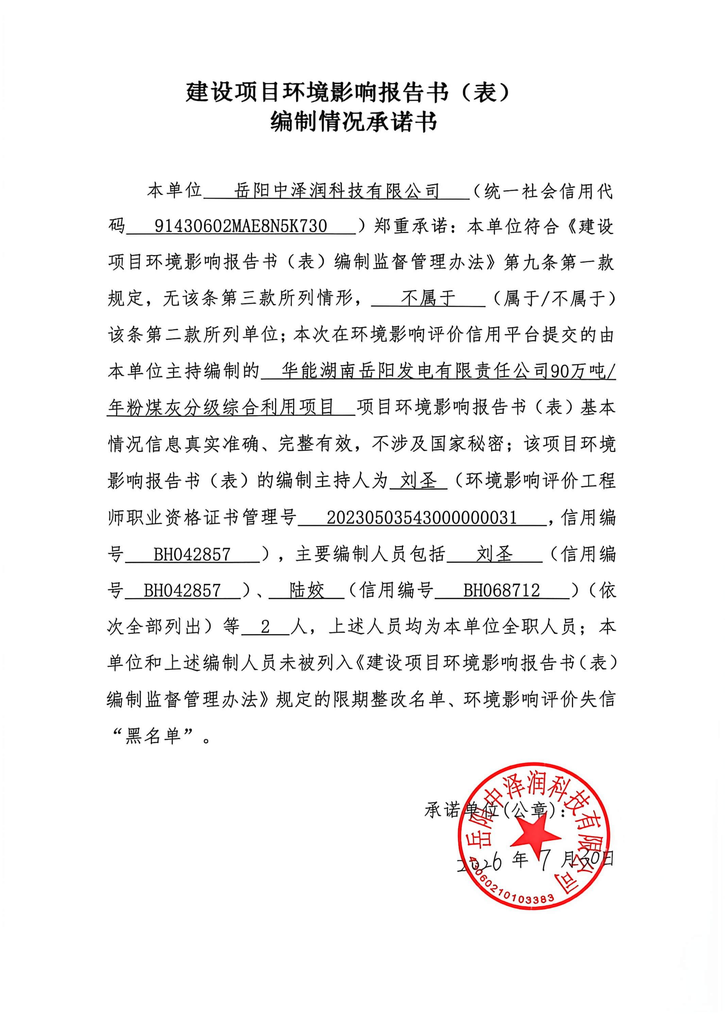

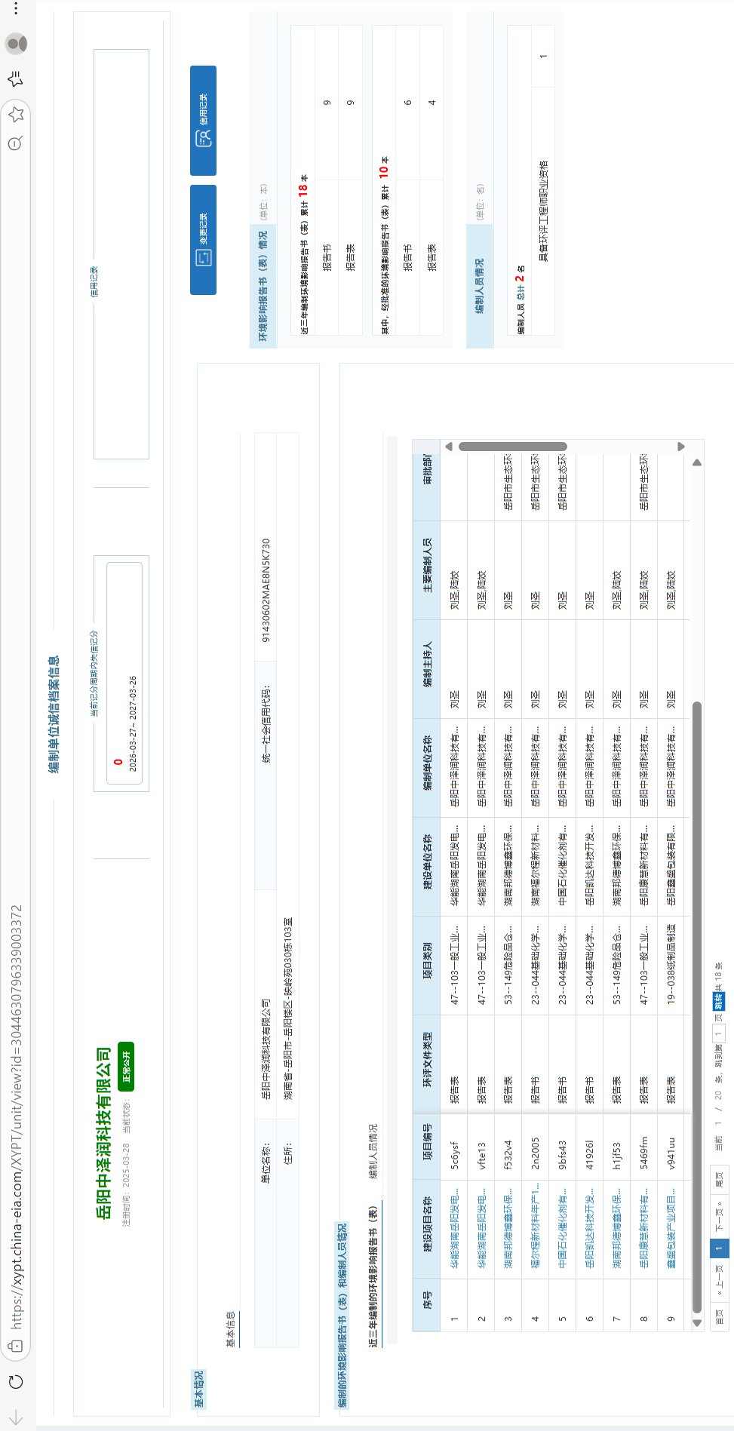
编制单位在环评信用平台截图

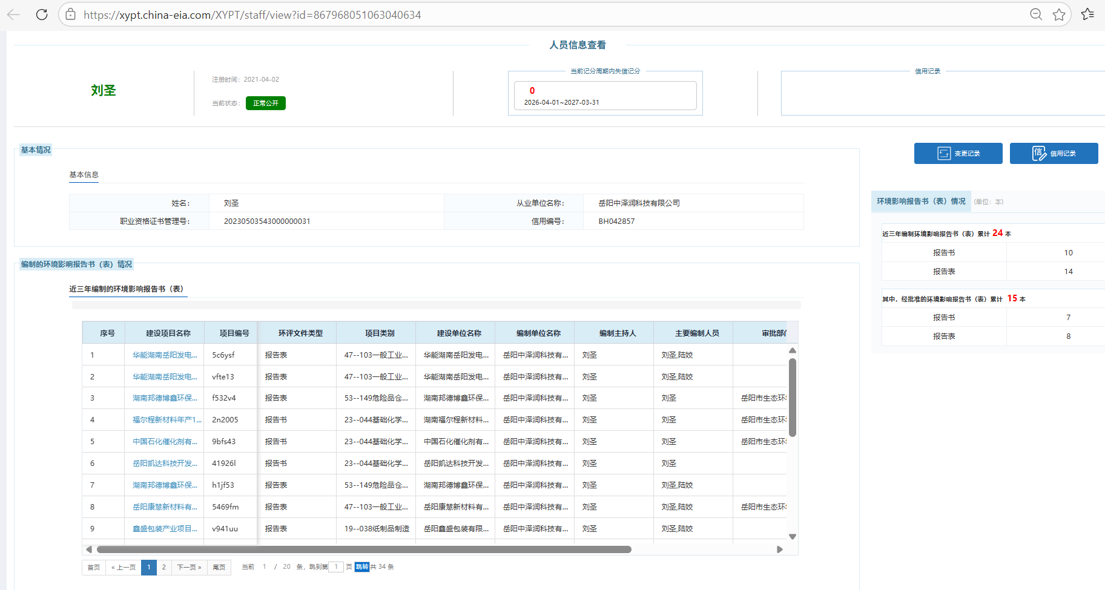
编制主持人在环评信用平台截图

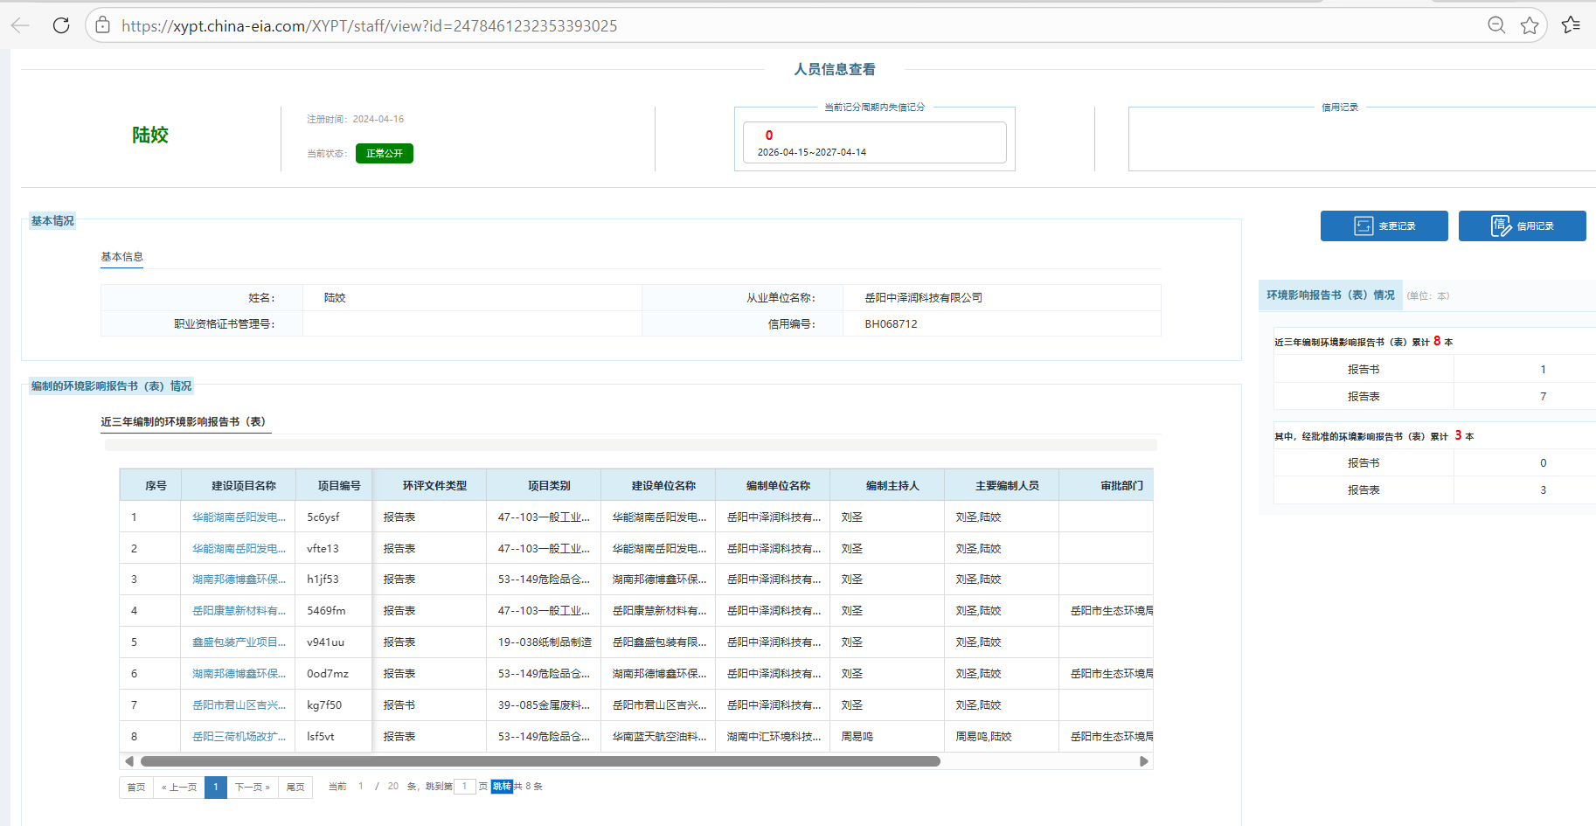
编制人员在环评信用平台截图
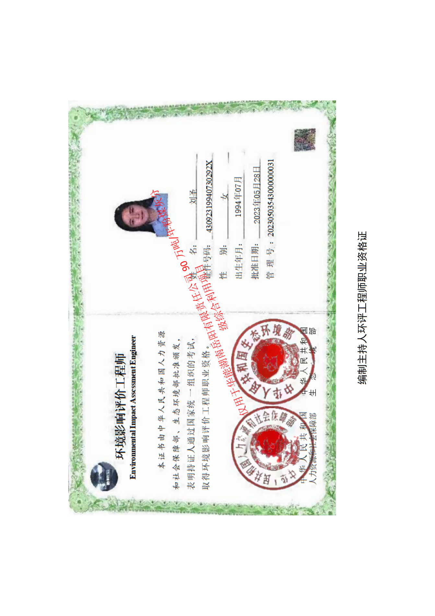

编制主持人社保证明
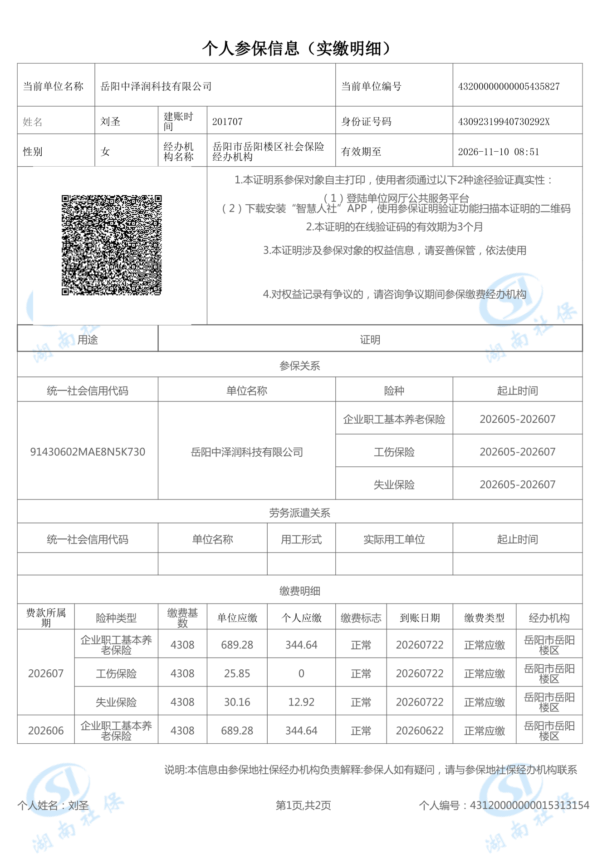
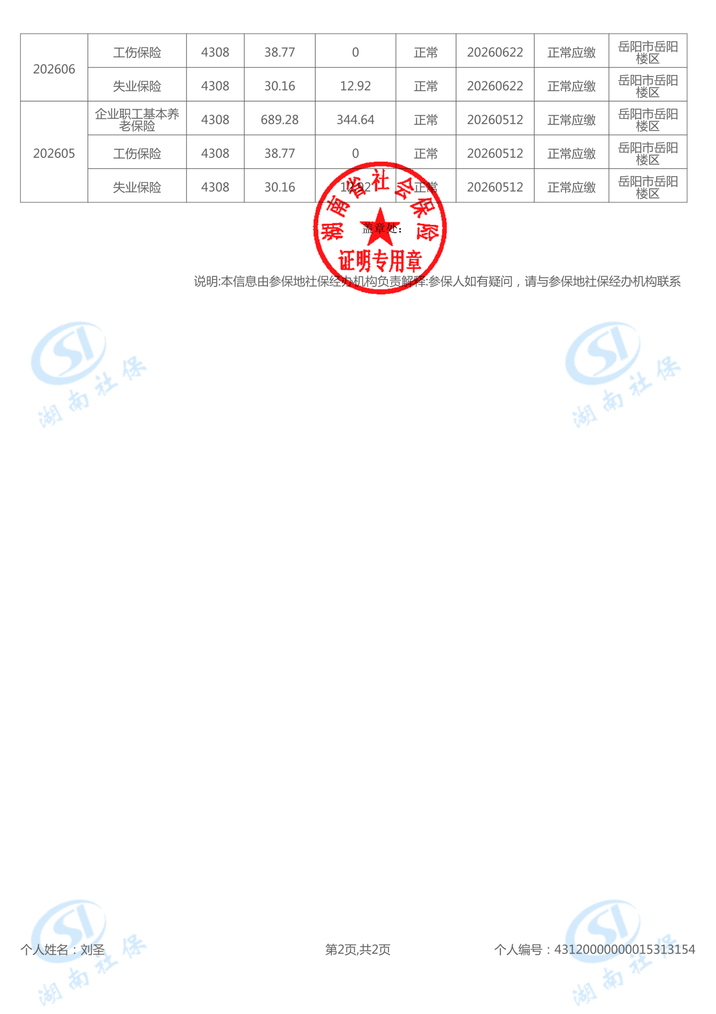
编制人员社保证明
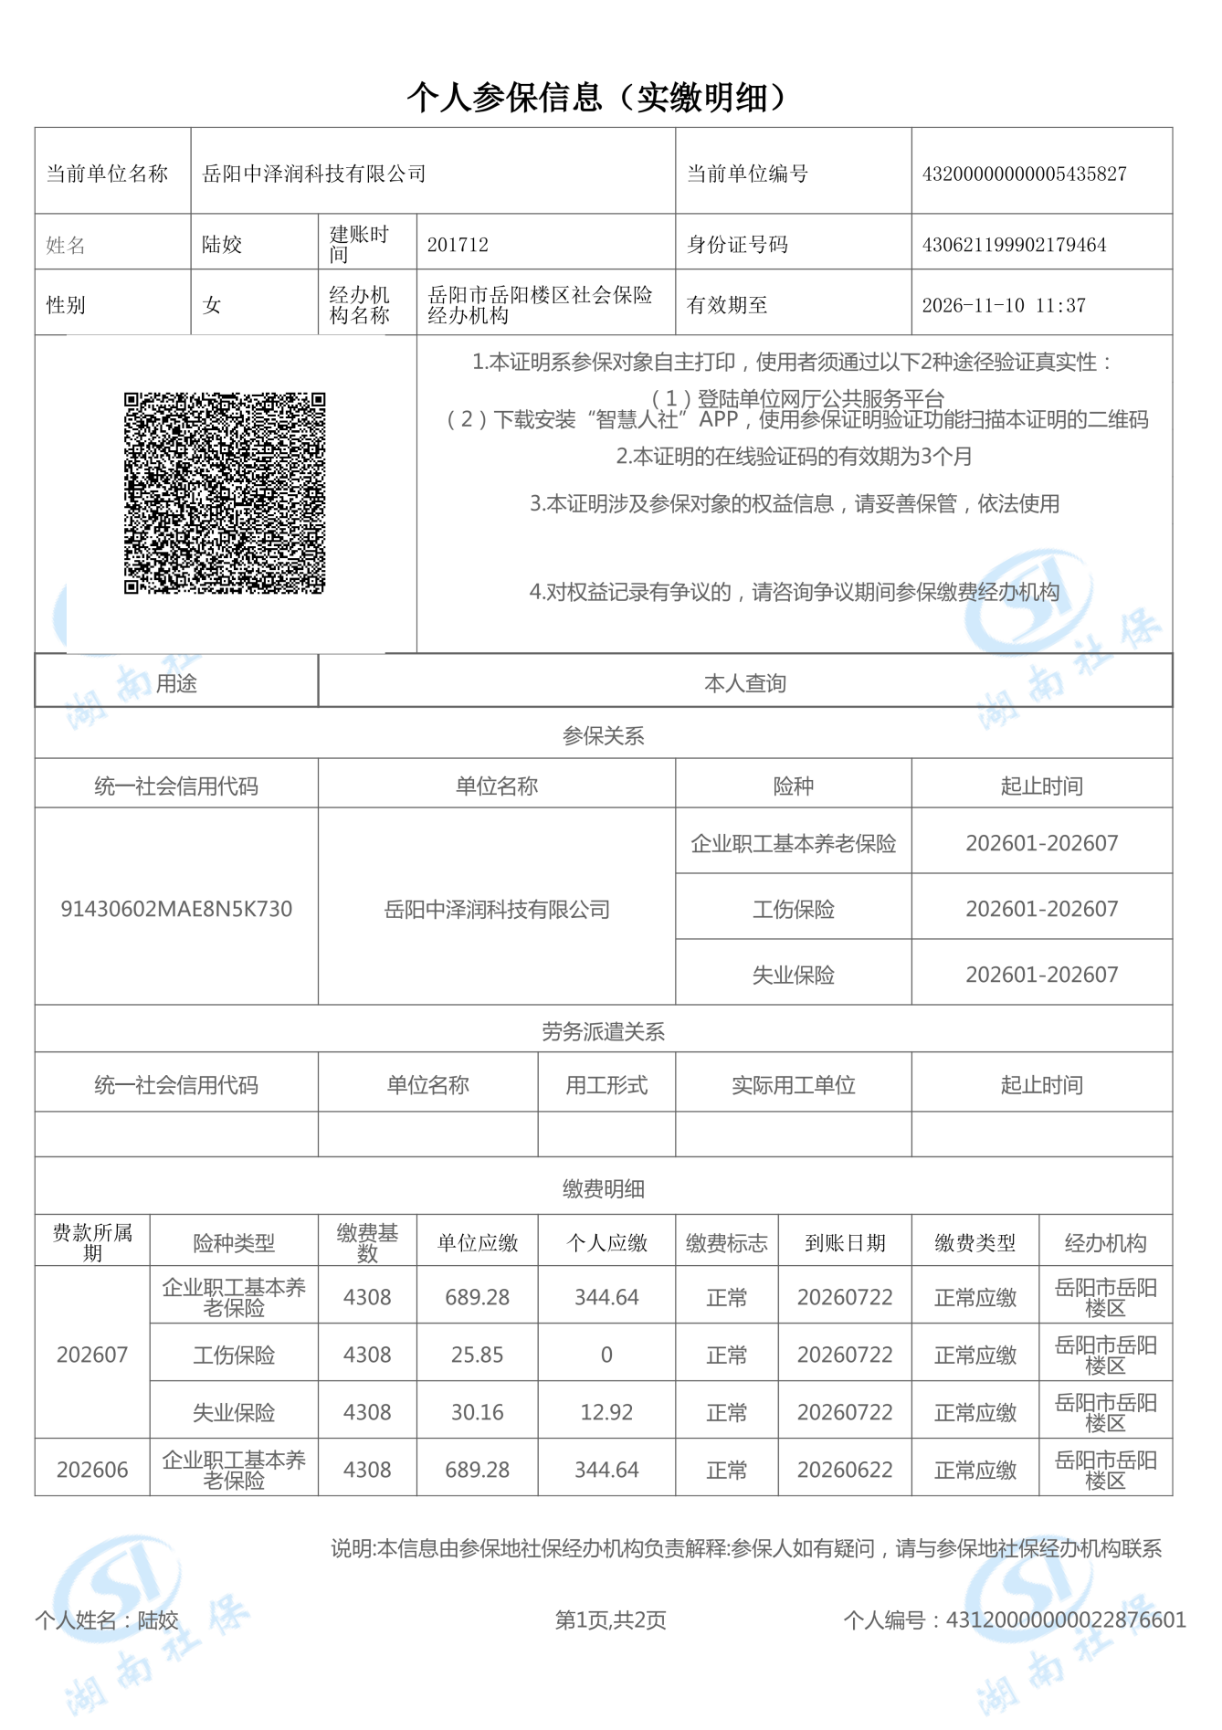
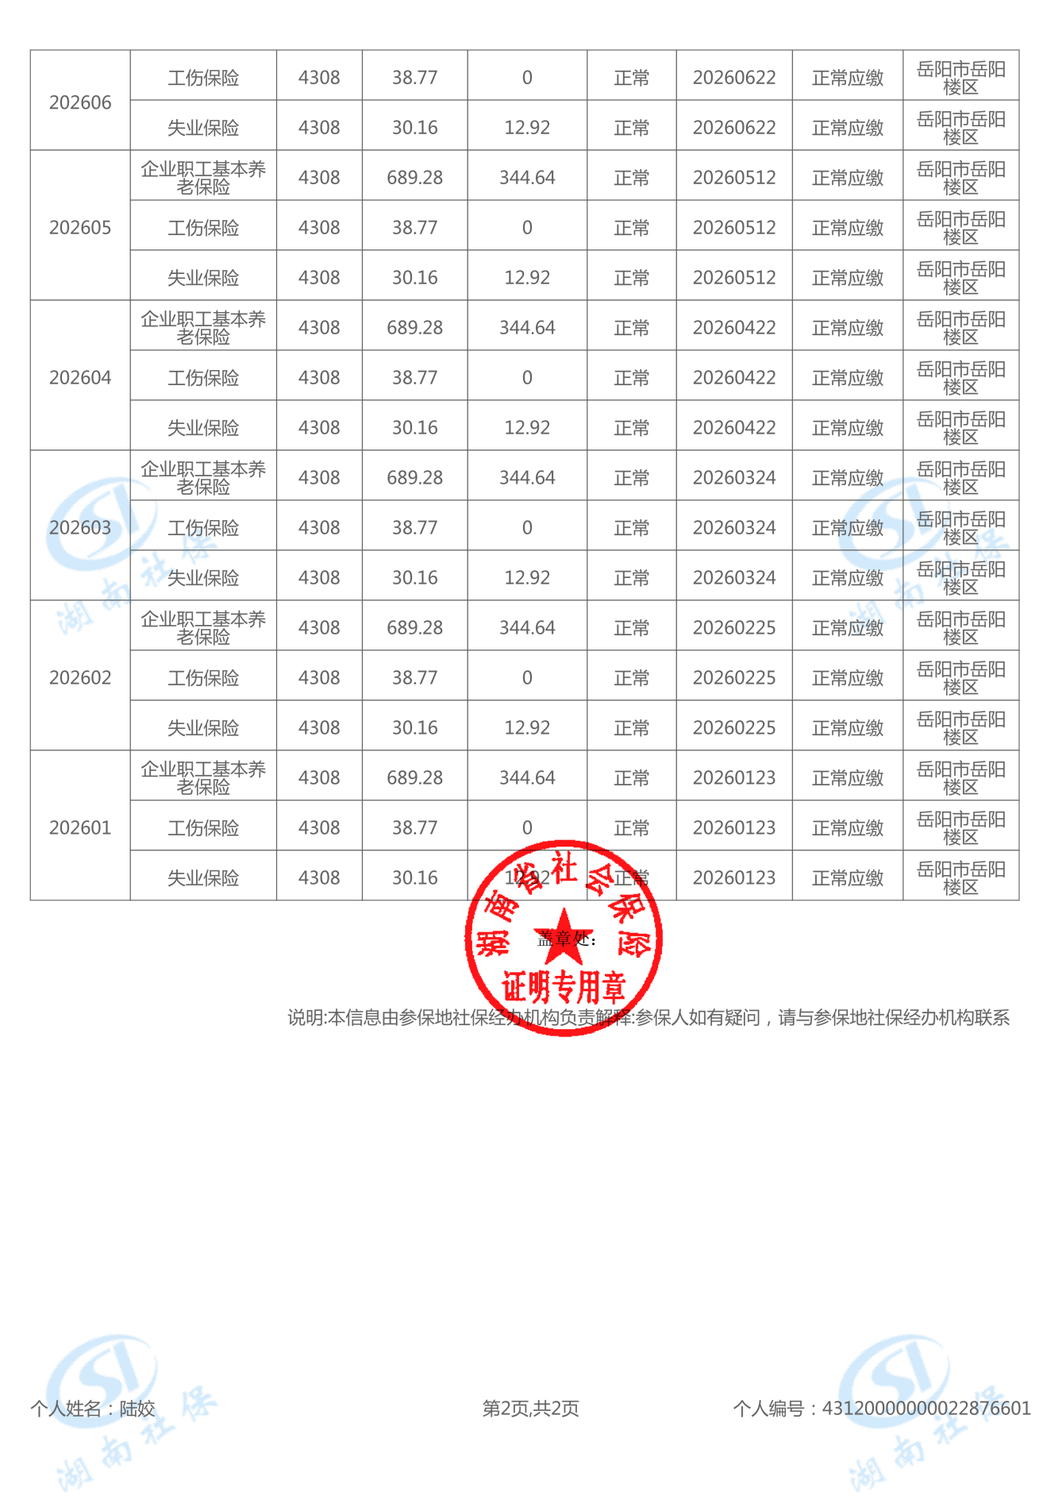

华能湖南岳阳发电有限责任公司90万吨/年粉煤灰分级综合利用项目
环境影响报告表技术审查意见修改清单
序号 | 评审意见 | 修改说明
1 | 完善项目与相关规划及产业政策符合性分析，补充与《湖南省大气污染防治攻坚三年行动实施方案（2026-2028年）》、《关于加强重点城市大气污染联防联控的若干措施》相符性分析。 | 已完善项目与相关规划及产业政策符合性分析，详见：P1-P5；  已补充《湖南省大气污染防治攻坚三年行动实施方案（2026-2028年）》、《关于加强重点城市大气污染联防联控的若干措施》相符性分析，详见P13-P17。
2 | 调查华能电厂一、二、三期灰库建设、运行情况，分析一、二、三期粉煤灰超细灰分选装置规模设置的合理性。 | 已调查核实分选装置规模设置合理性，详见P30、P43-P45。
3 | 明确粉煤灰分级运行方式，细化产品方案；核实一、二、三期灰库新增设备清单并分析与分级规模的匹配性。 | 已细化产品方案，详见P27；  已核实新增设备清单，详见P28-P30；  已分析设备与分级规模的匹配性，详见P30。
4 | 强化现有工程一、二、三期灰库存在的环境问题调查，提出相应的整改措施。 | 已调查现有工程一、二、三期灰库存在的环境问题并提出相应的整改措施，详见P45-P46。
5 | 细化技改后粉煤灰利用工艺流程图及流程说明，说明粉煤灰通过分级机分级过程是否涉及产排污；完善粉煤灰的输送和转运情况说明。 | 已细化技改后粉煤灰利用工艺流程图及流程说明，并说明分级过程是否涉及产排污，完善粉煤灰输送和转运情况说明，详见P32-P33。
6 | 结合生产工艺，进一步核实新增粉煤灰分级、旋风分离等工序是否产生粉尘，核实粉煤灰筒仓呼吸废气源强，核实其排放方式；强化粉尘爆炸风险防范措施。 | 已核实项目废气源强并核实其排放方式，详见P51-P55；  已强化粉尘爆炸风险防范措施，详见P63-P64。
7 | 完善废气监测计划，核实新增环保投资，完善环境保护措施监督检查清单，核实建设项目污染物排放量汇总表。 | 已完善废气监测计划，详见P58；  已核实新增环保投资，详见P64-P65；  已完善环境保护措施监督检查清单，详见P66；  已核实建设项目污染物排放量汇总表，详见P68。
8 | 完善本项目平面布置图等图件及粉煤灰销售合同等附件。 | 已完善项目平面布置图，详见附图4；  已补充粉煤灰销售合同，详见附件8。

目 录
一、建设项目基本情况 1
二、建设项目工程分析 24
三、区域环境质量现状、环境保护目标及评价标准 47
四、主要环境影响和保护措施 51
五、环境保护措施监督检查清单 66
六、结论 67
建设项目污染物排放量汇总表 68

附件：
附件1： 环评委托书 69
附件2： 营业执照 70
附件3： 排污许可证 71
附件4： 排污权总量指标 72
附件5： 粉煤灰检测报告 74
附件6： 《关于岳阳市工业固体废物资源综合利用评价的备案公示》 83
附件7： 检测报告 87
附件8： 粉煤灰销售合同 113
附件9： 环保管辖行政区域划分 132
附件10： 项目分析研判结果报告 134
附件11： 技术审查会专家意见及签到表 141

附图：
附图1 项目厂区地理位置图 144
附图2 项目环境保护目标图 145
附图3 引用TSP环境空气监测点位图 146
附图4 总平面布置图 147
附图5 项目现场图 148

一、建设项目基本情况
建设项目名称 |  | 华能湖南岳阳发电有限责任公司  90万吨/年粉煤灰分级综合利用建设项目
项目代码 |  | /
建设单位  联系人 |  | 魏尚政 | 联系方式 | 18673045253
建设地点 |  | 湖南省岳阳市岳阳楼区月冲路  华能湖南岳阳发电有限责任公司现有厂区内
地理坐标 |  | （113度09分50.976秒，29度27分8.685秒）
国民经济  行业类别 |  | N7723固体废物治理 | 建设项目  行业类别 | 四十七、生态保护和环境治理业中“103 一般工业固体废弃物（含污水处理污泥）建筑施工废弃物处置及综合利用”的“其他”
建设性质 |  | 新建（迁建）  改建  扩建  技术改造 | 建设项目  申报情形 | 首次申报项目  不予批准后再次申报项目  超五年重新审核项目  重大变动重新报批项目
项目审批（核准/备案）部门（选填） |  | / | 项目审批（核准/  备案）文号（选填） | /
总投资  （万元） |  | 230 | 环保投资（万元） | 5
环保投资占比（%） |  | 2.17 | 施工工期 | 3
是否开工建设 |  | 否  是 | 用地（用海）  面积（m²） | 6600m²  （不新增用地）
专项评价  设置情况 |  | /
规划情况 |  | 《岳阳市城陵矶片区（H）控制性详细规划》  《岳阳市国土空间总体规划（2021-2035年）》
规划环境影响评价情况 |  | /
规划及规划环境影响评价符合性分析 |  | - 规划符合性分析  - 与岳阳市城陵矶片区控制性详细规划的符合性分析  《岳阳市城陵矶片区（H）控制性详细规划》是岳阳市中心城区43个片区控规之一。该规划已编制完成并通过省级专家评审。本项目与该控规的符合性分析见下表。  - 与《岳阳市城陵矶片区（H）控制性详细规划》符合性分析一览表  综上分析，本项目符合《岳阳市城陵矶片区（H）控制性详细规划》的相关要求。本项目的建设有利于提升电厂固废综合利用水平，符合城陵矶片区北部工业区的产业发展方向。  - 与《岳阳市国土空间总体规划（2021-2035年）》符合性分析  《岳阳市国土空间总体规划（2021-2035年）》是岳阳市国土空间发展的法定上位规划。2022年9月30日，自然资源部批复启用湖南省“三区三线”成果；2023年12月30日，该规划由湖南省人民政府正式批复实施。2024年1月3日，岳阳市自然资源和规划局发布批后公告。规划将主体功能区规划、土地利用规划、城乡规划等融合，实现了“多规合一”。本项目与该总体规划的符合性分析见下表。  - 与《岳阳市国土空间总体规划（2021-2035年）》符合性分析一览表  综上分析，本项目符合《岳阳市国土空间总体规划（2021-2035年）》相关要求。
  规划  要点 | 规划内容 | 本项目情况 | 符合性
  规划  范围 | 城陵矶片区规划范围11.39km²，西临洞庭湖、长江，东至长江大道、联港路，南靠荆岳铁路、杭瑞高速、京广铁路，北接临港产业新区 | 本项目位于华能湖南岳阳发电有限责任公司现有厂区内，根据项目研判报告2.2节，厂区范围坐标为（113.1626°E~113.1664°E，29.4499°N~29.4534°N），处于城陵矶片区控规规划范围内，符合规划范围管控要求 | 符合
  功能  定位 | 城陵矶片区着力打造工业重镇；在临港产业新区范畴内，以 “一带、四区、一中心” 布局，即港口作业带；北部工业区、南部工业区、西部仓储区、中部生活区；洛家山公共服务中心 | 本项目位于北部工业区（规划明确为“莲花塘电力和林纸产业区，主要包括泰格林纸和华能电厂两大工业用地”），项目为电厂粉煤灰综合利用工程，属于电厂配套固废治理项目，符合北部工业区的功能定位 | 符合
  用地  布局 | 北部工业区以电力、林纸产业为主导 | 本项目位于华能电厂现有工业用地范围内，不新增用地，不改变用地性质，符合北部工业区的用地布局要求 | 符合
  交通  规划 | 规划形成“四纵四横”干道网络 | 项目物料运输可通过城陵矶片区完善的“四纵四横”路网实现，交通条件便利，符合交通规划要求 | 符合
  生态环境保护 | 在保护城市生态环境，处理环境保护与城市建设两者关系的前提下，促进土地集约高效使用 | 本项目为粉煤灰综合利用项目，属于固体废物治理及资源化利用，有利于减少粉煤灰堆存对环境的影响，符合控规关于生态环境保护的要求 | 符合
  规划  要点 | 规划内容 | 本项目情况 | 符合性
  城市性质与功能定位 | 城市性质：岳阳市是长江经济带绿色发展示范区，国家历史文化名城和湖南省域副中心城市 | 本项目为粉煤灰综合利用项目，属于固体废物资源化利用，符合“绿色发展示范区”的定位要求 | 符合
  城市性质与功能定位 | 产业空间发展目标：坚持创新驱动，为实体经济发展提供有效的空间支撑。优先保障现代石化、绿色食品、现代物流、先进装备制造、文体旅游、新材料电子信息及软件服务、医药及医疗器械、电力新能源等九大重点产业链空间需求，实现强链、延链、补链进一步完善岳阳现代化产业体系。 | 本项目为华能电厂粉煤灰综合利用工程，属于电力能源产业链的延伸配套项目，有利于提升电厂固废综合利用水平 | 符合
  中心城区空间布局 | 中心城区范围：中心城区范围包括岳阳楼  区、云溪区、君山区君山烷的城市建成区和规划拓展区域，总面积350.91平方千米。 | 本项目位于岳阳楼区城陵矶，属于中心城区范围内，符合中心城区的空间管控要求 | 符合
  中心城区空间布局 | 空间结构：构建“一轴五楔，一心四片”的中心城区空间结构，北部港产融合片区重点推动区港一体化发展，保障产业空间供给，与临湘市共同培育市域北部产业集聚区。 | 本项目位于北部港产融合片区，为电厂配套技改项目，符合该片区“保障产业空间供给”的发展导向 | 符合
  中心城区空间布局 | 空间发展战略：推动绿色化工园、城陵矶  新港区、临湘产业园区协同发展，形成都市区北部产业集聚区，以港促产、以产兴港，壮大城市新引擎，重点推进污染工业企业和低效工业用地的产业升级和转型改造，推动工业项目向工业发展区内集中。 | 本项目位于华能电厂现有工业用地范围内，不新增用地，符合工业发展区的用地布局要求 | 符合
  “三区三线管控” | 耕地和永久基本农田：至2035年，市辖区耕地保有量不低于60.63万亩，永久基本农田保护面积不低于49.46万亩。 | 本项目位于华能电厂现有厂区内，不占用耕地和永久基本农田，不涉及生态保护红线，不新增用地 | 符合
  “三区三线管控” | 生态保护红线：至2035年，市辖区生态保护红线面积不低于176.45km²，占市辖区国土面积的12.49%。 | 本项目位于华能电厂现有厂区内，不占用耕地和永久基本农田，不涉及生态保护红线，不新增用地 | 符合
  “三区三线管控” | 城镇开发边界：至2035年，市辖区城镇开发边界面积控制在262.77km²以内。 | 本项目位于华能电厂现有厂区内，不占用耕地和永久基本农田，不涉及生态保护红线，不新增用地 | 符合
  市政寄出设施与能源保障 | 电力能源产业：保障电力新能源等九大重点产业链空间需求，支持电力能源产业发展 | 本项目服务于华能电厂粉煤灰的综合利用，直接支撑电力能源产业链的绿色发展 | 符合
  市政寄出设施与能源保障 | 能源结构优化：全面推进光伏风电高质量开发利用，加大可再生能源利用，支持太阳能光伏屋顶发电、太阳能供暖、生物质能、地热能利用，建设新型电力系统。加强重点企业减排，推进电厂能效提升，探索开展电厂碳排放捕捉、利用与封存。 | 本项目通过粉煤灰分级加工提升固废综合利用水平，减少粉煤灰堆存环境风险，符合能源结构优化和固废资源化利用导向 | 符合
  市政寄出设施与能源保障 | 固体废物处理：中心城区垃圾管理以无害化处理为核心，以实现生活垃圾无害化、减量化和资源化。 | 本项目为粉煤灰综合利用，属于固废资源化利用范畴，符合“减量化、资源化、无害化”的固废处理导向 | 符合
  生态环境保护与绿色发展 | 绿色发展：探索绿色发展模式，建设长江经济带绿色发展示范区 | 本项目为粉煤灰高值化综合利用，属于循环经济和绿色发展的项目 | 符合
  生态环境保护与绿色发展 | 减污降碳：加强重点企业减排，推进电厂能效提升，探索开展电厂碳排放捕捉、利用与封存。 | 本项目通过粉煤灰分级利用，将低品质固废转化为建材原料，有利于减少固废堆存环境风险，间接减少碳排放 | 符合
  生态环境保护与绿色发展 | 扬尘管控：加强扬尘污染监管与执法 | 本项目粉煤灰采用密闭筒仓储存，气力输送，配套布袋除尘设施，有效控制扬尘排放 | 符合
其他符合性分析 | - 产业政策符合性分析  本项目属于“N7723固体废物治理”，根据《产业结构调整指导目录（2024年本）》，本项目属于“四十二、环境保护与资源节约综合利用”中的“10．工业“三废”循环利用：“三废”综合利用与治理技术、装备和工程”，为鼓励类。本项目不属于《市场准入负面清单（2025年版）》中的禁止准入类项目。因此，本项目的建设符合国家产业政策。  - 与生态环境分区管控要求的相符性分析  根据《岳阳市生态环境局关于发布岳阳市生态环境分区管控动态更新成果（2023年版）的通知》（岳环发〔2024〕14号），本项目区环境管控单元编码为ZH43060220003和ZH43060320001，具体内容见下表：  - 本项目与《岳阳市生态环境局关于发布岳阳市生态环境分区管控动态更新成果（2023年版）的通知》相符性分析表  根据上表可知，本项目建设能满足《岳阳市生态环境分区管控动态更新成果（2023年版）》相关要求。  - 与项目研判分析结果报告的符合性分析  研判报告对华能湖南岳阳发电有限责任公司90万吨/年粉煤灰分级综合利用项目进行了生态环境分区管控符合性研判。项目涉及1个管控单元（云溪区/路口镇/松杨湖街道/云溪街道/长岭街道管控单元，ZH43060320001），研判结论为：发现问题项0个，注意项4个，符合项0个，无关项15个。根据湖南省生态环境分区管控数据应用系统出具的《项目研判分析结果报告》，研判报告结论与本环评报告相关内容的符合性分析如下：  - 与项目研判分析结果报告符合性分析一览表  综上，本环评报告与项目研判分析结果报告无实质冲突，研判报告提出的注意项均已在本报告中进行了充分核实与论证。  - 与《湖南省空气质量持续改善行动计划实施方案》的符合性分析  本项目与《湖南省空气质量持续改善行动计划实施方案》相关要求的符合性分析见下表。  - 与《湖南省空气质量持续改善行动计划实施方案》的符合性分析表  由上表可知，本项目符合《湖南省空气质量持续改善行动计划实施方案》相关要求。  - 与《湖南省大气污染防治攻坚三年行动实施方案（2026-2028年）》的符合性分析  - 与《湖南省大气污染防治攻坚三年行动实施方案（2026-2028年）》的符合性分析一览表  综上分析，本项目符合《湖南省大气污染防治攻坚三年行动实施方案（2026-2028年）》（湘生环委办〔2026〕2号）的相关要求。  - 与《关于加强重点城市大气污染联防联控的若干措施》的相符性分析  - 与《关于加强重点城市大气污染联防联控的若干措施》的相符性分析一览表  综上分析，本项目符合《关于加强重点城市大气污染联防联控的若干措施》的相关要求。  - 与《湖南省长江经济带发展负面清单实施细则》（试行，2022年版）的符合性分析  本项目与《湖南省长江经济带发展负面清单实施细则》（试行，2022年版）相关要求的符合性分析见下表。  - 与《湖南省长江经济带发展负面清单实施细则》（试行，2022年版）的符合性分析表  由上表可知，本项目符合《湖南省长江经济带发展负面清单实施细则》（试行，2022年版）相关要求。  - 与《关于“十四五”大宗固体废物综合利用的指导意见》（发改环资〔2021〕381号）的相符性分析  本项目与《关于“十四五”大宗固体废物综合利用的指导意见》（发改环资〔2021〕381号）相关要求的符合性分析见下表。  - 与《关于“十四五”大宗固体废物综合利用的指导意见》（发改环资〔2021〕381号）的相符性分析一览表  综上，本项目符合《关于“十四五”大宗固体废物综合利用的指导意见》发改环资〔2021〕381号相关要求。  - 与《一般固体废物环境管理工作指南》（环办固体函〔2026〕18号）的相符性分析  本项目与《一般固体废物环境管理工作指南》（环办固体函〔2026〕18号）的相符性分析见下表。  - 与《一般固体废物环境管理工作指南》的相符性分析一览表  综上分析，本项目在落实主体责任、注重源头管理、规范转移管理、加强利用处置管理等方面均符合《一般工业固体废物环境管理工作指南》（环办固体函〔2026〕18号）的相关要求。  - 是否属于“两高”项目  根据湖南省发改委《关于印发〈湖南省“两高”项目管理目录〉的通知》（湘发改环资 〔2021〕968号），湖南省“两高”项目包括石化、化工、煤化工、焦化等行业，其中石化行业中的原油加工及石油制品制造（2511）；化工行业的无机酸制造（2611）、无机碱制造（2612）、无机盐制造（2613）行业（涉及的主要产品及工序为：烧碱、纯碱、工业硫酸、黄磷、合成氨、尿素、磷铵、电石、聚氯乙烯、聚丙烯、精对苯二甲酸、对二甲苯、苯乙烯、乙酸乙烯酯、二苯基甲烷二异氰酸酯、1,4-丁二醇）；煤化工行业的煤制合成气生产（2522）、煤制液体燃料生产（2523）等属于“两高”项目，同时涉煤及煤制品、石油焦、渣油、重油等高污染物燃料使用的工业炉窑、锅炉项目也属于“两高”项目。  本项目为固体废物治理，不使用煤及煤制品、石油焦、渣油、重油等高污染物燃料，因此根据《关于印发〈湖南省“两高”项目管理目录〉的通知》（湘发改环资〔2021〕968号），本项目不属于“两高”项目。  - 选址合理性分析  本项目位于湖南省岳阳市岳阳楼区月冲路华能湖南岳阳发电有限责任公司现有厂区内，选址符合土地规划要求。本项目为固体废物治理，其中通过负压闭路循环分选出粉煤灰超细粉用作拌制砂浆和混凝土的原料。本项目在现有厂区内建设改造，不新增用地。项目原料及最终产物均储存在密闭容器中，物料由专用运输设备和车辆输送。粉煤灰综合利用生产线筒仓仓顶布置除尘器收集处理筒仓呼吸粉尘，罐车气力输送系统配套使用散装机布袋除尘器收集处理粉尘经过上述措施处理后，本项目生产过程中的废气对周边环境的影响较小。  综上，根据项目周边环境状况、场地条件、环境可行性等方面综合分析后，本评价认为项目选址是可行的。  平面布局合理性分析  本项目建设地点位于湖南省岳阳市岳阳楼区月冲路华能湖南岳阳发电有限责任公司现有厂区内，根据厂区总平面布置图，厂区由西南方作为主入口，其中一期灰库及粉煤灰超细灰生产装置布设在厂区大门外东侧约175米处，三期灰库及粉煤灰超细灰生产装置布设在煤场对面，二期灰库及粉煤灰超细灰生产装置布设在4#机组和5#机组中间。本项目新增粉煤灰超细灰分选系统布设于厂区现有用地内，不新增用地。  厂区内部平面布置考虑了企业生产的特点，总平面布置按生产性质、规模、产品工艺流程、交通运输及卫生等要求进行，工艺顺畅，各工序衔接紧凑，有利于生产活动。厂区内功能分区明确，人流货流通畅短捷。综上所述本项目平面布置可行。
  环境管控单元编码/名称 | 单元分类 | 主体功能定位 | 主要环境问题和重要敏感目标
  ZH43060220003  城陵矶街道/岳阳楼街道/梅溪街道/望岳路街道/洛王街道/西塘镇/康王乡 | 重点管控单元 | 城陵矶街道/岳阳楼街道：城市化地区/历史文化资源富集区 | 老城区雨污合流且截污不彻底等影响洞庭湖、东风湖、王家河等水环境质量；华能、岳阳林纸、洞氮、己内酰胺企业位于城区的上风向；城市化建设造成局部施工扬尘污染
  主要属性 | 城陵矶街道：红线/一般生态空间/自然保护区/生物多样性保护功能重要区/水环境工业园重点管控区/工业园区/大气环境优先保护区/大气环境高排放重点管控区/大气环境受体敏感重点管控区/湖南东洞庭湖国家级自然保护区/岳阳楼-洞庭湖风景名胜区/华能电厂/岳阳林纸/建设用地重点管控区/一般管控区/中高风险企业用地/重点行业企业重点区域/临港污水处理厂（汇水）/高污染燃料禁燃区
  管控维度 | 管控要求 |  | 符合性分析
  空间布局约束 | （1.1）岳阳楼洞庭湖风景名胜区城陵矶景点：以恢复植被和风景建设为主，要保护和管理好有价值的风景资源。可以适当设置为风景区游览服务的配套设施，并做好详细规划，禁止破坏风景环境的其他工程建设与生产活动。  （1.2）城陵矶街道/岳阳楼街道/梅溪街道/望岳路街道：严禁生活污水、工业废水直接排入湖和向湖内倾倒垃圾。  （1.3）严格落实河长制、湖长制，实施好长江十年禁渔。  （1.4）禁止投肥（粪）投饵养殖的范围为全区范围（不含经济技术开发区、南湖新区）内所有天然湖泊和小Ⅱ型以上的水库。严禁在全区天然湖泊内进行投肥（化肥、生物有机肥等）、投粪（生活垃圾、各类畜禽养殖废弃物、沼气池废液废渣等）、投饵等污染水体的行为，严禁进行违法围网、网箱和珍珠养殖。 |  | 本项目为固体废物治理业，位于华能电厂现有用地范围内，不新增用地
  污染物排放管控 | （2.1）废气：聚焦臭氧前体物VOCs和氮氧化物，加快推进VOCs原辅材料源头替代，实施清洁能源替代，强化石化、化工、工业涂装、包装印刷等重点行业及油品储运销VOCs深度治理。  （2.2）废水：加快城镇水环境治理设施建设，在城市及乡镇污水处理设施全覆盖的基础上，加速城市老旧管网改造，实施雨污分流，提高生活污水集中收集率；加强农村生活污水治理，加快建设农村污水处理设施，提升农村污水处理率；强化渔业养殖尾水治理，做到养殖尾水资源化利用或达标排放。  （2.3）固体废物：推进农村生活垃圾源头分类收集、减量化。推进强化危险废物监管和利用处置能力改革，逐步建立“源头严防、过程严管、后果严惩”危险废物监管体系。  （2.4）农业面源：深入推进化肥农药减量增效。科学用药，提高农药利用率。推进农膜秸秆回收利用。推进以种养结合为重点的畜禽养殖废弃物资源利用。 |  | 本项目为固体废物综合利用项目，属于技术改造，无新增废水，本项目无VOC_{S}产生。
  环境风险防控 | （3.1）开展重点涉农街道（乡）受污染耕地土壤重金属成因排查试点，督促开展污染源头风险管控；  （3.2）有效管控建设用地土壤污染风险。严格土壤污染重点监管单位和沿江化工企业搬迁腾退用地土壤污染风险管控。以用途变更为“一住两公”的地块为重点，依法开展土壤污染状况调查和风险评估。对纳入建设用地土壤污染风险管控和修复名录内的地块，移出名录前，不得核发建设工程规划许可证。从严管控农药、化工等行业重度污染地块规划用途，确需开发利用的，鼓励用于拓展生态空间。对列入优先监管清单的地块，开展土壤污染调查和风险评估，按要求采取风险防控措施。  （3.3）推进农用地土壤污染防治和安全利用。开展受污染耕地土壤重金属成因排查试点，督促开展污染源头风险管控。确保受污染耕地安全利用率达到91%。 |  | 本项目位于华能电厂现有用地范围内，不属于纳入建设用地土壤污染风险管控和修复名录内的地块。  本项目将按要求进行防渗，防止污染土壤和地下水。
  资源开发效率要求 | （4.1）水资源：2025年，岳阳楼区用水总量6.04亿立方米，万元地区生产总值用水量比2020年下降13.36%，万元工业增加值用水量比2020年下降4.25%。  （4.2）能源：能耗按照各区（岳阳楼区、经开区、新港区、南湖新区）总综合能源消费量除以各区GDP总和测算，“十四五”时期能耗强度降低基本目标16%，激励目标16.5%。  （4.3）土地资源：岳阳楼区耕地保有量52.55平方千米，永久基本农田保护面积30.64平方千米，生态保护红线面积7.05平方千米，城镇开发边界146.96平方千米。 |  | 本项目生产过程用到的能源主要为水、电，相对区域资源利用总量较少。  本项目位于华能电厂现有用地范围内，不新增用地，不在生态红线保护区内，未占用基本农田。
  环境管控单元编码/名称 | 单元分类 | 主体功能定位 | 主要环境问题和重要敏感目标
  ZH43060320001  路口镇/松阳湖街道/云溪街道/长岭街道 | 重点管控单元 | 云溪街道/松阳湖街道：城市化地区 | 云溪街道/松杨湖街道：园区雨水管网不规范，存在雨污混排现象；历史存量污染多、松杨湖系统治理难度大、水质改善周期长
  主要属性 | 松杨湖街道：松杨湖街道：红线/一般生态空间/生物多样性保护功能重要区/自然保护区/风景名胜区/水环境优先保护区/水环境工业园重点管控区水产种质（国家级）/工业园区、污水处理厂、超标断面/洞庭湖口铜鱼短颌鲚国家级水产种质资源保护区/芭蕉湖超标断面、岳阳城陵矶综合保税区、岳阳临港高新技术产业开发区、临港水质净化厂大气环境优先保护区/大气环境高排放重点管控区/大气环境受体敏感重点管控区/大气环境布局敏感重点管控区/湖南东洞庭湖国家级自然保护区/岳阳楼-洞庭湖风景名胜区/城陵矶临港产业新区/湖南岳阳绿色化工产业园（云溪片区）/华能电厂/岳阳城陵矶综合保税区/岳阳林纸/岳阳临港高新技术产业开发区/岳阳绿色化工高新技术产业开发区/建设用地重点管控区/一般管控区/中高风险企业用地/重点行业企业重点区域
  管控维度 | 管控要求 |  | 符合性分析
  空间布局约束 | （1.1）促进产业绿色转型升级，坚决遏制高耗能、高排放、低水平项目盲目发展，开展传统产业集群升级改造。  （1.2）新、改、扩建涉重项目严格遵循重金属排放“减量替代”或“等量替代”原则，实现重点行业五类重金属年度减排目标。  （1.3）禁止生产、销售和使用含磷洗涤用品。  （1.4）严格落实《岳阳市东洞庭湖国家级自然保护区条例》，在保护区范围内禁止从事砍伐、放牧、采药、开垦、烧荒、开矿、采石、挖沙等活动：在核心区、  缓冲区禁止开展旅游和其他生产经营活动，禁止引进、放生外来物种；实验区内不得建设污染环境、破坏资源或者景观的生产设施，建设其他项目以及实验区内已建成的设施，其污染物排放不得超过国家或者地方规定的污染物排放标准或者重点污染物排放总量控制指标。 |  | 本项目为固体废物治理业，位于华能电厂现有用地范围内，不新增用地
  污染物排放管控 | （2.1）废水：  （2.2.1）按照“河（湖）一策”的要求，深入推进云溪河、松杨湖、撇洪河等重点河湖的系统治理。  （2.1.2）深入推进入河排污口整治，按照“一口一策”原则研究制定整治方案并推动实施。持续开展河湖岸线生态修护，巩固小水电清理整改成果，认真实施“十年禁渔”，有效恢复水生生物多样性。  （2.1.3）推进实施《洞庭湖总碳污染控制与削减攻坚行动计划（2022-2025年）》，继续实施一批畜禽粪污治理、水产养殖尾水治理、入河湖排污口管控、城乡生活污染治理、重点内湖（内河）整治等重点工程项目。  （2.1.4）持续推进集中式水源地基础信息调查和保护区勘界定标，完成全区集中式水源保护区国土空间规划编制。  （2.1.5）推进自来水厂提标改造，确保出厂水质达标。  （2.2）废气：  （2.2.1）坚持源头防控、系统治理，以石化、化工、建材、工业涂装等为重点行业，以柴油货车、露天焚烧秸秆、餐饮油烟、城市扬尘等为重点领域，以细颗粒物（PM2.5）等为重点因子，以特护期（当年10月16日至次年3月15日）为重点时段，在全区开展“守护蓝天”行动。  （2.2.2）加快推进含 VOCs 原辅材料源头替代，实施清洁能源替代，强化石化、化工、工业涂装、包装印刷等重点行业及油品储运销VOCs深度治理，加大锅炉、炉窑、移动源氮氧化物减排力度。  （2.3）固体废物：推进强化危险废物监管和利用处置能力改革，逐步建立“源头严防、过程严管、后果严惩”危险废物监管体系。  （2.4）农业面源：深入推进化肥农药减量增效。科学用药，提高农药利用率。推进农膜秸秆回收利用。推进以种养结合为重点的畜禽养殖废弃物资源利用。推进养殖尾水节水减排。 |  | 本项目为固体废物综合利用项目，属于技术改造，无新增废水，本项目无VOC_{S}产生。
  环境风险防控 | （3.1）全面提升监测能力，统筹水环境质量、生态流量、水生态状况、水环境风险监测监控，建立完善洞庭湖水质水量水生态动态监测预警体系和信息平台。  （3.2）有效管控建设用地土壤污染风险。严格土壤污染重点监管单位和沿江化工企业搬迁腾退用地土壤污染风险管控。以用途变更为“一住两公”的地块为重点，依法开展土壤污染状况调查和风险评估。对纳入建设用地土壤污染风险管控和修复名录内的地块，移出名录前，不得核发建设工程规划许可证。从严管控农药、化工等行业重度污染地块规划用途，确需开发利用的，鼓励用于拓展生态空间。对列入优先监管清单的地块，开展土壤污染调查和风险评估，按要求采取风险防控措施。  （3.3）推进农用地土壤污染防治和安全利用。开展受污染耕地土壤重金属成因排查试点，督促开展污染源头风险管控。 |  | 本项目位于华能电厂现有用地范围内，不属于纳入建设用地土壤污染风险管控和修复名录内的地块。  本项目将按要求进行防渗，防止污染土壤和地下水。
  资源开发效率要求 | （4.1）水资源：2025年，云溪区用水总量2.30亿立方米，万元地区生产总值用水量比2020年下降2.12%。  （4.2）能源：云溪区“十四五”时期能耗强度降低基本目标16.5%，激励目标17%。  （4.3）土地资源：云溪区耕地保有量63.07平方千米，永久基本农田保护面积44.68平方千米，生态保护红线面积30.22平方千米，城镇开发边界86.61平方千米。 |  | 本项目生产过程用到的能源主要为水、电，相对区域资源利用总量较少。  本项目位于华能电厂现有用地范围内，不新增用地，不在生态保护红线内，未占用基本农田。
  文件 | 内容或要求 | 本项目情况 | 相符性
  《华能湖南岳阳发电有限责任公司90万吨/年粉煤灰分级综合利用项目项目研判分析结果报告》 | （二）污染物排放管控  （2.1）废水  （2.1.1）按照一河（湖）一策的要求，深入推进云溪河、松杨湖、撇洪河等重点呵护的系统治理  （2.1.2）深入推进入河排污口整治，按照一口一策原则研究制定整治方案并推动实施。持续开展河湖岸线生态修护，巩固小水电清理整改成果，认证实施十年禁渔，有效恢复水生生物多样性。 | 本项目无废水外排。地面冲洗废水和车辆冲洗废水经沉淀池收集后回用；石膏旋流器产生的溢流液返回吸收塔复用；项目不新增废水排放口，不向云溪河、松杨湖等水体排放废水，符合河湖系统治理的管控要求。  本项目为技改项目，不新增废水排放口。厂区雨水排放依托现有雨水排放口（一期、三期雨水排入长江，二期雨水排入芭蕉湖）。本项目不涉及入河排污口的新建或改扩建，符合入河排污口整治相关要求。 | 符合
  《华能湖南岳阳发电有限责任公司90万吨/年粉煤灰分级综合利用项目项目研判分析结果报告》 | - 资源开发效率要求  （4.2）能源：云溪区十四五时期能耗强度降低基本目标16.5%，激励目标17%。  （4.3）土地资源：云溪区耕地保有量63.07平方千米，永久基本农田保护面积44.68平方千米，生态保护红线面积30.22平方千米，城镇开发边界86.61平方千米。高新区执行规划和规划环评及其审查意见的相关要求；涉及到高新区调规的应依法开展规划环评。 | 本项目主要能耗为电力（220万kW·h/a），由电厂厂区供电，不涉及煤炭等高污染燃料消耗。项目年用电量占区域能源消费总量比例极小，符合云溪区能耗强度降低目标的相关要求。  本项目位于华能湖南岳阳发电有限责任公司现有厂区内，不新增用地，不占用耕地、永久基本农田和生态保护红线。项目选址位于现有工业用地范围内，符合土地资源管控要求 | 符合
  文件 | 内容或要求 | 本项目情况 | 相符性
  《湖南省空气质量持续改善行动计划实施方案》 | 一、总体要求 坚持以习近平新时代中国特色社会主义思想为指导，全面贯彻党的二十大和二十届三中全会精神，以降低细颗粒物（PM2.5）浓度为主线，以氮氧化物和挥发性有机物（VOCs）减排为抓手，强化源头防控，突出系统治污，完成国家下达的空气质量指标和主要污染物总量减排任务，推动空气质量持续改善，到2025年，11个以上市州PM2.5浓度达标，全省PM2.5浓度力争控制在32微克/立方米内。 | 本项目为固体废物治理项目，运营期主要废气污染物为颗粒物（粉尘），不涉及氮氧化物和VOCs排放。项目废气经仓顶脉冲布袋除尘器、侧抽模块化除尘器处理后达标排放，装车废气经散装机布袋除尘器处理后达标排放，符合“强化源头防控、突出系统治污”的总体要求。 | 符合
  《湖南省空气质量持续改善行动计划实施方案》 | 二、推动产业结构优化升级 |  | 符合
  《湖南省空气质量持续改善行动计划实施方案》 | （一）加强“两高”项目管理。新改扩建项目严格落实国家和省级产业规划、产业政策、生态环境分区管控方案、规划环评、项目环评、节能审查、产能置换、重点污染物重量控制、污染物排放区域削减、碳排放达峰目标等相关要求，原则上达到国内清洁生产先进水平、采用清洁运输方式，主要产品能达到标杆水平。涉及产能置换，能耗替代、煤耗替代和污染物总量空置的项目，被置换产能及其配套设施关停，能耗、煤耗、新增污染物总量削减替代措施落实后，新建项目方可投产。严禁新增钢铁产能，建立多元化废钢资源保障体系，持续提升钢铁工业的废钢使用量。 | 本项目属于“N7723固体废物治理”，根据《产业结构调整指导目录（2024年本）》属于鼓励类项目。根据湖南省发改委《关于印发〈湖南省“两高”项目管理目录〉的通知》（湘发改环资〔2021〕968号），本项目不属于“两高”项目。项目已落实生态环境分区管控要求，与《岳阳市生态环境分区管控动态更新成果（2023年版）》相符。 | 符合
  《湖南省空气质量持续改善行动计划实施方案》 | （二）加快退出重点行业落后产能。严格执行《产业结构调整指导目录》，制定实施利用能耗、环保、质量、安全、技术等标准推动落后产能退出年度工作方案，加大重点行业落后产能淘汰力度，推动大规模设备更新，开展小型生物质锅炉清理整合。到2025年，全省砖瓦窑企业全部完成综合整治，基本完成2蒸吨/小时及以下生物质锅炉淘汰。 | 本项目属于《产业结构调整指导目录（2024年本）》中“四十二、环境保护与资源节约综合利用”下的“10．工业‘三废’循环利用”，为鼓励类项目。项目未使用淘汰落后的生产工艺装备，未生产淘汰落后的产品，符合该条要求。 | 符合
  《湖南省空气质量持续改善行动计划实施方案》 | （四）推动低VOCs含量原辅材料和产品源头替代。严格执行VOCs含量限值标准，严格控制生产和使用高VOCs含量原辅材料建设项目。以工业涂装、包装印刷、家具制造和电子行业等为重点，指导企业制定低（无）VOCs含量原辅材料替代计划，大力推动“应替尽替”。室外构筑物防护和城市道路交通标志推广使用低（无）VOCs含量涂料。 | 本项目为固体废物治理项目，不涉及VOCs排放。项目原辅材料为粉煤灰，不使用含VOCs的原辅材料 | 符合
  《湖南省空气质量持续改善行动计划实施方案》 | 三、推进能源绿色低碳转型 |  | 符合
  《湖南省空气质量持续改善行动计划实施方案》 | （五）大力发展清洁低碳能源。加快推进“宁电入湘”和“气化湖南”工程，高水平建设“一枢纽五领先”新型电力系统，积极开拓天然气工业消费和居民商服用户市场，推进浅层地热能建筑规模化应用。到2025年，非化石能源消费占比达到25%，电能占终端能源消费比重达到24%。 | 项目主要能源消耗为电力和新鲜水，不使用煤炭等高污染燃料。项目用电来源于电厂厂区供电，不属于高耗能项目，符合能源绿色低碳转型的导向要求。 | 符合
  《湖南省空气质量持续改善行动计划实施方案》 | 四、推动大宗固体废物综合利用绿色发展 |  | 符合
  《湖南省空气质量持续改善行动计划实施方案》 | （九）推动大宗货物运输“公转铁、公转水”。扎实推进铜官港、虞公港等铁路专用线和湘江长沙至城陵矶、澧资白沙至甘溪港、松虎安乡至望家垴等航道工程建设，加强公铁水高效衔接。引导道路货运企业向多式联运经营人转型，持续开展城市绿色货运配送示范。将清洁运输作为涉大宗货物运输重点行业新改扩建项目审核和监管重点。到2025年，铁路、水路货运量比2020年分别增长10%和12%左右。 | 本项目物料运输采用专用密闭罐车运输，罐车气力输送系统配套使用散装机布袋除尘器收集处理粉尘。项目物料外运采用专用运输设备和车辆，加强运输过程管理。运输扬尘通过密闭罐车运输、厂区洒水抑尘等措施控制。本项目在运输环节采取了有效的扬尘控制措施，符合绿色运输的要求。 | 符合
  序号 | 方案要求 | 项目情况 | 符合性
  1 | - 严格项目准入  - 严守准入门槛，严禁不符合国家产业政策的项目盲目发展和低水平转入。加强对湘北“上风口”大气污染物排放项目的准入管控。严禁新增钢铁、焦化、水泥熟料、平板玻璃、电解铝、氧化铝、煤化工产能，严控新增炼油、磷铵、铜冶炼、铅锌冶炼产能。推进新改扩建“两高”项目能效达到标杆水平，环保绩效达到A级水平；其他新建项目原则上达到B级及以上绩效水平；涉及含挥发性有机物（VOCs）原辅材料的新改扩建项目，技术可行的应使用低（无）VOCs含量产品。  - 严格落实污染物区域削减替代要求。对不能稳定达到空气质量二级标准的城市，其重点行业新改扩建项目实施主要污染物排放量倍量削减替代，所需替代量在本市范围内统筹。 | 本项目属于“N7723固体废物治理”，根据《产业结构调整指导目录（2024年本）》为鼓励类项目，不属于严禁新增的钢铁、焦化、水泥熟料等产能范畴。项目位于华能电厂现有厂区内，不新增用地，不涉及“两高”项目新增；  本项目为技术改造项目，粉煤灰处理总量不增加，不新增颗粒物排放（筒仓呼吸粉尘和罐车装车粉尘均为现有工程固有排放），无需申请总量控制指标，不涉及倍量削减替代。 | 符合
  2 | - 深化产业结构调整  - 制定实施产业结构绿色转型相关方案，推动传统产业向价值链高端迈进。推动汽车制造、工程机械制造等重点行业建立完善绿色供应链体系。聚焦建材、工业涂装等污染物排放量大的重点行业，实施技术改造升级工程，优化产业布局和结构，提升产业绿色发展水平。推进电力、钢铁、有色、建材、石化化工等行业节能降碳改造。落实国家粗钢产量调控要求。  - 推动低效产能加快退出。以能耗、环保、碳排放、质量、安全、技术等标准为引领，分年度制定实施《湖南省依法依规推动落后产能退出工作方案》和相关领域实施方案，依法依规退出淘汰类产能和设备、污染物排放不能稳定达标的存量“两高”项目。  - 按期更新发布涉气重点行业企业强制性清洁生产审核任务清单，持续深化清洁生产审核工作，引导非强制性清洁生产审核工业企业主动开展自愿性清洁生产审核。2028年底前，完成不少于150家涉气重点行业企业强制性清洁生产审核。 | 本项目通过分级加工将Ⅲ级粉煤灰提升为Ⅰ、Ⅱ级粉煤灰，实现粉煤灰高值化利用，符合“推动传统产业向价值链高端迈进”的要求；  本项目未使用淘汰落后的生产工艺装备，未生产淘汰落后的产品，不属于低效产能退出范畴；  本项目为粉煤灰综合利用项目，生产过程为负压闭路循环分选，属于清洁生产工艺，建设单位将按照要求开展清洁生产审核。 | 符合
  3 | （四）优化能源供给结构  9、加快省内支撑性电源建设，区域新增电力装机以新能源为主体，完善电力调度机制，区域新增用电量主要通过可再生能源发电和外送电解决。加快煤炭清洁高效利用，制定非电用煤清洁能源替代工作方案，有效控制煤炭消费，重点削减非电力用煤和分散低效用煤，到2028年，电煤消费占比力争达到全国平均水平，到2029年，实现煤炭消费量稳中有降。 | 本项目主要能源消耗为电力（电厂厂区供电），不使用煤炭等高污染燃料，符合清洁能源利用要求 | 符合
  4 | （五）实施燃煤锅炉关停替代  11、协同推进锅炉集中供热和关停整合。原则上不再新建除集中供热外的燃煤锅炉和保障电力、热力安全支撑必要外的燃煤机组。推动分散低效生物质锅炉整合升级，推进在用生物质锅炉开展治理设施提标改造，新建生物质锅炉达到超低排放水平。充分挖掘30万千瓦及以上燃煤机组供热能力，整合替代其供热半径30公里范围内的燃煤锅炉、燃煤小热电（含自备电厂）和生物质锅炉。退出服役期满30年的30万千瓦以下燃煤机组，有序退出落实接续电源的10万千瓦及以下燃煤机组。2026年底前，淘汰52台35蒸吨/小时及以下燃煤锅炉。 | 本项目不涉及燃煤锅炉建设 | 符合
  5 | （六）加快炉窑清洁能源替代  12、原则上不再新建燃用高污染燃料的炉窑。建立非电用煤清洁能源替代任务清单，推进以煤、石油焦、重油等为燃料的炉窑改用工业余热、电、天然气等清洁能源，玻璃、陶瓷、有色、铸造、石化化工、粮食烘干、烤烟等行业积极推广电/氢能源炉窑、电/氢能源加热技术。2028年底前，基本完成粮食烘干和烤烟房散煤替代。 | 本项目不涉及炉窑建设 | 符合
  6 | - 提高清洁运输比例  16、制定重点行业用车大户清洁运输升级改造工作方案，推动重点行业、用车大户、工业园区、产业集群清洁运输升级。到2028年，火电、钢铁、煤炭、焦化、有色冶炼等重点行业清洁运输比例达到90%；汽车、水泥、商砼、砂石骨料等行业，年货运量150万吨以上的其他用车大户以及城市内部物流（含冷链）清洁运输比例力争达到50%；重点行业企业门禁系统“应装尽装”。 | 本项目物料运输采用专用密闭罐车，物料装车过程配套散装机布袋除尘器，符合清洁运输要求 | 符合
  7 | - 开展低效失效治理设施排查政治  26、以砖瓦、玻璃、陶瓷、石灰、铸造、有色、锅炉、石化化工、涂装、包装印刷等行业为重点，开展低效失效治理设施排查，对发现的问题实行清单化管理。围绕重点行业深度治理制定相关技术指引，指导企业优先选用国家鼓励的先进技术装备，通过清洁能源替代、升级改造、整合退出等方式依法实施分类整治。严格对照标准规范核实销号，确保取得实效。2026年底前，全面启动整治工作，完成3个以上行业的整治任务。 | 本项目筒仓呼吸粉尘采用脉冲布袋除尘器及侧抽模块化除尘器处理，处理效率≥99%，不属于低效失效治理设施 | 符合
  8 | - 深化重点行业污染治理  - 推动燃煤机组（含自备电厂）全流程超低排放和全负荷脱硝改造，优化完善配套超低电价奖补政策。2026年底前，完成18家燃煤电厂的27台发电机组全负荷脱硝改造、所有燃煤电厂全流程超低排放改造工程的50%以上。2027年底前，基本完成改造重点工程。  30、完善差异化电价、监管执法等绩效分级配套支撑政策，以长流程钢铁、炼化一体化、水泥熟料、汽车整车、平板玻璃、有色冶炼等行业为重点，持续推进环保绩效提升。2026年底前，长流程钢铁企业达到绩效A级水平，水泥熟料企业、焦化企业达到绩效B级及以上水平。2028年底前，燃煤发电、炼化一体化、水泥熟料、汽车整车制造企业达到绩效A级水平，平板玻璃、铜冶炼、铅锌冶炼企业达到B级及以上水平；B级及以上企业数量不少于400家。 | 本项目为粉煤灰综合利用项目，不涉及燃煤机组改造。华能电厂已按相关要求完成机组超低排放改造；  华能湖南岳阳发电有限责任公司已按要求开展环保绩效分级管理，本项目依托现有环保设施，不降低企业环保绩效水平 | 符合
  序号 | 文件要求 | 项目情况 | 符合性
  1 | 一、产业结构联调  （一）强化重点行业准入统一管理。新改扩建“两高”项目和用煤项目应达到环保绩效A级要求，鼓励其他重点行业新改扩建项目按照环保绩效B级及以上要求建设。完善污染物排放倍量替代机制，不能稳定达标城市重点行业新改扩建项目实施主要污染物排放量倍量替代，所需替代量原则上在本市范围内统筹。规划控制砖瓦产能总量，推动《产业结构调整指导目录(2024年本)》限制类产能砖瓦企业关停或整合，城镇开发边界内不再新增烧结砖瓦企业。到2027年，重点城市保留的非限制类产能砖瓦企业达到环保绩效B级及以上要求。  （二）提升重点行业和园区环境绩效。支持汽修集中区域建设集中钣喷中心，逐步退出覆盖范围内小散汽修钣喷工序，鼓励每个县市区建成1家及以上汽修集中钣喷中心。全面推进水泥、燃煤锅炉等行业高质量超低排放改造，推动垃圾焚烧、生物质锅炉、砖瓦、化工、铸造、有色等行业深度治理改造，打造一批行业标杆企业。加大对环保绩效A级企业的政策支持，加强授信和审批管理，落实差异化电价和先进制造业企业增值税加计抵减等政策，支持企业按规定申报中央和省级有关专项资金。  （三）加强原辅材料和产品源头替代。推动低挥发性有机物（VOCs）含量原辅材料替代，鼓励将使用低VOCs原辅材料纳入绿色工评价体系。使用财政资金的室内地坪施工、室外构筑物防护、城市道路交通标志和其他公共建设项目应优先使用低VOCs含量治料。工业涂装、包装印刷等行业新改扩建项目原则上应采用低（无）VOCs含量原辅材料。 | 本项目属于“N7723固体废物治理”，不属于“两高”项目，不使用煤炭。本项目为技术改造，不新增用地，不新增废气排放，依托现有环保设施，不改变企业现有环保绩效水平；  本项目不新增颗粒物排放（粉煤灰处理总量不增加，筒仓呼吸粉尘和罐车装车粉尘均为现有工程固有排放），不涉及倍量替代；  本项目不属于上述需深度治理改造的行业范畴。华能电厂燃煤机组已按要求完成超低排放改造；  本项目为粉煤灰综合利用，原辅材料为粉煤灰，不涉及VOCs排放，不使用含VOCs原辅材料。 | 符合
  2 | 二、能源结构联优  （四）加强锅炉综合整治。建立“清洁发电、绿色调度”机制，提高高效清洁煤电机组负荷率。提升电力用煤绩效，支持符合全省电力系统需要、服役30年以上、供电煤耗300克/千瓦时以上的30万千瓦老旧煤电机组“上大压小”建设超超临界机组。燃气管网覆盖范围内不再新建生物质锅炉，支持城镇开发边界内的生物质锅炉开展超低排放改造。供热需求量大、小锅炉集中的园区规划建设集中供热设施，充分发挥30万千瓦及以上热电联产电厂供热能力，加快供热半径30公里范围内管网建设。到2027年，35基吨/小时及以下燃煤锅炉和供热管网覆盖范围内未达到超低排放要求的生物质锅炉应关停或整合。  （五）加快非电用煤减量替代。完善全省重点行业煤炭消费监测系统，建设长株潭综合能源示范中心。对陶瓷、玻璃、化工等重点行业和烤烟房、粮食加工等燃煤设施能源替代给予政策支持。 | 本项目不涉及锅炉建设 | 符合
  3 | 三、交通结构联建  (六)全面开展车辆更新替代。各级党政机关、事业单位、国有企业新增或更新公务用车原则上使用新能源汽车。完善公共领域车辆更新替代机制，对新能源城市公交车辆充电给予支持。到2027年，新增或更新公交、出租、城市物流配送、轻型环卫等车辆中纯电动汽车比例不低于80%，长株潭跨市公交实现100%电动化。逐步扩大新能源货车、新能源混凝土搅拌车和新能源建筑垃圾（含渣上）运输车的道路通行时间、通行范围等便利政策，鼓励出台公共停车场和路边停车位对新能源车辆的优惠政策。物流园区、重点用车大户和公共停车场按比例配套建设充电桩等基础设施。支持国三及以下非营运货车、国一及以下非道路移动机械提前淘汰，加快混凝土、建筑垃圾（含渣土）等运输车辆新能源替代。推进施工工地、工业企业、铁路专用（(含专用铁路）货场、物流园区、港口、机场作业车辆和机械新能源替代。  (七)强化移动源联合监管。完善机动车和非道路移动机械排放检验倒查审核机制，推动机动车尾气排放遥感检测和黑烟抓拍超标数据实时共享，常态化开展部门联合执法。协同开展主道路移动机械“电子标签”远程在线管理，推动非道路移动机械编码登记全覆盖。加强船舶污染防治，支持建设零排放货运车队。 | 本项目主要能源为电力（电厂厂区供电），不使用煤炭，符合非电用煤减量替代的导向要求；  本项目物料运输采用专用密闭罐车，不涉及公务用车更新。 | 符合
  序号 | 规范要求 | 项目情况 | 符合性
  1 | 禁止建设不符合全国和省级港口布局规划以及港口总体规划的码头项目。对不符合港口总体规划的新建、改建和扩建的码头工程（含舾装码头工程）及其同时建设的配套设施、防波堤、锚地、护岸等工程投资主管部门不得审批或核准。码头工程建设项目需要使用港口岸线的，项目单位应当按照国家、省港口岸线使用的管理规定办理港口岸线使用手续。未取得岸线使用批准文件或者岸线使用意见的，不得开工建设。禁止建设不符合《长江干线过江通道布局规划》的过长江通道项目。 | 本项目不涉及港口、码头和过长江通道项目 | 符合
  2 | 禁止在自然保护区核心区、缓冲区的岸线和河段范围内投资建设以下项目：  （一）高尔夫球场开发、房地产开发、索道建设、会所建设等项目；  （二）光伏发电、风力发电、火力发电建设项目；  （三）社会资金进行商业性探矿勘查，以及不属于国家紧缺矿种资源的基础地质调查和矿产远景调查等公益性工作的设施建设；  （四）野生动物驯养繁殖、展览基地建设项目；  （五）污染环境、破坏自然资源或自然景观的建设设施；  （六）对自然保护区主要保护对象产生重大影响、改变自然生态系统完整性、原真性、破坏自然景观的设施；  （七）其他不符合自然保护区主体功能定位和国家禁止的设施。 | 本项目不在自然保护区核心区、缓冲区的岸线和河段范围内，不在风景名胜区 | 符合
  3 | 机场、铁路、公路、水利、航运、围堰等公益性基础设施的选址选线应多方案优化比选，尽量避让相关自然保护区域、野生动物迁徙洄游通道；无法避让的，应当采取修建野生动物通道、过鱼设施等措施，消除或者减少对野生动物的不利影响。 | 本项目不涉及机场、铁路、公路、水利、航运、围堰等公益性基础设施 | 符合
  4 | 禁止违反风景名胜区规划，在风景名胜区内设立各类开发区和在核心区内建设宾馆、招待所、培训中心、疗养院以及与风景名胜区资源保护无关的其他建筑物；已经建设的，应当按照风景名胜区规划，逐步迁出。 | 本项目不在风景名胜区内 | 符合
  5 | 饮用水水源一级保护区内禁止新建、扩建与供水设施和保护水源无关的建设项目；禁止向水域排放污水，已设置的排污口必须拆除；不得设置与供水需要无关的码头，禁止停靠船舶；禁止堆置和存放工业废渣、城市垃圾、粪便和其它废弃物；禁止设置油库；禁止使用含磷洗涤剂、化肥、农药；禁止建设养殖场、禁止网箱养殖、旅游等可能污染饮用水水体的投资建设项目。 | 本项目不在饮用水水源保护区内 | 符合
  6 | 禁止在水产种质资源保护区内新建排污口、从事围湖造田造地等投资建设项目。 | 本项目为固体废物综合利用项目，属于技术改造，不新增废水排放，不新增排口 | 符合
  7 | 禁止在国家湿地公园范围内开（围）垦湿地、挖沙、采矿、采石、取土、修坟以及生产性放牧等，《中华人民共和国防洪法》规定的紧急防汛期采取的紧急措施除外。 | 本项目不在国家湿地公园范围内 | 符合
  8 | 《长江岸线保护和开发利用总体规划》划定的岸线保护区（以下简称“岸线保护区”）应根据保护目标有针对性地进行管理，严格按照相关法律法规的规定，在规划期内禁止建设可能影响保护目标实现的建设项目。按照相关规划在岸线保护区内必须实施的防洪护岸、河道治理、供水、航道整治、国家重要基础设施等事关公共安全及公众利益的建设项目，须经充分论证并严格按照法律法规要求履行相关许可程序。 | 本项目不在长江岸线保护区内 | 符合
  9 | 禁止在《全国重要江河湖泊水功能区划》划定的河段保护区、保留区内投资建设不利于水资源及自然生态保护的项目。 | 项目无废水外排 | 符合
  10 | 禁止在生态保护红线和永久基本农田范围内投资建设除国家重大战略资源勘查项目、生态保护修复和环境治理项目、重大基础设施项目、军事国防项目以及农牧民基本生产生活等必要的民生项目以外的项目。 | 本项目不在生态保护红线和永久基本农田范围内 | 符合
  11 | 国家能源、交通、水利、军事设施等重点建设项目，以及省级高速公路、连接深度贫困地区直接为该地区服务的省级公路和深度贫困地区、集中连片特困地区、国家扶贫开发工作重点县省级以下基础设施、易地扶贫搬迁、民生发展等建设项目，涉及农用地转用或征收土地的，必须经国务院批准。 | 本项目不涉及国家能源、交通、水利、军事设施等重点建设项目 | 符合
  12 | 禁止在长江干支流（长江干流湖南段、湘资沅澧四水干流及洞庭湖）岸线1公里范围（指长江干支流岸线边界（即水利部门河道管理范围边界）向陆域纵深1公里）内新建、扩建化工园区和化工项目。禁止在合规园区（详见附录）外新建、扩建钢铁、石化、化工、焦化、建材、有色等高污染项目。鼓励长江干支流岸线1公里范围内化工企业搬入合规园区。 | 本项目不属于钢铁、石化、化工、焦化、建材、有色等高污染项目 | 符合
  13 | 禁止新建、扩建不符合国家石化、现代煤化工等产业布局规划的项目。 | 本项目不涉及不符合国家石化、现代煤化工等产业布局规划的项目 | 符合
  14 | 禁止新建、扩建法律法规和相关政策明令禁止的落后产能项目。 | 本项目为固体废物利用项目，不属于落后产能项目 | 符合
  15 | 对不符合要求的落后产能项目，依法依规退出；对最新版《产业结构调整指导目录》中限制类的新建项目，禁止投资；对淘汰类项目，禁止投资。国家级重点生态功能区，要严格执行国家重点生态功能区产业准入负面清单。 | 本项目不属于不符合要求的落后产能项目，不属于《产业结构调整指导目录》中限制类和淘汰类项目 | 符合
  16 | 禁止新建、扩建不符合国家产能置换要求的严重过剩产能行业（钢铁、水泥、电解铝、平板玻璃、船舶等行业）的项目。 | 本项目不属于国家产能置换要求严重过剩产能行业 | 符合
  17 | 高污染项目应严格按照环境保护综合名录等有关要求执行。 | 本项目不涉及高污染项目 | 符合
  文件 | 内容或要求 | 本项目情况 | 相符性
  《“十四五”大宗固体废物综合利用的指导意见》 | 三、提高大宗固体废物资源利用效率 |  | 符合
  《“十四五”大宗固体废物综合利用的指导意见》 | （六）煤矸石和粉煤灰。持续提高煤矸石和粉煤灰综合利用水平，推进煤矸石和粉煤灰在工程建设、塌陷区治理、矿井充填以及盐碱地、沙漠化土地生态修复等领域的利用，有序引导利用煤矸石、粉煤灰生产新型墙体材料、装饰装修材料等绿色建材，在风险可控前提下深入推动农业领域应用和有价组分提取，加入大掺量和高附加值产品应用推广 | 本项目粉煤灰通过负压闭路循环分选出粉煤灰超细灰，可用作拌制砂浆和混凝土的原料； | 符合
  《“十四五”大宗固体废物综合利用的指导意见》 | 四、推动大宗固体废物综合利用绿色发展 |  | 符合
  《“十四五”大宗固体废物综合利用的指导意见》 | （十三）推动利废行业绿色生产，强化过程控制。持续提升利废企业技术装备水平，加大小散乱污企业整治力度。强化大宗固体废物综合利用全流程管理，严格落实全过程环境污染防治责任。推行大宗固体废物绿色运输，鼓励使用专用运输设备和车辆，加强大宗固体废物运输过程管理。鼓励利废企业开展清洁生产审核，严格执行污染物排放标准，完善环境保护措施，防止二次污染 | 本项目为粉煤灰综合利用项目，其中通过负压闭路循环分选出粉煤灰超细粉用作拌制砂浆和混凝土的原料；  本项目原料及最终产物均储存在封闭筒仓中，物料外运采用专用罐车运输，厂区道路定期洒水抑尘。 | 符合
  序号 | 指南要求 | 项目情况 | 符合性
  1 | 一、落实主体责任。坚持污染担责原则，产废单位应建立健全一般工业固体废物产生、收集、贮存、运输、利用、处置全过程污染环境防治责任制度，减少固体废物产生量，促进固体废物综合利用，降低固体废物危害性。规范建立一般工业固体废物环境管理台账，鼓励使用电子台账，强化全过程跟踪管控。产废单位不得擅自倾倒、堆放、丢弃、遗撒一般工业固体废物。 | 华能湖南岳阳发电有限责任公司已建立固体废物污染环境防治责任制度，对粉煤灰的产生、收集、贮存、运输、利用全过程实施管理。  本项目为粉煤灰综合利用项目，通过分级加工提升粉煤灰品质等级，促进粉煤灰高值化利用，符合“促进固体废物综合利用”的要求。项目运行后将按要求完善粉煤灰分级加工环节的环境管理台账。 | 符合
  2 | 二、注重源头管理。在建设项目环境影响评价文件中明确工业固体废物的种类、名称、产生量、利用和处置方式等内容。提高排污许可证和执行报告以及排放源统计年报中一般工业固体废物信息填报的准确率。推进产废单位依法实施清洁生产审核。依法限期淘汰产生严重污染环境的工业固体废物的落后生产工艺和设备。产废单位应当按照工业固体废物的污染特性进行分类管理，采取必要措施防止工业固体废物污染产废单位应当按照工业固体废物的污染特性进行分类管理，采取必要措施防止工业固体废物污染。 | 本项目粉煤灰分级加工后用作水泥和混凝土原料。本项目对粉煤灰按Ⅰ、Ⅱ、Ⅲ级进行分类管理，不同等级粉煤灰分别贮存于筒仓，实现了按污染特性分类管理的要求。 | 符合
  3 | 三、规范转移管理。产废单位委托他人运输、利用、处置一般工业固体废物的，应当对受托方的主体资格和技术能力进行核实。涉及转委托的，应按照民法典相关规定履行有关义务。跨省转移贮存、处置一般工业固体废物的，应依法履行申请批准程序 | 本项目粉煤灰的外运依托有资质的运输单位。建设单位将按照指南要求，对受托运输、利用单位的主体资格和技术能力进行核实，确保转移过程合规。 | 符合
  4 | 四、加强利用处置管理。产废单位依法依规对一般工业固体废物加以利用，减少贮存量和填埋量。产废单位利用、处置一般工业固体废物的，应当遵守生态环境法律法规，符合有关环境保护标准规范要求。鼓励产废单位按照“科学论证、制定规范、主动公开、全程监督”等程序，积极开展一般工业固体废物规模化消纳利用 | 本项目年综合利用90万吨粉煤灰，通过负压闭路循环分选系统将Ⅲ级粉煤灰进一步细分为Ⅰ、Ⅱ级粉煤灰，用作拌制砂浆和混凝土的原料，大幅提升了粉煤灰的综合利用价值。分级后的粉煤灰执行《用于水泥和混凝土中的粉煤灰》（GB/T1596-2017）相关标准，符合环境保护标准规范要求。项目投产后可减少粉煤灰低效堆存，实现规模化消纳利用。 | 符合

二、建设项目工程分析
建设内容 | - 项目由来  工业固体废物是指在工业生产活动中产生的固体废物。当前工业固体废物已成为我国建材行业的一大材料来源，大力发展固废综合利用有利于减少原生资源消耗，提高资源利用率，增加有效供应量，创造良好的经济效益，实现资源可持续利用。同时工业固体废物综合利用有利于缓解固体废物污染、保护生态环境、减少土地占用、促进可持续发展。  华能湖南岳阳发电有限责任公司现有粉煤灰产品主要为满足《用于水泥和混凝土中的粉煤灰》（GB/T 1596-2017）中F类Ⅲ级标准的原状灰，品质等级偏低，难以满足高端建材市场和重点工程对高等级粉煤灰的需求，在工业固废资源化利用政策日益趋严的背景下，单纯以Ⅲ级灰形式消纳粉煤灰已难以适应行业发展和政策要求。因此华能湖南岳阳发电有限责任公司拟在厂区内建设90万吨/年粉煤灰分级综合利用生产线，通过增加分级机等设备，在现有满足F类三级标准粉煤灰的基础上，分选出Ⅰ级、Ⅱ级粉煤灰，其中Ⅰ级粉煤灰活性高、性能稳定，可用于配制高性能混凝土，专供高铁、水利、高标号桥梁、重点市政工程等对质量要求苛刻的高端工程，Ⅱ级粉煤灰兼具经济性与实用性，广泛应用于普通商品混凝土、民用建筑、市政道路等常规基建领域，建设粉煤灰分选系统可提高粉煤灰综合开发利用水平和综合利用率。根据《中华人民共和国固体废物污染环境防治法》“利用，是指从固体废物中提取物质作为原材料或者燃料的活动。”本项目是对华能电厂现有粉煤灰进一步分级加工，分离提取得到满足国家标准《用于水泥和混凝土中的粉煤灰》（GB/T 1596-2017）要求的F类I、II和III级三个等级要求的粉煤灰，按不同品质要求作为水泥和混凝土生产的原料。本项目粉煤灰的分级满足《中华人民共和国固体废物污染环境防治法》中利用的定义，属于一般工业固体废物的综合利用。  根据《建设项目环境影响评价分类管理名录》（2021年版），本项目属于其中的“四十七、生态保护和环境治理业中—103 一般工业固体废弃物（含污水处理污泥）建筑施工废弃物处置及综合利用—其他”，应编制环境影响报告表。因此，华能湖南岳阳发电有限责任公司委托岳阳中泽润科技有限公司承担该项目的环境影响评价工作（详见附件1）。在接受委托后，评价单位立即组织有关技术人员对建设项目场地进行了现场勘察，收集了相关基础资料，根据项目地周围环境特征，结合本项目的排污特性，编制了该项目的环境影响报告表。  - 项目建设内容  本项目总占地面积6600m²，主要建设内容见下表。  - 项目主要建设内容及规模  - 依托工程  - 本项目与厂区现有相关设施的依托情况一览表  由上表可知，本项目依托厂区内环保工程等相关设施是可行的。  - 灰库筒仓和石膏仓库物料储存情况  本项目灰库筒仓物料储存情况见下表。  - 灰库筒仓设置情况和储存物料一览表  - 项目生产规模及综合利用产物  华能湖南岳阳发电有限责任公司综合利用的固体废弃物粉煤灰全部来自企业自产，该火电厂生产燃料主要为无烟煤，煤炭通过磨煤机等磨成煤粉后最终送入锅炉内进行燃烧，燃烧后的产物飞灰（燃烧燃料的细颗粒）与烟气一起排出燃煤锅炉，其中经除尘设备处理后，粉尘被收集得到固废粉煤灰；  本项目主要是对现有粉煤灰进行分级，分离提取得到满足国家标准《用于水泥和混凝土中的粉煤灰》（GB/T 1596-2017）要求的I、II和III级三个等级要求的粉煤灰，按不同品质要求作为水泥和混凝土生产的原料。  根据《固体废物分类与代码目录》，粉煤灰属于SW02类中的 900-001-S02 类工业固体废物。同时根据《固体废物鉴别标准 通则》（GB34330-2025）5.2条及附录A.3a，本项目使用的粉煤灰属于烟气和废气净化产生的残余产物，属于固体废物。本项目分级加工后的物料虽然可作为水泥和混凝土生产的原料，但不改变其固废的属性。  本项目生产规模见下表：  - 项目生产规模一览表  本项目粉煤灰后续利用按照中华人民共和国工业和信息化部公告2018年第26号文件附件2《国家工业固体废物资源综合利用产品目录》相关标准执行，粉煤灰超细灰执行《用于水泥和混凝土中的粉煤灰》（GB/T1596-2017）相关标准限值要求。  本项目产物执行标准指标要求见下表：  - 粉煤灰超细灰标准指标要求  建设单位提供相关检测报告（详见附件5），现有项目经除尘设备处理后的粉煤灰满足《用于水泥和混凝土中的粉煤灰》（GB/T1596-2017）中“拌制砂浆和混凝土用粉煤灰”中F类粉煤灰Ⅲ级标准，经过分级机进一步处理后可达到F类粉煤灰Ⅰ、Ⅱ级标准；  项目物料平衡如下：  - 物料平衡表  - 本项目资源及能耗消耗情况  本项目营运期间原辅材料和能源消耗情况见下表：  - 主要原辅材料消耗一览表  - 主要设备  本项目主要设备如下表所示。  - 本项目主要设备一览表  产能匹配性分析  根据建设方提供的数据，厂区粉煤灰年产生量为90万吨，分级机的运行时间由厂区粉煤灰产量决定，根据上表，一期灰库分级机处理能力为100t/h，二期灰库分级机处理能力为100t/h，三期灰库建设两台处理能力40t/h的分级机，分级机为间歇式运行，日平均工作时间为10小时，年运行时间为330天：  一期灰库分级机（按平均工作时长计）：100×10×330=330000（吨）  二期灰库分级机（按平均工作时长计）：100×10×330=330000（吨）  三期灰库分级机（按平均工作时长计）：40×2×10×330=264000（吨）  根据上述设备数量及产能核算，其年设计产能可满足生产产能需求。  - 公用工程  （1）供电  本项目位于湖南省岳阳市岳阳楼区月冲路华能湖南岳阳发电有限责任公司现有厂区内，采用电厂厂区供电。  （2）给水  本项目用水依托自来水管网。  （3）排水  本项目无生产废水排放，地面冲洗废水和车辆冲洗废水在现有项目中已进行核算，本项目不重复核算，地面冲洗废水和车辆冲洗废水经沉淀池收集沉淀后回用于洒水抑尘用水。  - 项目水源及水平衡  本项目用排水情况如下：  - 运输车辆冲洗用排水  本项目仅通过增加分级机等设备对厂区原有一般固体废物粉煤灰进行分级处理，不涉及固废总量增加，不增加车辆转运次数，车辆冲洗废水已在现有工程中考虑，本报告不重复核算。车辆冲洗废水经收集沉淀后回用。  - 地面清洗用水  本项目位于现有厂区范围内，地面清洗废水的收集和排放处理均已在现有项目中进行考虑，本报告不重复核算。地面清洗废水经收集沉淀后回用。  - 生活用水  项目不新增员工，不新增生活用水。  - 劳动定员及工作制度  本项目不新增劳动定员，厂区日工作时间24小时，三班两倒，年工作时间365天（8760h），本项目筒仓年储存时间为8760h，分选工序日工作时间10小时，年运行时间330天（3300h）。  - 厂区平面布置  本项目建设地点位于湖南省岳阳市岳阳楼区月冲路华能湖南岳阳发电有限责任公司现有厂区内，根据厂区总平面布置图，厂区由西南方作为主入口，其中一期灰库及粉煤灰超细灰生产装置布设在厂区大门外东侧约175米处，三期灰库及粉煤灰超细灰生产装置布设在煤场对面，二期灰库及粉煤灰超细灰生产装置布设在4#机组和5#机组中间。项目总平面布置图见附图4。
  工程类型 | 项目 | 建设内容 | 备注
  主体工程 | 粉煤灰超细灰分选系统 | 一期、二期灰库各建设一套出力100t/h粉煤灰超细灰分选装置，三期灰库建设两套出力40t/h粉煤灰超细灰分选装置 | 灰库和筒仓均依托现有，新建分选装置
  储运工程 | 粉煤灰筒仓 | 一期设有5座筒仓，共6100m³，二期设有4座筒仓共3300m³，三期设有3座筒仓共6000m³ | 依托现有
  公用工程 | 给水 | 市政自来水管网 | /
  公用工程 | 排水 | 厂区已进行雨污分流。  地面清洗废水、洗车废水收集至沉淀池后回用，不外排；厂区二期雨水排入芭蕉湖，一期和三期雨水排入长江 | 依托现有
  公用工程 | 供电 | 电厂厂用电 | /
  环保工程 | 废气 | 筒仓顶部已安装除尘器，筒仓废气经仓顶出气孔接入除尘器处理后有组织排放，罐车装车过程中均使用散装机布袋除尘器除尘，未被有效收集的粉尘在厂区内无组织排放 | 依托现有
  环保工程 | 废水 | 地面清洗废水、洗车废水收集至沉淀池后回用，不外排 | 依托现有
  环保工程 | 噪声 | 隔音、消声、减振等措施 | 新建
  环保工程 | 固废 | 项目机器维修产生的废润滑油、废润滑油桶和非含油抹布、手套等收集暂存于危险废物暂存间，定期交由有资质单位处置，厂区已建设200m²危险废物暂存间 | 依托现有
  序号 | 项目 | 规模 | 富余能力 | 本项目使用情况 | 依托可行性
  1 | 仓顶除尘器 | 一期灰库仓顶设置两台脉冲布袋除尘器，单台除尘器设计处理风量8100m³/h，二期灰库仓顶设置2台侧抽模块化除尘器，单台除尘器设计处理风量10800m³/h，三期设置1台侧抽模块化除尘器，处理风量17280m³/h | 本项目灰库不新增筒仓，不新增废气量，未超出现有仓顶除尘器设计处理能力 |  | 可依托
  2 | 危废暂存间 | 占地面积200m² | 危废间已分区，本项目危险废物主要为废润滑油、废润滑油桶和废含油抹布手套，不新增危废类别，可依托现有危废暂存间存放。 |  | 可依托
  灰库编号 | 筒仓编号 | 容积m³ | 高度m | 物料最大储存量t | 年储存量t | 年周转次数/（次） | 备注
  一期灰库 | 1# | 3000 | 28 | 1875 | 150000 | 80 | 仓顶设置脉冲布袋除尘器，风量8100m³/h
  一期灰库 | 2# | 1000 | 28 | 625 | 55000 | 88 | 四个筒仓设置共用脉冲布袋除尘器1台，风量8100m³/h其中5#备用筒仓
  一期灰库 | 3# | 1000 | 28 | 625 | 55000 | 88 | 四个筒仓设置共用脉冲布袋除尘器1台，风量8100m³/h其中5#备用筒仓
  一期灰库 | 4# | 800 | 28 | 500 | 40000 | 80 | 四个筒仓设置共用脉冲布袋除尘器1台，风量8100m³/h其中5#备用筒仓
  一期灰库 | 5# | 300 | 14 | 187.5 | / | / | 四个筒仓设置共用脉冲布袋除尘器1台，风量8100m³/h其中5#备用筒仓
  二期灰库 | 6# | 1000 | 24 | 625 | 50000 | 80 | 三个筒仓共用1台侧抽模块化除尘器，风量10800m³/h
  二期灰库 | 7# | 1000 | 24 | 625 | 50000 | 80 | 三个筒仓共用1台侧抽模块化除尘器，风量10800m³/h
  二期灰库 | 8# | 1000 | 24 | 625 | 50000 | 80 | 三个筒仓共用1台侧抽模块化除尘器，风量10800m³/h
  二期灰库 | 9# | 300 | 12 | 187.5 | / | / | 备用，仓顶设置1台侧抽模块化除尘器，风量10800m³/h
  三期灰库 | 10# | 2000 | 28 | 1250 | 150000 | 120 | 三个筒仓共用一台侧抽模块化除尘器，风量17280m³/h
  三期灰库 | 11# | 2000 | 28 | 1250 | 150000 | 120 | 三个筒仓共用一台侧抽模块化除尘器，风量17280m³/h
  三期灰库 | 12# | 2000 | 28 | 1250 | 150000 | 120 | 三个筒仓共用一台侧抽模块化除尘器，风量17280m³/h
  产品名称 | 设计产能 | 储存形式 | 最大储存量/t | 备注
  F类Ⅰ级粉煤灰 | 18万t/a | 筒仓储存 | 1875 | 为配制高性能混凝土的核心原料，用于高铁、水利、高标号桥梁等
  F类Ⅱ级粉煤灰 | 27万t/a | 筒仓储存 | 3625 | 用于普通商品混凝土、民用建筑、市政道路等
  F类Ⅲ级粉煤灰 | 45万t/a | 筒仓储存 | 4000 | 可用于路基填充、矿山回填
  项目名称 | 理化指标要求 |  |  | 备注
  项目名称 | Ⅰ | Ⅱ | Ⅲ | 备注
  细度（45μm方孔筛筛余）/% | ≤12 | ≤30 | ≤45 | F类粉煤灰
  需水量比/% | ≤95 | ≤105 | ≤115 | F类粉煤灰
  烧失量/% | ≤5.0 | ≤8.0 | ≤10.0 | F类粉煤灰
  含水量/% | ≤1.0 |  |  | F类粉煤灰
  三氧化硫质量分数/% | ≤3.0 |  |  | F类粉煤灰
  游离氧化钙质量分数/% | ≤1.0 |  |  | F类粉煤灰
  二氧化硅、三氧化二铝、三氧化二铁总质量分数/% | ≥70.0 |  |  | F类粉煤灰
  密度/（g/m³） | ≥2.6 |  |  | F类粉煤灰
  安定性（雷氏法）/（mm） | ≤5.0 |  |  | F类粉煤灰
  强度活性指数/% | ≥70.0 |  |  | F类粉煤灰
  注：标准限值来源于《用于水泥和混凝土中的粉煤灰》（GB/T1596-2017）中“拌制砂浆和混凝土用粉煤灰”中F类粉煤灰，Ⅰ、Ⅱ、Ⅲ级标准要求。
  投入 |  | 产出
  物料名称 | 物料重量（吨） | 物料去向 |  | 物料重量（吨）
  物料名称 | 物料重量（吨） | 产品 | Ⅰ级灰 | 179999.4294
  物料名称 | 物料重量（吨） | 产品 | Ⅱ级灰 | 269999.1441
  物料名称 | 物料重量（吨） | 产品 | Ⅲ级灰 | 449998.5735
  粉煤灰 | 900000 | 废气 |  | 2.853
  合计 | 900000 | / |  | 900000
  序号 | 原料名称 | 年用量/处理量 | 最大储存量 | 形态 | 储存  方式 | 来源 | 备注
  一 | 原辅材料消耗
  1 | 粉煤灰 | 90万吨 | 9625 | 固 | 灰罐储存 | 电厂静电除尘系统 | /
  二 | 资源及能源消耗
  1 | 电 | 220万kW·h | / | / | / | 电厂厂内用电 | /
  序号 | 名称 | 规格型号 | 数量 | 备注
  一期灰库
  1 | 干灰散装机 | 型号：SZG-100；口径：300mm；出力：100（150）t/h；升降行程：2m； | 1 | 依托现有
  2 | 散装机脉冲布袋除尘器 | 型号：DMC-32；过滤面积：12m²；过滤风速：＜1.5m/min；效率：＞99.9%；功率：2.2kW | 1 | 依托现有
  3 | 散装机脉冲布袋除尘器 | 型号：SFGM-33；过滤面积：19.89m²；过滤风速：＜1.2m/min；效率：＞99.9%；功率：2.2kW | 1 | 依托现有
  4 | 仓顶脉冲布袋除尘器 | 型号：DMC-120；风量：8100m³/h；过滤风速：＜1.5m/min；效率：＞99.9%；功率：7.5kW | 2 | 依托现有
  5 | 气化风机 | 型号：BSW100E；风量：8.3m³/h；压力：80kpa；功率：30kW；转速：1450r/min； | 4 | 依托现有
  6 | 分选下灰锁气器 | 型号：山西太原锅炉厂自产；出力：100t/h；电机功率：2.2kW。 | 1 | 新增
  7 | 分选风机 | 型号：武汉博力风机厂自产；流量：30000m³/h；压力：13.2kpa；转速：1450r/min； | 1 | 新增
  8 | 分选分级机 | 出力：100t/h | 1 | 新增
  9 | 旋风分离器 | 山西太原锅炉厂自产 | 1 | 新增
  二期灰库
  10 | 干灰散装机 | 型号：SZG-100；口径：300mm；出力：100（150）t/h；升降行程：2m。 | 1 | 依托现有
  11 | 散装机脉冲布袋除尘器 | 型号：DMC-32；过滤面积：12m²；过滤风速：＜1.5m/min；效率：＞99.9%；功率：2.2kW | 1 | 依托现有
  12 | 散装机脉冲布袋除尘器 | 型号：SFGM-33；过滤面积：19.89m²；过滤风速：＜1.2m/min；效率：＞99.9%；功率：2.2kW | 1 | 依托现有
  13 | 侧抽模块化除尘器 | 型号：FQF225；风量：10800m³/h；单条过滤面积1.5m²，设置150条滤袋，总过滤面积225m²；处理效率：99%； | 2 | 依托现有
  14 | 气化风机 | 型号：SSP150H；流量：12.71m³/min；压力：80kpa；转速：1110r/min；效率：87%；冷却方式：风冷；功率：37kW | 3 | 依托现有
  15 | 分选下灰锁气器 | 型号：山西太原锅炉厂自产；出力：100t/h；电机功率：2.2kW。 | 1 | 新增
  16 | 分选风机 | 型号：武汉博力风机厂自产；流量：30000m³/h；压力：13.2kpa；转速：1450r/min；电机功率：200kW；配用电机Y315L2-4 | 1 | 新增
  17 | 分选分级机 | 型号：山西太原锅炉厂自产；出力：100t/h。 | 1 | 新增
  18 | 旋风分离器 | 型号：山西太原锅炉厂自产； | 1 | 新增
  三期灰库
  19 | 干灰散装机 | 装卸能力：2000；散装机头行程：2.5m； | 1 | 依托现有
  20 | 散装机布袋除尘器 | 抽尘风机型号：9-19；吸尘器直径：134mm；抽尘风机压力：3500pa | 1 | 依托现有
  21 | 散装机锁气器 | 型号：DS200，进出口尺寸：500×500mm；电机功率：5.5kW；减速机型号：XWD6-43-5.5kW；配用电机型号：Y132S-4 | 1 | 依托现有
  22 | 双轴搅拌机 | 型号：SJC200，减速机型号：KTK10-22.62-30KW-4P；处理量：200t/h；水量：40-60t/h；水压：0.4-0.6；叶片转速：63.7r/min | 1 | 依托现有
  23 | 排污泵 | 型号：80YZ50-50-22，电机功率：22kW；流量：50m³/h；扬程：50m；转速：1450r/min； | 1 | 依托现有
  24 | 加湿泵 | 型号：IS100-65-250A，扬程：60m；流量：60m³/h；功率：30kW；转速：2900r/min； | 3 | 依托现有
  25 | 气化风机 | 型号：SNH 811风压：78.4KPa；风量：19.8m³/min；配用电机：Y2-225M-4； | 4 | 依托现有
  26 | 侧抽模块化除尘器 | 型号：FQF360；风量：17280m³/h；单条过滤面积1.5m²，设置240条滤袋，总过滤面积360m²；处理效率：99%； | 1 | 依托现有
  27 | 分选下灰锁气器 | 型号：DSG400，减速机型号：XWVP2.2-4-29-FN；功率：2.2KW | 2 | 新增
  28 | 分选分离锁气器 | 型号：DSG300，减速机型号：XWVP1.5-4-23-FN；功率：1.5kW。 | 6 | 新增
  29 | 除灰储气罐 | 设计/最大工作压力：1.2/1.0MPa；耐压试验压力：1.5MPa；空器净重：1254kg；设计温度：80℃；容积：3m³； | / | 依托现有
  30 | 安全阀 | 型号：A42H-16C，公称通径：50mm；公称压力：1.6MPa；整定压力：1.15MPa；排放压力：1.265MPa；回座压力：1.0MPa；适用温度：300℃；适用介质：蒸汽、空气； | / | 依托现有
  31 | 分选风机 | 流量：40000-49000m³/h；全压：10000-11199Pa；主轴转速：1450r/min；功率：200kW；介质温度：20℃；旋转角度：290°； | 2 | 新增
  32 | 分选分级机 | 型号：FX-40，出力：40t/h；分级效率：80%； | 2 | 新增
  33 | 旋风分离器 | 山西太原锅炉厂自产 | 1 | 新增
工艺流程和产排污环节 | 本项目污染影响时段主要为施工期和运营期。  - 施工期工艺流程和产排污环节  本项目利用现有厂区进行建设，不新增用地，仅需对生产线进行设备安装，项目施工工程量小，对周边环境影响不大。项目施工过程中，污染源产生环节见如下。  - 运营期工艺流程和产排污环节  - 本项目工艺流程及产排污节点  ①粉煤灰生产工艺  图3 粉煤灰生产工艺和产排污节点流程图  生产工艺流程简述：  粉煤灰专用分选系统为负压闭式循环设计，分别从电厂落灰斗卸灰口取灰，经阀门、变频给料机落入受灰器中，通过分级风机均匀混合成气、固两相流进入分级机，分级后粗灰排入筒仓（Ⅲ级灰筒仓），细灰随气流经旋风除尘器收集后分别进入Ⅰ或Ⅱ级筒仓（Ⅰ级灰和Ⅱ级灰分离通过增加风压流量进行分离），再根据客户的需求，采用粉煤灰专用罐车在不同的干灰散装机下部进行装车，外售。  因项目采用负压闭式循环设计，分级机分级过程中不产生废气，旋风分离后绝大部分含尘气体通过高压离心风机循环至一次风管，少量含尘气体随平衡风管接入细灰库。筒仓呼吸粉尘经仓顶布袋除尘器处理后经除尘器排气孔排放，装车过程中产生的粉尘经配套散装机布袋除尘器处理后无组织排放。  （2）产排污节点  本项目生产过程中主要产排污节点见下表：  - 本项目产排污节点表
  类别 | 产排污环节 | 处理措施方式
  废气 | 灰库筒仓呼吸粉尘 | 仓顶脉冲布袋除尘器
  废气 | 罐车气力输送粉尘 | 散装机布袋除尘器
  废气 | 运输扬尘 | 密闭罐车运输、厂区洒水抑尘
  噪声 | 设备噪声 | 选用低噪声设备、基础减振、厂房隔声等
  一般固废 | 仓顶布袋除尘器收集粉尘 | 回收至Ⅲ级灰筒仓
  一般固废 | 散装机布袋除尘器收集粉尘 | 回收至相应等级的筒仓
与项目有关的原有环境污染问题 |  | - 现有项目工程分析  华能湖南岳阳发电有限责任公司位于湖南省岳阳市城陵矶，处于沿江工业走廊北部、属大型工业集中区。厂址距离岳阳市主城区约10km，西北侧距长江约500m，厂界外东北方约200m为擂鼓台村，厂界南邻岳阳纸厂，东南面为芭蕉湖。灰场位于厂址东北方向7km。  华能岳阳电厂一期、二期、三期工程已建成投运，一期工程为全套从英国GEC公司总包引进的2×362.5MW亚临界燃煤发电机组，1#和2#机组于1991年9、12月分别投运，其中2025年年底2#机组停止运行。二期2×300MW国产亚临界燃煤发电机组，位于一期东北面，东靠进水明渠；二期3#和4#机组于2006年3、5月分别投运。三期工程建设2×600MW超临界燃煤发电机组工程，位于二期主厂房扩建端，三期5#和6#机组于2011年7月和2012年8月分别投运。根据现场踏勘和建设单位提供的资料，厂区现有项目主要建设内容见下表。  - 现有项目建设项目一览表  1.1现有项目环评批复落实情况及竣工环保验收情况  现有项目环保手续办理情况见下表：  - 现有项目环保手续办理情况一览表  1.2现有项目污染源排放情况及采取的防治措施分析  企业现有项目产排污情况将根据建设单位提供的相关资料进行统计分析。  1.2.1 废水污染源排放情况  厂区已进行雨污分流、污污分流。  厂区设置1个污水排放口（DW002），三个直流冷却水排放口（一期直流冷却水排放口DW003、二期直流冷却水排放口DW004以及三期直流冷却水排放口DW005），脱硫废水处理后循环使用，不外排。其中厂区污水经处理后大部分回收利用，少量污水满足《污水综合排放标准》（GB8978-1996）一级标准后排入长江；直流冷却水为循环水进水经凝汽器换热后通过循环水回水管和虹吸井直接排放，DW003和DW005排入长江，DW004排入芭蕉湖。  厂区设置三个雨水排放口（一期雨水排放口DW006、二期雨水排放口DW007以及三期雨水排放口DW008），其中DW006排入芭蕉湖，DW007和DW008排入长江。  根据湖南中测湘源检测有限公司于2025年12月26日出具的检测报告，厂区各废水排口主要污染因子均能满足《污水综合排放标准》（GB8978-1996）一级标准要求。  现有项目废水污染源监测数据如下：  - 废水产生排放情况一览表  1.2.2 废气污染源排放情况  现有项目主要废气来源为燃煤在锅炉内燃烧后产生的烟气、储灰场筒仓呼吸粉尘、煤场煤粉尘以及油库和氨站区储罐废气。其中燃煤在锅炉内燃烧后产生的烟气经低氮燃烧+SCR+静电除尘器+石灰石-石膏湿法脱硫+240m高烟囱达标排放，厂区共设置三个废气排放口（其中1#机组和2#机组共用1根排气筒DA001，3#机组和4#机组共用一根排气筒DA002，5#机组和6#机组共用一根排气筒DA003）；筒仓呼吸粉尘经仓顶脉冲布袋除尘器处理后自出气口排放，煤场煤粉尘处理措施为全封闭煤场，煤场下风向设置抑尘网；储罐废气在厂区内无组织排放。  根据湖南中测湘源检测有限公司于2025年1月24日、2025年4月29日、出具的检测报告（详见附件7，报告编号：ZCXY2025010207-2、ZCXY2025040204-2），根据检测结果，废气主要污染因子二氧化硫、氮氧化物、颗粒物和汞及其化合物等满足《火电厂大气污染物排放标准》（GB13223-2011）相关标准限值，总悬浮颗粒物、氨、硫化氢和非甲烷总烃等满足《大气污染物综合排放标准》（GB16297-1996）相关限值要求。  现有项目废气污染源监测数据如下：  - 有组织废气污染源监测结果表  - 无组织废气检测结果  1.2.3 噪声污染源排放情况  根据湖南中测湘源检测有限公司于2025年12月1日出具的检测报告（详见附件9，报告编号：ZCXY2025100905-2），现有项目各厂界噪声均满足《工业企业厂界环境噪声排放标准》（GB12348-2008）2类标准限值，现有项目厂界噪声监测数据如下：  - 现有项目厂界噪声监测结果表  - 现有项目环境噪声监测结果表  1.2.4 固废产生处置情况  现有项目生产期间产生的固体废物主要为锅炉灰渣、脱硫石膏、粉煤灰、废催化剂、废油、生活垃圾，其中锅炉灰渣、脱硫石膏和粉煤灰为一般固体废物，锅炉灰渣在干灰场装车外售，粉煤灰在灰库装车外售，脱硫石膏在石膏仓库装车外售；废油和废催化剂为危险废物，暂存于危废暂存间，委托有资质单位处置。  本项目以粉煤灰为原料，通过分选设备对粉煤灰进行分级处理，根据岳阳市工业和信息化局公示的《岳阳市工业固体废物资源综合利用评价的备案公示》（https://jxw.yueyang.gov.cn/7249/7252/content_2327021.html、https://jxw.yueyang.gov.cn/7249/7252/content_2373954.html），2022~2025年华能湖南岳阳发电有限责任公司近年粉煤灰实际产生量见下表：  - 粉煤灰年产生量统计表  华能湖南岳阳发电有限责任公司机组配置情况见下表：  - 机组配置一览表  粉煤灰的产生量与燃煤消耗量直接相关，而燃煤消耗量取决于发电机组的实际运行负荷。火电厂粉煤灰产灰系数一般为每万千瓦装机容量年产生粉煤灰约0.3万～0.5万吨（视煤质、燃烧工况及除尘效率而异）。根据建设单位提供资料，一期2#机组已于2025年12月31日关停，本项目按电厂216.25万千瓦总装机容量及行业平均产灰系数估算，电厂在满负荷运行条件下，年粉煤灰理论产生量约为：  按保守系数0.3万吨/万千瓦估算：216.25×0.3≈64.875万吨/年  按中等系数0.4万吨/万千瓦估算：216.25×0.4≈86.5万吨/年  按偏高系数0.5万吨/万千瓦估算：216.25×0.5≈108.125万吨/年  本项目设计的90万吨/年粉煤灰综合利用产能，与电厂满负荷运行条件下的理论粉煤灰产生量（按中等系数估算）基本匹配，处于合理区间范围内。  近年电厂实际粉煤灰产生量（56.9万～80.8万吨/年）低于90万吨/年的理论满负荷产能，主要原因如下：  1、机组未满负荷运行。受湖南省电力供需形势、电网调度安排及新能源发电出力增长等因素影响，火电机组并非常年保持满负荷运转。根据公开报道，华能岳阳电厂六台机组在特定工况下平均负荷率可达约89.94%，但全年平均负荷率受检修、调峰等因素影响，通常低于该峰值水平。2024年、2025年实际粉煤灰产量持续下降，也反映了电厂整体发电负荷率有所降低。  2、煤质及燃烧工况波动。电厂燃煤来源及煤质（灰分含量）的变化，也会影响粉煤灰的实际产生量。  综上，近年来电厂实际粉煤灰产生量低于90万吨，主要系机组负荷率波动所致，并非电厂粉煤灰产生能力的上限。随着电力系统调峰需求的变化及机组运行方式的调整，电厂粉煤灰产生量存在恢复至较高水平的可能。本项目按满负荷工况设计产能，为电厂粉煤灰的充分综合利用预留了足够空间，避免因产能不足导致粉煤灰无法及时消纳。  1.2.5企业主要污染物排放总量统计  根据建设提供相关证明文件（详见附件4），华能湖南岳阳发电有限责任公司具体排污权指标为化学需氧量140吨/年、氨氮21吨/年、二氧化硫8011吨/年、氮氧化物6123吨/年。现有项目根据建设提供相关信息以及企业在排污许可证管理信息平台上提交的2025年执行报告统计分析，全厂现有已建成项目和本项目主要污染物年度统计排放情况见下表。  - 企业主要污染物排放量统计表  1.3环保投诉及处罚情况  企业自建成投产运行以来，未受到环保投诉，未受到环保部门的处罚。  - 目前厂区存在的主要环境问题及整改建议  通过对项目区现场勘查，结合污染源检测报告等相关资料，现有项目存在的主要环境问题及解决方案见下表。  - 现有项目存在的主要环境问题及整改要求
  工程  类别 | 工程组成 | 内容及规模 | 备注
  主体工程 | 一期主体建设 | 燃煤发电机组2×362.5MW，包括锅炉、汽轮机、变压站等 | /
  主体工程 | 二期主体建设 | 燃煤发电机组2×300MW，包括锅炉、汽轮机、变压站等 | /
  主体工程 | 三期主体建设 | 燃煤发电机组2×600MW，包括锅炉、汽轮机、变压站等 | /
  主体工程 | 灰场水面  光伏发电 | 光伏发电20MWp，包括锅炉、汽轮机、变压站等 | /
  辅助工程 | 储煤场 | 131600m²，储煤量26.4万吨 | /
  辅助工程 | 重油储场 | 4000m²，2个1000m³储罐 | /
  辅助工程 | 轻油储场 | 2个1000m3储罐，4000m² | /
  辅助工程 | 二期、三期氢站 | 200个40L气瓶，200m² | /
  辅助工程 | 一期锅炉净水站 | 占地面积5850m² | 一期锅炉供水
  辅助工程 | 二期、三期锅炉净水站 | 占地面积5000m² | 二期、三期锅炉供水
  辅助工程 | 一期升压站 | 21450m² | /
  辅助工程 | 二期升压站 | 10800m² | /
  辅助工程 | 三期升压站 | 7739m² | /
  公用工程 | 给排水 | 二期供水水源为芭蕉湖，长江为补充水源，循环冷却水排入芭蕉湖；一期、三期供水水源为长江，循环冷却水排入长江。一期、二期雨水排芭蕉湖；三期雨水排长江
  公用工程 | 消防给水池 | 2个1000m³消防给水池，共2000m³ | /
  环保工程 | 全厂污水处理站 | 处理规模200m³/h | /
  环保工程 | 煤场废水处理站 | 主要处理酸碱废水、锅炉排污废水、煤场废水处理，处理能力50m³/h
  环保工程 | 生活污水处理站 | 全厂生活污水处理，处理能力20m³/h | /
  环保工程 | 污水收集池 | 全厂工业废水收集，总容积10000m³ | /
  环保工程 | 一期脱硫  废水处理站 | 一期脱硫废水循环利用，1套 | /
  环保工程 | 二期脱硫  废水处理站 | 二期脱硫废水循环利用，1套 | /
  环保工程 | 三期脱硫  废水处理站 | 三期脱硫废水循环利用，1套 | /
  环保工程 | 重油储场  油污废水处理站 | 重油罐区含油废水处理，处理能力5m³/h | /
  环保工程 | 轻油储场  油污废水处理站 | 轻油罐区含油废水处理，处理能力5m³/h | /
  环保工程 | 石灰石-石膏湿法脱硫装置 | 6套 | /
  环保工程 | 静电除尘器系统 | 6套 | /
  环保工程 | SCR脱硝装置 | 6套 | /
  环保工程 | 灰场 | 106.6hm² | /
  项目名称 | 环评批复情况 | 运行情况 | 验收情况
  华能岳阳电厂一期工程（2×362.5MW）项目 | 已批复 | 运行 | 二期验收同时对一期进行了验收
  华能岳阳电厂二期扩建工程（2×300MW）项目 | 1994年11月11日获得原国家环境保护局批复，环监〔1994〕591号 | 运行 | 2007年3月27日完成验收，环验〔2007〕46号
  华能岳阳电厂二期扩建工程（2×600MW）项目复核 | 2003年11月6日获得原国家环境保护总局审批，环审〔2003〕298号 | 运行 | 2007年3月27日完成验收，环验〔2007〕46号
  华能岳阳电厂三期扩建工程（2×600MW机组） | 2009年3月27日获得原国家环境保护部批复，环审〔2009〕165号 | 运行 | 2013年11月22日完成验收，环验〔2013〕257号
  华能湖南岳阳发电有限责任公司一期2×362.5MW烟气脱硫工程 | 2007年8月20日获得原湖南省环境保护局，湘环评表〔2007〕104号 | 运行 | 2009年6月29日完成验收，湘环评验〔2009〕31号
  华能湖南岳阳发电有限责任公司1号机组进行超低排放改造工程 | / | 运行 | 2017年11月1日完成验收，湘环函〔2017〕595号
  华能湖南岳阳发电有限责任公司2号机组进行超低排放改造工程 | / | 2025年12月31日关停 | 2017年11月23日完成验收，湘环函〔2017〕643号
  华能湖南岳阳发电有限责任公司3号机组进行超低排放改造工程 | / | 运行 | 2017年8月17日完成验收，湘环函〔2017〕509号
  华能湖南岳阳发电有限责任公司4号机组进行超低排放改造工程 | / | 运行 | 2017年12月27日完成验收，湘环函〔2017〕708号
  华能湖南岳阳发电有限责任公司5号机组进行超低排放改造工程 | / | 运行 | 2016年9月29日完成验收，湘环函〔2016〕404号
  华能湖南岳阳发电有限责任公司6号机组进行超低排放改造工程 | / | 运行 | 2015年12月16日完成验收，湘环函〔2015〕547号
  华能岳阳电厂码头2#泊位提质改造工程 | 岳环评〔2021〕8号 | 运行 | 2022年6月完成验收
  华能岳阳发电有限责任公司38万吨/年城市生活污水处理污泥、造纸污泥、河湖底泥掺烧处理系统建设项目 | 岳环评〔2021〕50号 | 运行 | 分期验收（21.6万吨/年），2024年5月完成验收
  华能岳阳电厂三灰湖水面光伏发电项目（一期20MWp）工程 | 岳环评〔2019〕157号 | 运行 | 2020年7月完成验收
  华能岳阳擂鼓台（20MWp）分布光伏电站 | 2016年9月27日取得岳阳市环境保护局审批意见 | 运行 | 2017年12月验收
  采样点位/采样时间 | 检测项目 | 单位 | 检测结果 |  |  | 标准  限值 | 达标  判定
  采样点位/采样时间 | 检测项目 | 单位 | 第一次 | 第二次 | 第三次 | 标准  限值 | 达标  判定
  废水总排口DW002  2025.12.09 | 水温 | ℃ | 19.7 | 19.8 | 19.7 | / | /
  废水总排口DW002  2025.12.09 | pH值 | 无量纲 | 8.4 | 8.3 | 8.4 | 6~9 | 达标
  废水总排口DW002  2025.12.09 | 化学需氧量 | mg/L | 10 | 11 | 9 | 100 | 达标
  废水总排口DW002  2025.12.09 | 悬浮物 | mg/L | 13 | 12 | 11 | 70 | 达标
  废水总排口DW002  2025.12.09 | 氨氮 | mg/L | 0.244 | 0.254 | 0.241 | 15 | 达标
  废水总排口DW002  2025.12.09 | 总磷 | mg/L | 0.01 | 0.02 | 0.01 | / | 达标
  废水总排口DW002  2025.12.09 | 总氮 | mg/L | 0.94 | 0.66 | 0.81 | 150 | 达标
  废水总排口DW002  2025.12.09 | 石油类 | mg/L | ND | ND | ND | 20 | 达标
  废水总排口DW002  2025.12.09 | 氟化物 | mg/L | 0.54 | 0.51 | 0.55 | 10 | 达标
  废水总排口DW002  2025.12.09 | 硫化物 | mg/L | ND | ND | ND | 1.0 | 达标
  废水总排口DW002  2025.12.09 | 挥发酚 | mg/L | ND | ND | ND | 0.5 | 达标
  采样日期 | 检测项目 | 单位 | 检测结果 |  |  | 标准限值 | 达标情况
  采样日期 | 检测项目 | 单位 | 一期循环冷却水排放口DW003 | 二期循环冷却水排放口  DW004 | 三期循环冷却水排放口DW005 | 标准限值 | 达标情况
  2025.12.09 | 水温 | ℃ | 16.5 | 15.1 | 19.2 | / | -
  2025.12.09 | pH | mg/L | 7.5 | 8.1 | 7.7 | 6~9 | -
  2025.12.09 | 化学需氧量 | mg/L | 11 | 9 | 12 | 100 | -
  2025.12.09 | 氨氮 | mg/L | 1.11 | 0.141 | 0.107 | 15 | -
  2025.12.09 | 总磷 | mg/L | 0.03 | 0.03 | 0.04 | / | -
  2025.12.09 | 总氮 | mg/L | 1.41 | 0.53 | 0.43 | / | -
  采样时间 | 采样点位 | 检测项目 |  | 检测结果（mg/m³） |  |  | 标准限值 | 达标  判定
  采样时间 | 采样点位 |  |  | 第一次 | 第二次 | 第三次 | 标准限值 | 达标  判定
  2025.01.14 | 2#机组总排口  DA001 | 标干流量（Nm³/h） |  | 656134 | 630270 | 629041 | / | /
  2025.01.14 | 2#机组总排口  DA001 | 氧含量（%） |  | 8.1 | 8.6 | 8.2 | / | /
  2025.01.14 | 2#机组总排口  DA001 | 低浓度颗粒物 | 实测浓度 | 4.3 | 3.4 | 4.7 | - | -
  2025.01.14 | 2#机组总排口  DA001 | 低浓度颗粒物 | 折算浓度 | 5.0 | 4.1 | 3.5 | 30mg/m³ | 达标
  2025.01.14 | 2#机组总排口  DA001 | 二氧化硫 | 实测浓度 | ND | ND | ND | - | -
  2025.01.14 | 2#机组总排口  DA001 | 二氧化硫 | 折算浓度 | ND | ND | ND | 200mg/m³ | 达标
  2025.01.14 | 2#机组总排口  DA001 | 氮氧化物 | 实测浓度 | 22 | 16 | 19 | - | -
  2025.01.14 | 2#机组总排口  DA001 | 氮氧化物 | 折算浓度 | 26 | 19 | 22 | 200mg/m³ | 达标
  2025.01.14 | 2#机组总排口  DA001 | 标干流量（Nm³/h） |  | 717463 | 720558 | 663648 | / | /
  2025.01.14 | 2#机组总排口  DA001 | 氧含量 |  | 8.1 | 8.2 | 8.4 | / | /
  2025.01.14 | 2#机组总排口  DA001 | 汞及其化合物 | 实测浓度 | 6×10⁻⁵ | 5×10⁻⁵ | 5×10⁻⁵ | - | -
  2025.01.14 | 2#机组总排口  DA001 | 汞及其化合物 | 折算浓度 | 7×10⁻⁵ | 6×10⁻⁵ | 6×10⁻⁵ | 0.03mg/m³ | 达标
  2025.01.15 | 3#机组总排口  DA002 | 标干流量（Nm³/h） |  | 862642 | 937557 | 855174 | / | /
  2025.01.15 | 3#机组总排口  DA002 | 烟气流速（m/s） |  | 10.2 | 10.7 | 9.9 | / | /
  2025.01.15 | 3#机组总排口  DA002 | 低浓度颗粒物 | 实测浓度 | 3.6 | 4.5 | 5.9 | - | -
  2025.01.15 | 3#机组总排口  DA002 | 低浓度颗粒物 | 折算浓度 | 5.0 | 6.6 | 8.0 | 30mg/m³ | 达标
  2025.01.15 | 3#机组总排口  DA002 | 二氧化硫 | 实测浓度 | ND | 7 | ND | - | -
  2025.01.15 | 3#机组总排口  DA002 | 二氧化硫 | 折算浓度 | ND | 10 | ND | 200mg/m³ | 达标
  2025.01.15 | 3#机组总排口  DA002 | 氮氧化物 | 实测浓度 | 23 | 15 | 28 | - | -
  2025.01.15 | 3#机组总排口  DA002 | 氮氧化物 | 折算浓度 | 32 | 22 | 38 | 200mg/m³ | 达标
  2025.01.15 | 3#机组总排口  DA002 | 标干流量（Nm³/h） |  | 924264 | 893280 | 970747 | / | /
  2025.01.15 | 3#机组总排口  DA002 | 氧含量 |  | 10.0 | 9.2 | 9.6 | / | /
  2025.01.15 | 3#机组总排口  DA002 | 汞及其化合物 | 实测浓度 | 6×10⁻⁵ | 6×10⁻⁵ | 5×10⁻⁵ | - | -
  2025.01.15 | 3#机组总排口  DA002 | 汞及其化合物 | 折算浓度 | 8×10⁻⁵ | 8×10⁻⁵ | 7×10⁻⁵ | 0.03mg/m³ | 达标
  2025.01.16 | 5#机组总排口  DA003 | 标干流量（Nm³/h） |  | 1848424 | 2149865 | 2132552 | / | /
  2025.01.16 | 5#机组总排口  DA003 | 烟气流速（m/s） |  | 7.8 | 7.4 | 5.7 | / | /
  2025.01.16 | 5#机组总排口  DA003 | 低浓度颗粒物 | 实测浓度 | 1.6 | 2.3 | 3.3 | - | -
  2025.01.16 | 5#机组总排口  DA003 | 低浓度颗粒物 | 折算浓度 | 1.8 | 2.5 | 3.2 | 30mg/m³ | 达标
  2025.01.16 | 5#机组总排口  DA003 | 二氧化硫 | 实测浓度 | ND | 10 | 7 | - | -
  2025.01.16 | 5#机组总排口  DA003 | 二氧化硫 | 折算浓度 | ND | 11 | 7 | 200mg/m³ | 达标
  2025.01.16 | 5#机组总排口  DA003 | 氮氧化物 | 实测浓度 | 29 | 40 | 33 | - | -
  2025.01.16 | 5#机组总排口  DA003 | 氮氧化物 | 折算浓度 | 33 | 44 | 32 | 200mg/m³ | 达标
  2025.01.16 | 5#机组总排口  DA003 | 标干流量（Nm³/h） |  | 2016125 | 1959544 | 2152034 | / | /
  2025.01.16 | 5#机组总排口  DA003 | 氧含量 |  | 8.7 | 8.0 | 7.6 | / | /
  2025.01.16 | 5#机组总排口  DA003 | 汞及其化合物 | 实测浓度 | 9×10⁻⁵ | 9×10⁻⁵ | 9×10⁻⁵ | - | -
  2025.01.16 | 5#机组总排口  DA003 | 汞及其化合物 | 折算浓度 | 1.1×10⁻⁴ | 1.0×10⁻⁴ | 1.0×10⁻⁴ | 0.03mg/m³ | 达标
  2025.01.17 | 6#机组总排口  DA003 | 标干流量（Nm³/h） |  | 1720239 | 2030107 | 1871826 | / | /
  2025.01.17 | 6#机组总排口  DA003 | 烟气流速（m/s） |  | 8.2 | 8.5 | 9.0 | / | /
  2025.01.17 | 6#机组总排口  DA003 | 低浓度颗粒物 | 实测浓度 | 6.5 | 5.9 | 7.1 | - | -
  2025.01.17 | 6#机组总排口  DA003 | 低浓度颗粒物 | 折算浓度 | 7.6 | 7.1 | 8.9 | 30mg/m³ | 达标
  2025.01.17 | 6#机组总排口  DA003 | 二氧化硫 | 实测浓度 | 20 | ND | ND | - | -
  2025.01.17 | 6#机组总排口  DA003 | 二氧化硫 | 折算浓度 | 23 | ND | ND | 200mg/m³ | 达标
  2025.01.17 | 6#机组总排口  DA003 | 氮氧化物 | 实测浓度 | 41 | 43 | 41 | - | -
  2025.01.17 | 6#机组总排口  DA003 | 氮氧化物 | 折算浓度 | 48 | 52 | 51 | 200mg/m³ | 达标
  2025.01.17 | 6#机组总排口  DA003 | 标干流量（Nm³/h） |  | 1965486 | 2023688 | 2068483 | / | /
  2025.01.17 | 6#机组总排口  DA003 | 氧含量 |  | 8.7 | 6.8 | 6.7 | / | /
  2025.01.17 | 6#机组总排口  DA003 | 汞及其化合物 | 实测浓度 | 5×10⁻⁵ | 5×10⁻⁵ | 5×10⁻⁵ | - | -
  2025.01.17 | 6#机组总排口  DA003 | 汞及其化合物 | 折算浓度 | 6×10⁻⁵ | 5×10⁻⁵ | 5×10⁻⁵ | 0.03mg/m³ | 达标
  2025.01.14 | DA001废气排放口 | 烟气黑度（级） |  | <1 |  |  | 1 | 达标
  2025.01.15 | DA002废气排放口 | 烟气黑度（级） |  | <1 |  |  | 1 | 达标
  2025.01.16 | DA003废气排放口 | 烟气黑度（级） |  | <1 |  |  | 1 | 达标
  采样时间 | 采样点位 | 检测项目 |  | 检测结果（mg/m³） |  |  | 标准限值 | 达标  判定
  采样时间 | 采样点位 |  |  | 第一次 | 第二次 | 第三次 | 标准限值 | 达标  判定
  2025.04.15 | 1#机组总排口  DA001 | 标干流量（Nm³/h） |  | 784972 | 840776 | 800129 | / | /
  2025.04.15 | 1#机组总排口  DA001 | 氧含量（%） |  | 8.5 | 6.2 | 6.1 | / | /
  2025.04.15 | 1#机组总排口  DA001 | 低浓度颗粒物 | 实测浓度 | 4.3 | 4.8 | 5.7 | - | -
  2025.04.15 | 1#机组总排口  DA001 | 低浓度颗粒物 | 折算浓度 | 5.2 | 4.9 | 5.7 | 30mg/m³ | 达标
  2025.04.15 | 1#机组总排口  DA001 | 标干流量（Nm³/h） |  | 763090 | 840776 | 800129 | / | /
  2025.04.15 | 1#机组总排口  DA001 | 氧含量（%） |  | 8.5 | 6.2 | 6.1 | / | /
  2025.04.15 | 1#机组总排口  DA001 | 二氧化硫 | 实测浓度 | 28 | 12 | 7 | - | -
  2025.04.15 | 1#机组总排口  DA001 | 二氧化硫 | 折算浓度 | 34 | 12 | 7 | 200mg/m³ | 达标
  2025.04.15 | 1#机组总排口  DA001 | 氮氧化物 | 实测浓度 | 23 | 32 | 47 | - | -
  2025.04.15 | 1#机组总排口  DA001 | 氮氧化物 | 折算浓度 | 28 | 32 | 47 | 200mg/m³ | 达标
  2025.04.15 | 1#机组总排口  DA001 | 标干流量（Nm³/h） |  | 834551 | 845459 | 763092 | / | /
  2025.04.15 | 1#机组总排口  DA001 | 氧含量 |  | 9.1 | 9.4 | 9.2 | / | /
  2025.04.15 | 1#机组总排口  DA001 | 汞及其化合物 | 实测浓度 | 3×10⁻⁵ | 3×10⁻⁵ | 3×10⁻⁵ | - | -
  2025.04.15 | 1#机组总排口  DA001 | 汞及其化合物 | 折算浓度 | 4×10⁻⁵ | 4×10⁻⁵ | 4×10⁻⁵ | 0.03mg/m³ | 达标
  2025.04.16 | 3#机组总排口  DA002 | 标干流量（Nm³/h） |  | 911063 | 886338 | 844640 | / | /
  2025.04.16 | 3#机组总排口  DA002 | 烟气流速（m/s） |  | 8.1 | 8.9 | 8.5 | / | /
  2025.04.16 | 3#机组总排口  DA002 | 低浓度颗粒物 | 实测浓度 | 4.6 | 4.3 | 4.8 | - | -
  2025.04.16 | 3#机组总排口  DA002 | 低浓度颗粒物 | 折算浓度 | 5.3 | 5.3 | 5.8 | 30mg/m³ | 达标
  2025.04.16 | 3#机组总排口  DA002 | 标干流量（Nm³/h） |  | 911063 | 886338 | 844640 | / | /
  2025.04.16 | 3#机组总排口  DA002 | 氧含量（%） |  | 8.1 | 8.9 | 8.5 | / | /
  2025.04.16 | 3#机组总排口  DA002 | 二氧化硫 | 实测浓度 | 20 | 12 | 22 | - | -
  2025.04.16 | 3#机组总排口  DA002 | 二氧化硫 | 折算浓度 | 23 | 15 | 26 | 200mg/m³ | 达标
  2025.04.16 | 3#机组总排口  DA002 | 氮氧化物 | 实测浓度 | 40 | 31 | 37 | - | -
  2025.04.16 | 3#机组总排口  DA002 | 氮氧化物 | 折算浓度 | 47 | 38 | 44 | 200mg/m³ | 达标
  2025.04.16 | 3#机组总排口  DA002 | 标干流量（Nm³/h） |  | 922413 | 859664 | 862949 | / | /
  2025.04.16 | 3#机组总排口  DA002 | 氧含量 |  | 8.3 | 7.9 | 8.2 | / | /
  2025.04.16 | 3#机组总排口  DA002 | 汞及其化合物 | 实测浓度 | 2×10⁻⁵ | 2×10⁻⁵ | 2×10⁻⁵ | - | -
  2025.04.16 | 3#机组总排口  DA002 | 汞及其化合物 | 折算浓度 | 2×10⁻⁵ | 2×10⁻⁵ | 2×10⁻⁵ | 0.03mg/m³ | 达标
  2025.04.17 | 4#机组总排口  DA003 | 标干流量（Nm³/h） |  | 813609 | 803166 | 823161 | / | /
  2025.04.17 | 4#机组总排口  DA003 | 烟气流速（m/s） |  | 11.0 | 10.3 | 10.0 | / | /
  2025.04.17 | 4#机组总排口  DA003 | 低浓度颗粒物 | 实测浓度 | 4.0 | 3.4 | 3.2 | - | -
  2025.04.17 | 4#机组总排口  DA003 | 低浓度颗粒物 | 折算浓度 | 6.0 | 4.8 | 4.4 | 30mg/m³ | 达标
  2025.04.17 | 4#机组总排口  DA003 | 标干流量（Nm³/h） |  | 813609 | 803166 | 823161 | / | /
  2025.04.17 | 4#机组总排口  DA003 | 氧含量（%） |  | 11.0 | 10.3 | 10.0 | / | /
  2025.04.17 | 4#机组总排口  DA003 | 二氧化硫 | 实测浓度 | 7 | 9 | 16 | - | -
  2025.04.17 | 4#机组总排口  DA003 | 二氧化硫 | 折算浓度 | 11 | 13 | 22 | 200mg/m³ | 达标
  2025.04.17 | 4#机组总排口  DA003 | 氮氧化物 | 实测浓度 | 28 | 28 | 30 | - | -
  2025.04.17 | 4#机组总排口  DA003 | 氮氧化物 | 折算浓度 | 42 | 39 | 41 | 200mg/m³ | 达标
  2025.04.17 | 4#机组总排口  DA003 | 标干流量（Nm³/h） |  | 817877 | 803528 | 847493 | / | /
  2025.04.17 | 4#机组总排口  DA003 | 氧含量 |  | 10.4 | 10.2 | 10.1 | / | /
  2025.04.17 | 4#机组总排口  DA003 | 汞及其化合物 | 实测浓度 | 1×10⁻⁵ | 1×10⁻⁵ | 1×10⁻⁵ | - | -
  2025.04.17 | 4#机组总排口  DA003 | 汞及其化合物 | 折算浓度 | 1×10⁻⁵ | 1×10⁻⁵ | 1×10⁻⁵ | 0.03mg/m³ | 达标
  2025.04.19 | 5#机组总排口  DA003 | 标干流量（Nm³/h） |  | 2531338 | 2448002 | 2410774 | / | /
  2025.04.19 | 5#机组总排口  DA003 | 烟气流速（m/s） |  | 6.6 | 5.9 | 6.6 | / | /
  2025.04.19 | 5#机组总排口  DA003 | 低浓度颗粒物 | 实测浓度 | 3.8 | 3.6 | 4.3 | - | -
  2025.04.19 | 5#机组总排口  DA003 | 低浓度颗粒物 | 折算浓度 | 4.0 | 3.6 | 4.5 | 30mg/m³ | 达标
  2025.04.19 | 5#机组总排口  DA003 | 标干流量（Nm³/h） |  | 2531338 | 2448002 | 2410774 | / | /
  2025.04.19 | 5#机组总排口  DA003 | 氧含量（%） |  | 6.6 | 5.9 | 6.6 | / | /
  2025.04.19 | 5#机组总排口  DA003 | 二氧化硫 | 实测浓度 | 15 | 12 | 10 | - | -
  2025.04.19 | 5#机组总排口  DA003 | 二氧化硫 | 折算浓度 | 16 | 12 | 10 | 200mg/m³ | 达标
  2025.04.19 | 5#机组总排口  DA003 | 氮氧化物 | 实测浓度 | 44 | 44 | 44 | - | -
  2025.04.19 | 5#机组总排口  DA003 | 氮氧化物 | 折算浓度 | 46 | 44 | 46 | 200mg/m³ | 达标
  2025.04.19 | 5#机组总排口  DA003 | 标干流量（Nm³/h） |  | 2476952 | 2420297 | 2405015 | / | /
  2025.04.19 | 5#机组总排口  DA003 | 氧含量 |  | 6.4 | 7.0 | 6.7 | / | /
  2025.04.19 | 5#机组总排口  DA003 | 汞及其化合物 | 实测浓度 | 2×10⁻⁵ | 2×10⁻⁵ | 2×10⁻⁵ | - | -
  2025.04.19 | 5#机组总排口  DA003 | 汞及其化合物 | 折算浓度 | 2×10⁻⁵ | 2×10⁻⁵ | 2×10⁻⁵ | 0.03mg/m³ | 达标
  2025.04.18 | DA001废气排放口 | 烟气黑度（级） |  | <1 | <1 | <1 | 1 | 达标
  2025.04.18 | DA002废气排放口 | 烟气黑度（级） |  | <1 | <1 | <1 | 1 | 达标
  2025.04.18 | DA003废气排放口 | 烟气黑度（级） |  | <1 | <1 | <1 | 1 | 达标
  采样时间 | 采样点位 | 检测项目 | 检测结果（mg/m³） |  |  | 标准限值  排放浓度  （mg/m³） | 达标  判定
  采样时间 | 采样点位 | 检测项目 | 第1次 | 第2次 | 第3次 | 标准限值  排放浓度  （mg/m³） | 达标  判定
  2025.1.05 | 17#一号煤仓 | 总悬浮颗粒物 | 0.363 | 0.295 | 0.399 | 1.0 | 达标
  2025.1.05 | 18#二号煤仓 | 总悬浮颗粒物 | 0.283 | 0.334 | 0.365 | 1.0 | 达标
  2025.1.05 | 19#二期灰库 | 总悬浮颗粒物 | 0.297 | 0.357 | 0.394 | 1.0 | 达标
  2025.1.05 | 20#三期灰库 | 总悬浮颗粒物 | 0.437 | 0.398 | 0.368 | 1.0 | 达标
  2025.1.05 | 9#一期油库东 | 非甲烷总烃 | 0.67 | 0.66 | 0.66 | 4.0 | 达标
  2025.1.05 | 10#一期油库南 | 非甲烷总烃 | 0.41 | 0.40 | 0.40 | 4.0 | 达标
  2025.1.05 | 11#一期油库西 | 非甲烷总烃 | 0.31 | 0.45 | 0.40 | 4.0 | 达标
  2025.1.05 | 12#一期油库北 | 非甲烷总烃 | 0.79 | 0.94 | 0.88 | 4.0 | 达标
  2025.1.05 | 13#二期油库东 | 非甲烷总烃 | 0.65 | 0.67 | 0.66 | 4.0 | 达标
  2025.1.05 | 14#二期油库南 | 非甲烷总烃 | 0.41 | 0.42 | 0.40 | 4.0 | 达标
  2025.1.05 | 15#二期油库西 | 非甲烷总烃 | 0.37 | 0.43 | 0.51 | 4.0 | 达标
  2025.1.05 | 16#二期油库北 | 非甲烷总烃 | 0.76 | 0.78 | 0.80 | 4.0 | 达标
  2025.1.06 | 1#厂界东侧 | 总悬浮颗粒物 | 0.390 | 0.323 | 0.342 | 1.0 | 达标
  2025.1.06 | 2#厂界南侧 | 总悬浮颗粒物 | 0.454 | 0.385 | 0.384 | 1.0 | 达标
  2025.1.06 | 3#厂界西侧 | 总悬浮颗粒物 | 0.382 | 0.296 | 0.432 | 1.0 | 达标
  2025.1.06 | 4#厂界北侧 | 总悬浮颗粒物 | 0.352 | 0.307 | 0.411 | 1.0 | 达标
  2025.1.06 | 1#厂界东侧 | 氨 | 0.09 | 0.06 | 0.08 | 2.0 | 达标
  2025.1.06 | 2#厂界南侧 | 氨 | 0.09 | 0.08 | 0.08 | 2.0 | 达标
  2025.1.06 | 3#厂界西侧 | 氨 | 0.09 | 0.07 | 0.06 | 2.0 | 达标
  2025.1.06 | 4#厂界北侧 | 氨 | 0.08 | 0.08 | 0.09 | 2.0 | 达标
  2025.1.06 | 5#氨站厂界东 | 氨 | 0.07 | 0.06 | 0.06 | 2.0 | 达标
  2025.1.06 | 6#氨站厂界南 | 氨 | 0.08 | 0.07 | 0.10 | 2.0 | 达标
  2025.1.06 | 7#氨站厂界西 | 氨 | 0.07 | 0.08 | 0.08 | 2.0 | 达标
  2025.1.06 | 8#氨站厂界北 | 氨 | 0.06 | 0.08 | 0.06 | 2.0 | 达标
  2025.1.06 | 1#厂界东侧 | 硫化氢 | ND | ND | ND | 0.10 | 达标
  2025.1.06 | 2#厂界南侧 | 硫化氢 | ND | ND | ND | 0.10 | 达标
  2025.1.06 | 3#厂界西侧 | 硫化氢 | ND | ND | ND | 0.10 | 达标
  2025.1.06 | 4#厂界北侧 | 硫化氢 | ND | ND | ND | 0.10 | 达标
  采样时间 | 采样点位 | 检测项目 | 检测结果（mg/m³） |  |  | 标准限值  排放浓度  （mg/m³） | 达标  判定
  采样时间 | 采样点位 | 检测项目 | 第1次 | 第2次 | 第3次 | 标准限值  排放浓度  （mg/m³） | 达标  判定
  2025.4.19 | 17#一号煤仓 | 总悬浮颗粒物 | 0.354 | 0.360 | 0.427 | 1.0 | 达标
  2025.4.19 | 18#二号煤仓 | 总悬浮颗粒物 | 0.350 | 0.317 | 0.349 | 1.0 | 达标
  2025.4.19 | 19#二期灰库 | 总悬浮颗粒物 | 0.395 | 0.411 | 0.387 | 1.0 | 达标
  2025.4.19 | 20#三期灰库 | 总悬浮颗粒物 | 0.372 | 0.316 | 0.397 | 1.0 | 达标
  2025.4.19 | 9#一期油库东 | 非甲烷总烃 | 1.13 | 1.23 | 0.94 | 4.0 | 达标
  2025.4.19 | 10#一期油库南 | 非甲烷总烃 | 1.49 | 1.34 | 1.23 | 4.0 | 达标
  2025.4.19 | 11#一期油库西 | 非甲烷总烃 | 1.22 | 1.21 | 1.10 | 4.0 | 达标
  2025.4.19 | 12#一期油库北 | 非甲烷总烃 | 1.23 | 1.08 | 1.00 | 4.0 | 达标
  2025.4.19 | 13#二期油库东 | 非甲烷总烃 | 1.25 | 1.11 | 1.12 | 4.0 | 达标
  2025.4.19 | 14#二期油库南 | 非甲烷总烃 | 1.35 | 1.08 | 0.91 | 4.0 | 达标
  2025.4.19 | 15#二期油库西 | 非甲烷总烃 | 1.22 | 1.28 | 1.24 | 4.0 | 达标
  2025.4.19 | 16#二期油库北 | 非甲烷总烃 | 1.42 | 1.49 | 1.23 | 4.0 | 达标
  2025.4.20 | 1#厂界东侧 | 总悬浮颗粒物 | 0.399 | 0.330 | 0.430 | 1.0 | 达标
  2025.4.20 | 2#厂界南侧 | 总悬浮颗粒物 | 0.317 | 0.361 | 0.313 | 1.0 | 达标
  2025.4.20 | 3#厂界西侧 | 总悬浮颗粒物 | 0.324 | 0.332 | 0.343 | 1.0 | 达标
  2025.4.20 | 4#厂界北侧 | 总悬浮颗粒物 | 0.367 | 0.436 | 0.314 | 1.0 | 达标
  2025.4.20 | 1#厂界东侧 | 氨 | 0.09 | 0.09 | 0.09 | 2.0 | 达标
  2025.4.20 | 2#厂界南侧 | 氨 | 0.11 | 0.10 | 0.09 | 2.0 | 达标
  2025.4.20 | 3#厂界西侧 | 氨 | 0.08 | 0.09 | 0.10 | 2.0 | 达标
  2025.4.20 | 4#厂界北侧 | 氨 | 0.09 | 0.11 | 0.10 | 2.0 | 达标
  2025.4.20 | 5#氨站厂界东 | 氨 | 0.09 | 0.10 | 0.10 | 2.0 | 达标
  2025.4.20 | 6#氨站厂界南 | 氨 | 0.09 | 0.08 | 0.10 | 2.0 | 达标
  2025.4.20 | 7#氨站厂界西 | 氨 | 0.09 | 0.09 | 0.11 | 2.0 | 达标
  2025.4.20 | 8#氨站厂界北 | 氨 | 0.09 | 0.11 | 0.10 | 2.0 | 达标
  2025.4.20 | 1#厂界东侧 | 硫化氢 | ND | ND | ND | 0.10 | 达标
  2025.4.20 | 2#厂界南侧 | 硫化氢 | ND | ND | ND | 0.10 | 达标
  2025.4.20 | 3#厂界西侧 | 硫化氢 | ND | ND | ND | 0.10 | 达标
  2025.4.20 | 4#厂界北侧 | 硫化氢 | ND | ND | ND | 0.10 | 达标
  检测点位 | 2025.11.18 |  |  | 评价结果
  检测点位 | 昼间Leq | 夜间Leq | 偶发噪声 | 评价结果
  厂界东侧外1m | 57.8 | 47.4 | 57.1 | 达标
  厂界南侧外1m | 55.5 | 47.2 | 54.4 | 达标
  厂界西侧外1m | 55.2 | 48.2 | 60.4 | 达标
  厂界北侧外1m | 56.1 | 47.4 | 56.3 | 达标
  标准限值 | 65 | 55 | / | /
  检测点位 | 2025.11.18 |  | 评价结果
  检测点位 | 昼间Leq | 夜间Leq | 评价结果
  厂界东侧外1m | 54.3 | 45.1 | 达标
  厂界南侧外1m | 54.7 | 45.7 | 达标
  标准限值 | 60 | 50 | /
  年份 | 粉煤灰产生量 | 年份 | 粉煤灰产生量
  2022 | 808366.94 | 2024 | 766240.46
  2023 | 621270.47 | 2025 | 569419.98
  期次 | 机组配置 | 投产时间 | 备注
  一期 | 2×362.5MW | 1991年 | 2025年12月31日关停2#机组
  二期 | 2×300MW | 2006年 | /
  三期 | 2×600MW | 2011年 | /
  污染类别 |  | 污染物 | 已建成项目t/a | 在建项目t/a | 本项目t/a | 统计值
  废气 |  | 颗粒物 | 132.849 | / | / | 132.849
   |  | 二氧化硫 | 676.3782 | / | / | 676.3782
   |  | 氮氧化物 | 1255.7016 | / | / | 1255.7016
   |  | 汞及其化合物 | 0.04609 | / | / | 0.04609
  废水 |  | COD | 14.8867 | / | / | 14.8867
   |  | 氨氮 | 3.123 | / | / | 3.123
  固废 | 一般固废 | 炉渣 | 150000 | / | / | 150000
  固废 | 一般固废 | 粉煤灰 | 569419.98 | / | / | 569419.98
  固废 | 一般固废 | 脱硫  石膏 | 300000 | / | / | 300000
  固废 | 危险废物 | 废润滑油 | 55 | / | 0.1 | 55.1
  固废 | 危险废物 | 废润滑油桶 | 3 | / | 0.04 | 3.04
  固废 | 危险废物 | 废含油抹布手套 | 0.6 | / | 0.005 | 0.605
  固废 | 生活垃圾 | 生活垃圾 | 157.68 | / | / | 157.68
  注：上表中固体废物均为产生量，排放量为0
  类别 | 现有项目存在的主要环境问题 | 解决方案及建议
  1 | 粉煤灰装车过程中因操作不当易造成“粉尘爆罐”现象，粉尘大量泄漏，造成大气污染 | ①规范操作：作业前必须检查罐体压力，打开泄压阀排尽余气；作业中全程监控压力表；严禁超载；  ②规范操作：作业前必须检查罐体压力，打开泄压阀排尽余气；作业中全程监控压力表；严禁超载

三、区域环境质量现状、环境保护目标及评价标准
区域环境质量现状 | - 环境空气质量现状  - 常规因子监测数据  本项目位于湖南省岳阳市岳阳楼区城陵矶月冲路，根据岳阳市生态环境局公布的《岳阳市2025年度生态环境质量公报》，具体数据统计情况如下。  - 2025年岳阳市空气质量现状评价表  根据上表可知，岳阳市2025年基本污染物SO₂、NO₂、PM₁₀年平均质量浓度、CO 24h平均第95百分位数、O₃日最大8h平均第90百分位数均达到《环境空气质量》（GB3095-2026）的二级标准，PM_{2.5}年平均浓度超过《环境空气质量》（GB3095-2026）的二级标准。根据《湖南省大气污染防治攻坚三年行动实施方案（2026-2028年）》（湘生环委办〔2026〕2号）、《关于加强重点城市大气污染联防联控的若干措施》等文件要求，后续将进行多项大气污染防治控制措施，推动全省空气质量持续改善，到2028年，各城市空气质量持续改善。  - 其他因子  本项目其他特征污染物为颗粒物（TSP），为了解本项目特征因子颗粒物环境空气质量现状，本项目数据引用《岳阳范斯特机械科技有限公司年产200万套电机铁芯及部件生产改扩建项目环境影响报告表》中委托湖南衡润科技有限公司于2025年7月30日~8月1日对岳阳范斯特机械科技有限公司下风向西南侧120米处的TSP进行的监测，该监测点在本项目东北方向约3km处，因此该监测点位数据可以满足项目评价要求。具体情况如下表：  - 大气监测布点情况一览表  - TSP环境质量现状监测结果  由上表的结果可知，本项目所在区域TSP日均值浓度符合《环境空气质量标准》（GB 3095-2026）二级标准。  - 地表水质量现状  本项目无废水外排。  根据岳阳市生态环境局公布的《岳阳市2025年度生态环境质量公报》，2025年岳阳市地表水水质总体为良，水环境质量整体状况稳定，局部水域水质有所改善。2025年长江干流岳阳段水体水质总体为优。长江城陵矶、陆城等5个监测断面水质均达到Ⅱ类。  - 声环境质量现状  根据《建设项目环境影响报告表技术指南（污染影响类）（试行）》中“需要监测厂界外周边50米范围内存在的声环境保护目标”。本项目位于湖南省岳阳市岳阳楼区月冲路华能湖南岳阳发电有限责任公司现有厂区内，根据现场踏勘调查，本项目厂界外周边50米范围无声环境敏感目标，本项目不需要对声环境质量现状进行监测。  - 生态环境现状  本项目利用现有场地进行生产，项目用地为工业用地，本项目选址不在自然保护区、风景名胜区、饮用水源保护区、生态保护红线、水产种质资源保护区、国家湿地公园等特殊保护目标，生态环境不属于敏感区；项目区域内未发现属于国家保护植物的种类，无珍稀濒危的野生保护植物物种和古树名木，不涉及重要植被资源和国家保护种栖息地。  - 地下水及土壤  本项目地面均进行硬化等防渗处理，不设置地下储罐等地下设施，基本不存在土壤、地下水环境污染途径，根据《建设项目环境影响报告表编制技术指南（污染影响类）（试行）》，本项目可不进行土壤及地下水环境评价调查。
  污染物 | 年度评价指标 | 现状浓度（μg/m³） | 标准值（μg/m³） | 占标率/% | 达标情况
  SO₂ | 年平均质量浓度 | 8 | 20 | 40 | 达标
  NO₂ | 年平均质量浓度 | 21 | 30 | 70 | 达标
  PM₁₀ | 年平均质量浓度 | 50 | 50 | 100 | 达标
  PM_{2.5} | 年平均质量浓度 | 34.9 | 25 | 139.6 | 超标
  CO | 24h平均第95百分位数 | 1000 | 4000 | 25 | 达标
  O₃ | 日最大8h平均第90百分位数 | 141 | 160 | 88.12 | 达标
  监测点位 | 与本项目  相对位置关系 | 监测  因子 | 监测时间 | 监测  频次
  西南侧下风向120米处 | 3km，东北 | TSP | 2025.7.30-2025.8.1 | 连续三天采样监测24h日均值
  检测项目 | 采样时间 | 采样点位及检测结果（mg/m³） | 浓度限值（mg/m³） | 达标情况
  检测项目 | 采样时间 | 西南侧下风向120米处 | 浓度限值（mg/m³） | 达标情况
  总悬浮颗粒物 | 2025.7.30 | 0.018 | 0.3 | 达标
  总悬浮颗粒物 | 2025.7.31 | 0.018 | 0.3 | 达标
  总悬浮颗粒物 | 2025.8.1 | 0.018 | 0.3 | 达标
环境保护目标 | 根据对区域的现场踏勘调查，厂界外50米范围内无声环境保护目标；厂界外500米范围内无地下水集中式饮用水水源和热水、矿泉水、温泉等特殊地下水资源、项目厂界500米范围内地表水环境保护目标和大气环境保护目标见下表。  - 大气环境保护目标一览表  - 地表水环境保护目标一览表
  名称 | 经纬度 |  | 保护  对象 | 保护  内容 | 环境功能区 | 相对厂址方位 | 相对厂界距离（最近）/m
  名称 | 经度 | 纬度
  城陵矶社区 | 113.151444 | 29.439436 | 居民 | 约350人 | 《环境空气质量标准》GB3095-2012中的二级标准 | 西南 | 约155m
  环岛  小区 | 113.153440 | 29.441808 | 居民 | 约2800人 | 《环境空气质量标准》GB3095-2012中的二级标准 | 西南 | 约87m
  安居  小区 | 113.155403 | 29.440005 | 居民 | 约2800人 | 《环境空气质量标准》GB3095-2012中的二级标准 | 南 | 约230m
  华能  二区 | 113.158332 | 29.439758 | 居民 | 约1050人 | 《环境空气质量标准》GB3095-2012中的二级标准 | 南 | 约110m
  叶家岔 | 113.162291 | 29.439420 | 居民 | 约400人 | 《环境空气质量标准》GB3095-2012中的二级标准 | 东南 | 约150m
  岳纸  学校 | 113.156808 | 29.439790 | 师生 | 约400人 | 《环境空气质量标准》GB3095-2012中的二级标准 | 南 | 约230m
  保护目标 | 相对厂址方位 | 相对厂界距离 | 规模、功能 | 保护级别
  长江 | 西南 | 约100m | 大河、渔业用水区 | 《地表水环境质量标准》（GB3838-2002）Ⅲ类标准
  芭蕉湖 | 东南 | 约150m | 小湖、渔业用水 | 《地表水环境质量标准》（GB3838-2002）Ⅲ类标准
污染物排放控制标准 | - 废气排放标准  本项目废气来源于灰库呼吸粉尘和罐车气力输送粉尘，主要污染物为颗粒物，颗粒物执行《大气污染物综合排放标准》（GB16297-1996）表2相关排放限值，详见下表。  - 大气污染物综合排放标准  - 废水  地面冲洗废水和车辆冲洗废水在现有项目中已进行核算，本项目不重复核算，地面冲洗废水和车辆冲洗废水经沉淀池收集沉淀后回用。  本项目无废水外排，不设废水排放标准。  - 噪声  本项目位于湖南省岳阳市岳阳楼区城陵矶月冲路，项目施工期噪声执行《建筑施工噪声排放标准》（GB12523-2025），营运期厂界噪声排放执行《工业企业厂界环境噪声排放标准》（GB12348-2008）中的3类标准。  - 声环境质量标准  - 固体废物  一般工业固体废物执行《一般工业固体废物贮存和填埋污染控制标准》（GB18599-2020）等要求；危险废物贮存执行《危险废物贮存污染控制标准》（GB18597-2023）中的相关标准。
  污染物项目 | 排放浓度限值 单位：mg/m³ |  |  | 排放速率限值 kg/h
  颗粒物 | 有组织 | P1、P2、P4  （28m） | 120 | 19.53
  颗粒物 | 有组织 | P3（24m） | 120 | 12.74
  颗粒物 | 无组织 |  | 1.0 | /
  阶段 | 执行标准 | 时段
  阶段 | 执行标准 | 昼间 | 夜间
  施工期 | 《建筑施工噪声排放标准》（GB12523-2025） | 70dB（A） | 55dB（A）
  运营期 | 《工业企业厂界环境噪声排放标准》（GB12348-2008）3类标准 | 65dB（A） | 55dB（A）
总量控制指标 | - 水污染物排放总量控制指标  地面冲洗废水和车辆冲洗废水在现有项目中已进行核算，本项目不重复核算，地面冲洗废水和车辆冲洗废水经沉淀池收集沉淀后回用，故本项目不设水污染物总量控制指标。  - 大气污染物排放总量控制指标  本项目产生的大气污染物主要为颗粒物，不需要申请总量控制指标。

四、主要环境影响和保护措施
施工期环境保护措施 | 本项目在华能湖南岳阳发电有限责任公司现有灰场上新建粉煤灰超细灰生产装置，仅安装设备，不涉及土建施工，施工期主要污染物为施工生活污水、噪声、施工扬尘、装修垃圾及生活垃圾。  废水：本项目施工期废水主要为施工期生活污水，依托现有生活污水处理站处理后回用，不外排。  噪声环境：本次评价建议建设单位合理安排设备安装的时间，施工机械选用质量较好的低噪声设备，避免噪声通过门窗发散，尽量缩短使用时间，减少噪声向周围辐射。同时要求进出汽车限速，禁止鸣笛以降低装卸料噪声及机动车的交通噪声的影响，经墙体隔声自然衰减，噪声不会对周边环境产生影响。  大气环境：要求卸货时轻放，防止扬尘的产生，同时要求进出汽车限速，减少运输扬尘的产生。采取措施后粉尘产生量很少，对周边环境影响较小。  固体废物：安装设备过程中，拆卸下来的设备外包装材料不能随意堆放，要集中收集至垃圾箱，交由环卫部门统一清运处理。  施工期间产生的生活垃圾经收集后由当地环卫部门统一清运。
运营期环境影响和保护措施 | - 废气  1.1废气源强  - 粉煤灰分选工艺废气  本项目新增粉煤灰超细灰分选装置，对厂区现有粉煤灰进行分级加工，全厂粉煤灰处理总量不增加。本项目不新增灰库筒仓及罐车装车设施，不改变现有粉煤灰输送、贮存及装车系统的运行工况，故本项目不新增筒仓呼吸粉尘和罐车气力输送粉尘排放。因建设单位前期环评为电厂整体建设环评，未对粉煤灰物料输送和贮存过程的废气进行详细核算，本次环评仅对该部分现有废气排放量进行补充核算，作为现有工程污染源强的完善，不纳入本项目新增排放量。  （1）筒仓呼吸废气  本项目粉煤灰均为筒仓储存，通过压缩空气将电厂除尘器灰斗收集的飞灰通过双套管输送到灰库筒仓贮存，因受气流冲击，该过程会产生粉尘从仓顶气孔排入大气中。筒仓呼吸孔粉尘参照《排放源统计调查产排污核算方法和系数手册》中“3024 轻质建筑材料制品制造行业系数手册--水泥、轻集料、石灰、粉煤灰等--物料输送储存，废气产排污系数见下表。  - 轻质建筑材料制品制造行业系数表  根据建设单位提供相关资料，本项目年分级综合利用90万吨粉煤灰，经分级机处理后Ⅲ级粉煤灰的总量为45万吨，Ⅰ、Ⅱ级粉煤灰的量为分别为18万吨、27万吨，一、二、三期筒仓粉煤灰年贮存量见前文表2-3，筒仓呼吸粉尘经仓顶脉冲布袋除尘器处理后排放。本项目灰库筒仓呼吸粉尘产生及排放情况详见下表。
  工段名称 | 产品名称 | 工艺名称 | 污染物指标 | 单位 | 产污  系数
  物料输送 | 水泥、轻集料、石灰、粉煤灰等 | 物料输送储存 | 废气量 | 标立方米/吨-产品 | 40.7
  物料输送 | 水泥、轻集料、石灰、粉煤灰等 | 物料输送储存 | 颗粒物 | 千克/吨-产品 | 0.197

运营期环境影响和保护措施 | - 筒仓呼吸粉尘产生及排放情况一览表  （2）旋风分离器出气口粉尘  本项目粉煤灰分选系统为负压闭路循环设计，旋风分离器出口含尘气体大部分返回一次风循环利用，少量尾气经平衡风管接入细灰库，最终通过仓顶布袋除尘器处理后排放。根据系统风量平衡核算，平衡风管尾气量约占系统循环风量的5%~8%，含尘浓度约10~20g/m³，根据《排放源统计调查产排污核算方法和系数手册》中“3024 轻质建筑材料制品制造行业系数手册--水泥、轻集料、石灰、粉煤灰等--物料输送储存颗粒物产污系数（0.197kg/t-产品），全厂90万吨/年粉煤灰输送储存过程的总产尘系数已涵盖物料进出及系统平衡尾气带来的综合粉尘产生量。因此旋风分离器出气口粉尘已计入筒仓呼吸粉尘源强，不再另行核算旋风分离器排放量。  （3）罐车气力输送粉尘  本项目粉煤灰通过气力输送至密闭罐车，从罐车排出的含尘气体，通过伸缩软管从收尘口排入气力输送系统自带的散装机除尘器后无组织排放，参照《逸散性工业粉尘控制技术》（中国环境科学出版社）中“混凝土分批搅拌场”中“卸水泥至高架贮仓”产污系数为0.12千克/吨-原料，本项目年综合利用90万吨粉煤灰，则罐车气力输送过程中粉尘产生量为108t/a。气力输送系统粉尘经散装机收集效率100%，除尘效率99%，罐车年装车时间约为2000h，根据计算，气力输送系统粉尘年排放量为1.08t/a，0.54kg/h。  1.2废气污染源汇总  项目废气污染源源强核算汇总见下表。  - 项目废气污染源强源核算一览表  筒仓呼吸粉尘经仓顶除尘器处理后经仓顶除尘器排气口有组织排放，罐车气力输送系统产生粉尘经自带除尘器处理后在厂区内无组织排放。主要污染因子颗粒物满足《大气污染物综合排放标准》（GB16297-1996）表2相关排放限值。
  项目 | 污染因子 | 物料年贮存量t/a | 产生量  t/a | 产生  速率  kg/h | 产生  浓度  mg/m³ | 风机风量  m³/h | 处理措施 | 排放量  t/a | 排放  速率  kg/h | 排放  浓度  mg/m³ | 年运行时间  h
  一期  筒仓1# | 颗粒物 | 150000 | 29.55 | 3.37 | 416.46 | 8100 | 脉冲布袋除尘器，收集效率100%，处理效率99% | 0.2955 | 0.034 | 4.164 | 8760
  一期  筒仓2# | 颗粒物 | 55000 | 29.55 | 3.37 | 416.46 | 8100 | 脉冲布袋除尘器，收集效率100%，处理效率99% | 0.2955 | 0.034 | 4.164 | 8760
  一期  筒仓3# | 颗粒物 | 55000
  一期  筒仓4# | 颗粒物 | 40000
  二期  筒仓6# | 颗粒物 | 50000 | 29.55 | 3.37 | 312.34 | 10800 | 侧抽模块化除尘器，收集效率100%，处理效率99% | 0.2955 | 0.034 | 3.123 | 8760
  二期  筒仓7# | 颗粒物 | 50000
  二期  筒仓8# | 颗粒物 | 50000
  三期  筒仓10# | 颗粒物 | 150000 | 88.65 | 10.12 | 585.64 | 17280 | 侧抽模块化除尘器，收集效率100%，处理效率99% | 0.8865 | 0.101 | 1.95 | 8760
  三期  筒仓11# | 颗粒物 | 150000
  三期  筒仓12# | 颗粒物 | 150000
  注：筒仓为物料周转使用，非固定储存。
  污染源 | 污染因子 | 排放形式 | 产生量t/a | 产生  速率kg/h | 产生  浓度mg/m³ | 治理措施 | 排放量（t/a） | 排放速率（kg/h） | 排放浓度（mg/m³）
  一期仓顶除尘器排气口P1 | 颗粒物 | 有组织 | 29.55 | 3.37 | 416.46 | 脉冲布袋除尘器，收集效率100%，处理效率99%，风机风量8100m³/h | 0.2955 | 0.034 | 4.164
  一期仓顶除尘器排气口P2 | 颗粒物 | 有组织 | 29.55 | 3.37 | 416.46 | 脉冲布袋除尘器，收集效率100%，处理效率99%，风机风量8100m³/h | 0.2955 | 0.034 | 4.164
  二期仓顶除尘器排气口P3 | 颗粒物 | 有组织 | 29.55 | 3.37 | 312.34 | 侧抽模块化除尘器，收集效率100%，处理效率99%，风机风量10800m³/h | 0.2955 | 0.034 | 3.123
  三期仓顶除尘器排气口P4 | 颗粒物 | 有组织 | 88.65 | 10.12 | 585.64 | 侧抽模块化除尘器，收集效率100%，处理效率99%，风机风量17280m³/h | 0.8865 | 0.101 | 1.95
  罐车气力输送 | 颗粒物 | 无组织 | 108 | 54 | / | 散装机布袋除尘器，收集效率100%，处理效率99% | 1.08 | 0.54 | /

运营期环境影响和保护措施 | 1.3废气排放情况  1、项目废气产排污节点、污染物及污染治理设施情况  - 废气产排污节点、污染物及污染治理设施信息表  - 排放口基本情况  - 排放口基本情况一览表  1.4处理措施可行性分析  1、处理措施可行性分析  本项目一期筒仓呼吸粉尘经28m高仓顶脉冲布袋除尘器处理后从除尘器排气口排放，二期筒仓呼吸粉尘经24m高仓顶侧吸模块化布袋除尘器处理后从除尘器排气口排放，三期筒仓呼吸粉尘经28m高仓顶侧吸模块化布袋除尘器处理后从除尘器排气口排放。  布袋除尘器也称为过滤式除尘器，是一种干式高效除尘器，它是利用纤维编织物制作的袋式过滤元件来捕集含尘气体中固体颗粒物的除尘装置。其作用原理是尘粒在绕过滤布纤维时因惯性力作用与纤维碰撞而被拦截。细微的尘粒（粒径为1微米或更小）则受气体分子冲击（布朗运动）不断改变着运动方向，由于纤维间的空隙小于气体分子布朗运动的自由路径，尘粒便与纤维碰撞接触而被分离出来。含尘气体从袋式除尘器入口进入后，通过废气分配装置均匀分配进入滤袋，当含尘气体穿过滤袋时，粉尘即被吸附在滤料上，而被净化的气体则从滤袋内排出。当吸附在滤料上的粉尘达到一定厚度时进行清灰，将吸附在滤袋外表面的粉尘清落至下面的灰斗中，使气体得到净化。  根据上表4-2，项目营运期间颗粒物经布袋除尘器处理后满足《大气污染物综合排放标准》（GB16297-1996）表2有组织排放限值。参照《排污许可证申请与核发规范 水泥工业》附录B及《水泥工业除尘技术规范》表1“污染防治可行技术及推荐的除尘方式，本项目采取袋式除尘器为可行技术。  1.5非正常工况分析  根据《环境影响评价技术导则 大气环境》（HJ2.2-2018）中对废气非正常排放的定义“生产过程中开停车（工、炉）、设备检修、工艺设备运转异常等非正常工况下的污染物排放，以及污染物排放控制措施达不到应有效率等情况下的排放”。本评价非正常排放主要考虑配套废气处理设施达不到应有的处理效率，废气处理效率按照0%计算，具体非正常排放情况见下表。  - 污染源非正常排放量核算表  非正常工况防范措施：  为确保项目仓顶除尘设备正常运行，建议建设单位在日常运行过程中，采取如下措施：  - 安排专人负责每日巡检筒仓及仓顶配套除尘设备，做好巡检记录；  - 当发现仓顶除尘设备故障并导致粉尘非正常排放时，应立即安排专人进行维修；  - 按照要求定期对仓顶除尘设备进行维护保养，以减少废气的非正常排放；  - 建立除尘设备运行管理台账，由专人负责记录。  1.6 监测计划  根据《排污单位自行监测技术指南 总则》（HJ819-2017）、《排污单位自行监测技术指南 工业固体废物和危险废物治理》（HJ1250-2022）以及厂区现有项目自行监测计划等相关要求，本项目废气自行监测计划可参照下表执行：  - 废气自行监测计划  - 废水  项目区进行雨污分流，污污分流。地面冲洗废水和车辆冲洗废水在现有项目中已进行核算，本项目不重复核算，地面冲洗废水和车辆冲洗废水经沉淀池收集沉淀后回用。  - 噪声  3.1噪声源强  本项目噪声来源为分级机、旋风分离器以及除尘设备，本项目主要噪音设备、降噪措施见下表。  - 项目噪声源强一览表  3.2噪声预测分析  根据《环境影响评价技术导则 声环境》（HJ 2.4-2021）中工业噪声预测模式对项目噪声进行预测。根据项目平面布局，结合各噪声设备的空间布置，通过空间距离衰减后，项目噪声排放对最近的厂界影响预测结果见下表。  - 项目噪声预测结果一览表  项目噪声预测见下图：  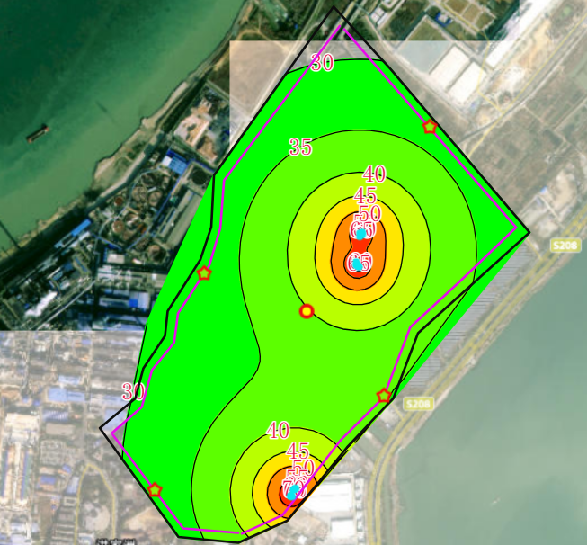  图4-1 项目噪声预测图  由上表可知，建设项目正常营运时，在采取减振、消声等措施处理后，各厂界噪声贡献值均能满足《工业企业厂界环境噪声排放标准》（GB12348-2008）3类标准要求，项目50m范围内没有声环境保护目标。因此项目建设对声环境影响可接受。  噪声污染防治措施：  （1）采用适当的控制措施如厂房隔声和设备减振等；  （2）加强噪声设备的维护管理，避免因不正常运行所导致的噪声增大；  （3）对噪声相对较大的设备应加装隔声、消声措施，还应加强减振降噪措施，如在主要设备基础上加装橡胶减振垫、减振器，在风机出口安装消声器等。  3.3噪声监测计划  为了确保噪声控制措施有效运行，项目运行后，对厂界噪声进行定期监测。根据《排污单位自行监测技术指南 总则》（HJ819-2017）、《排污单位自行监测技术指南 工业固体废物和危险废物治理》（HJ1250-2022）以及厂区现有项目自行监测计划等相关要求，项目噪声自行监测方案见下表。  - 噪声自行监测一览表  - 固废  本项目在营运期固体废物主要为除尘器收集粉尘和危险废物等。  （1）一般工业固体废物  ①仓顶除尘器收集粉尘  仓顶除尘器收集的粉尘主要为筒仓呼吸粉尘，根据表4-2可知，颗粒物产生量177.3t/a，仓顶除尘器收集效率为100%，处理效率为99%，根据计算，除尘器收集颗粒物为175.527t/a，回用于生产工序。  ②气力输送系统除尘器收集粉尘  项目通过气力输送系统将粉煤灰输送至密闭罐车内，装车过程中气力输送系统粉尘经散装机布袋除尘器收集，根据表4-2可知，颗粒物产生量为108t/a，散装机布袋除尘器收集效率100%，处理效率99%，根据计算，除尘器收集颗粒物为106.92t/a。  - 危险废物  ①废润滑油  本项目生产设备使用和维护过程中会使用少量废润滑油等矿物油，产生量约为0.1t/a，根据《国家危险废物名录》（2025年版），废润滑油固体废物类别为“HW08 900-214-08，车辆、轮船及其它机械维修过程中产生的废发动机油、制动器油、自动变速器油、齿轮油等废润滑油”，收集后暂存于危废间暂存，定期委托具有处理危险废物资质的单位进行处置。  ②废润滑油桶  项目正常生产中对生产设备进行维护保养，会使用润滑油，产生废润滑油桶，产生量约0.04t/a。根据《国家危险废物名录》（2025年版），废润滑油桶废物类别为“HW49 900-041-49，含有或沾染毒性、感染性危险废物的废弃包装物、容器、过滤吸附介质”，收集后暂存于危废间暂存，定期委托具有处理危险废物资质的单位进行处置。  ③废含油抹布、手套  项目正常生产中对生产设备进行维护保养，会产生极少量的废含油抹布、手套，产生量约0.005t/a。根据《国家危险废物名录》（2025年版），废含油抹布、手套危险废物类别为“HW49 900-041-49，含有或沾染毒性、感染性危险废物的废弃包装物、容器、过滤吸附介质”，收集后暂存于危废间暂存，定期委托具有处理危险废物资质的单位进行处置。  - 本项目固废产排污环节一览表  - 危险废物产生及处置情况表  环境管理要求  本项目不设置一般固废暂存间，除尘器收集粉尘由布袋除尘器收集后返回筒仓储存；危废暂存间占地面积200m²，厂区现有危废暂存间的管理和建设满足《危险废物贮存污染控制标准》（GB18597-2023）的要求，地面已进行防腐防渗处理，液态危险废物设置围堰，防止液态危险废物泄漏直接泄漏至地面。建设单位还应按照《危险废物收集、贮存、运输技术规范》（HJ 2025-2012）的相关要求进行危险废物收集、贮存和运输，并委托有资质单位进行处置，避免危险废物对环境的二次污染风险。  - 地下水及土壤影响分析  根据工程分析，本项目土壤和地下水污染主要风险源为危废暂存间发生危险废物泄漏事故，企业需采取源头控制和分区防治的措施进行土壤和地下水污染防治。  ①源头控制措施：危废暂存间设置围堰或防渗漏托盘，防止废润滑油等液体危险废物直接泄漏至地面。  ②防渗控制措施：厂区地面已进行基础防腐防渗处理，能有效防止污染物渗漏污染土壤和地下水。危废暂存区已进行重点防渗；  综上，建设单位在营运期间将各项防渗措施按照要求落实，并在后续生产中通过加强维护和厂区环境管理，项目对地下水、土壤环境影响可接受。  - 环境风险  6.1环境风险识别  根据项目工程分析，本项目涉及的环境风险物质为危废暂存间的废润滑油、废油桶等，根据《建设项目环境风险评价技术导则》（HJ169-2018）附录B中风险物质及临界量，项目风险物质储存情况及风险临界量比值情况如下表所示：  - 项目风险物质数量及分布情况一览表  由上表可知，项目环境风险物质的Q值=0.0029＜1，故环境风险潜势为Ⅰ，本项目风险评价为开展简单分析。  6.2环境风险防范措施及应急要求  本项目主要环境风险为危废暂存间废润滑油泄漏造成的环境风险和粉煤灰发生粉尘爆炸的风险。其中粉煤灰不属于典型的可燃性粉尘，在正常工况下不具备粉尘爆炸危险性。但在特定条件下（如混入可燃物、粉尘云达到一定浓度、存在点火源等），仍存在粉尘爆炸的可能性。粉尘爆炸风险属于生产安全管理的范畴，企业应按照安全生产相关法规要求落实防爆措施。  本项目环境风险分析及相应的防范措施详见下表：  - 建设项目环境风险分析一览表  综上，本项目在落实报告中提出的各项防治措施、加强管理、制定应急预案的条件下，其环境风险是较小的，风险是可接受。  - 环保投资估算  本项目总投资230万元，用于环境保护方面的投资约5万元，占项目总投资的2.17%，项目环保投资详见下表。  - 项目环保投资一览表
  序号 | 污染源 | 污染物种类 | 排放  形式 | 污染防治设施及工艺 |  | 排放口编号 | 排放浓度  （mg/m³） | 排放标准
   |  |  |  | 污染防治设施名称及工艺 | 是否为可行技术 | 排放口编号 | 排放浓度  （mg/m³） | 排放标准
  1 | 筒仓呼吸粉尘 | 颗粒物 | 有组织 | 仓顶布袋除尘器 | 是 | P1、P2、P3、P4 | 120 | 大气污染物综合排放标准》（GB16297-1996）排放限值
  2 | 罐车气力输送系统粉尘 | 颗粒物 | 无组织 | 散装机布袋除尘器 | 是 | / | 1.0 | 大气污染物综合排放标准》（GB16297-1996）排放限值
  序号 | 排放口编号 | 排放口类型 | 排放口地理坐标 |  | 排放高度（m） | 排放口出口内径（m） | 排气温度（℃）
  序号 | 排放口编号 | 排放口类型 | 经度 | 纬度 | 排放高度（m） | 排放口出口内径（m） | 排气温度（℃）
  1 | P1 | 一般排放口 | 113.161408 | 29.443452 | 28 | / | 常温
  2 | P2 | 一般排放口 | 113.161650 | 29.443988 | 28 | / | 常温
  3 | P3 | 一般排放口 | 113.164208 | 29.451278 | 24 | / | 常温
  4 | P4 | 一般排放口 | 113.164085 | 29.452326 | 28 | / | 常温
  污染源 | 非正常排放原因 | 污染物 | 非正常排放浓度/（mg/m³） | 非正常排放速率/（kg/h） | 单次持续时间/h | 年发生频次/次 | 应对措施
  P1 | 仓顶除尘设备故障 | 颗粒物 | 416.46 | 3.37 | 0.5 | 0-1 | 及时维修
  P2 | 仓顶除尘设备故障 | 颗粒物 | 416.46 | 3.37 | 0.5 | 0-1 | 及时维修
  P3 | 仓顶除尘设备故障 | 颗粒物 | 312.34 | 3.37 | 0.5 | 0-1 | 及时维修
  P4 | 仓顶除尘设备故障 | 颗粒物 | 585.64 | 10.12 | 0.5 | 0-1 | 及时维修
  监测点位 |  | 监测指标 | 监测频次 | 执行排放标准
  筒仓仓顶除尘器出气孔 | P1 | 颗粒物 | 1次/半年 | 《大气污染物综合排放标准》（GB16297-1996）中表2有组织排放限值
  筒仓仓顶除尘器出气孔 | P2 | 颗粒物 | 1次/半年 | 《大气污染物综合排放标准》（GB16297-1996）中表2有组织排放限值
  筒仓仓顶除尘器出气孔 | P3 | 颗粒物 | 1次/半年 | 《大气污染物综合排放标准》（GB16297-1996）中表2有组织排放限值
  筒仓仓顶除尘器出气孔 | P4 | 颗粒物 | 1次/半年 | 《大气污染物综合排放标准》（GB16297-1996）中表2有组织排放限值
  厂界 |  | 颗粒物 | 1次/季度 | 《大气污染物综合排放标准》（GB16297-1996）中表2无组织排放限值
  序号 | 声源名称 | 数量 | 型号 | 空间相对位置/m |  |  | 声源源强/dB（A） | 声源控制措施 | 运行  时段
   |  |  |  | X | Y | Z | 声源源强/dB（A） | 声源控制措施 | 运行  时段
  1 | 分级机 | 3 | / | 196.86 | 276.64 | 28 | 85~90 | 减振、消声 | 全时段
  1 | 分级机 | 3 | / | 181.06 | 168.3 | 24 | 85~90 | 减振、消声 | 全时段
  1 | 分级机 | 3 | / | -60.03 | -677.65 | 28 | 85~90 | 减振、消声 | 全时段
  2 | 旋风分离器 | 3 | / | 204.78 | 282.65 | 28 | 85~90 | 减振、消声 | 全时段
  2 | 旋风分离器 | 3 | / | 186.77 | 171.16 | 24 | 85~90 | 减振、消声 | 全时段
  2 | 旋风分离器 | 3 | / | -43.33 | -651.92 | 28 | 85~90 | 减振、消声 | 全时段
  3 | 脉冲布袋除尘器 | 2 | / | -46.5 | -654.51 | 28 | 85~90 | 减振、消声 | 全时段
  3 | 脉冲布袋除尘器 | 2 | / | -59.2 | -681.23 | 28 | 85~90 | 减振、消声 | 全时段
  4 | 侧抽模块化布袋除尘器 | 3 | / | 202.06 | 289.63 | 24 | 85~90 | 减振、消声 | 全时段
  4 | 侧抽模块化布袋除尘器 | 3 | / | 190.88 | 165.2 | 24 | 85~90 | 减振、消声 | 全时段
  4 | 侧抽模块化布袋除尘器 | 3 | / | 193.1 | 163.49 | 28 | 85~90 | 减振、消声 | 全时段
  5 | 风机 | 4 | / | 196.86 | 286.61 | 28 | 85~90 | 减振、消声 | 全时段
  5 | 风机 | 4 | / | 181.06 | 181.13 | 28 | 85~90 | 减振、消声 | 全时段
  5 | 风机 | 4 | / | -54.36 | -681.51 | 28 | 85~90 | 减振、消声 | 全时段
  5 | 风机 | 4 | / | -40.1 | -649.86 | 28 | 85~90 | 减振、消声 | 全时段
  6 | 散装机布袋除尘器 | 3 | / | 205.21 | 291.37 | 1 | 85~90 | 减振、消声 | 全时段
  6 | 散装机布袋除尘器 | 3 | / | 189.74 | 169.19 | 1 | 85~90 | 减振、消声 | 全时段
  6 | 散装机布袋除尘器 | 3 | / | -48.55 | -656.43 | 1 | 85~90 | 减振、消声 | 全时段
  序号 | 厂界方位 |  | 距厂界距离/m | 噪声背景值/dB（A） |  | 噪声贡献值dB（A） |  | 噪声预测值dB（A） |  | 超标和达标情况
  序号 |  |  | 距厂界距离/m | 昼间 | 夜间 | 昼间 | 夜间 | 昼间 | 夜间 | 昼间 | 夜间
  1 | 北厂界 | 一期 | 1266 | 56.1 | 47.4 | 28.94 | 28.94 | 56.1 | 47.4 | 达标 | 达标
  1 | 北厂界 | 二、三期 | 433
  2 | 南厂界 | 一期 | 200 | 55.5 | 47.2 | 39.13 | 39.13 | 55.95 | 47.9 | 达标 | 达标
  2 | 南厂界 | 二、三期 | 1065
  3 | 西厂界 | 一期 | 686 | 55.2 | 48.2 | 29.82 | 29.82 | 55.62 | 48.2 | 达标 | 达标
  3 | 西厂界 | 二、三期 | 458
  4 | 东厂界 | 一期 | 1 | 57.8 | 47.4 | 32.66 | 32.66 | 57.8 | 47.4 | 达标 | 达标
  4 | 东厂界 | 二、三期 | 217
  噪声标准值：昼间：65dB（A），夜间55dB（A）
  项目 | 监测点位 | 监测因子 | 监测频次 | 执行标准
  厂界噪声 | 项目厂界四周 | 等效连续A声级（昼、夜） | 1次/季度 | 《工业企业厂界环境噪声排放标准》（GB12348-2008）3类标准
  序号 | 固废属性 | 固废名称 | 形态 | 固废代码 | 产生量（t/a） | 暂存及处理措施
  1 | 一般固废 | 布袋除尘器收集粉尘 | 固态 | / | 282.447 | 回用于生产
  2 | 危险废物 | 废润滑油 | 液态 | HW08 900-214-08 | 0.1 | 暂存于危废暂存间，定期交由有资质单位处置
  2 | 危险废物 | 废润滑油桶 | 固态 | HW49 900-041-49 | 0.04 | 暂存于危废暂存间，定期交由有资质单位处置
  2 | 危险废物 | 废含油抹布、手套 | 固态 | HW49 900-041-49 | 0.005 | 暂存于危废暂存间，定期交由有资质单位处置
  序号 | 名称 | 类别 | 代码 | 产生量（t/a） | 产生工序及装置 | 形态 | 主要  成分 | 危险  特性 | 污染防治措施
  1 | 废润滑油桶 | HW49 | 900-041-49 | 0.04 | 维修养护 | 固态 | / | T/In | 暂存于危废暂存间后交由有资质单位处置
  2 | 废润滑油 | HW08 | 900-214-08 | 0.1 | 维修养护 | 液态 | / | T/I | 暂存于危废暂存间后交由有资质单位处置
  3 | 废含油抹布手套 | HW49 | 900-041-49 | 0.005 | 废气处理 | 固态 | / | T/In | 暂存于危废暂存间后交由有资质单位处置
  序号 | 风险源 | 风险物质 | 形态 | 最大储存量  qn/t | 临界量qn/t | Q值 | 备注
  1 | 危废暂存间 | 废润滑油 | 液态 | 0.1 | 50 | 0.002 | 桶装
  2 | 危废暂存间 | 废油桶 | 固态 | 0.04 | 50 | 0.0008 | 桶装
  3 | 危废暂存间 | 废含油抹布、手套 | 固态 | 0.005 | 50 | 0.0001 | 袋装
  合计 |  |  |  |  |  | 0.0029 | ＜1
  主要危险物质 | 主要危险物质为危废暂存间废润滑油、粉煤灰
  环境影响途径及危害后果（大气、地表水、地下水等） | ①废润滑油遇明火、高热可能发生火灾引发的伴生/次生污染；  ②废润滑油等矿物油类物质泄漏对地表水、土壤、地下水造成不利影响；  ③粉煤灰发生粉尘爆炸
  风险防范措施要求 | ①危废暂存间应设置围堰或防泄漏托盘收集泄漏物质；  ②控制粉尘浓度，确保筒仓、风管、分级机等设备工作过程中粉尘浓度保持在爆炸极限以下；  ③控制氧含量，项目采用负压闭路循环设计，系统内氧含量较低，能抑制爆炸发生；  ④厂区安全出口及安全疏散距离应符合《建筑设计防火规范》（GB 50016-2014）的要求；  ⑤生产场地禁止烟火并配置足够的消防器材，且需保证消防器材的正常使用；  ⑥加强环保、安全、消防管理，建立健全环保、安全、消防各项制度，设置环保、安全、消防专门科室和管理人员，保证安全防护设施正常运行或处于良好的待命状态；  ⑦建议企业应做好突发环境事故现场处置方案，设定事故预防措施、应急措施及事故善后处理措施，配备相关的安全生产和应急救援设备、物资，在事故发生后及时对下风向进行环境监测，并采取相应措施。
  阶段 | 类别 | 项目名称 | 内容 | 投资  （万元） | 备注
  施工期 | 废水 | 施工生活污水 | 施工人员生活污水经厂区污水处理站处理后回用 | 0 | 依托现有
  施工期 | 噪声 | 施工机械噪声 | 厂房隔声、降噪等设施 | 1 | /
  施工期 | 固废 | 生活垃圾 | 收集后交由环卫部门统一清运 | 0 | 依托现有
  营运期 | 废气 | 筒仓呼吸粉尘 | 脉冲布袋除尘器、侧抽模块化除尘器 | 0 | 依托现有
  营运期 | 废气 | 气力输送粉尘 | 散装机布袋除尘器 | 0 | 依托现有
  营运期 | 噪声 | 设备噪声 | 选用低噪声设备，采取减振及降噪等设施 | 4 | /
  营运期 | 固体废物 | 一般工业固废 | 现有筒仓 | 0 | 依托现有
  营运期 | 危险废物 | 危险废物 | 危险废物暂存间 | 0 | 依托现有
  合计 |  |  |  | 5 | /

五、环境保护措施监督检查清单
内容  要素 | 排放口（编号、  名称）/污染源 | 污染物项目 | 环境保护措施 | 执行标准
大气环境 | P1 | 颗粒物 | 脉冲布袋除尘器 | 《大气污染物综合排放标准》（GB16297-1996）
大气环境 | P2 | 颗粒物 | 脉冲布袋除尘器 | 《大气污染物综合排放标准》（GB16297-1996）
大气环境 | P3 | 颗粒物 | 侧抽模块化布袋除尘器 | 《大气污染物综合排放标准》（GB16297-1996）
大气环境 | P4 | 颗粒物 | 侧抽模块化布袋除尘器 | 《大气污染物综合排放标准》（GB16297-1996）
大气环境 | 厂界 | 颗粒物 | 散装机布袋除尘器 | 《大气污染物综合排放标准》（GB16297-1996）
地表水环境 | 生产废水 | / | 地面清洗废水和车辆冲洗废水经沉淀池收集后回用，不外排 | /
声环境 | 厂界 | 等效连续A声级 | 采取降噪、减振等措施达标排放 | 《工业企业厂界环境噪声排放标准》（GB12348-2008）中3类标准
固体废物 | 生活垃圾交由环卫部门统一清运；  布袋除尘器收集粉尘由布袋除尘器收集后返回筒仓储存；  废润滑油、废润滑油桶、废含油抹布及手套等危险废物暂存于危废暂存间，定期交由有资质单位处置
土壤及地下水  污染防治措施 | 地面硬化、分区防渗
生态保护措施 | /
环境风险  防范措施 | 严格按照环境风险管理要求，制定严格的规章制度，对工作人员进行培训，并进行宣传教育，确保操作安全。
其他环境  管理要求 | 运营期切实执行各种防治措施，加强环保设施维护管理，确保设施正常运行，严格按照排污许可证要求，定期做好污染源自行监测。

六、结论
华能湖南岳阳发电有限责任公司90万吨/年粉煤灰分级综合利用项目符合区域生态环境分区管控要求，项目平面布局基本合理可行。在严格落实本环评报告提出的各项污染物防治措施和风险防范措施的前提下，污染物能实现达标排放，环境风险可控，不会对周围环境质量造成明显不利影响，从生态环保的角度分析，本项目的建设是可行的。

建设项目污染物排放量汇总表
项目  分类 | 污染物名称 | 现有工程排放量（固体废物产生量）① | 现有工程许可排放量  ② | 在建工程排放量（固体废物产生量）③ | 本项目排放量（固体废物产生量）④ | 以新带老削减量（新建项目不填）⑤ | 本项目建成后全厂排放量（固体废物产生量）⑥ | 变化量⑦
废气 | 颗粒物 | 132.849 | / | / | / | / | 132.849 | +0
废气 | 二氧化硫 | 676.3782 | 8011 |  | / | / | 676.3782 | +0
废气 | 氮氧化物 | 1255.7016 | 6123 |  | / | / | 1255.7016 | +0
废气 | 汞及其化合物 | 0.04609 | / | / | / | / | 0.04609 | +0
废水 | COD | 14.8867 | 140 | / | / | / | 14.8867 | +0
废水 | 氨氮 | 3.123 | 21 | / | / | / | 3.123 | +0
生活垃圾 | 生活垃圾 | 157.68 | / | / | / | / | 157.68 | +0
一般工业  固体废物 | 炉渣 | 150000 | / | / | / | / | 150000 | +0
一般工业  固体废物 | 脱硫石膏 | 300000 | / | / | / | / | 300000 | +0
一般工业  固体废物 | 粉煤灰 | 900000 | / | / | / | / | 900000 | +0
危险废物 | 废润滑油 | 55 | / | / | 0.1 | / | / | +0.1
危险废物 | 废油桶 | 3 | / | / | 0.04 | / | / | +0.04
危险废物 | 废含油抹布、手套 | 0.6 | / | / | 0.005 | / | / | +0.005
注：⑥=①+③+④-⑤；⑦=⑥-①
- 环评委托书
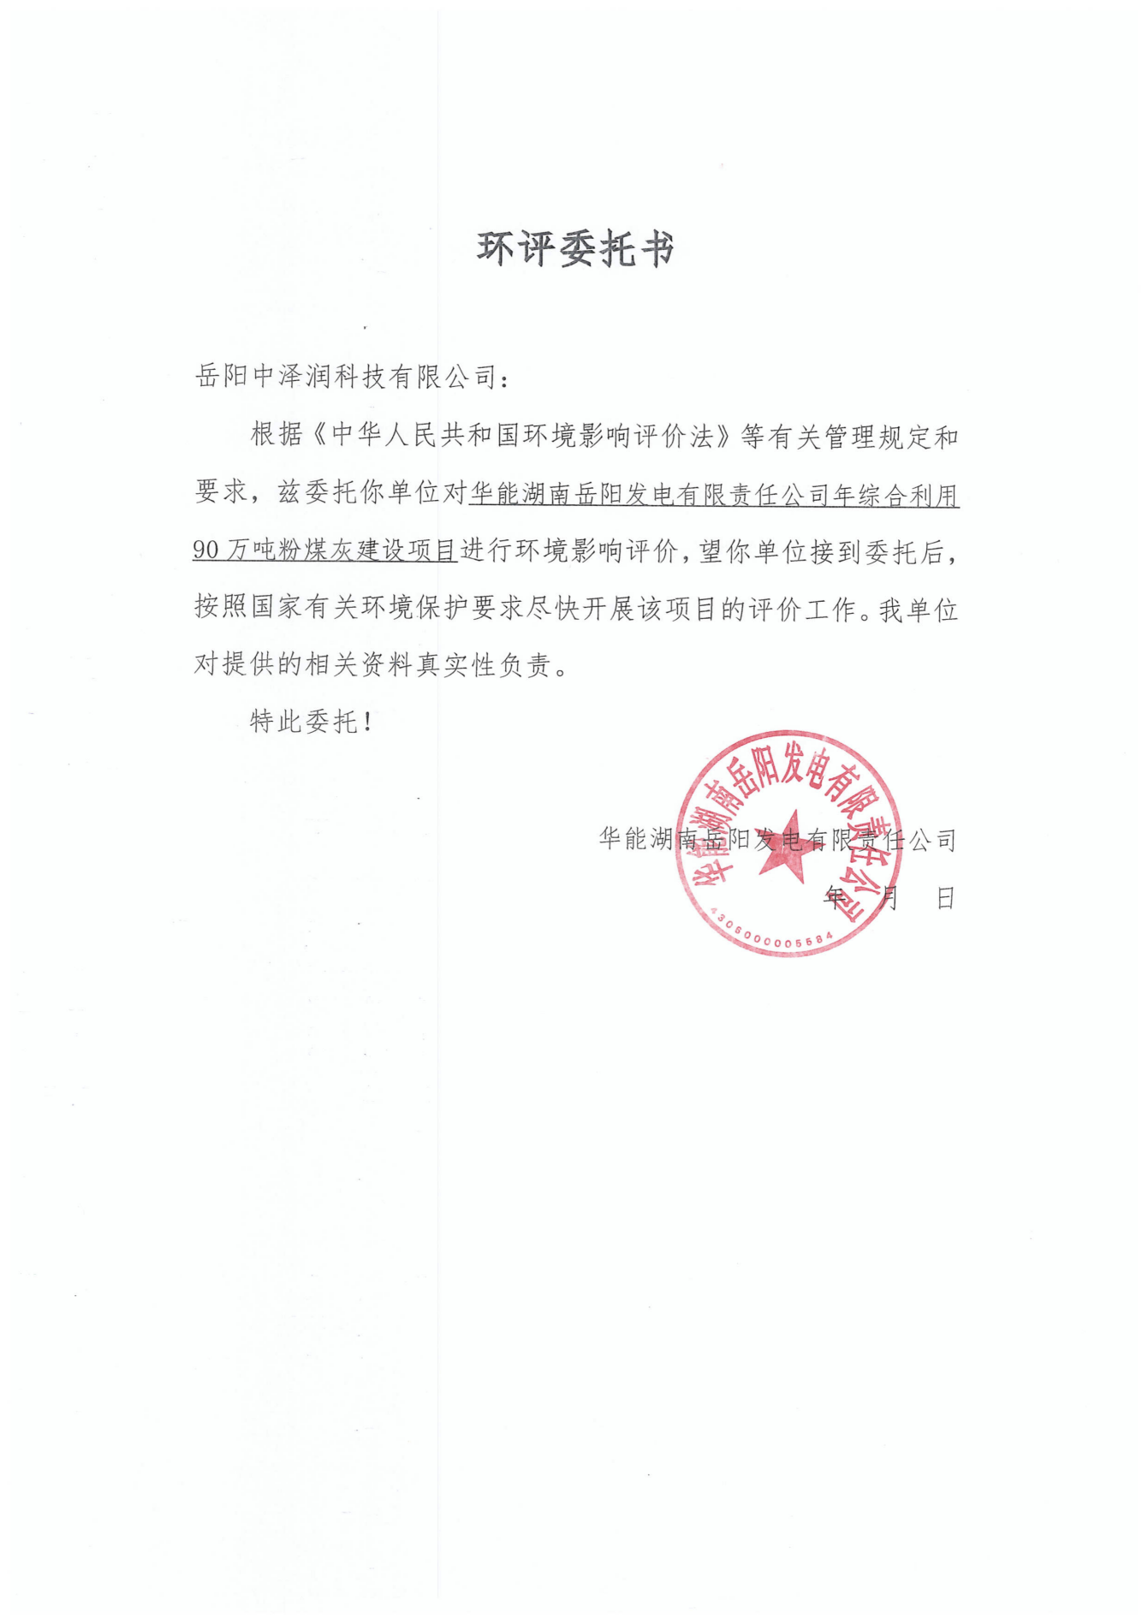

- 营业执照
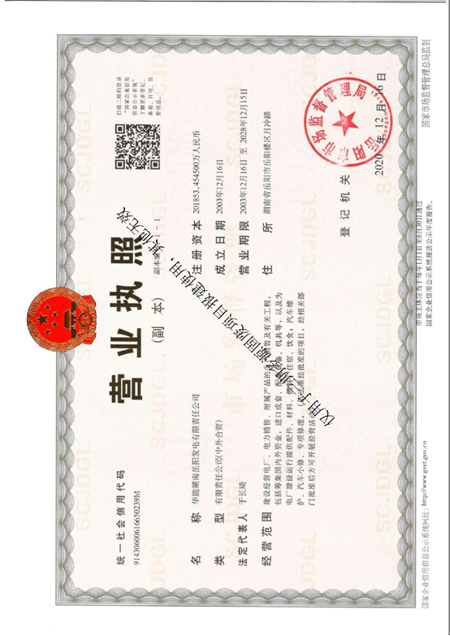

- 排污许可证
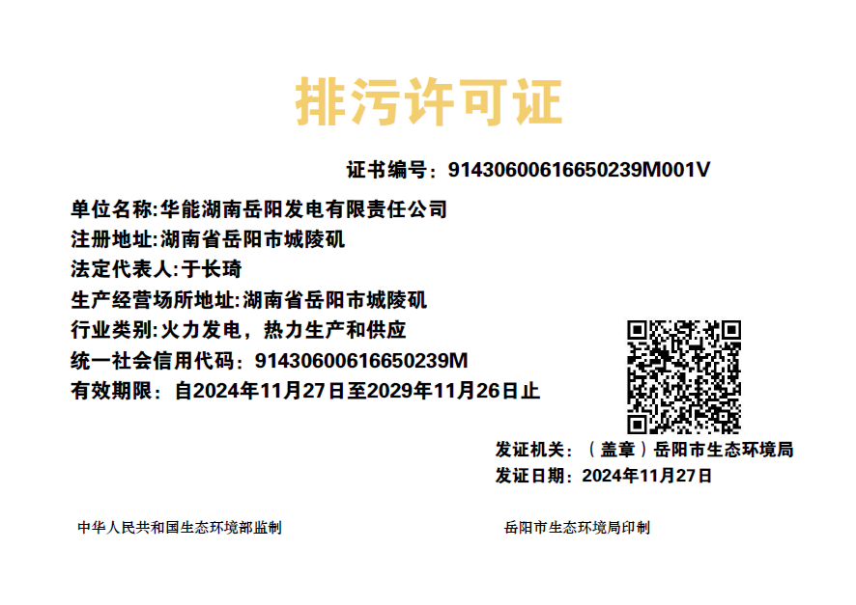

- 排污权总量指标
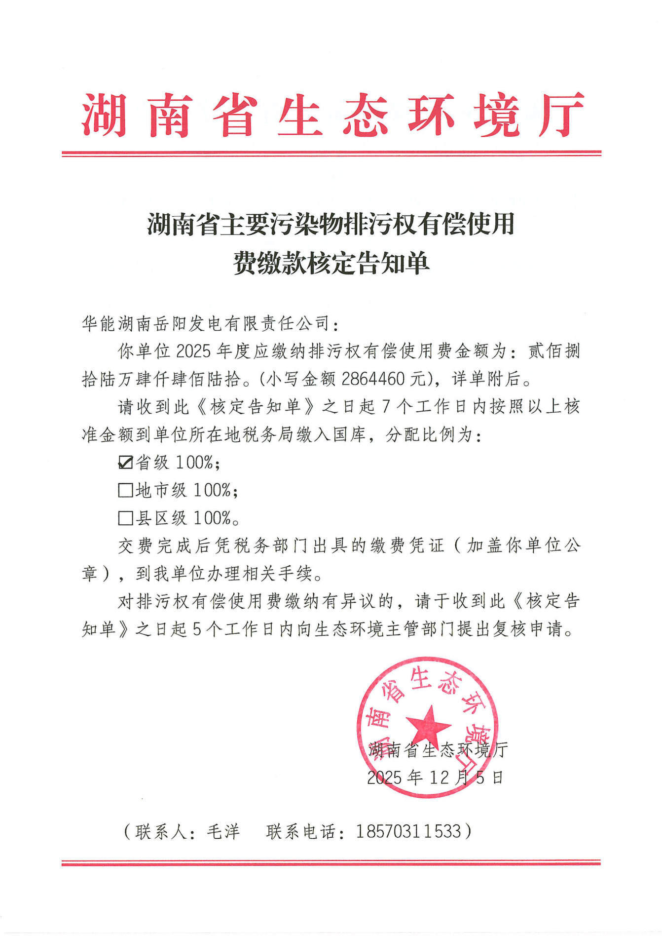
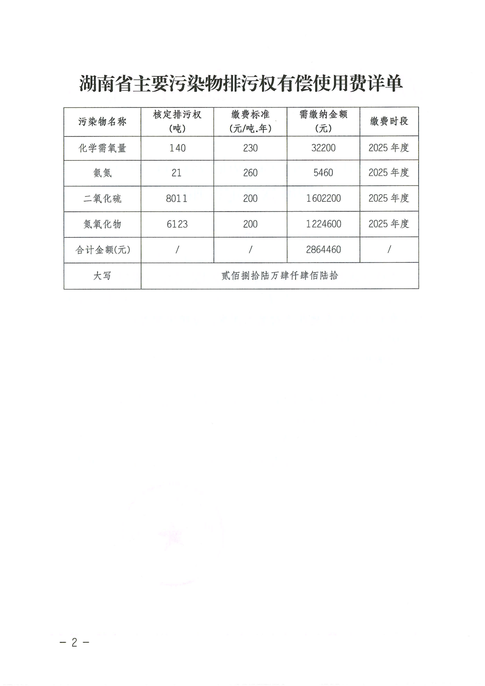

- 粉煤灰检测报告
粉煤灰检测报告
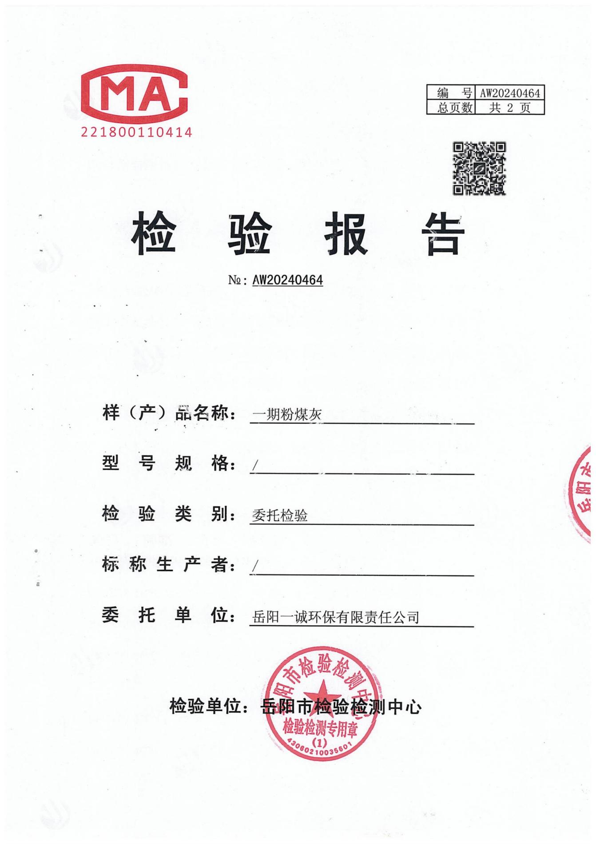
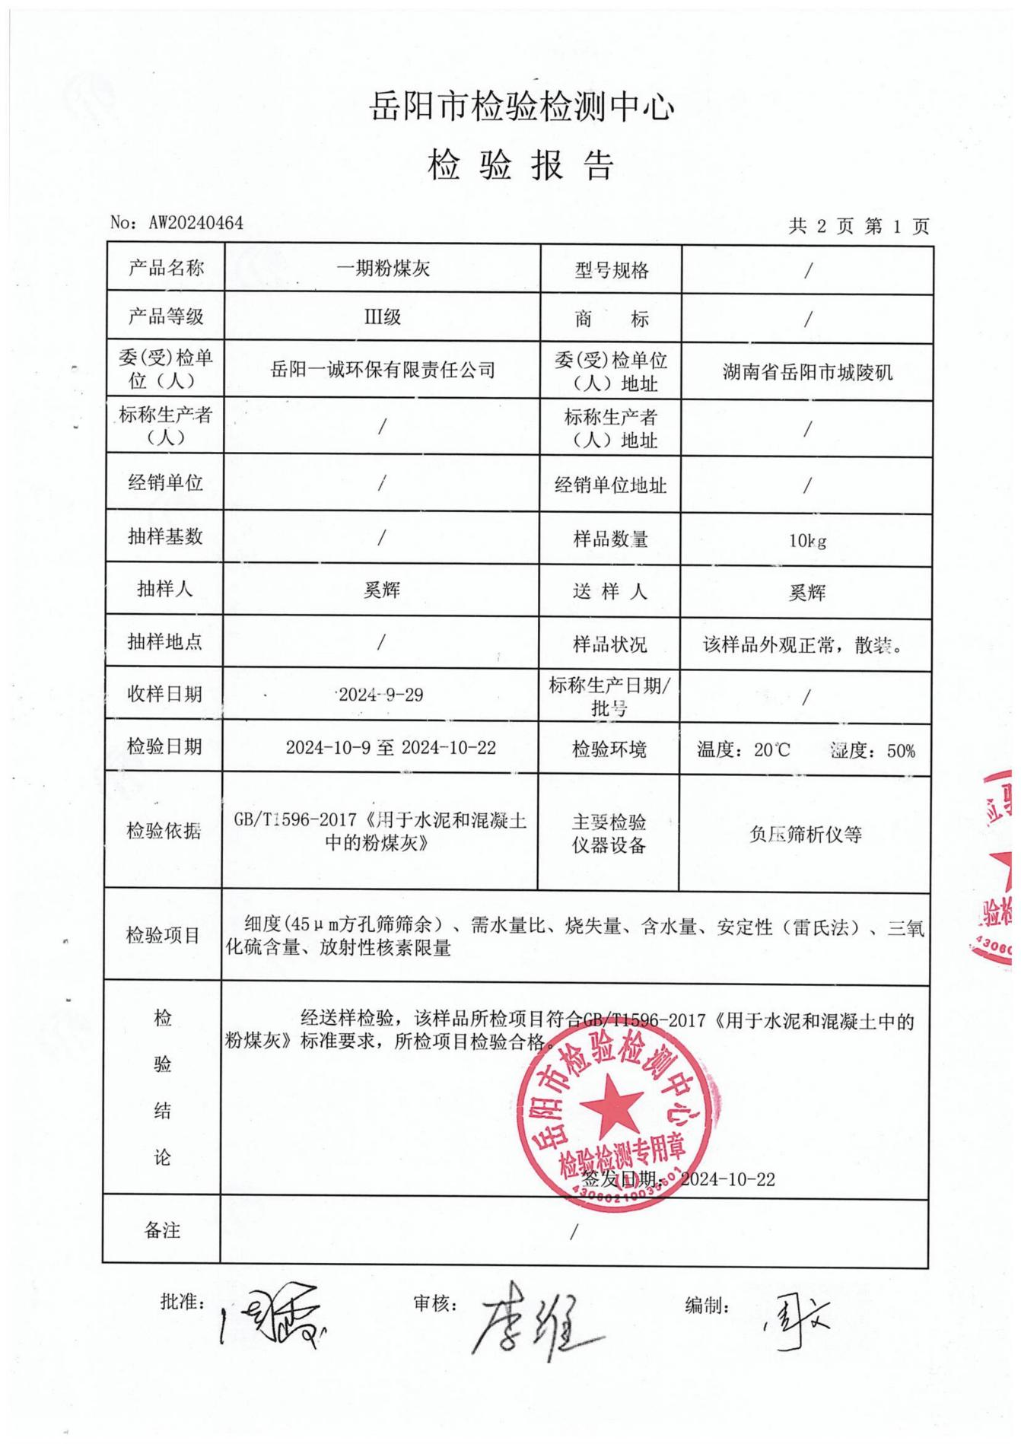
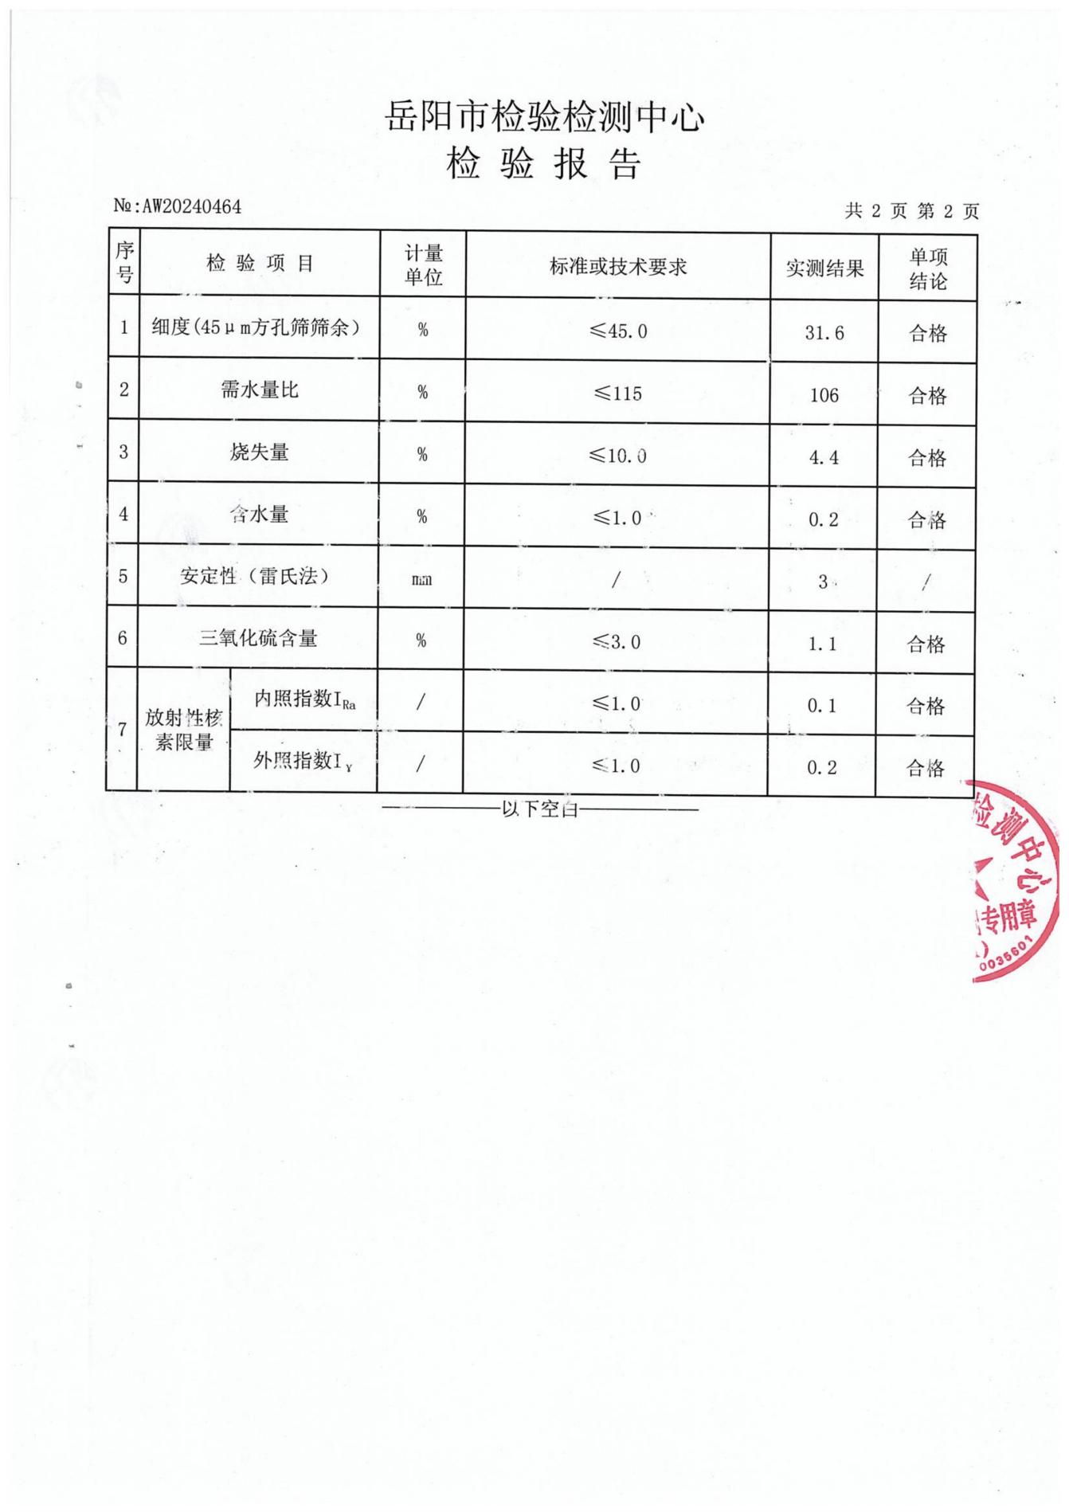
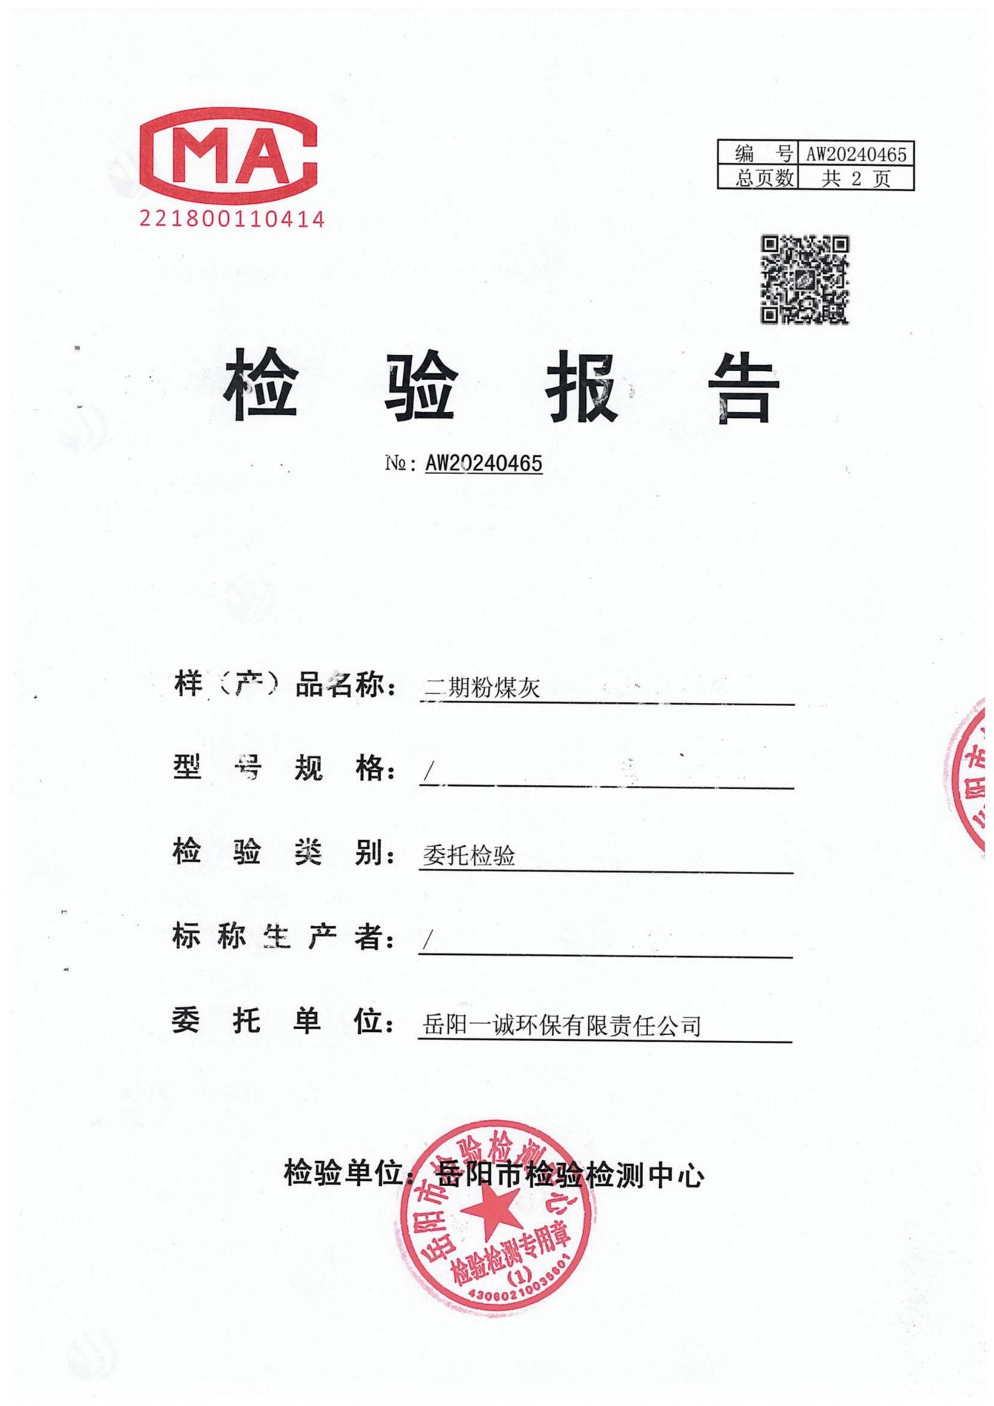
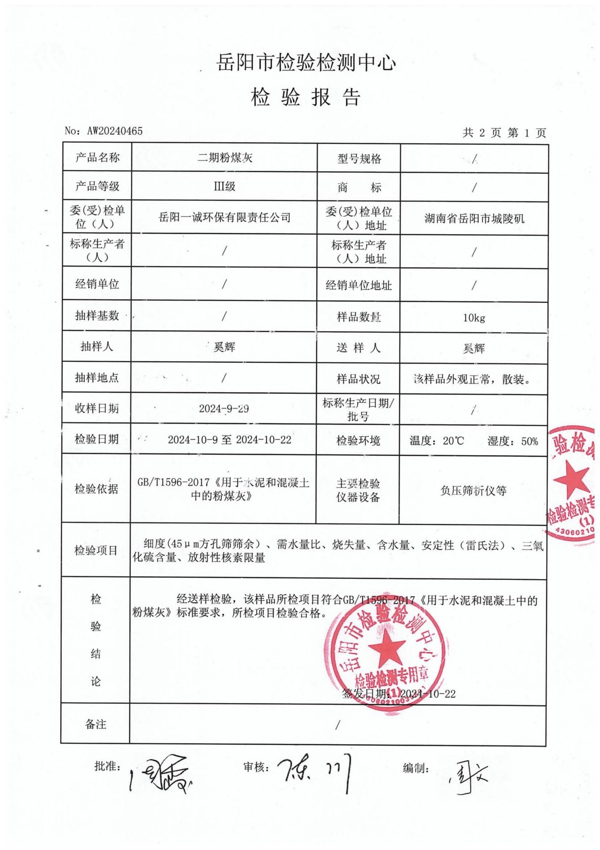
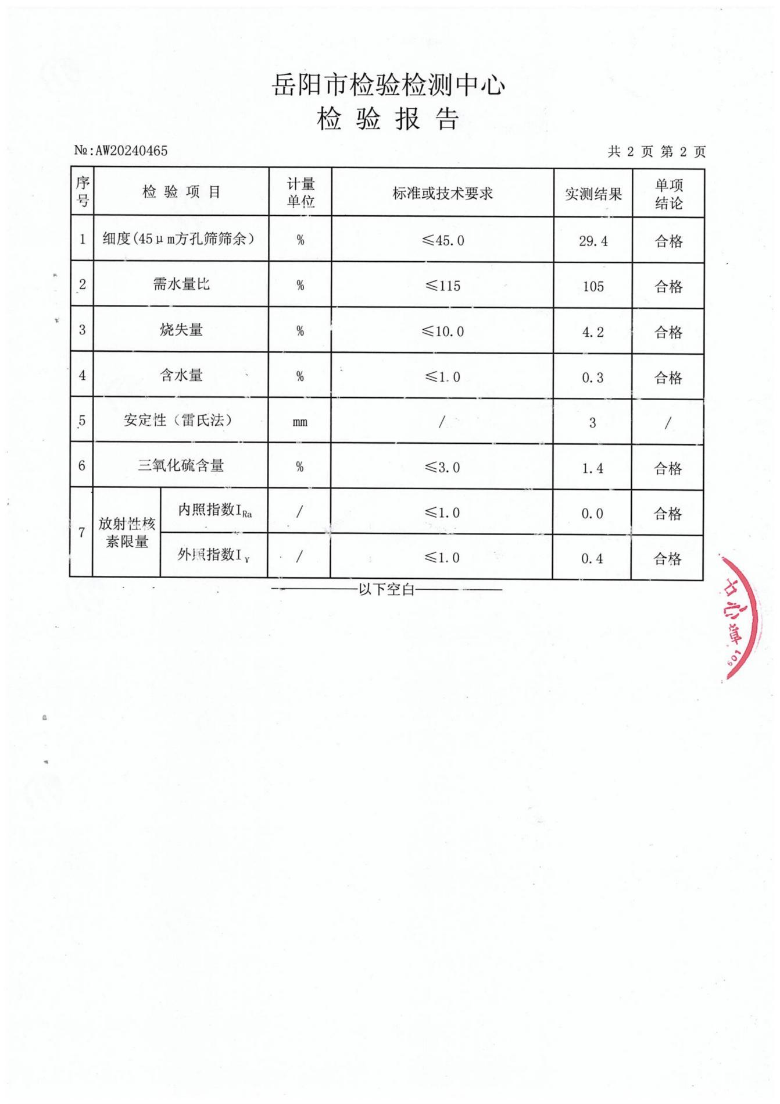
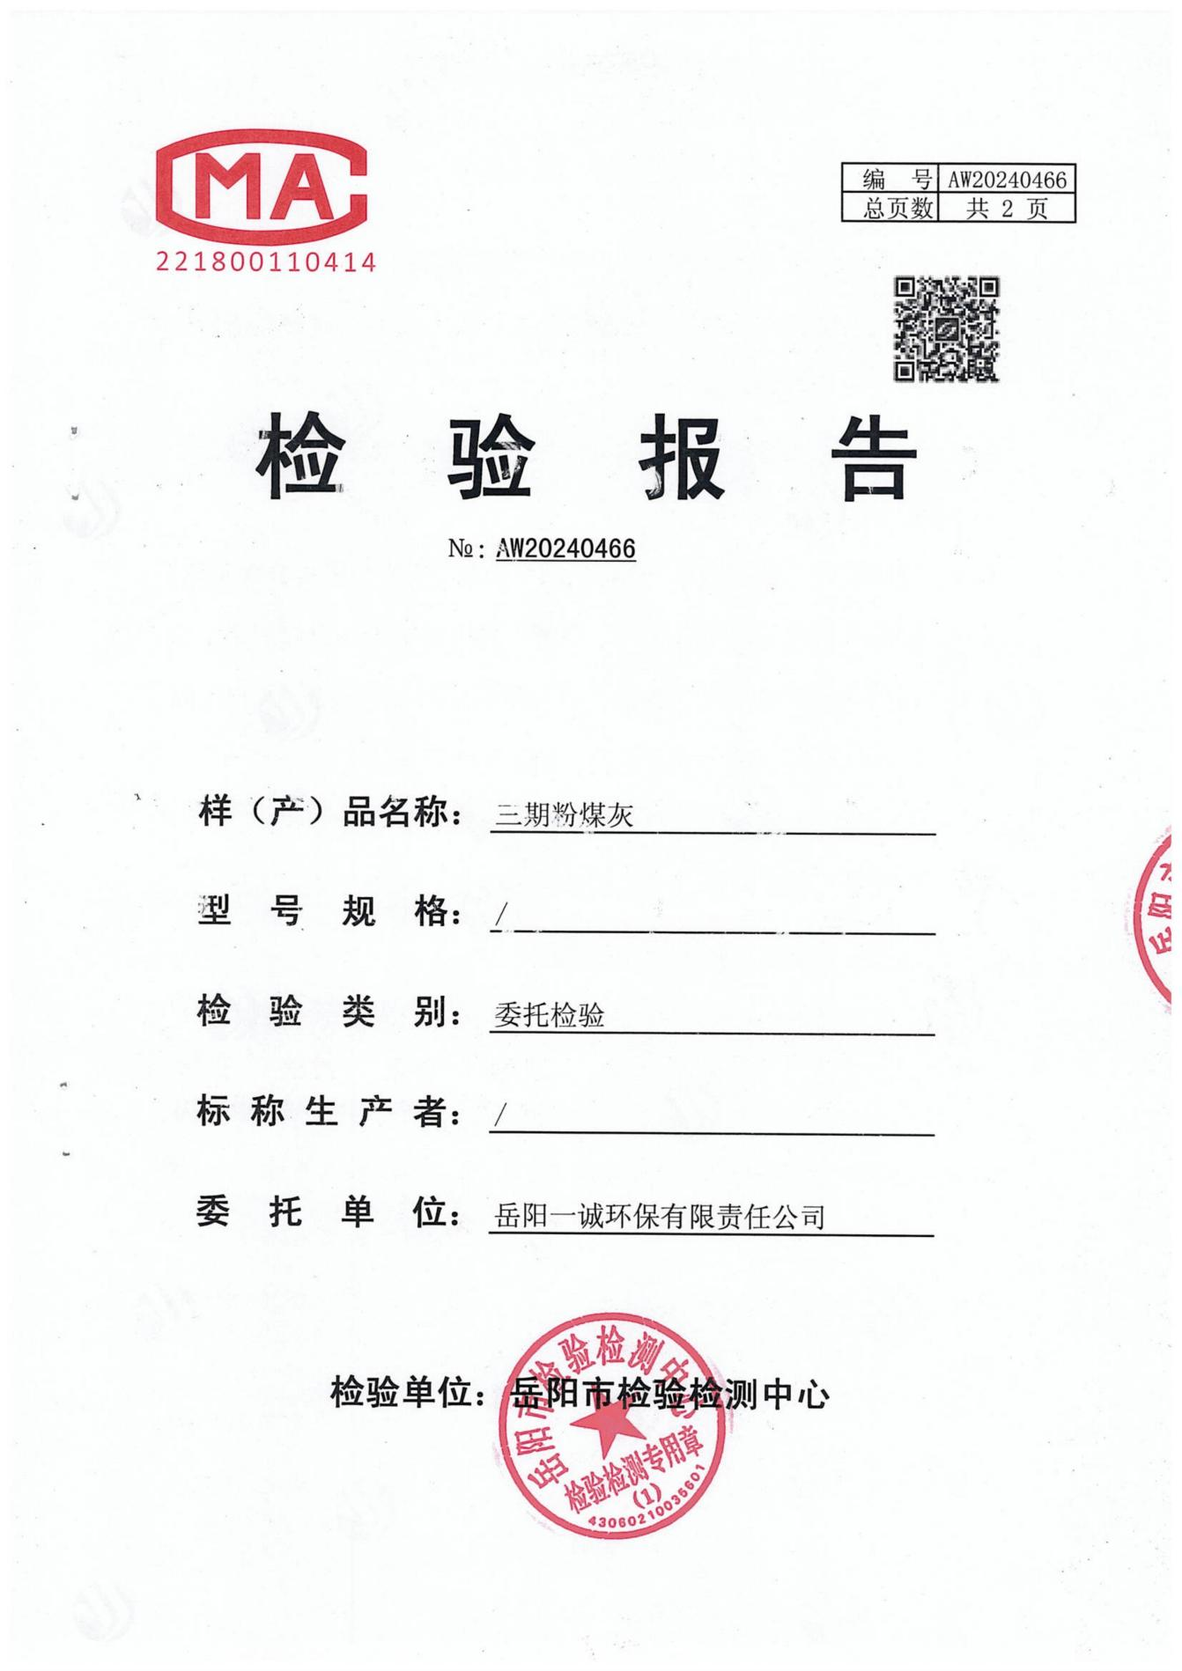
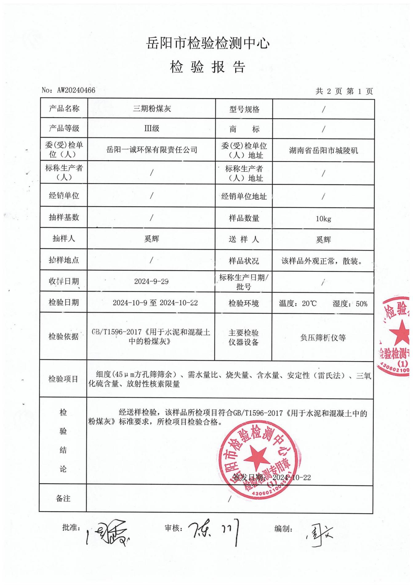
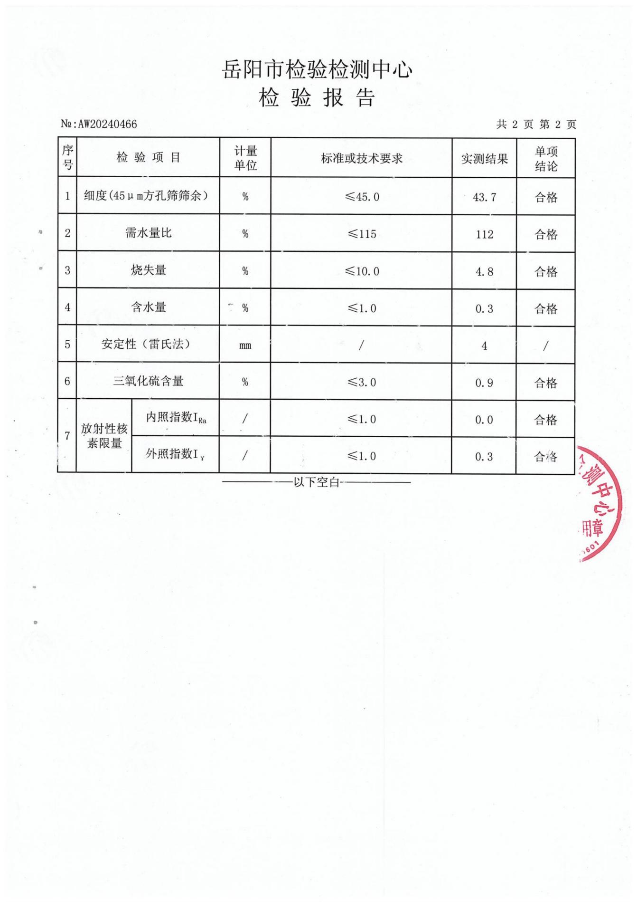

- 《关于岳阳市工业固体废物资源综合利用评价的备案公示》
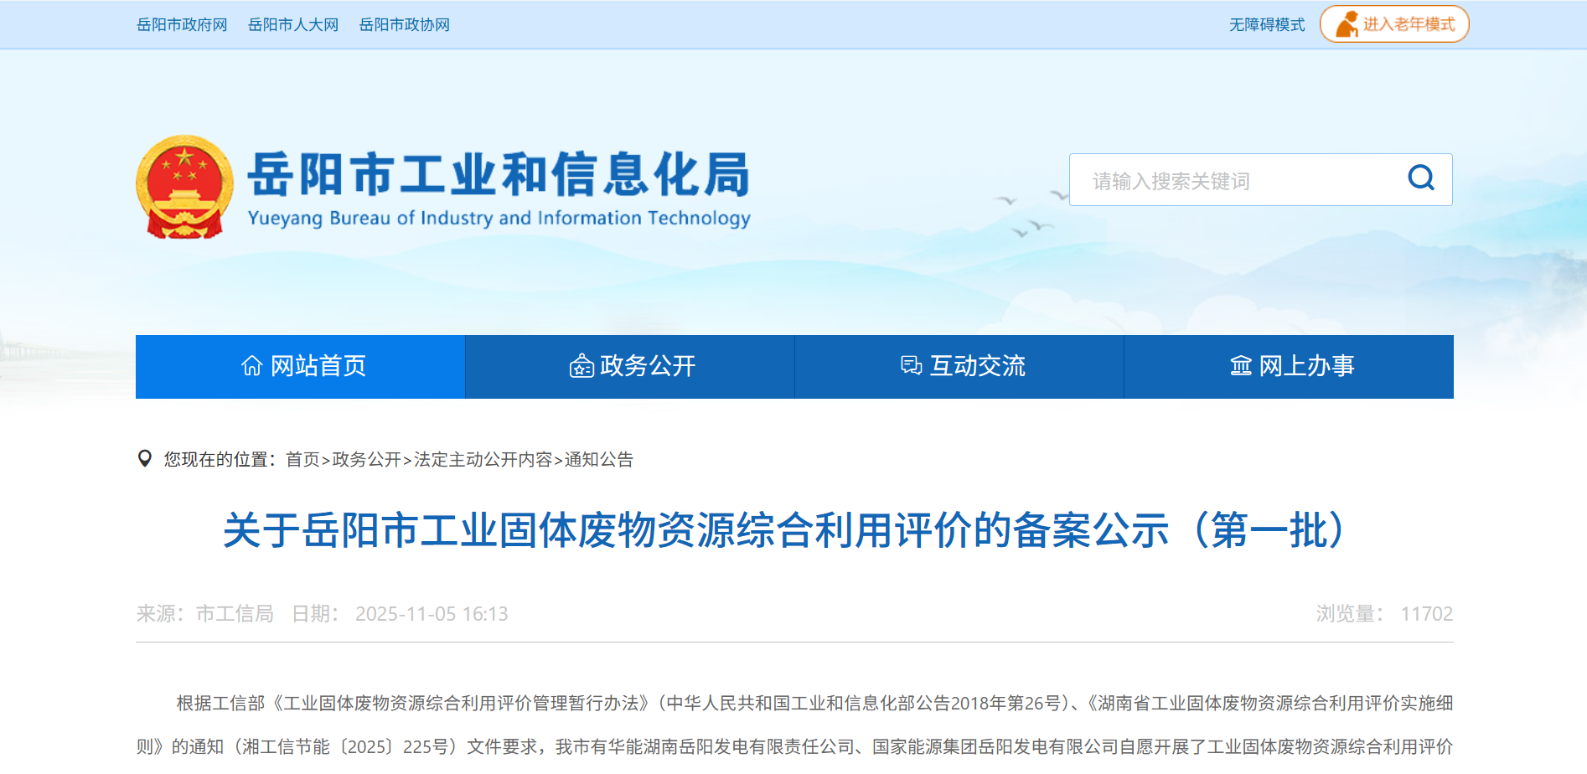
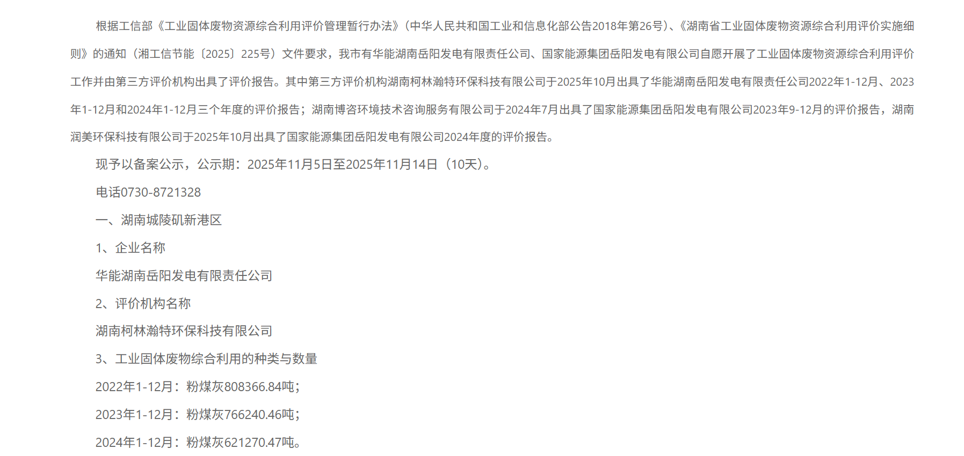
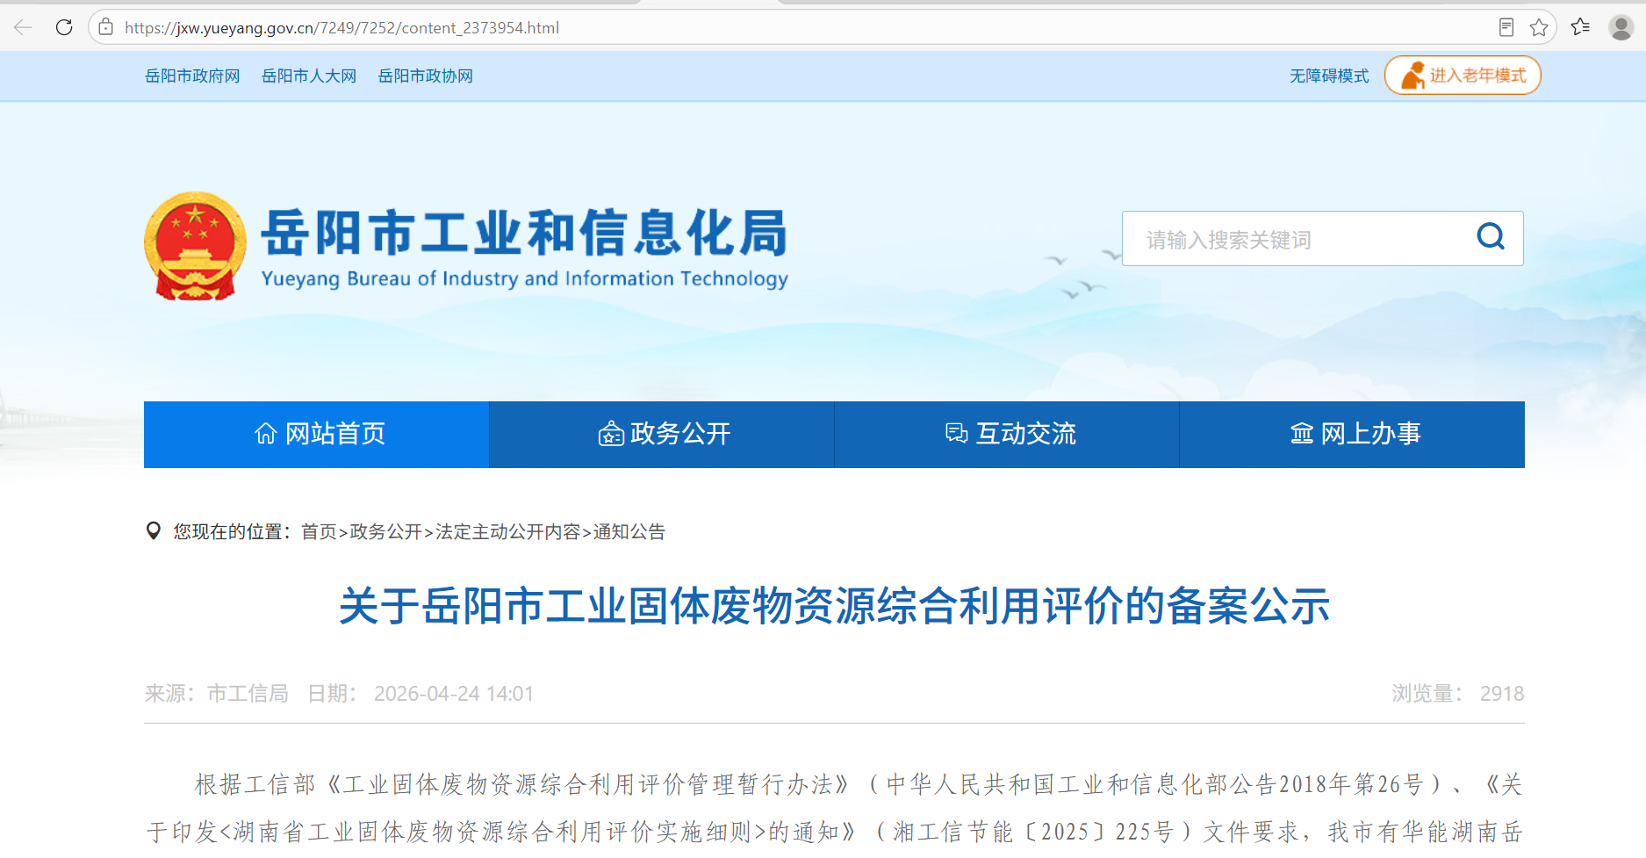
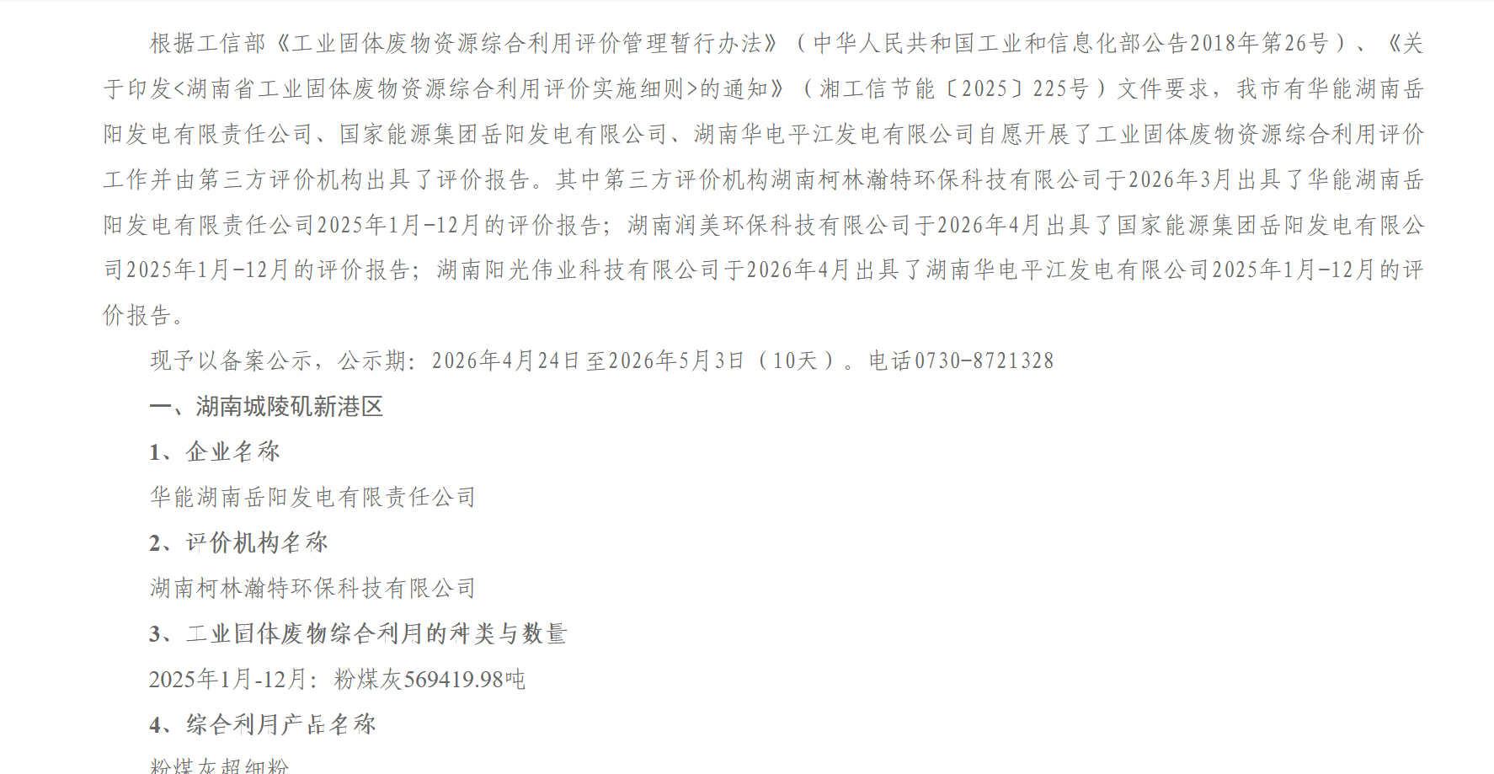

- 检测报告
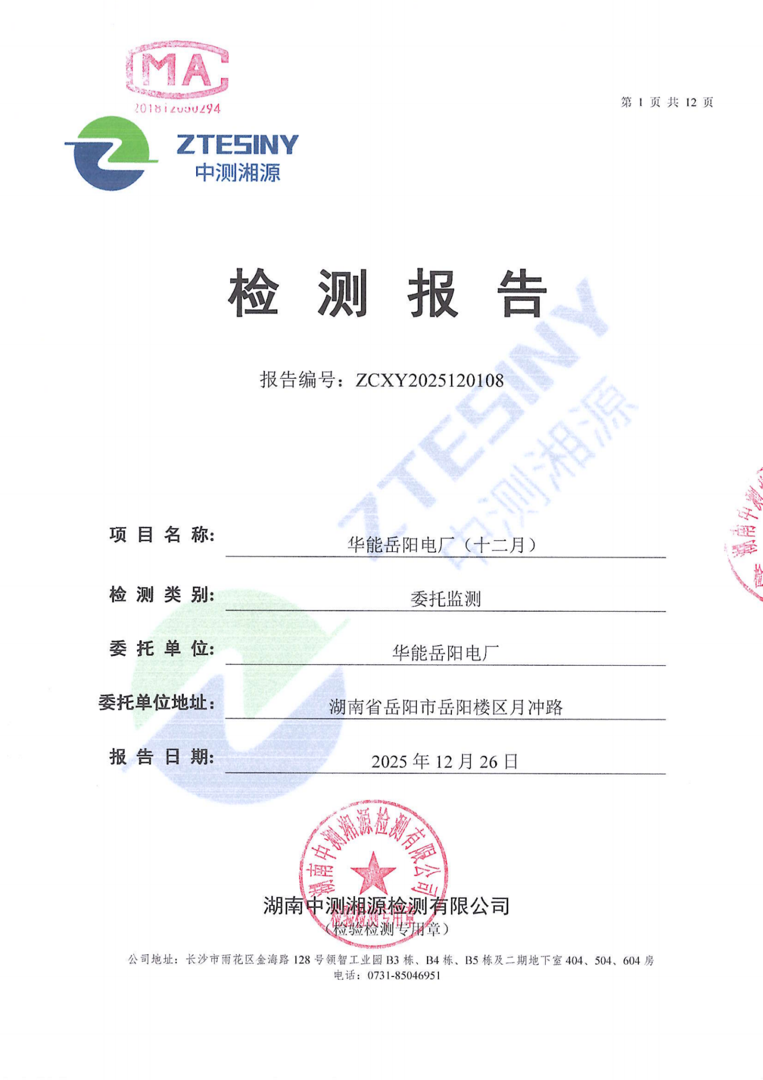
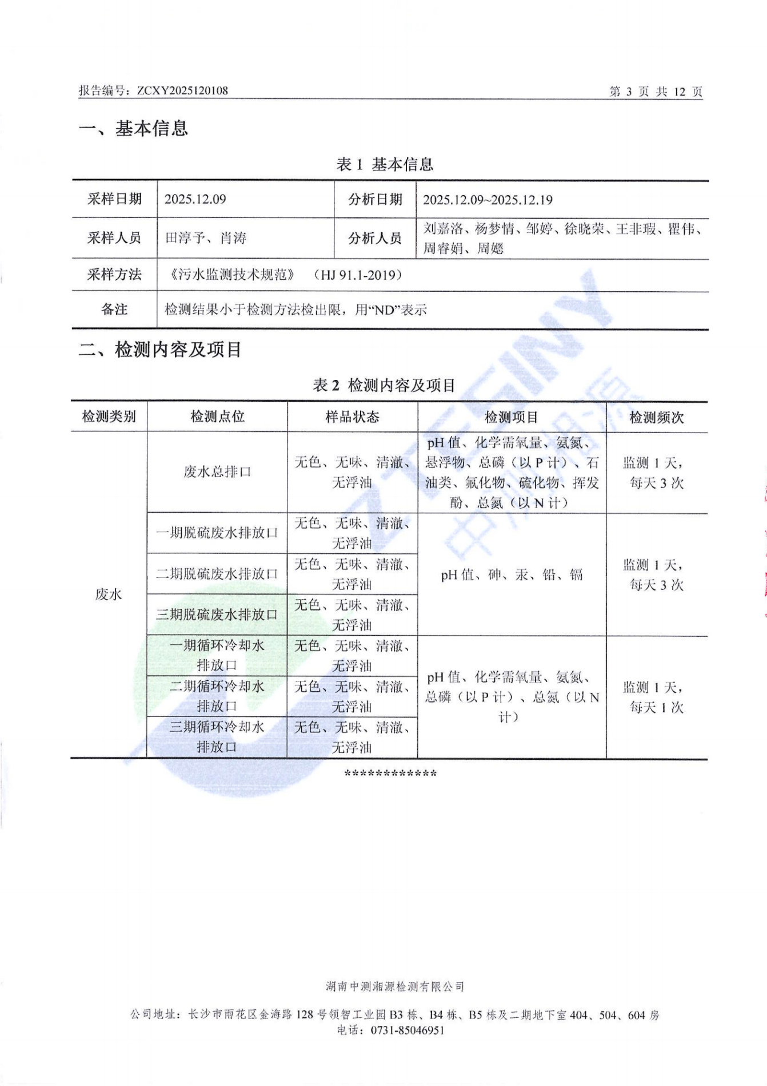
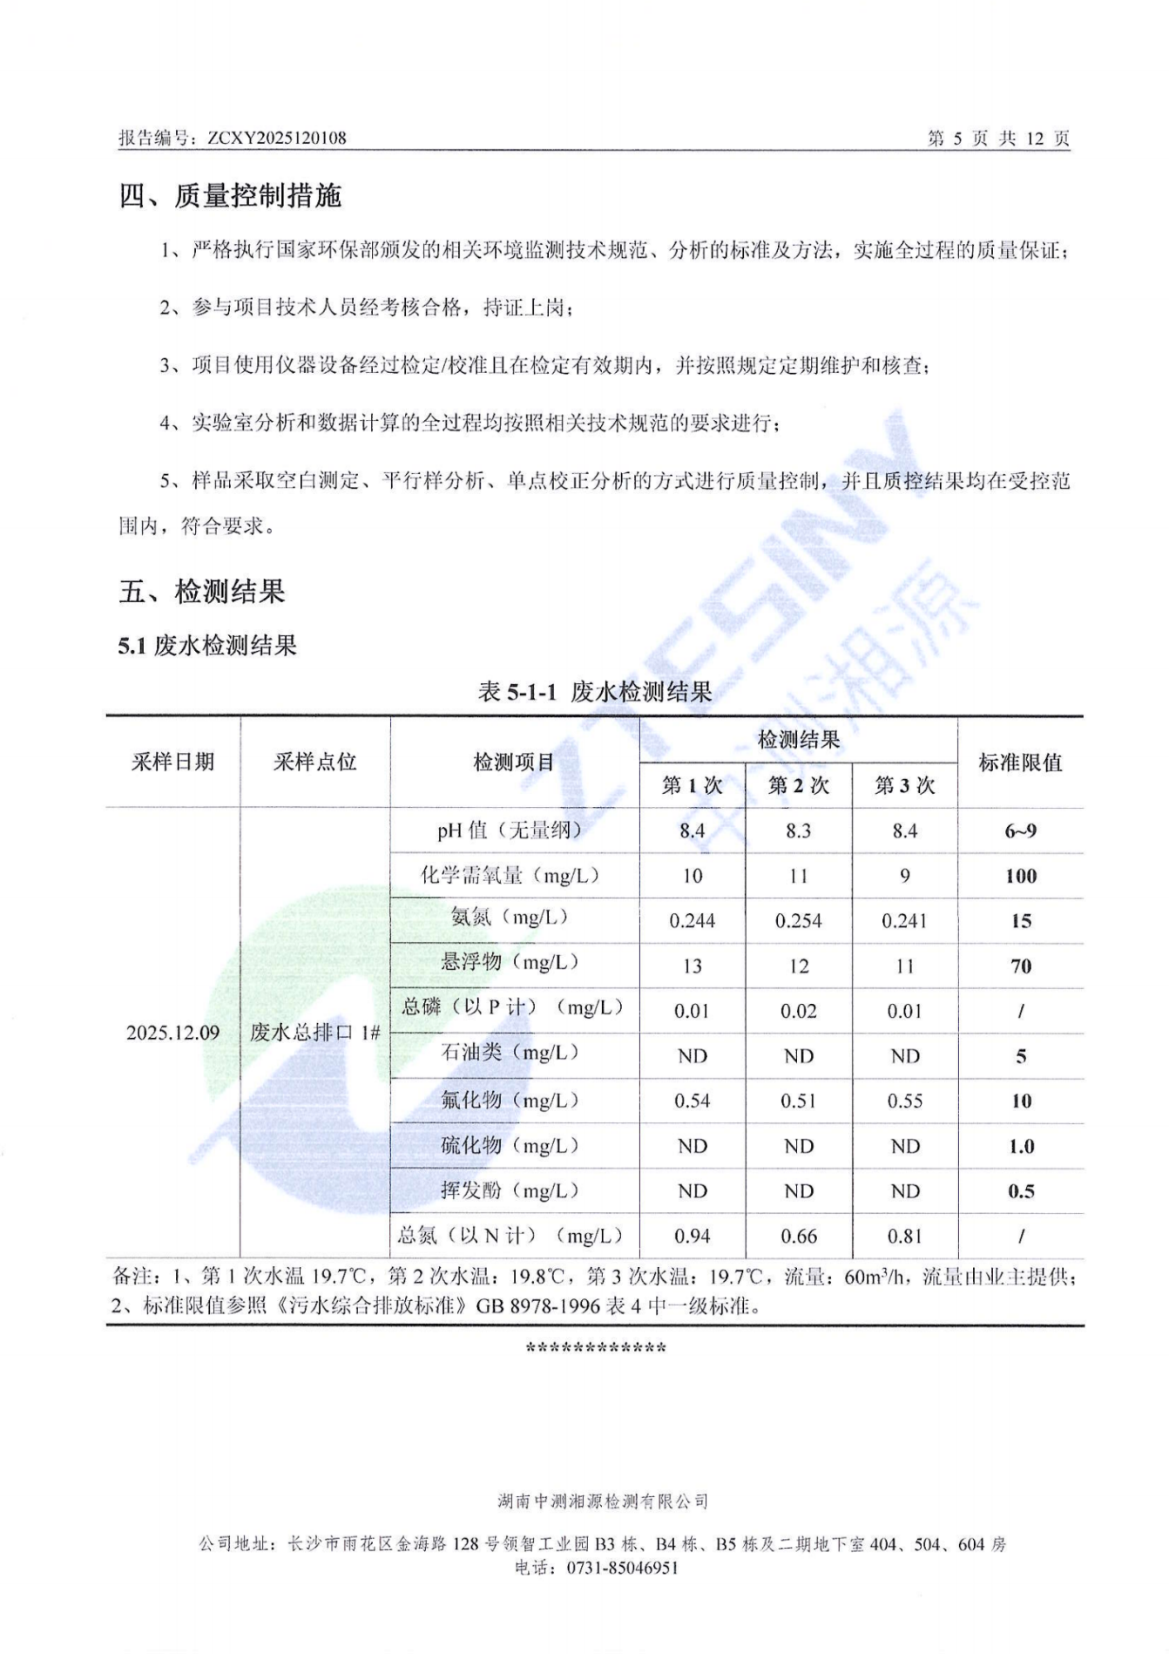
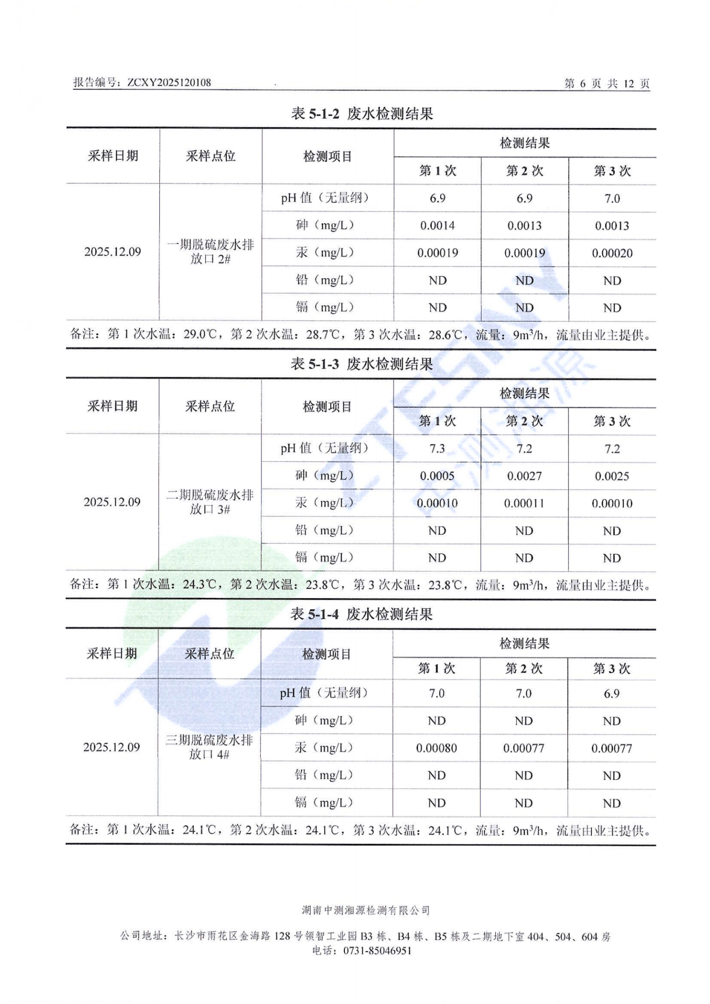
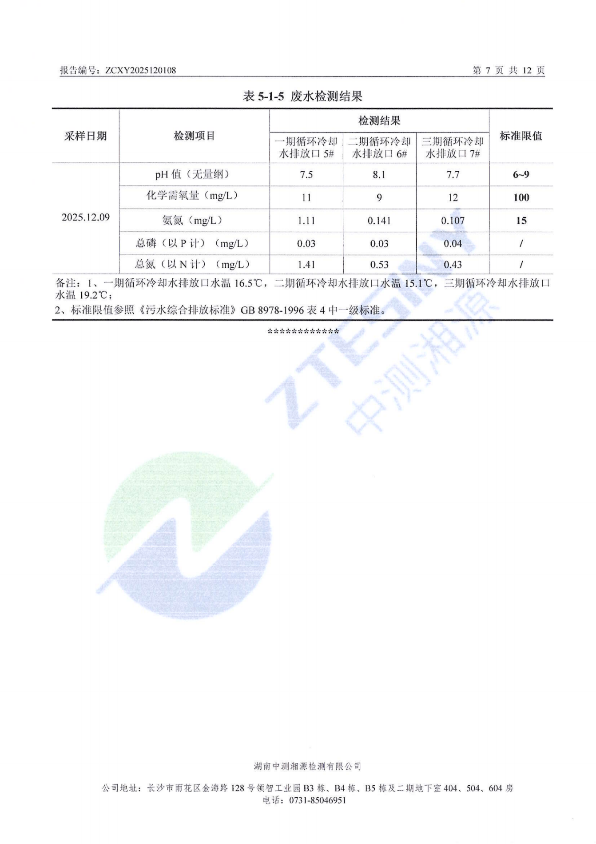
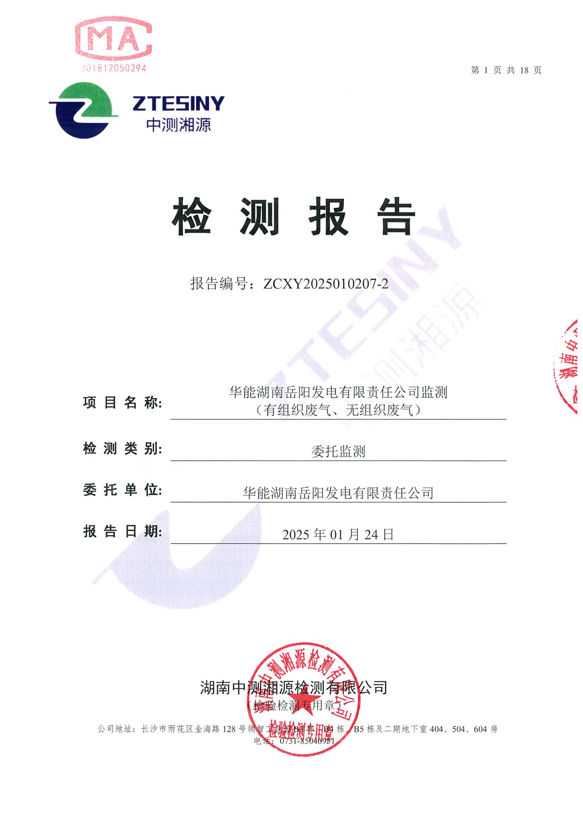
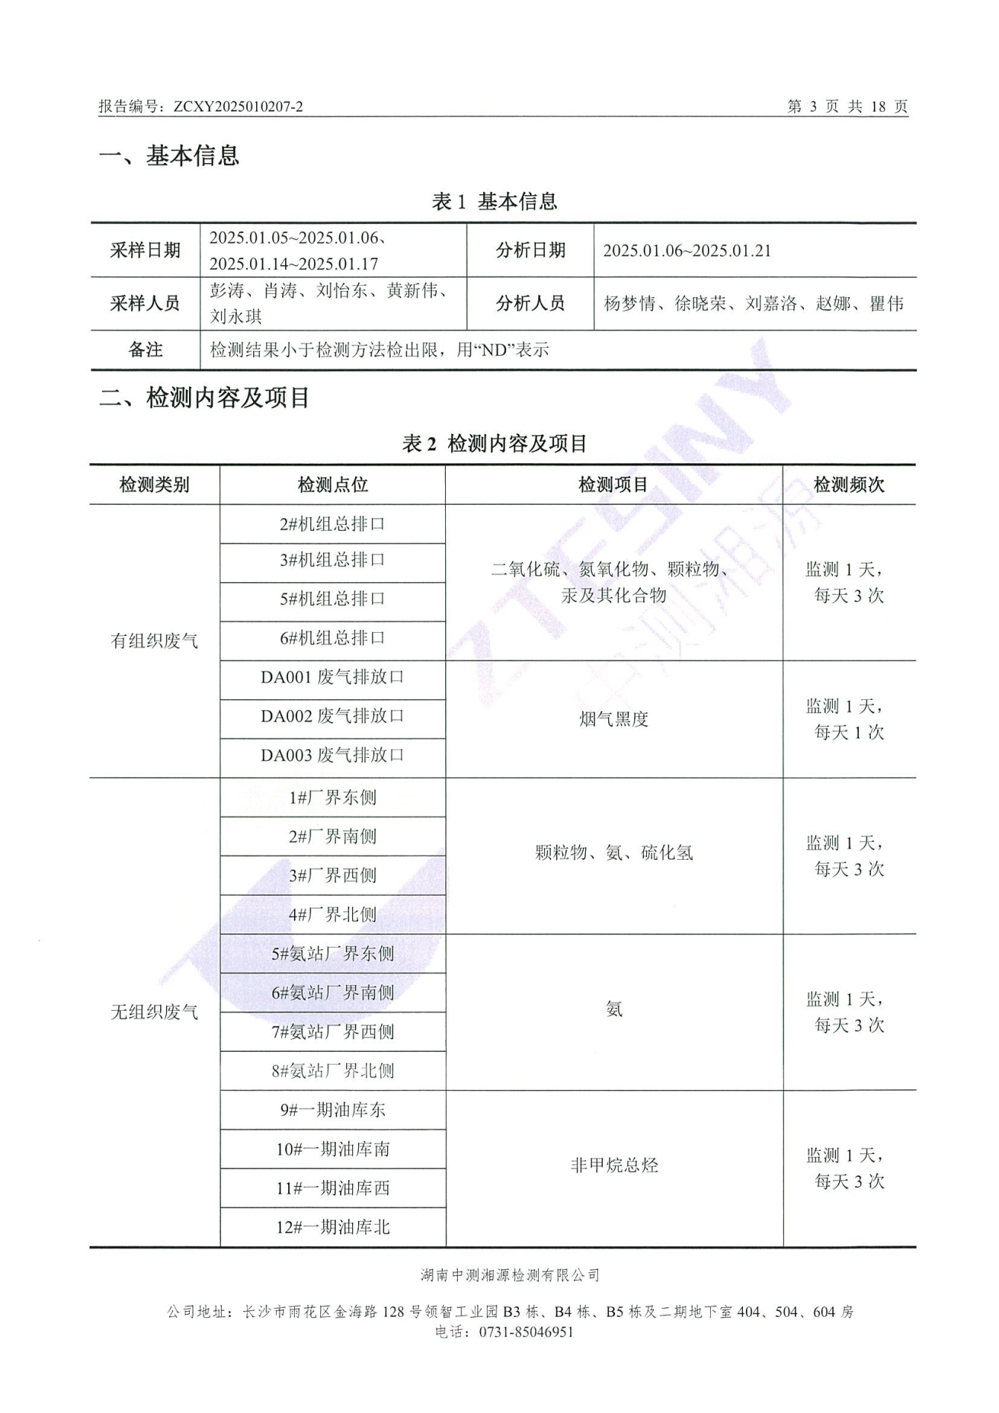
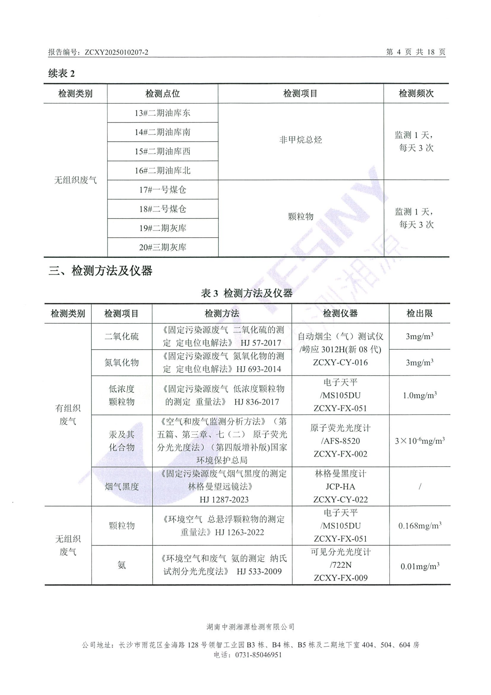
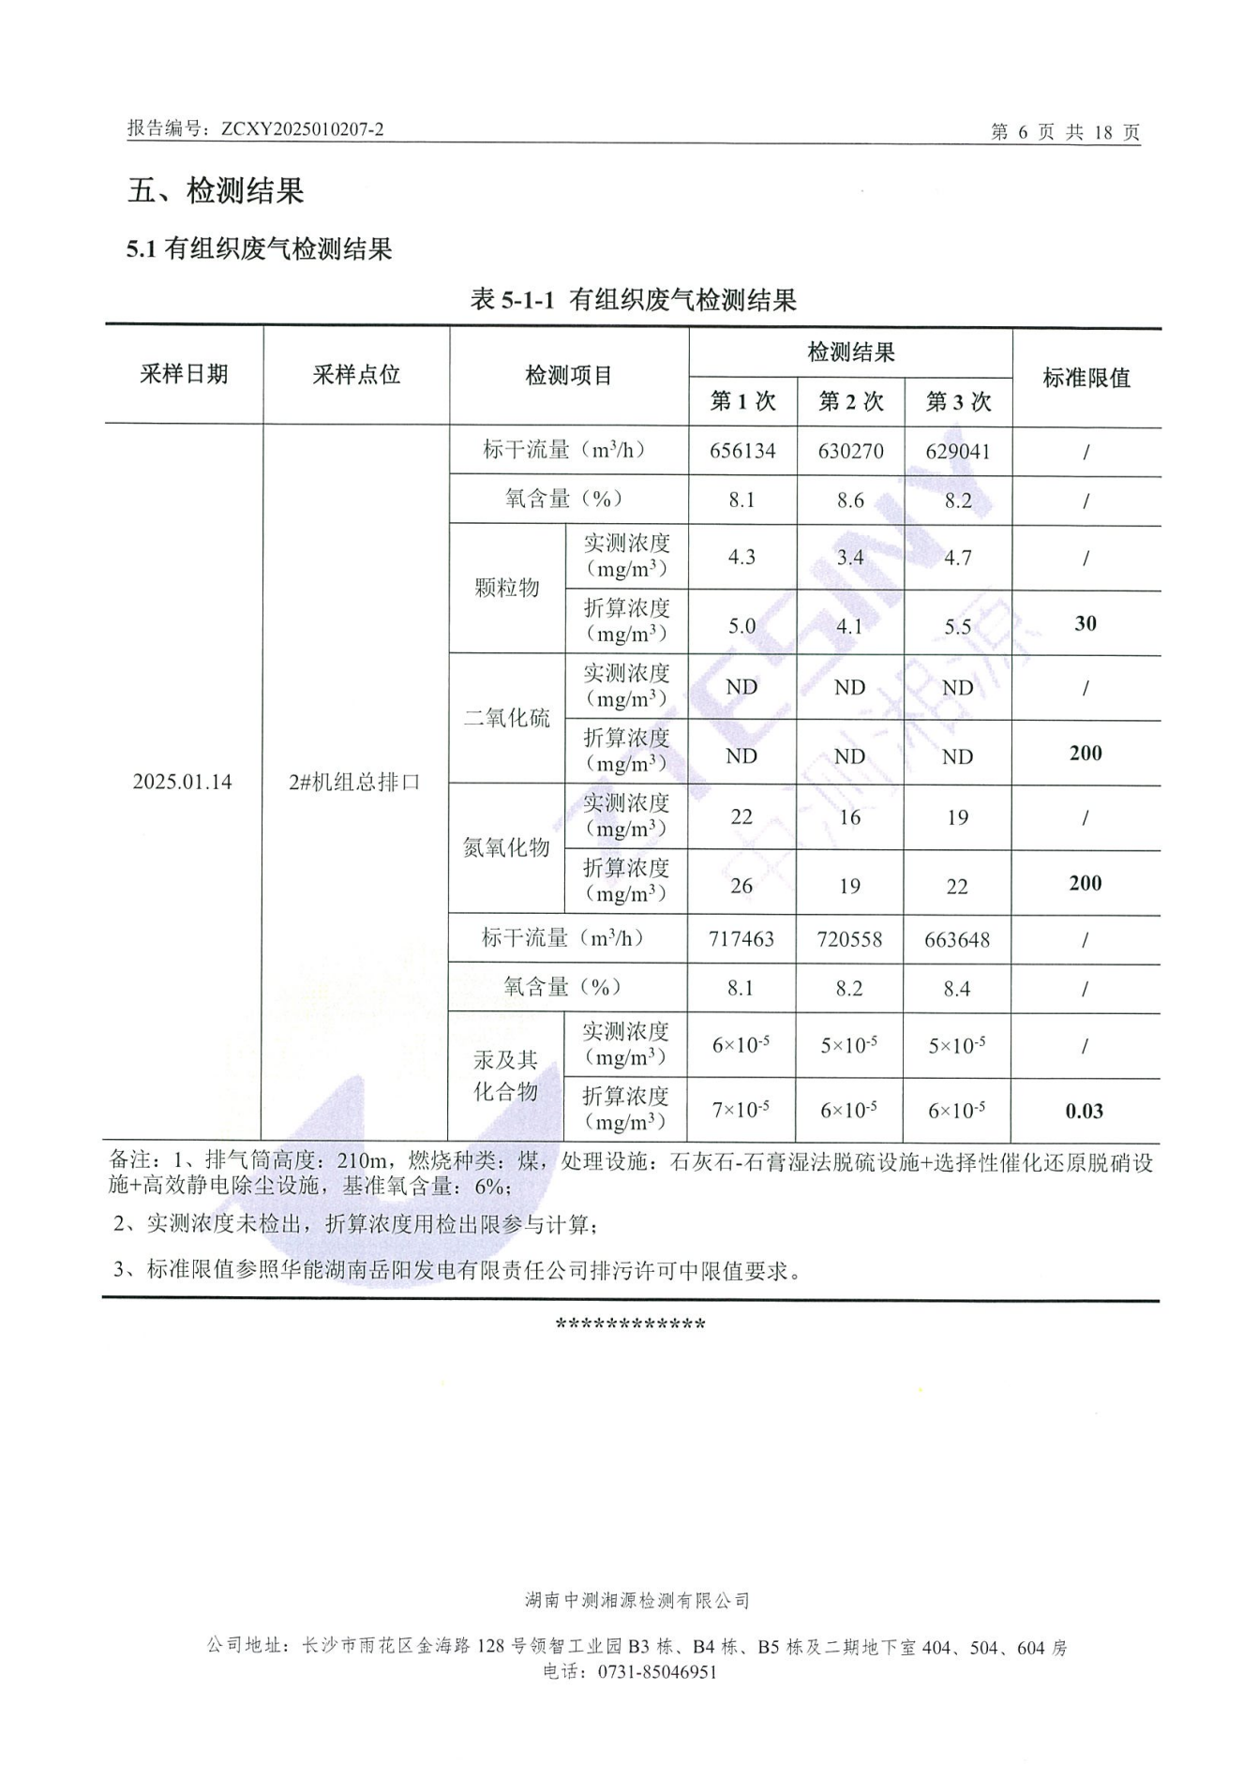
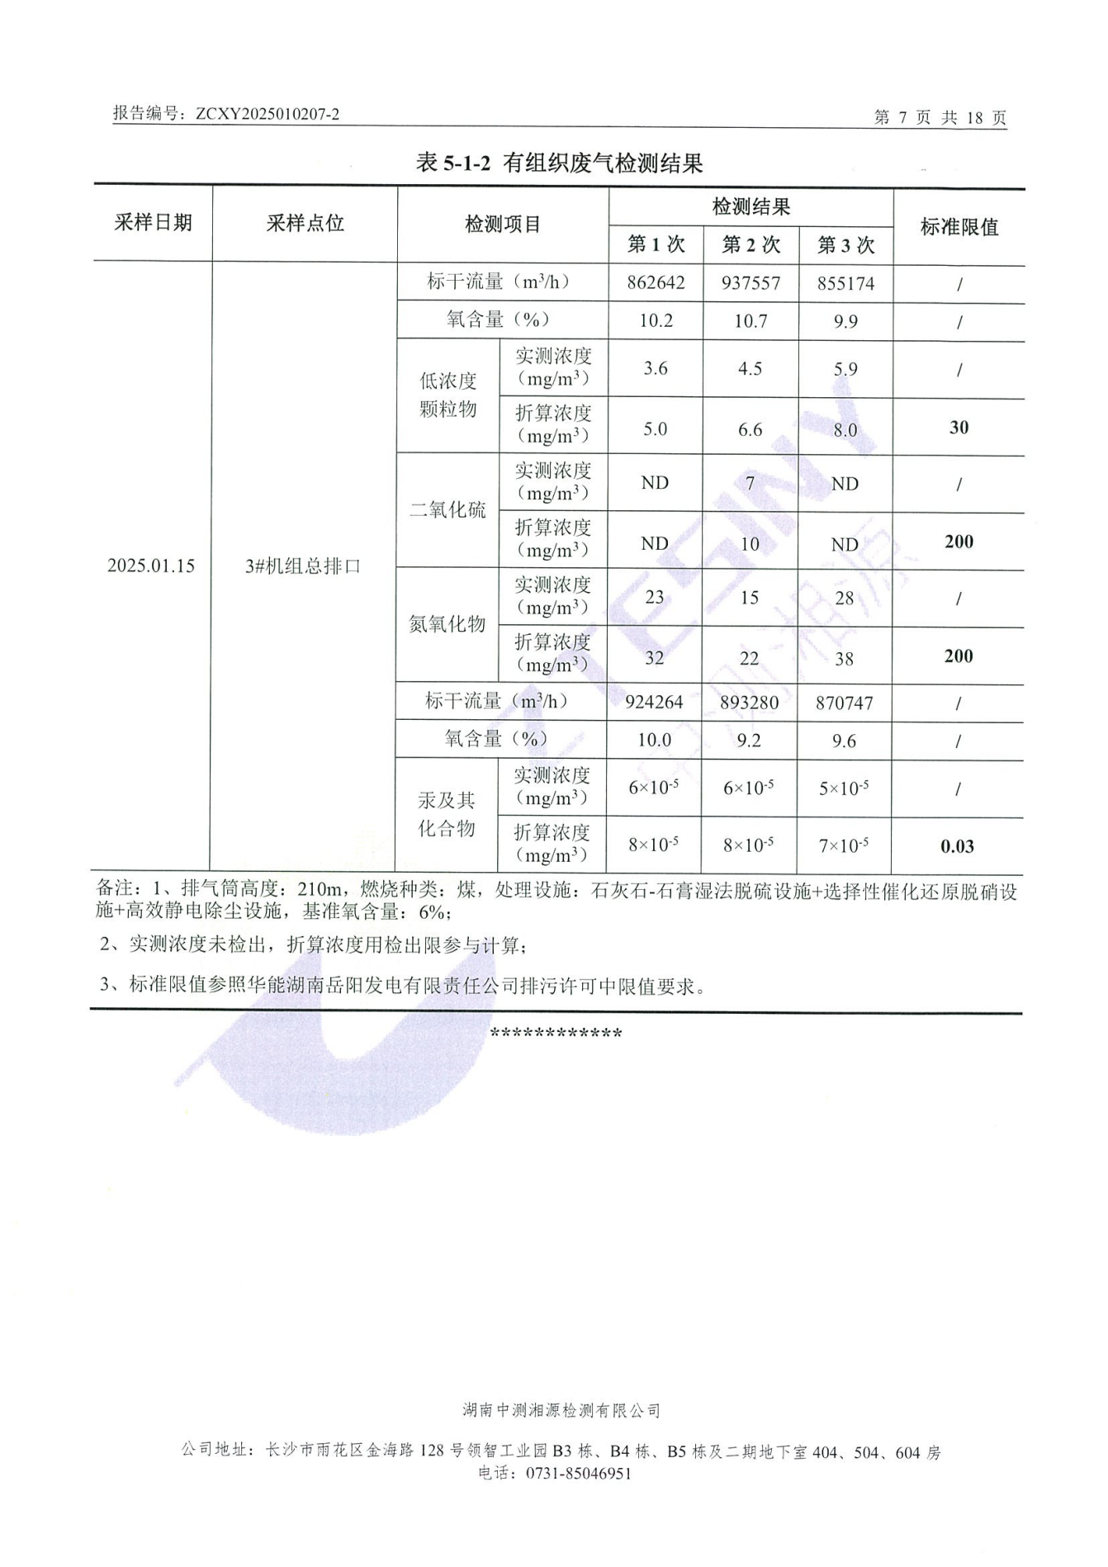
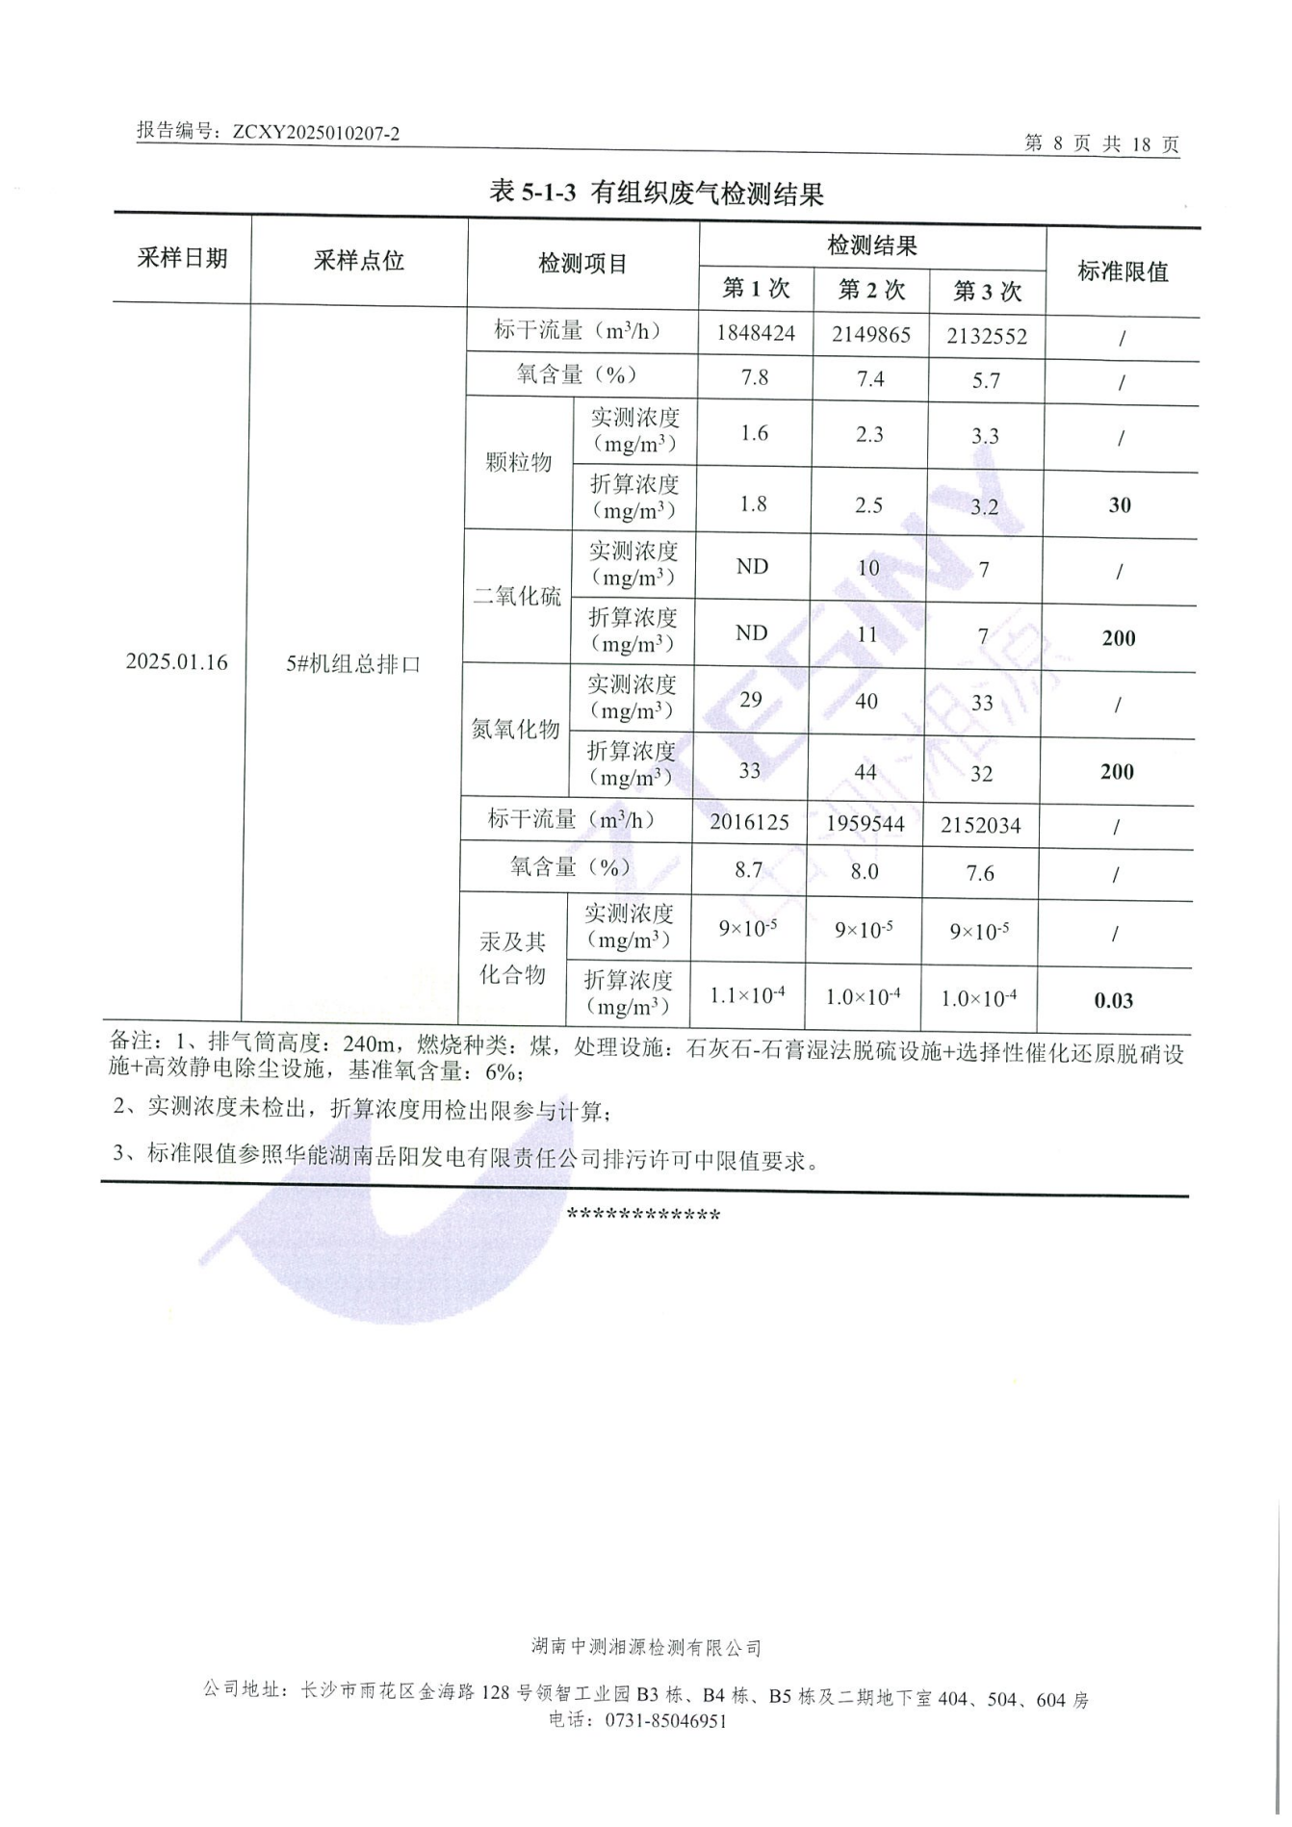
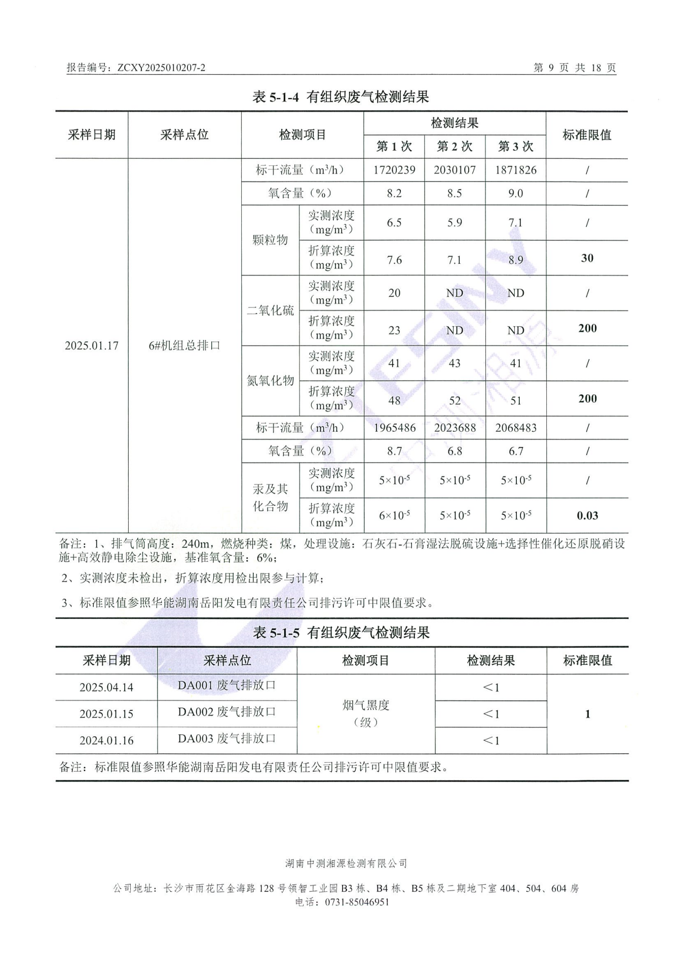
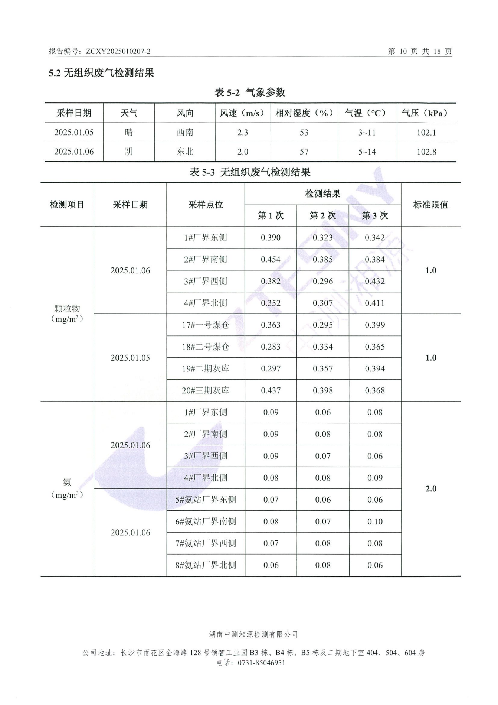
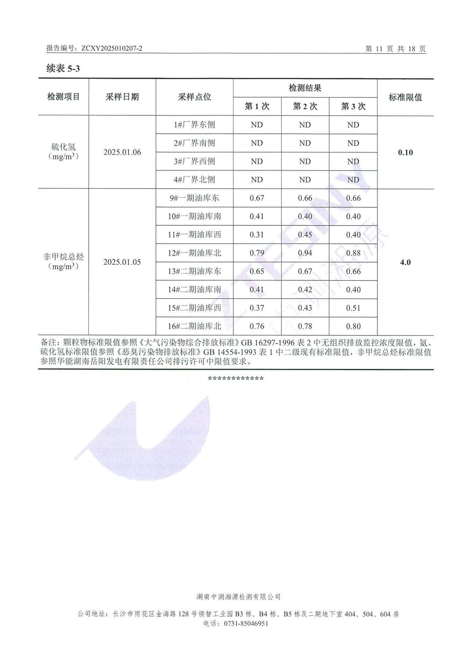
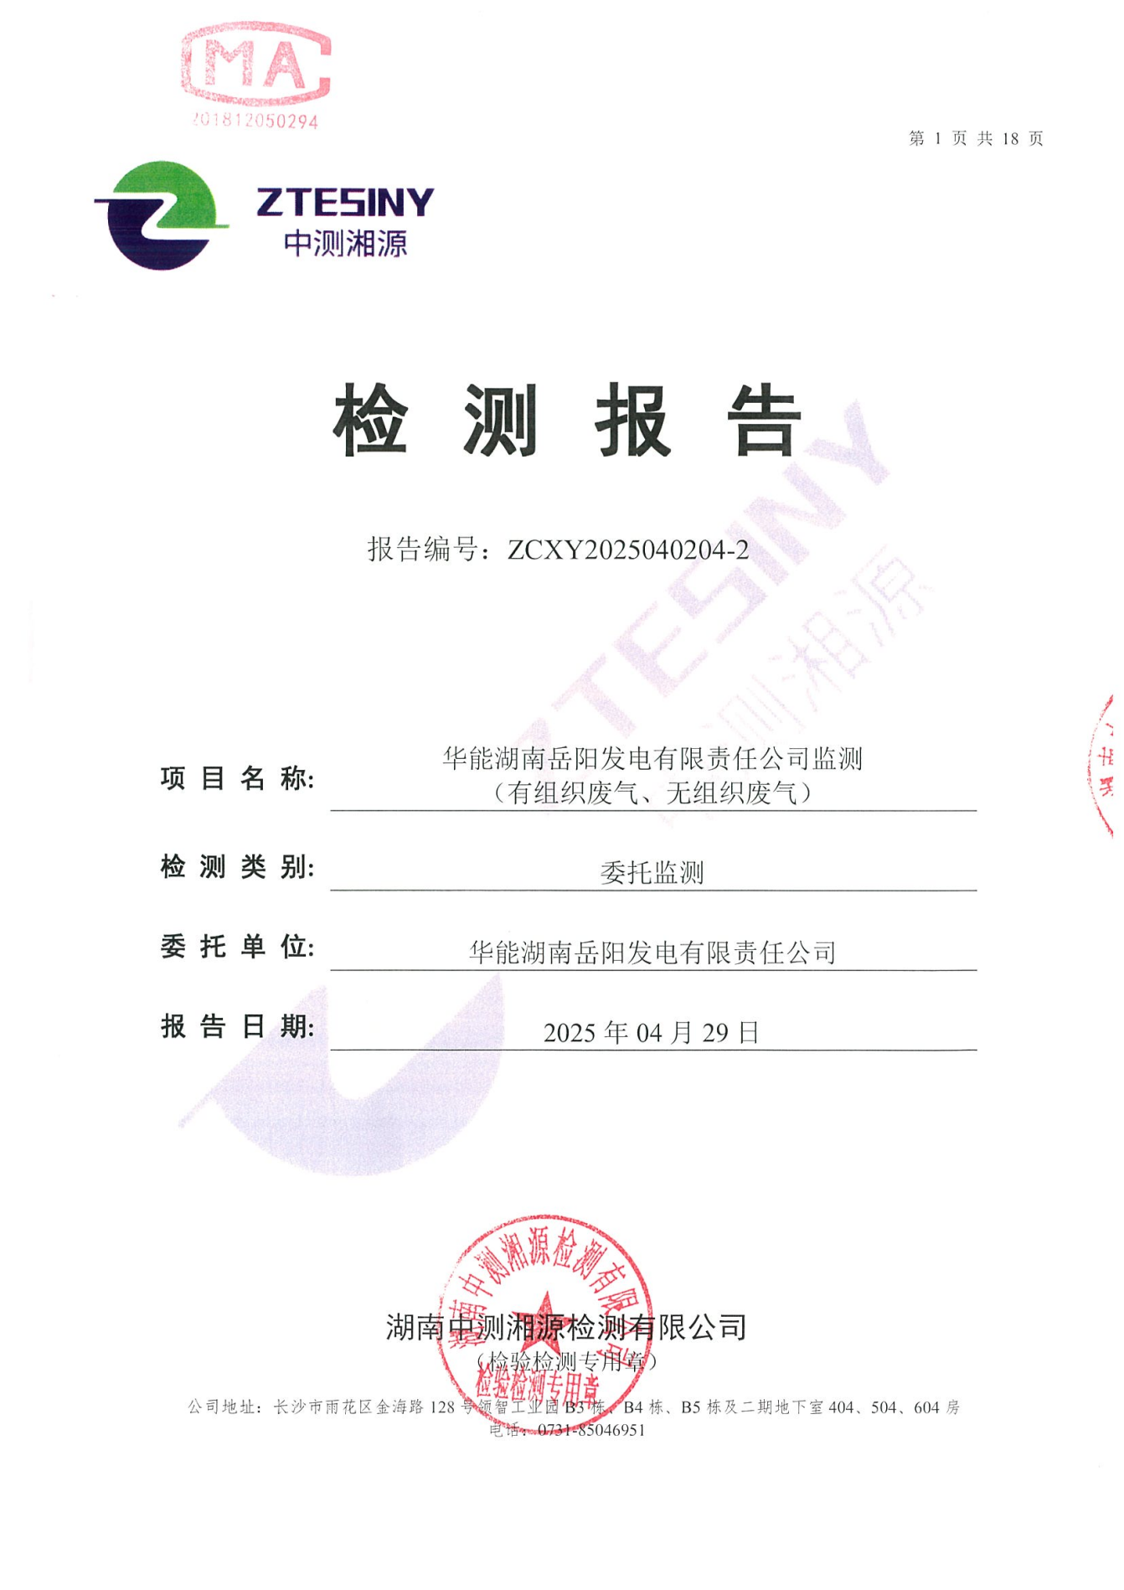
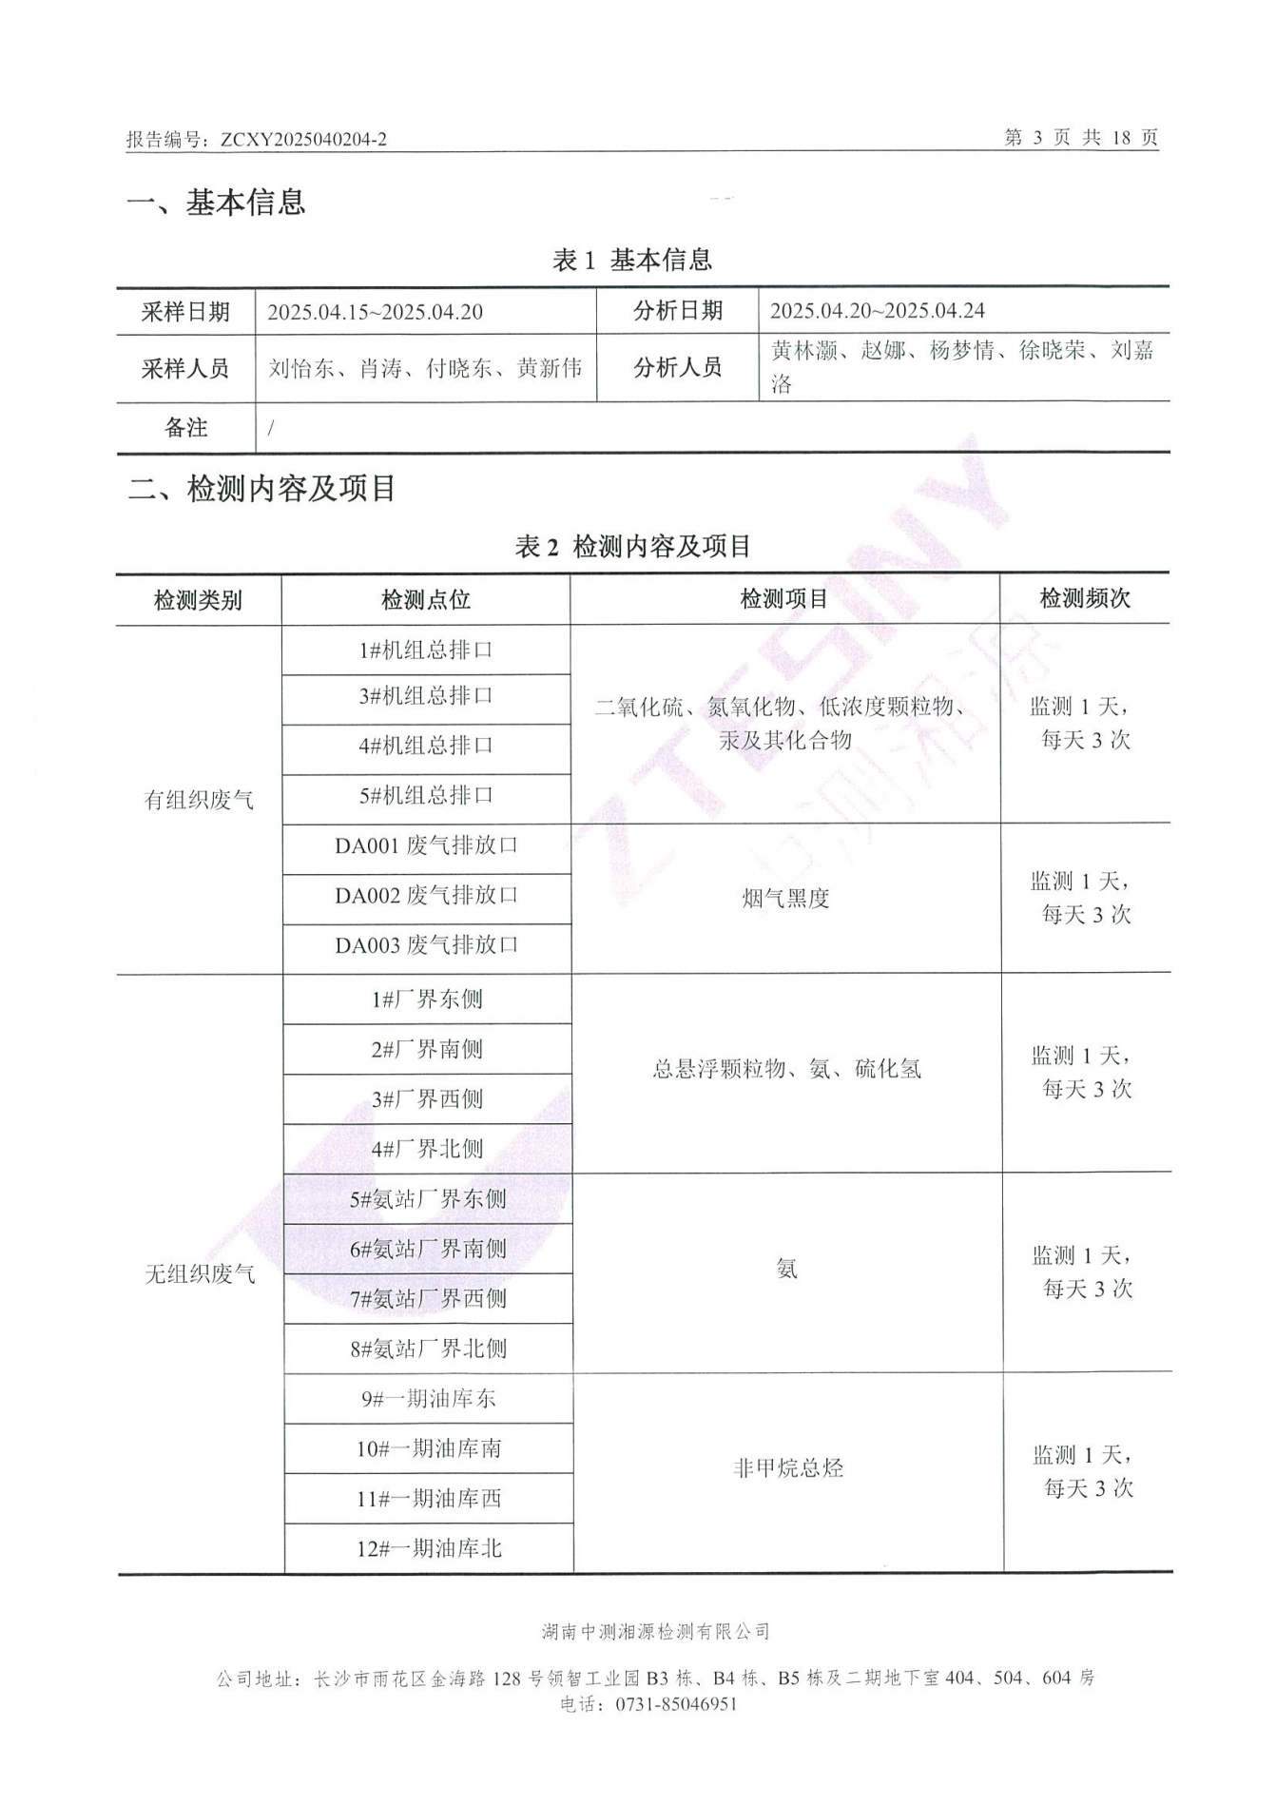
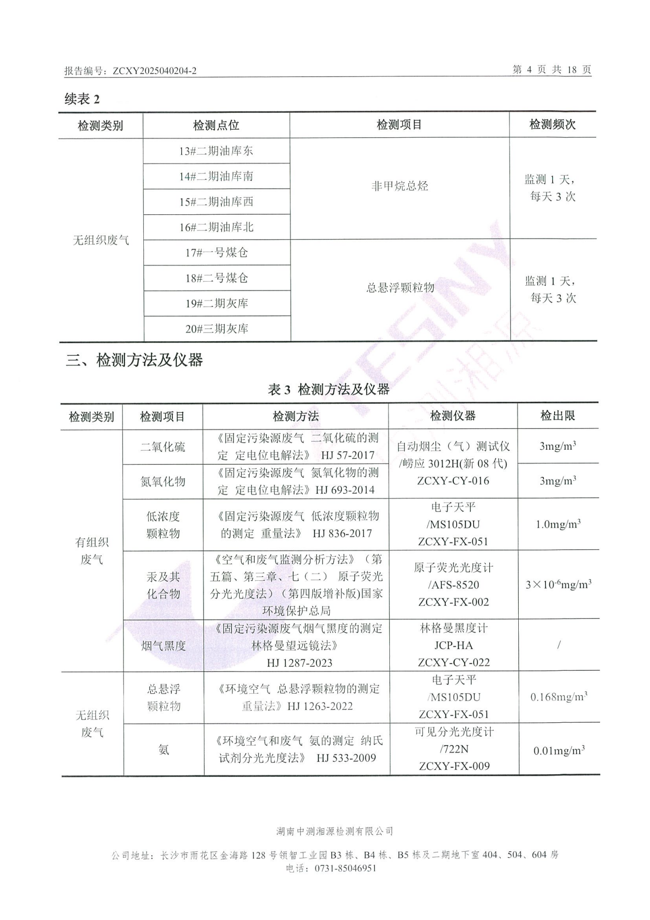
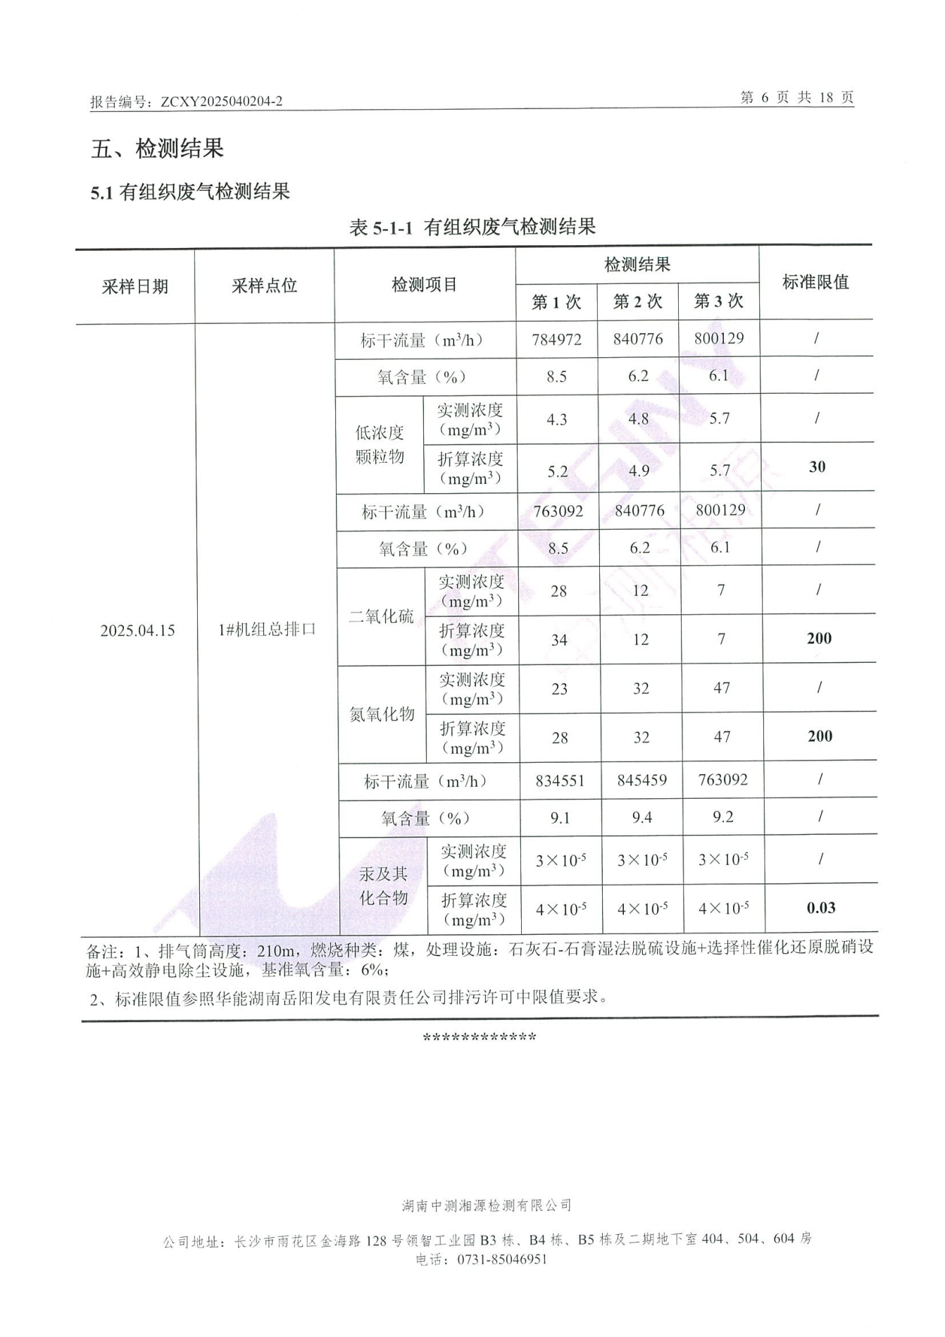
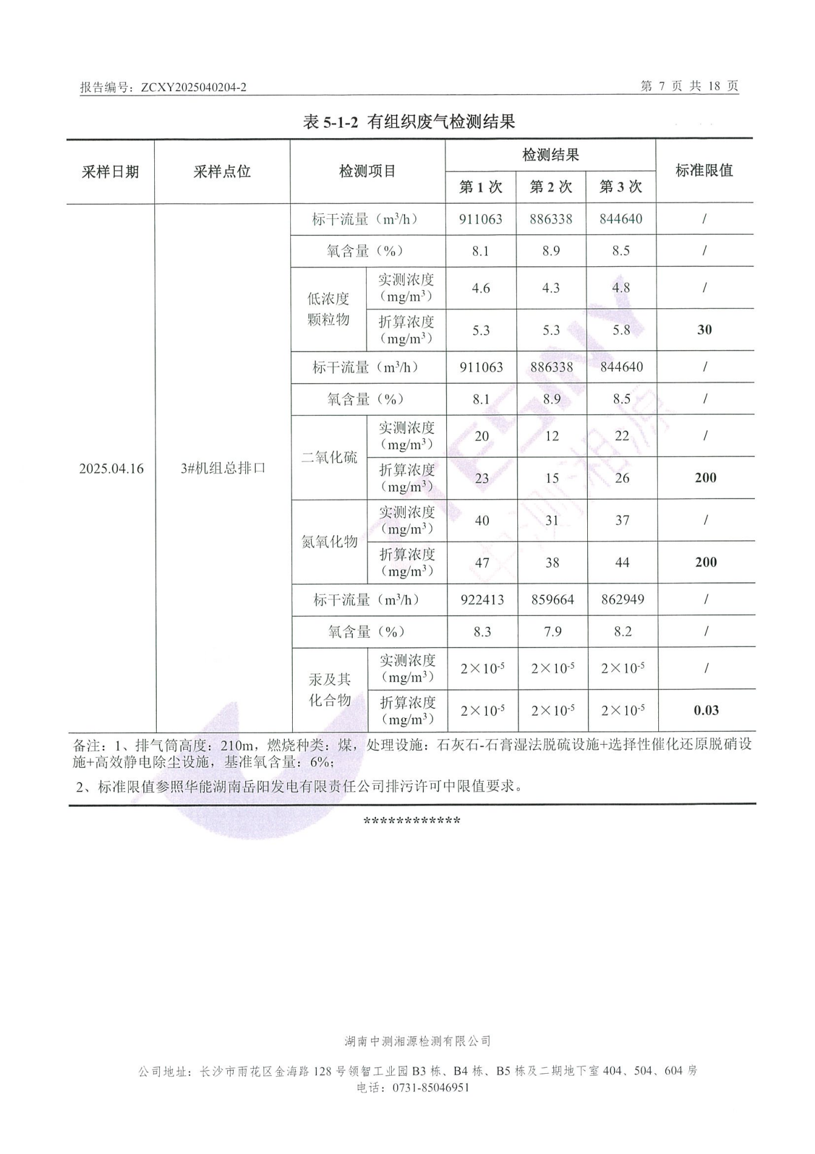
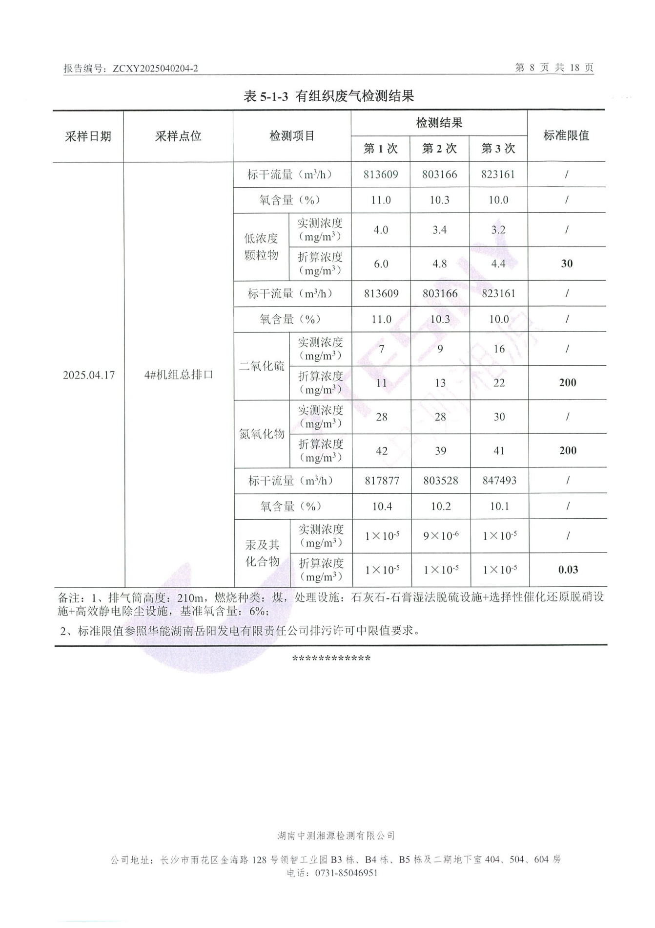
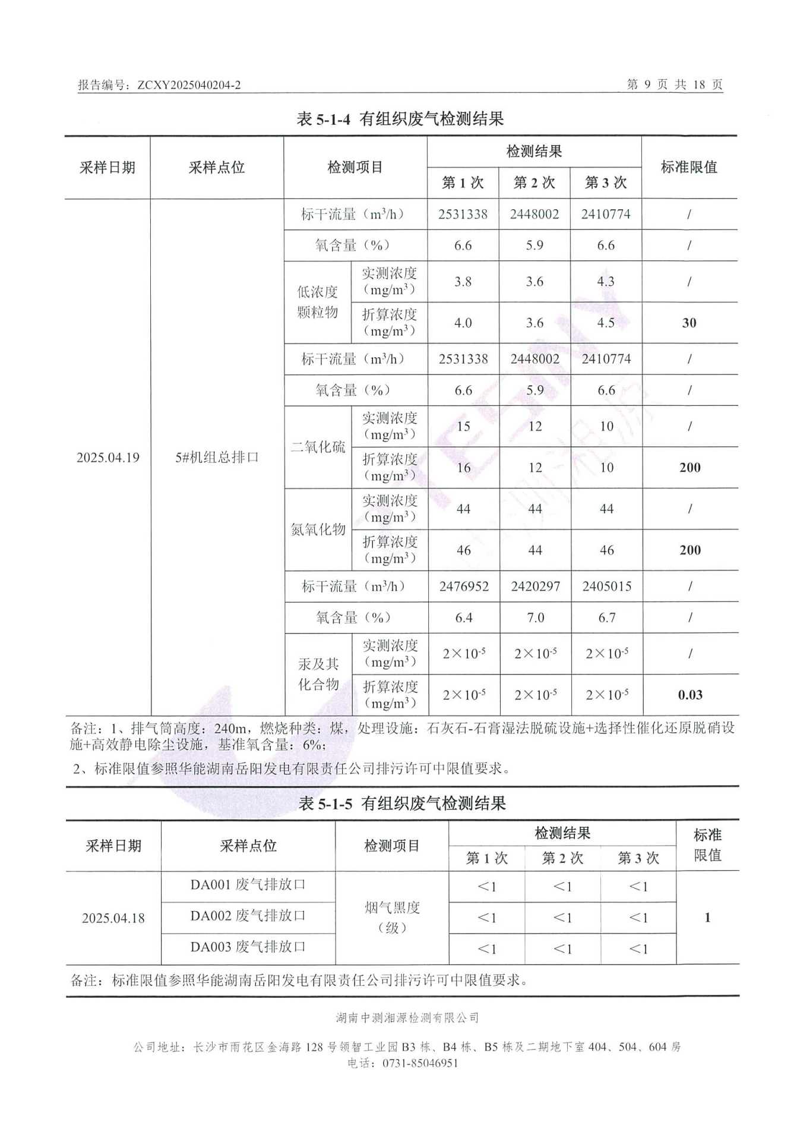
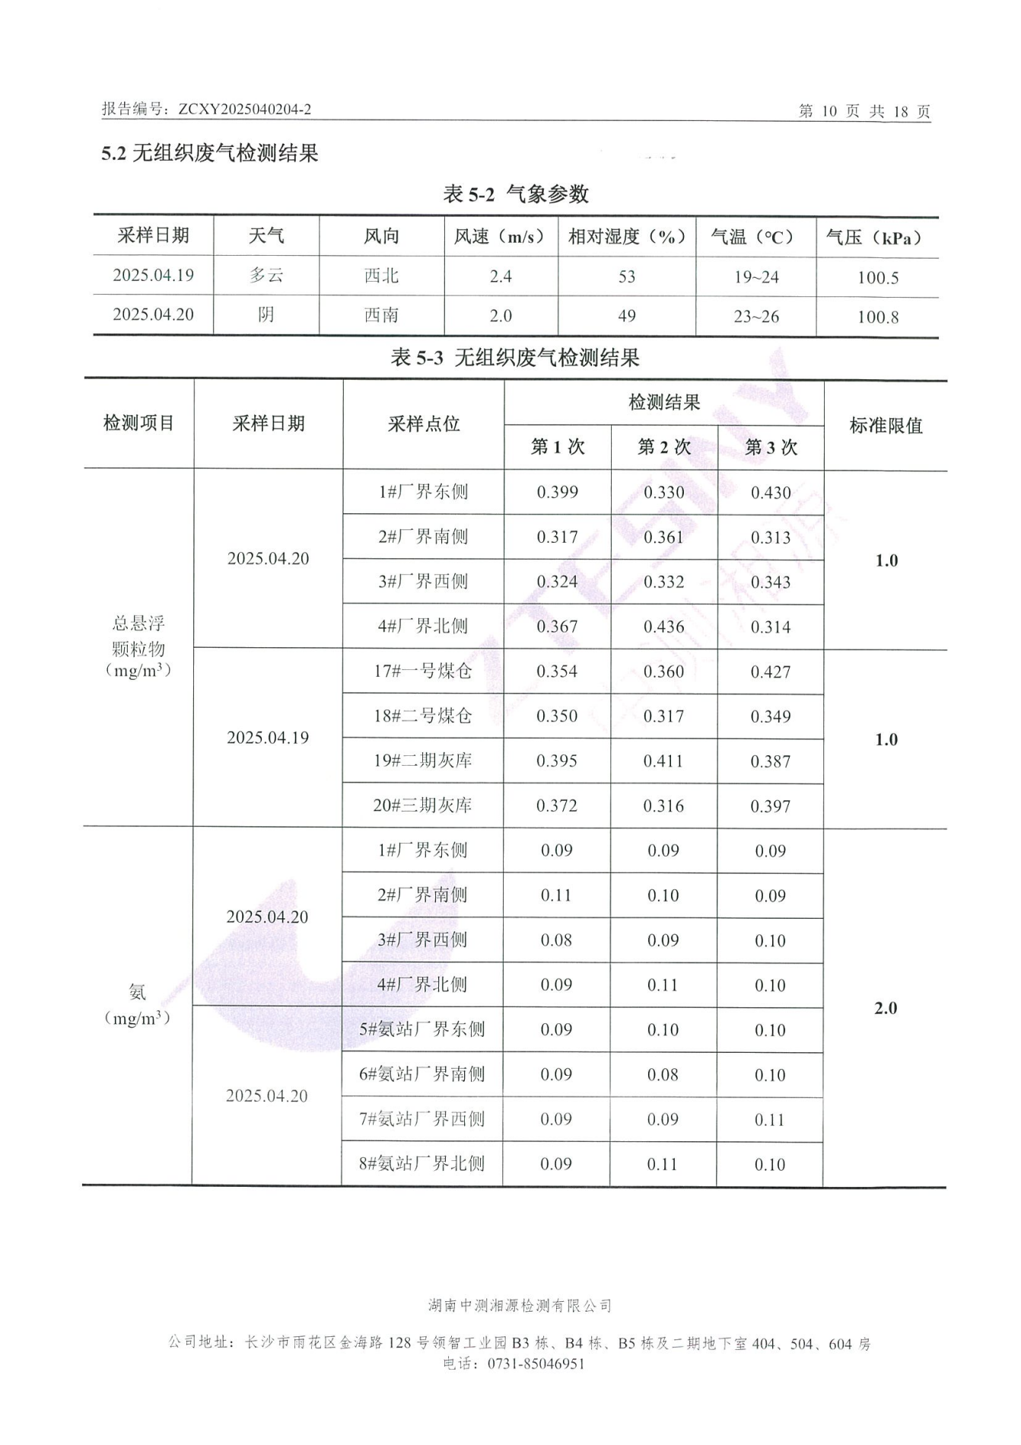
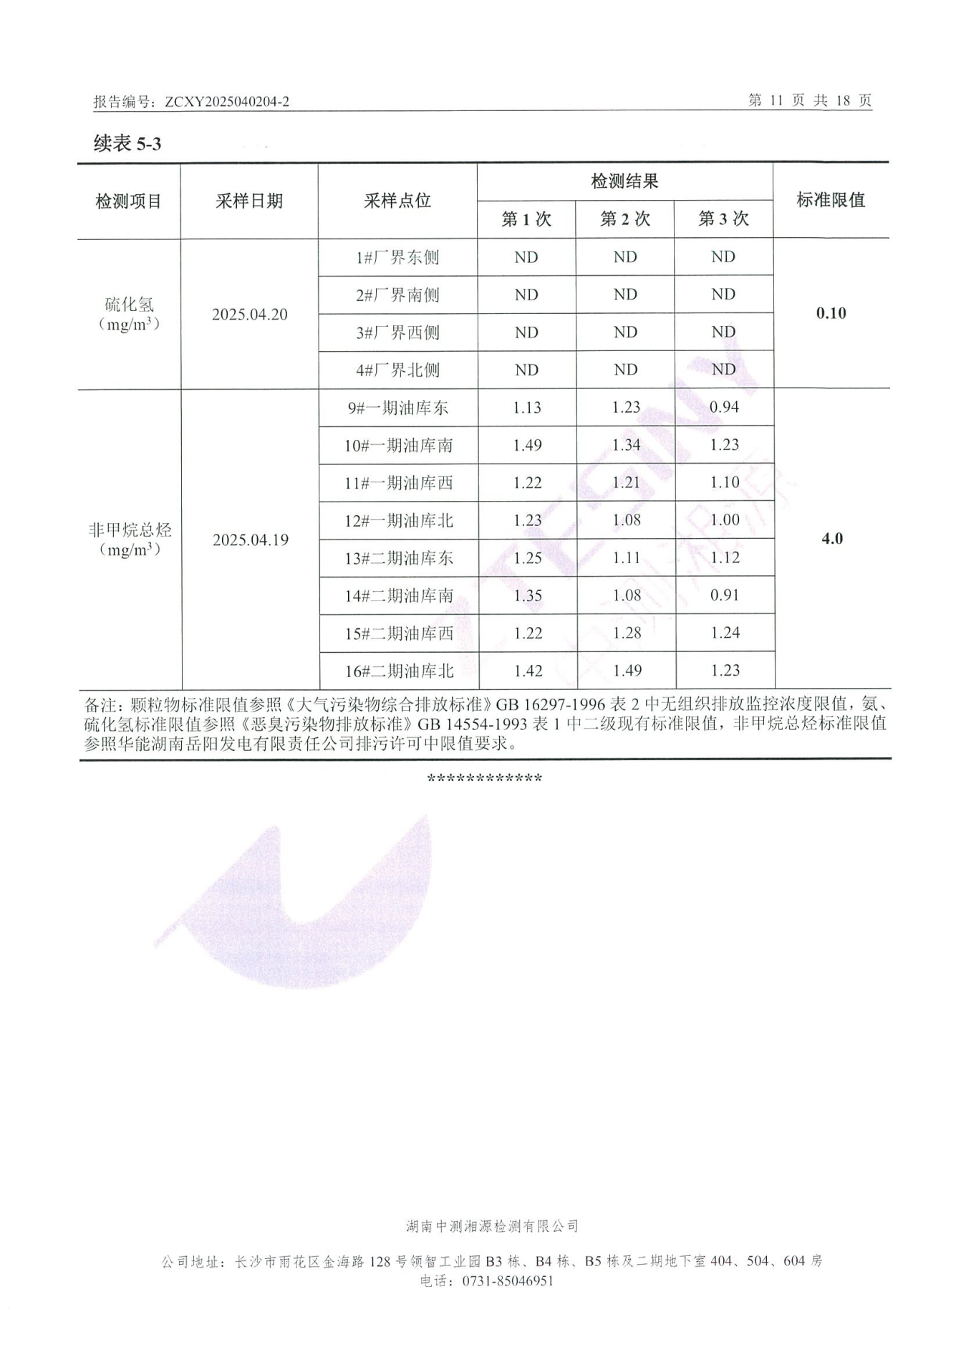
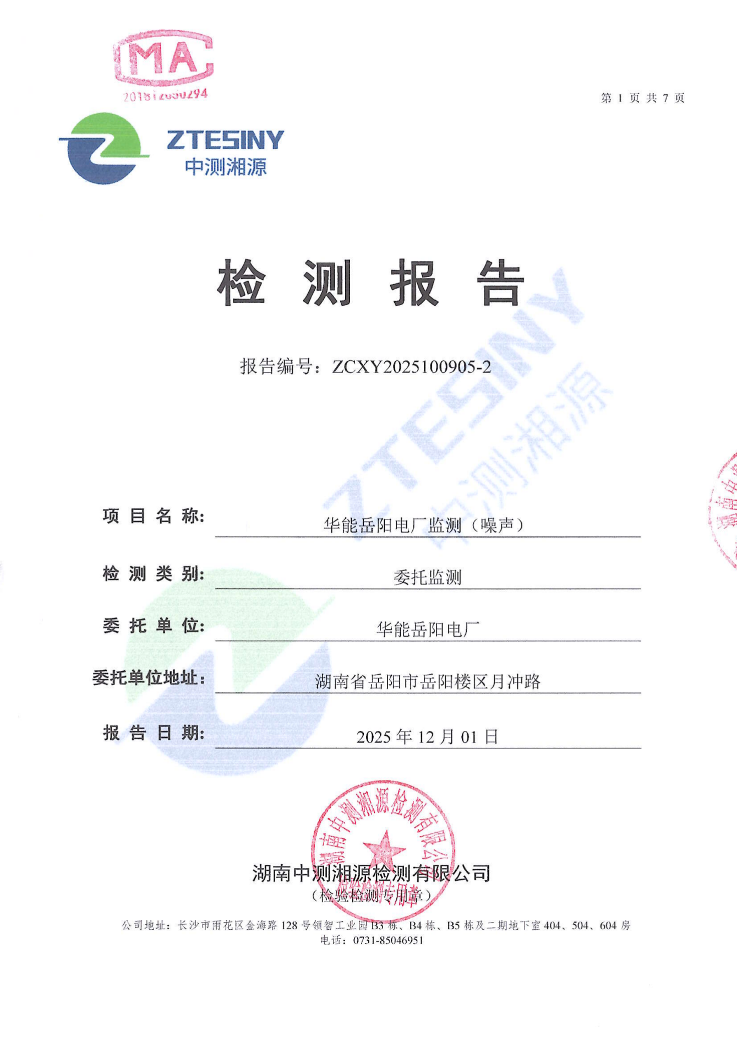
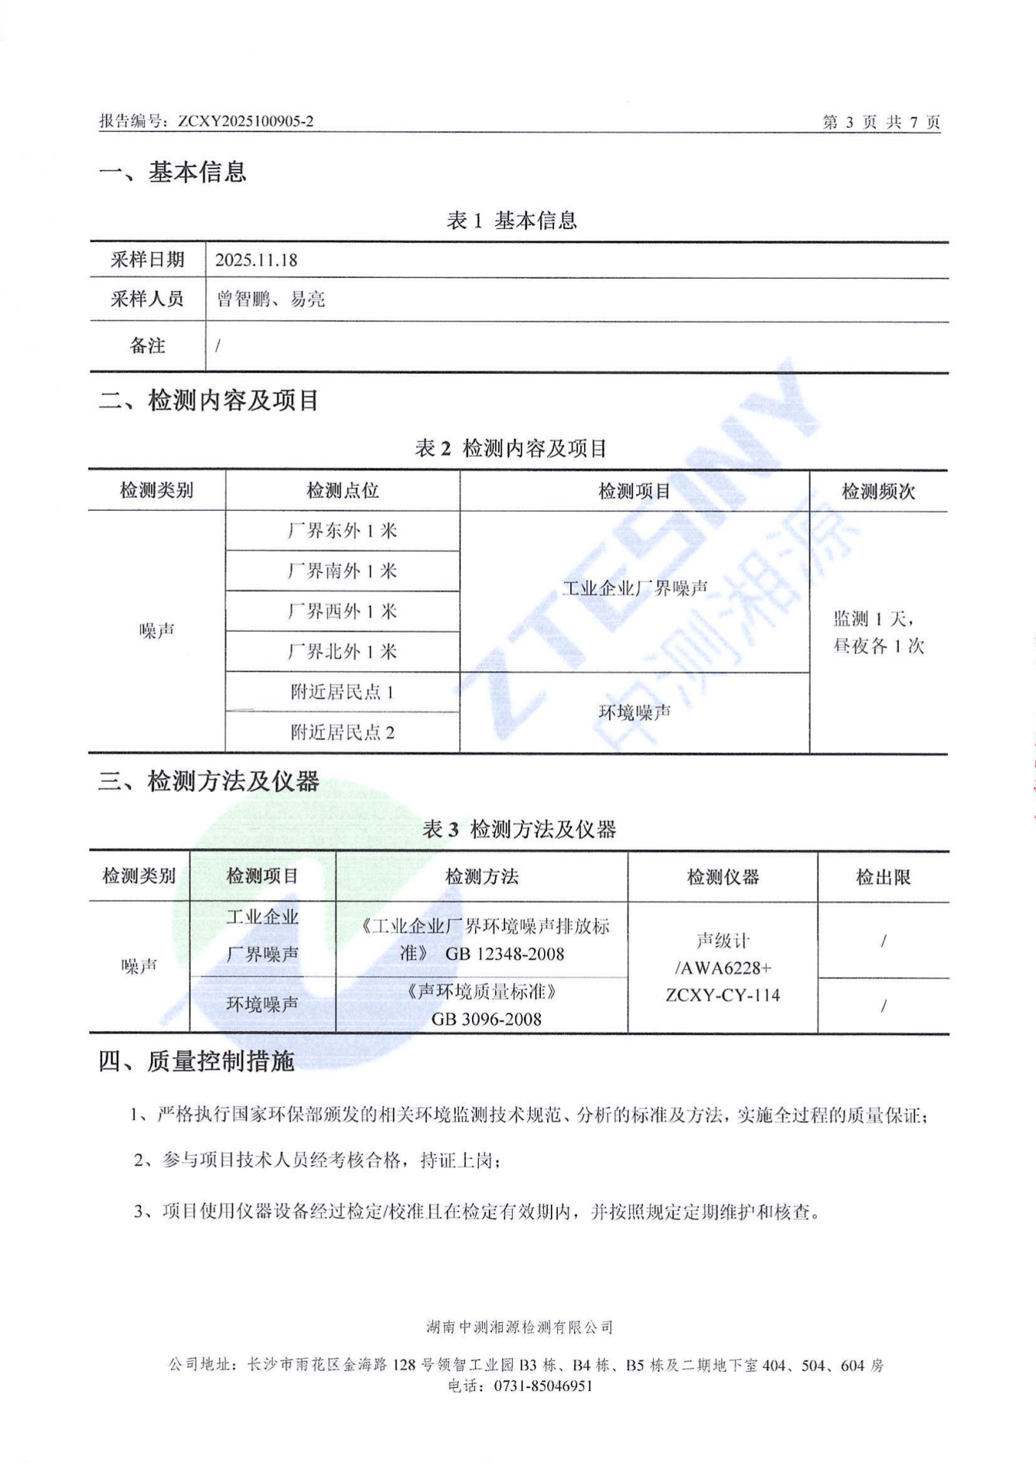
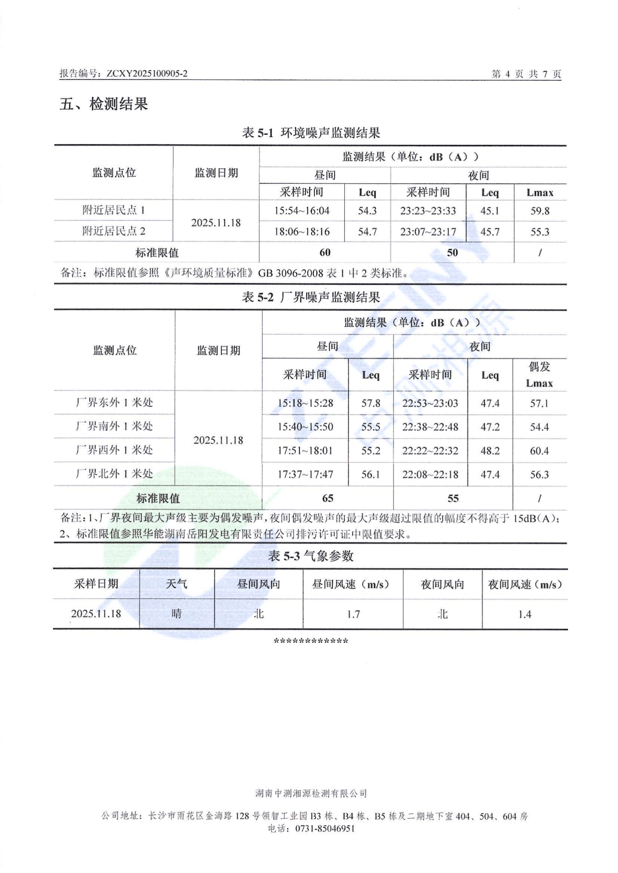

- 粉煤灰销售合同
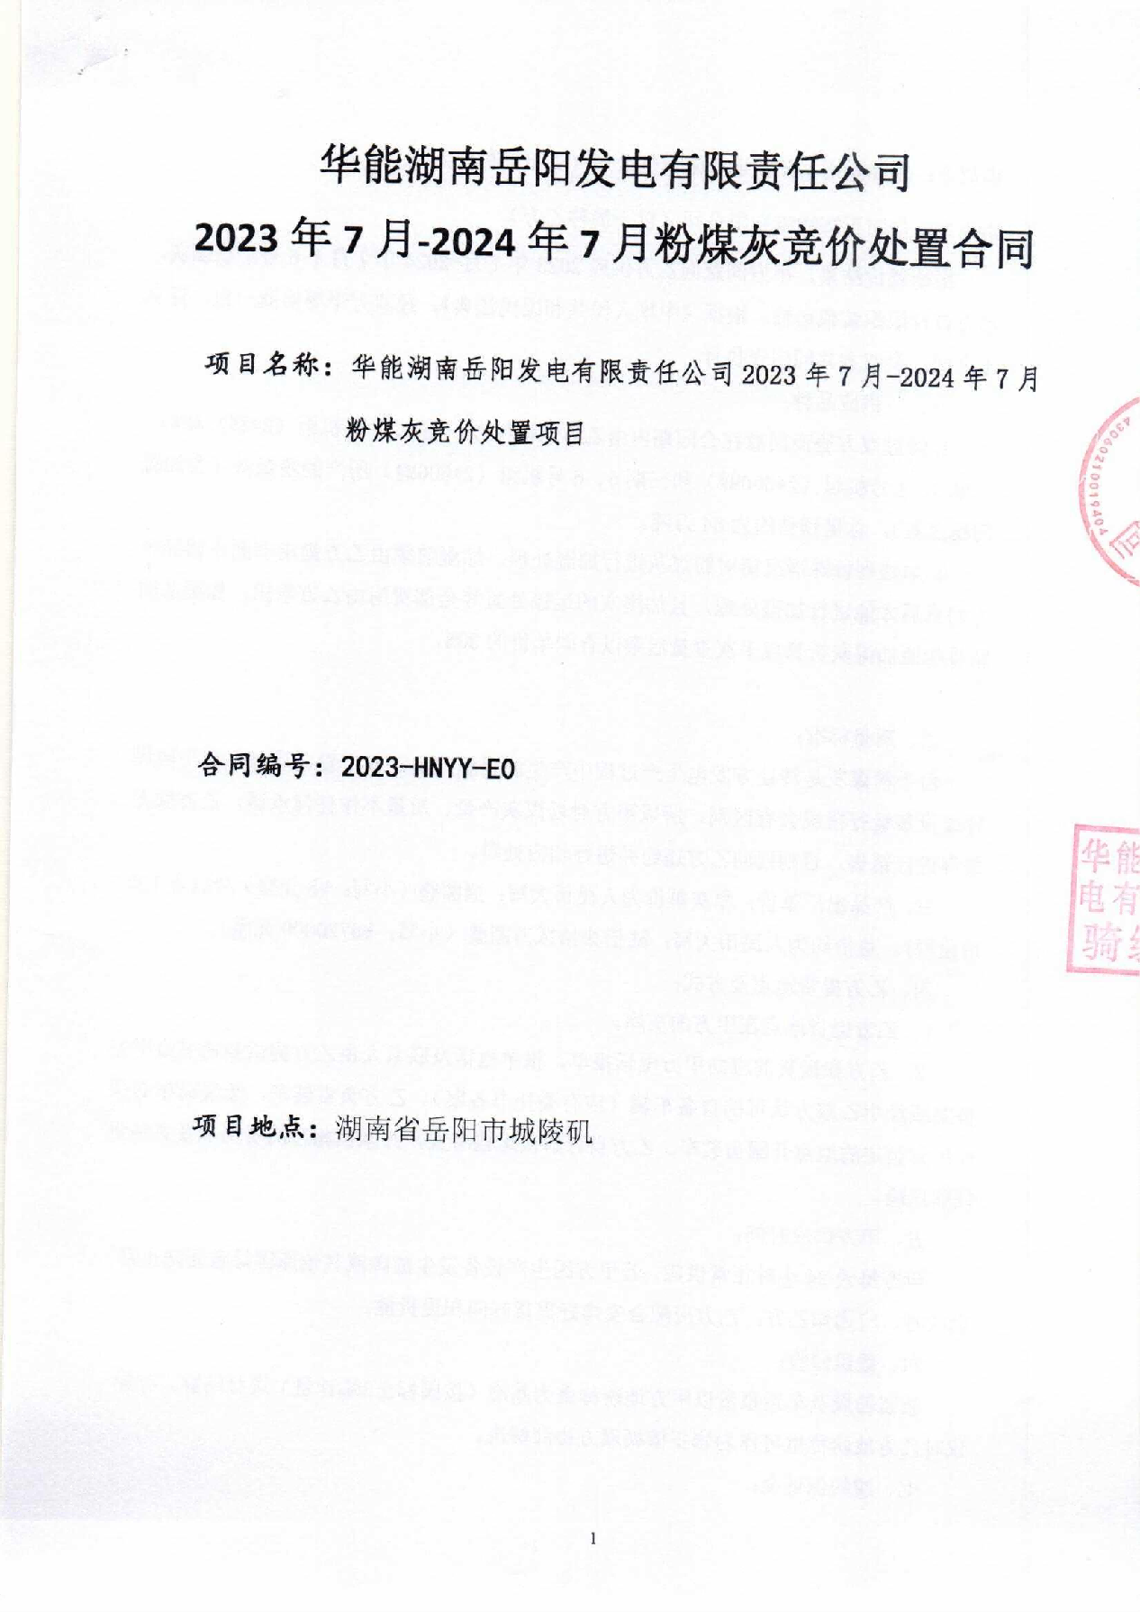
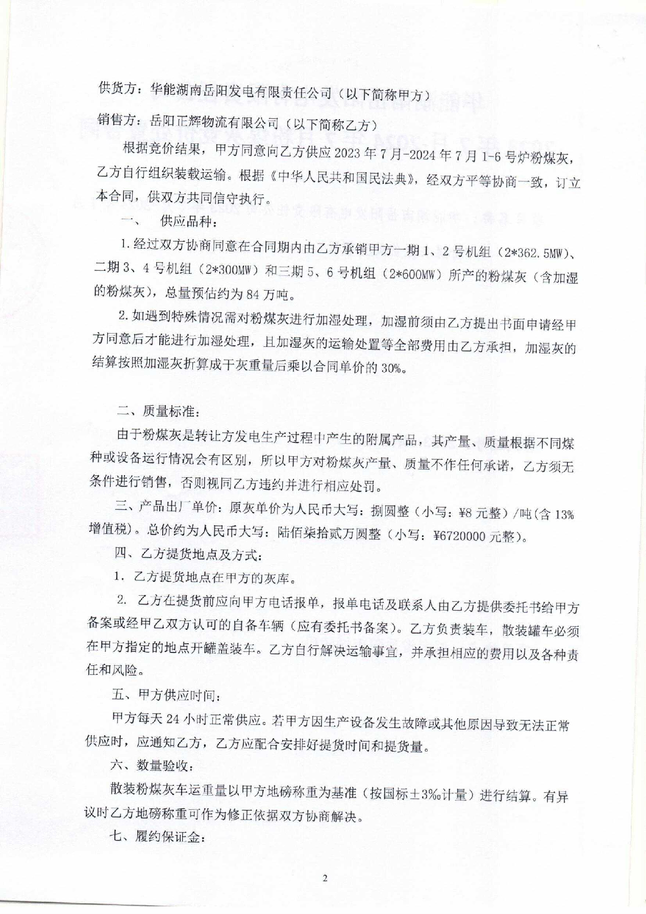
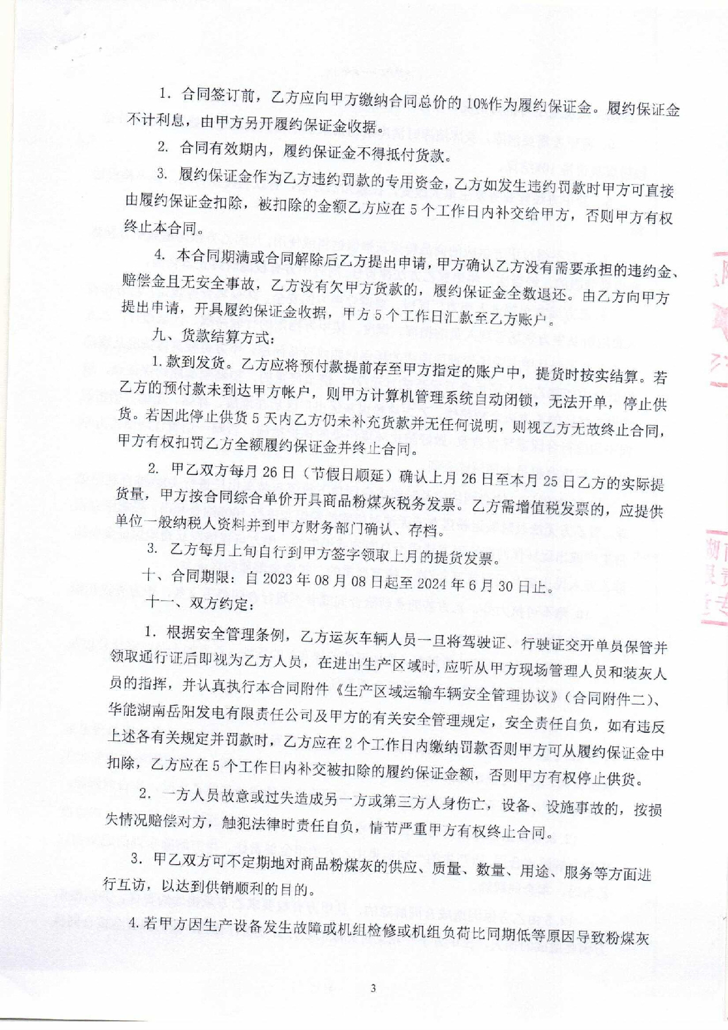
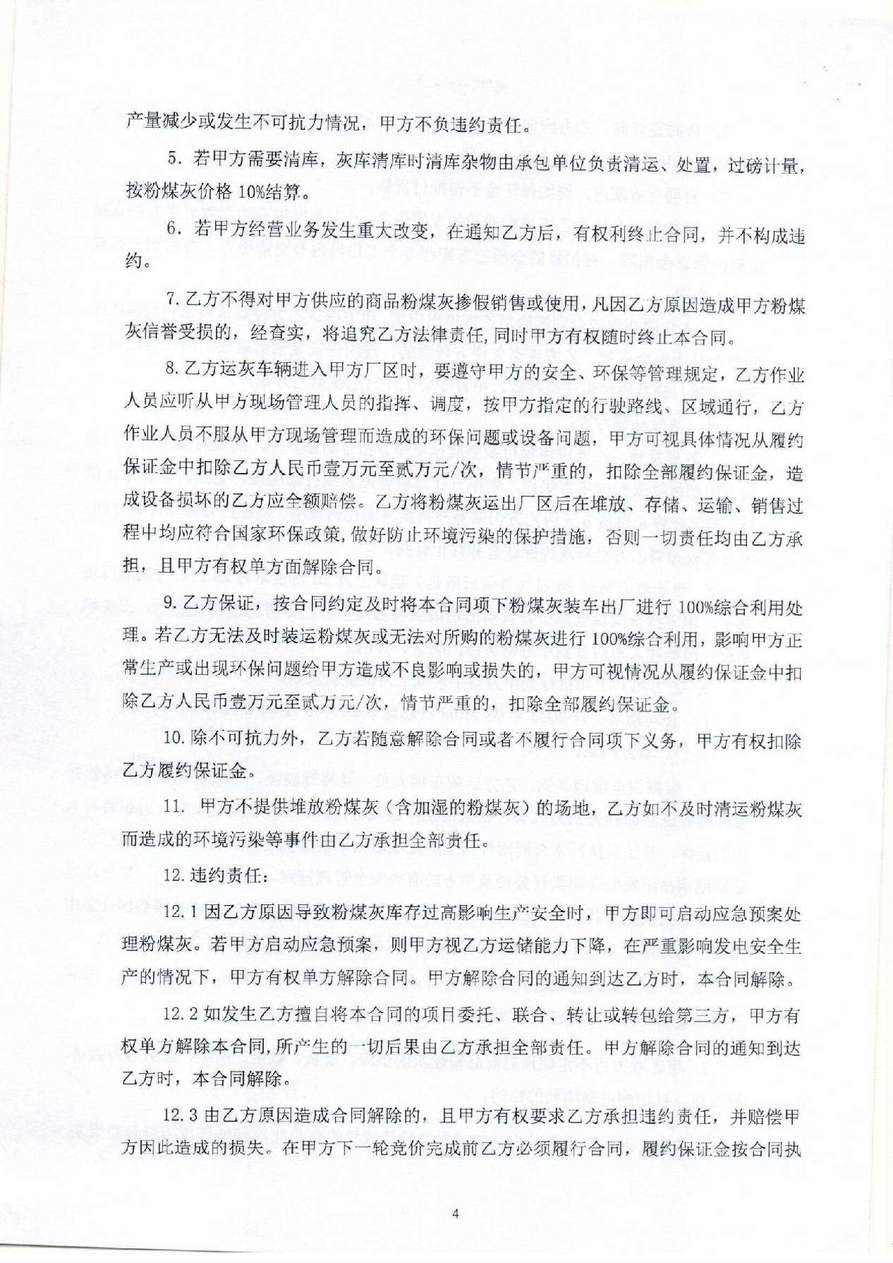
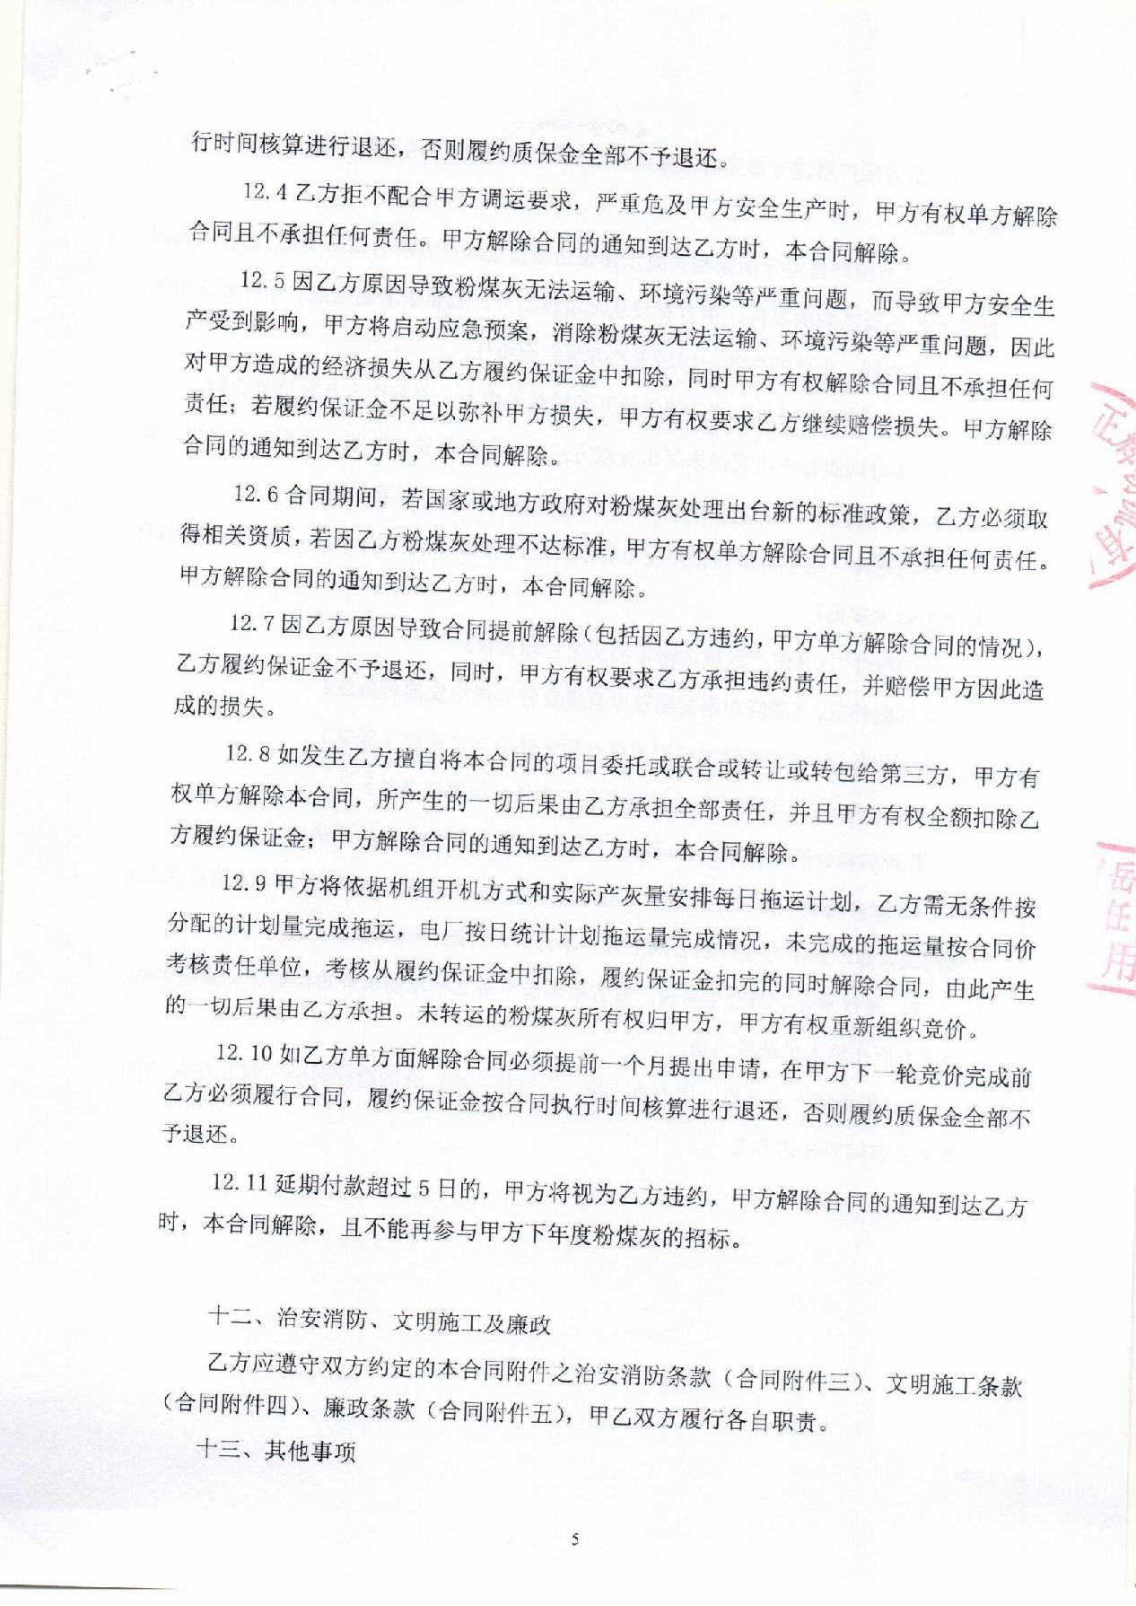
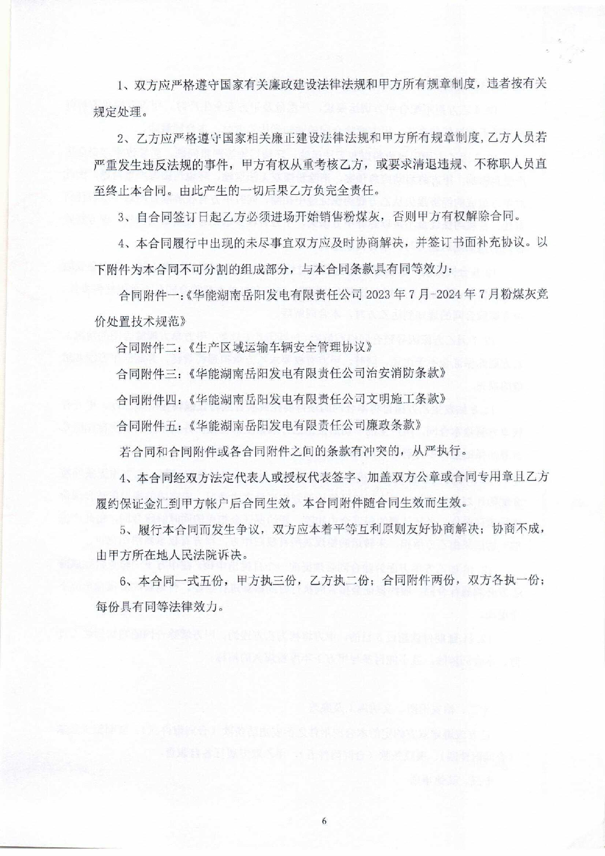
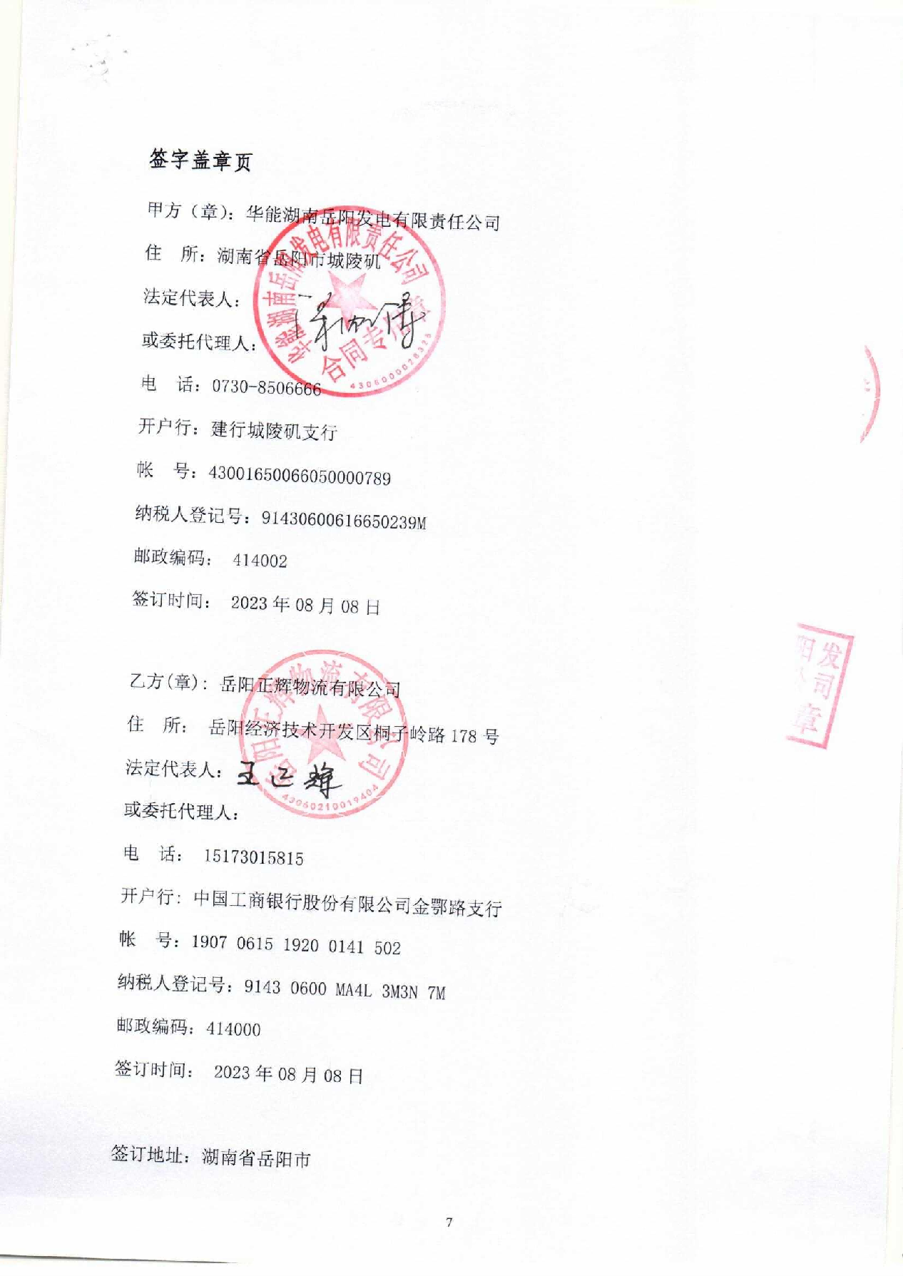
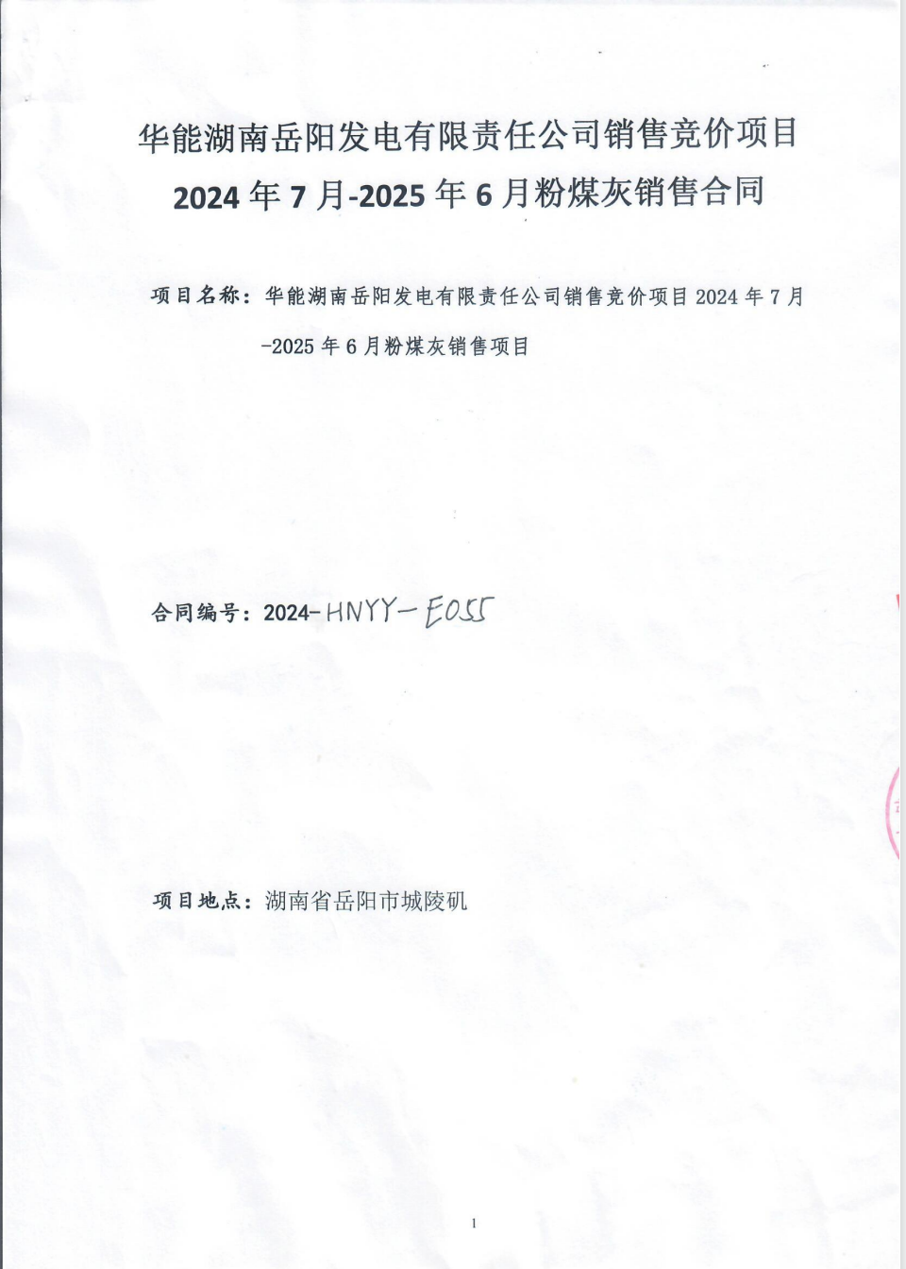
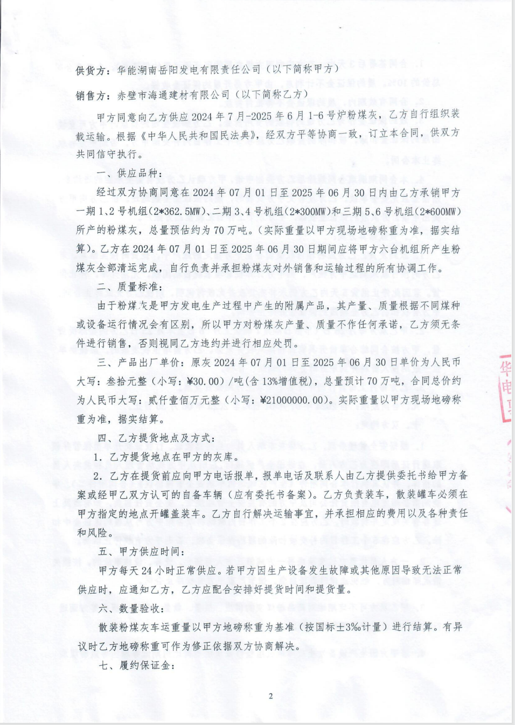
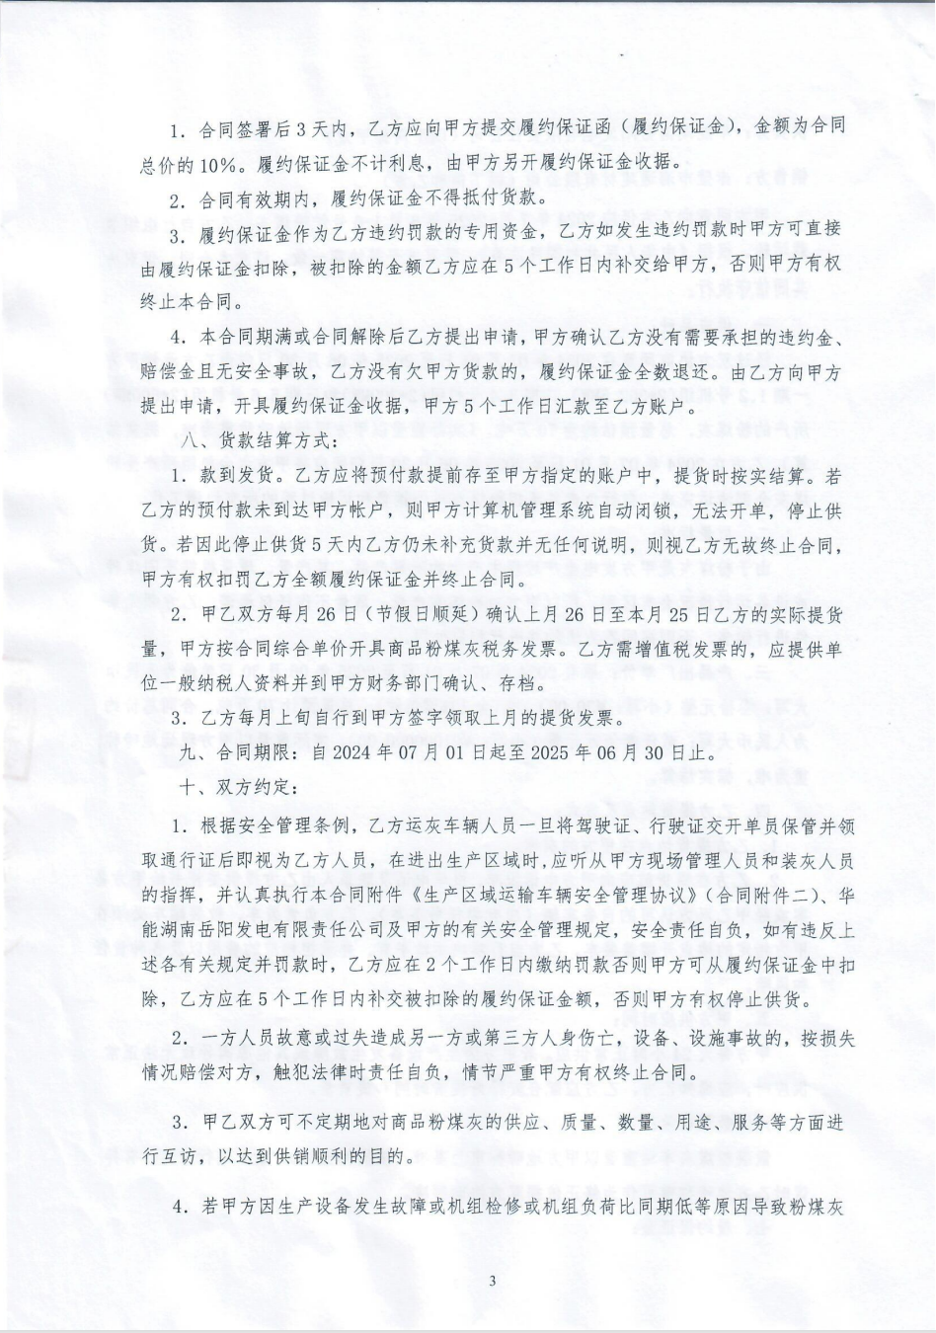
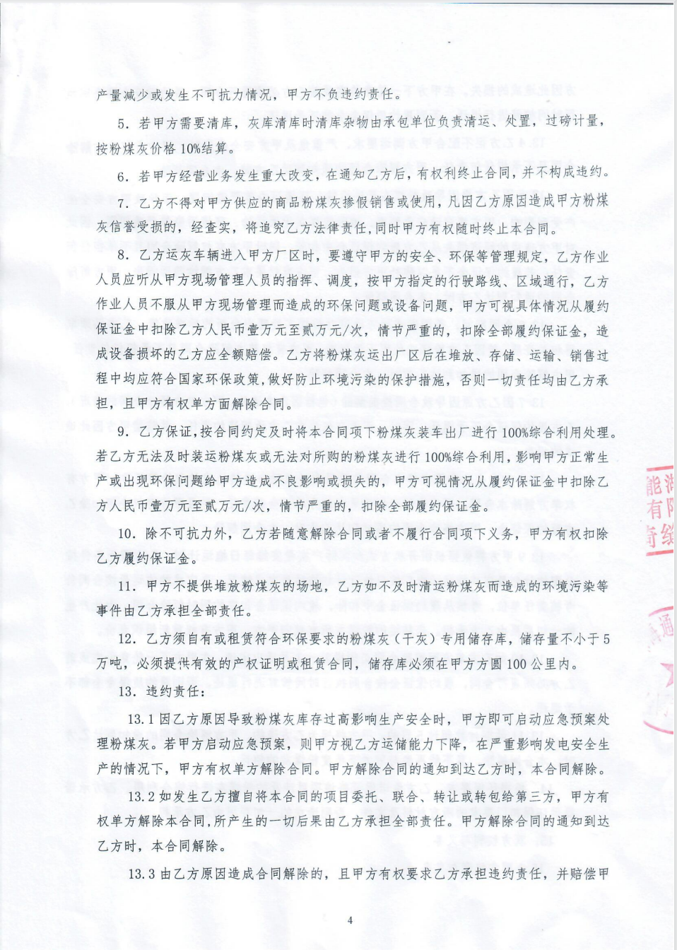
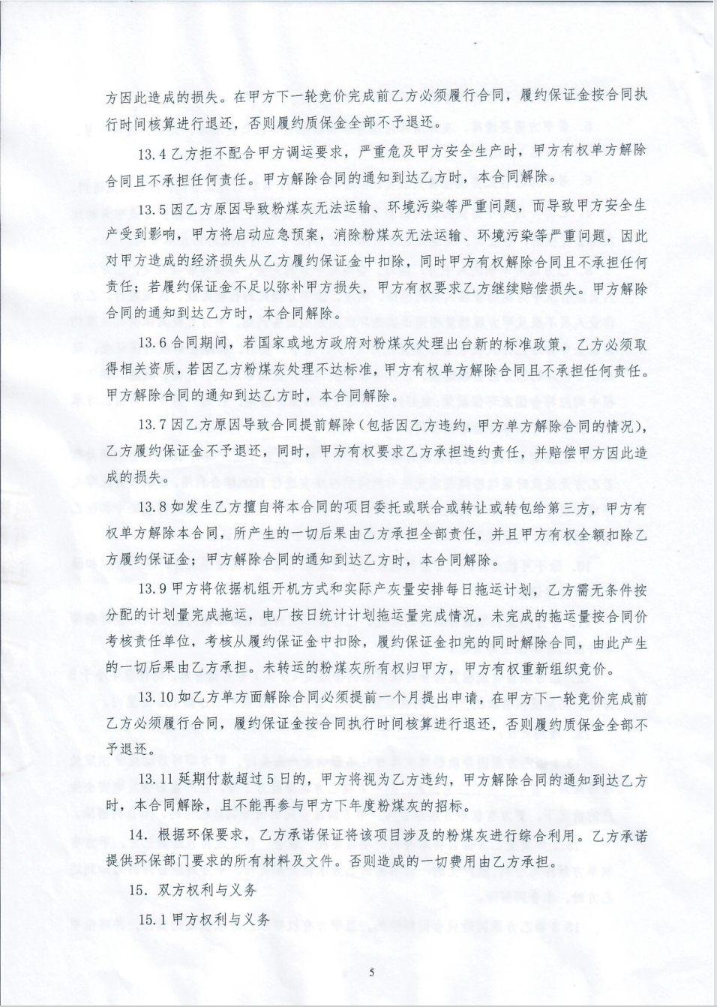
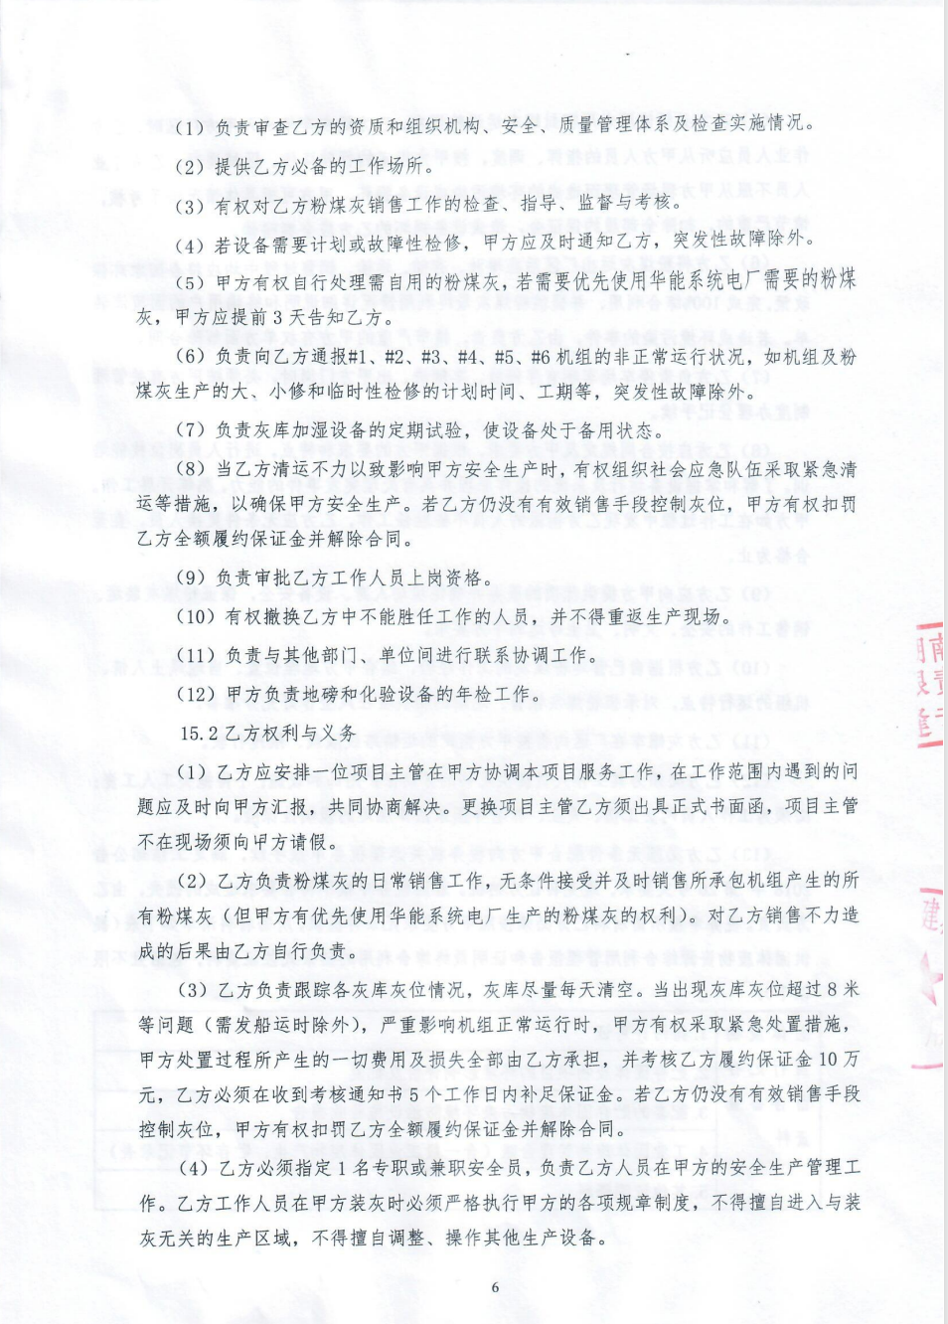
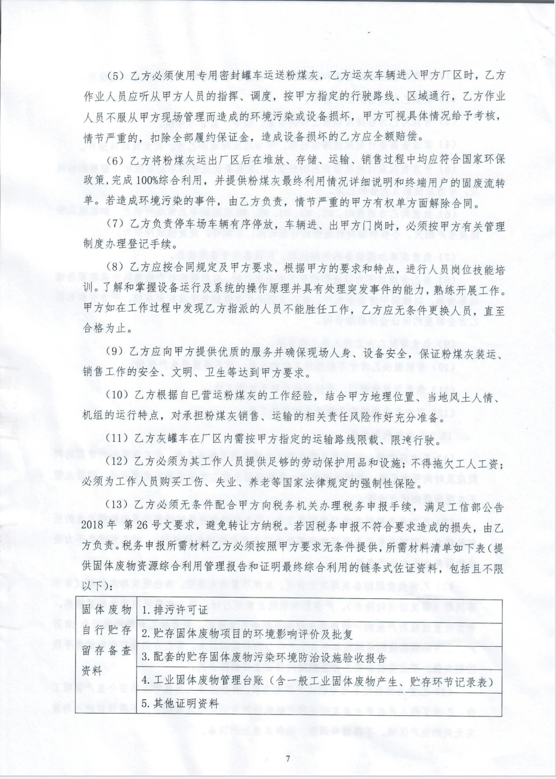
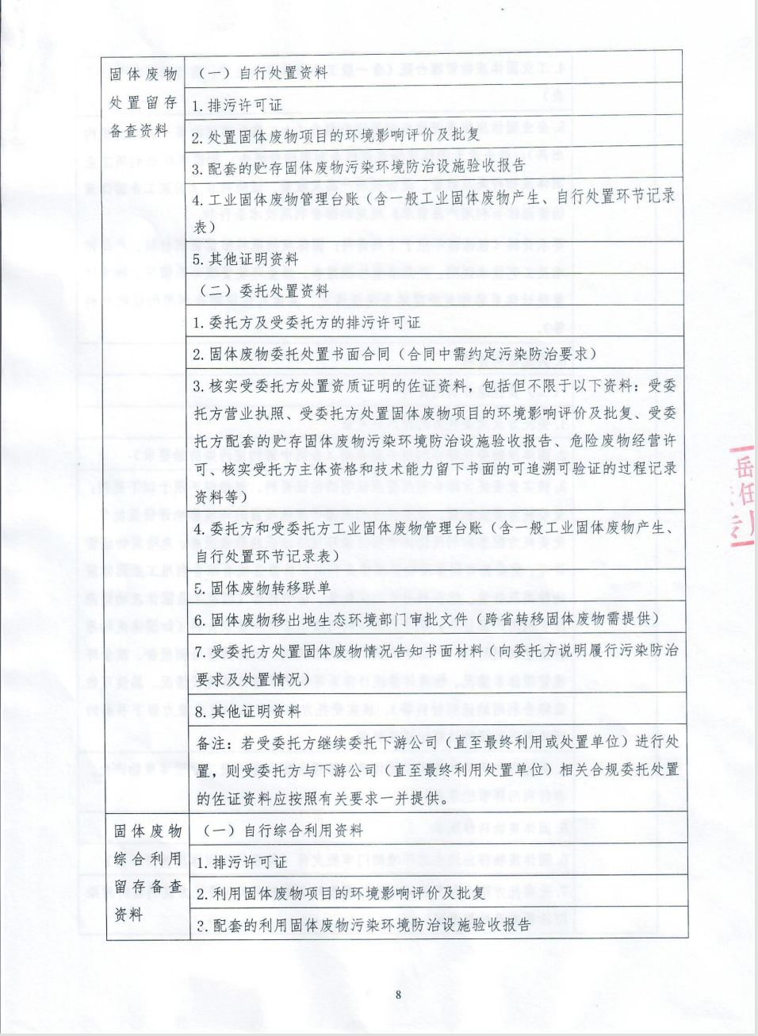
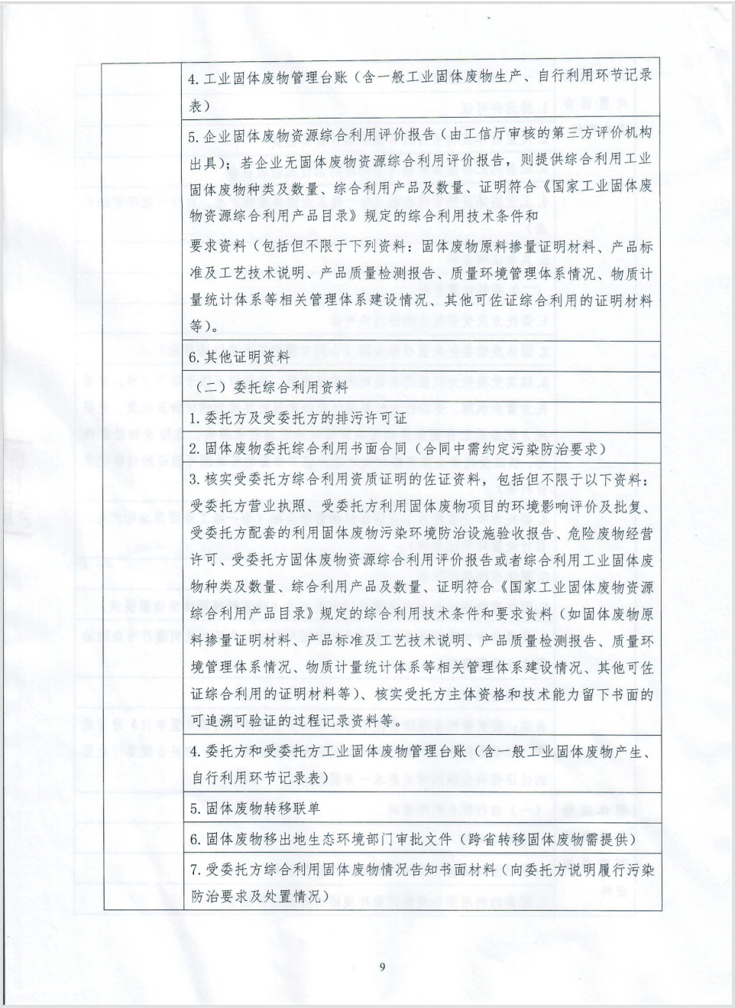
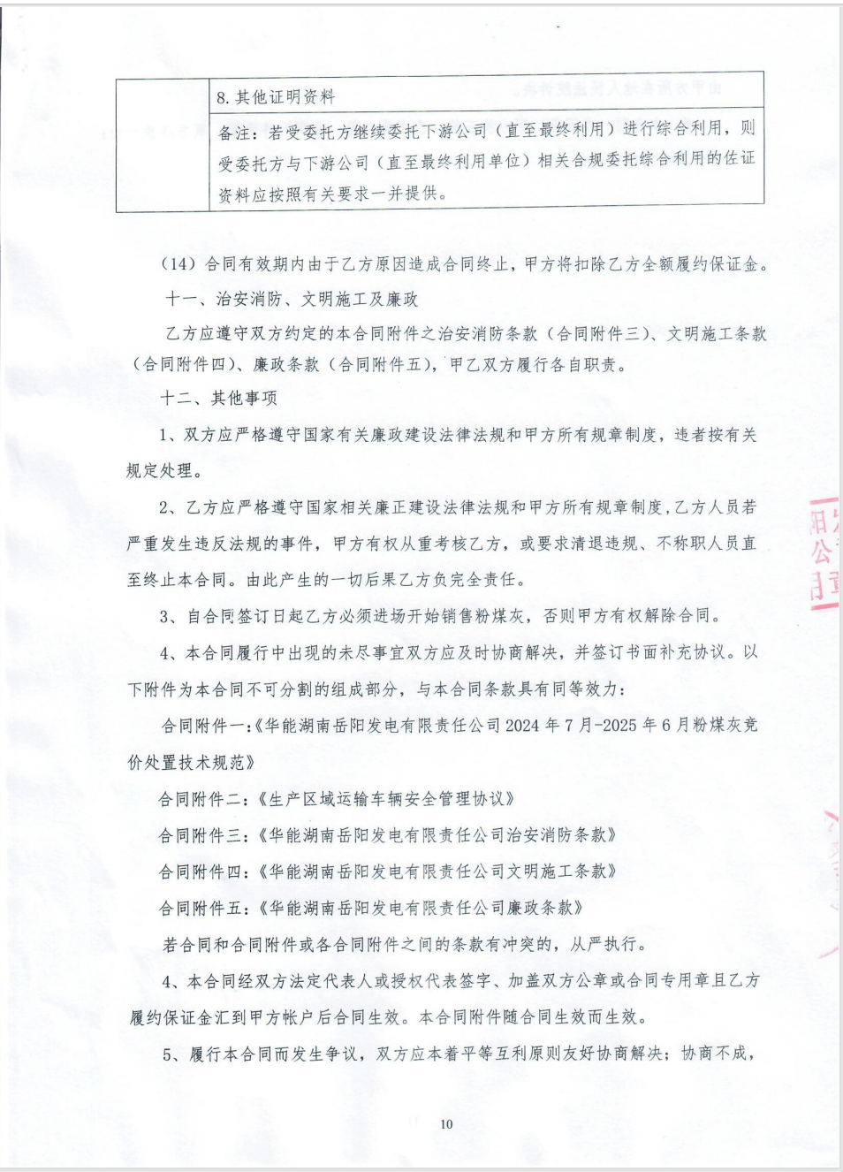
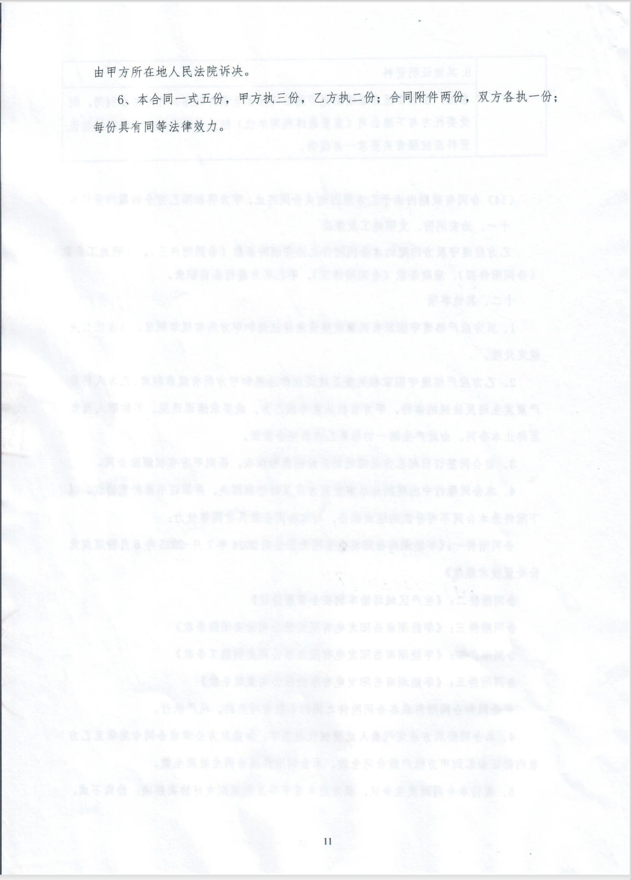
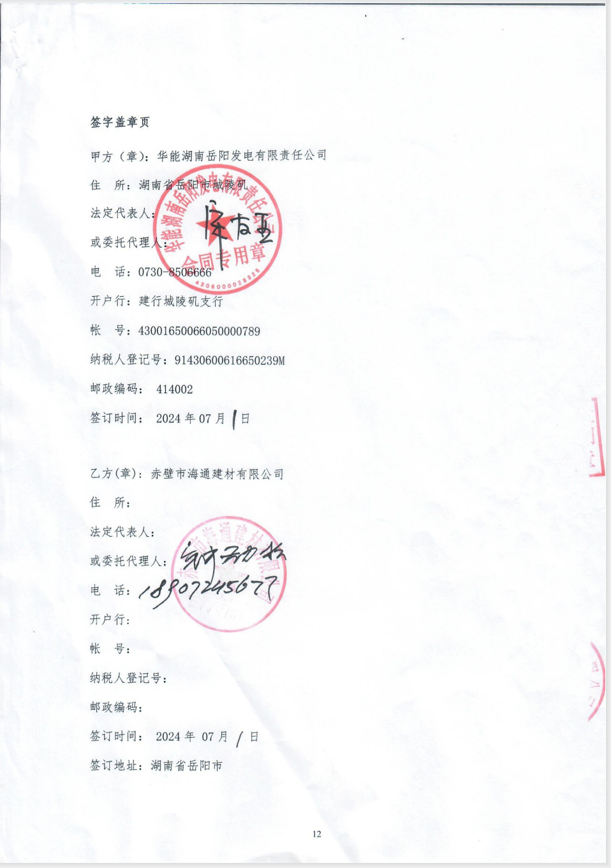

- 环保管辖行政区域划分
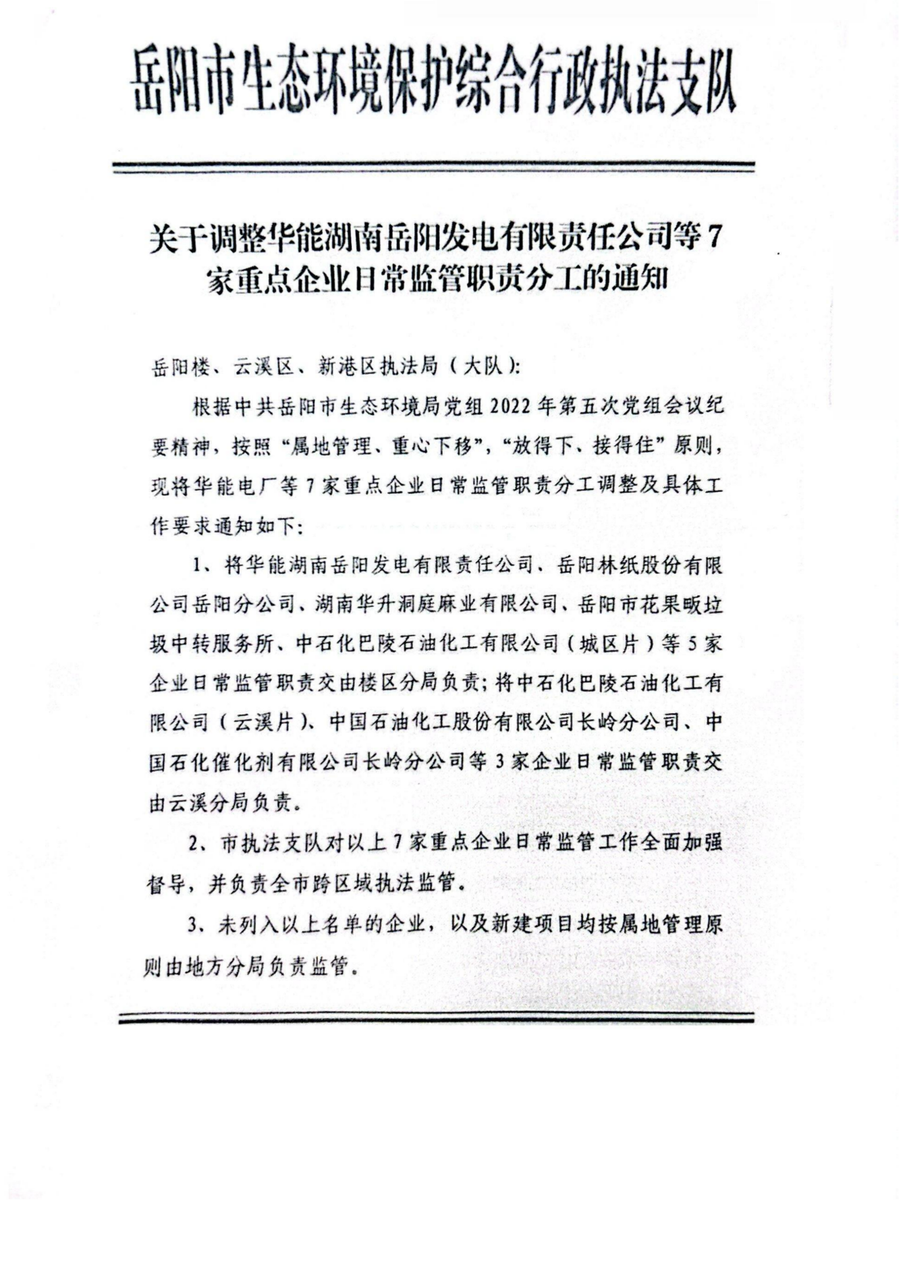


- 项目分析研判结果报告
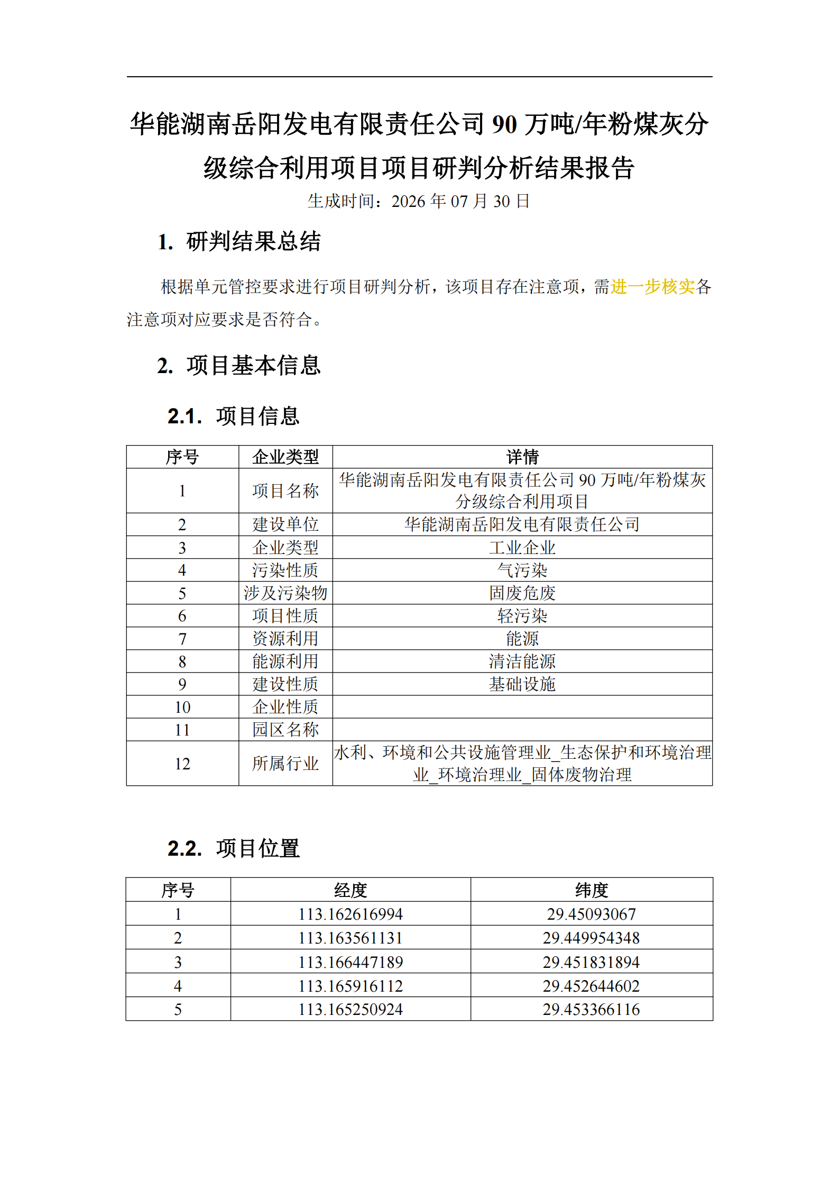
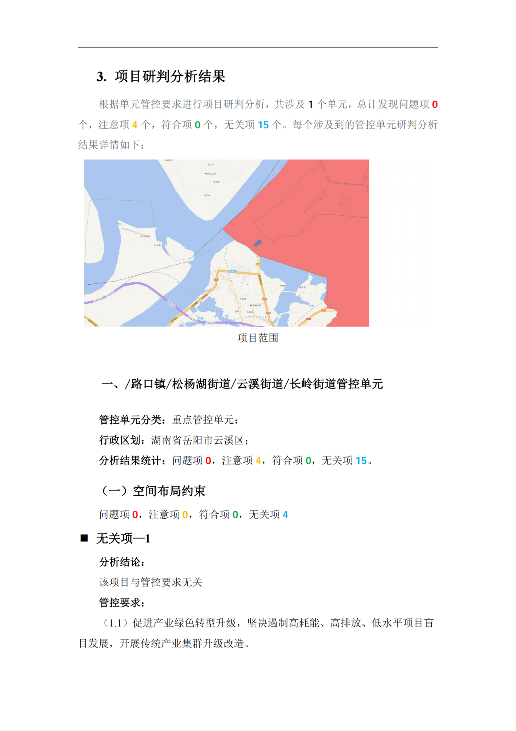
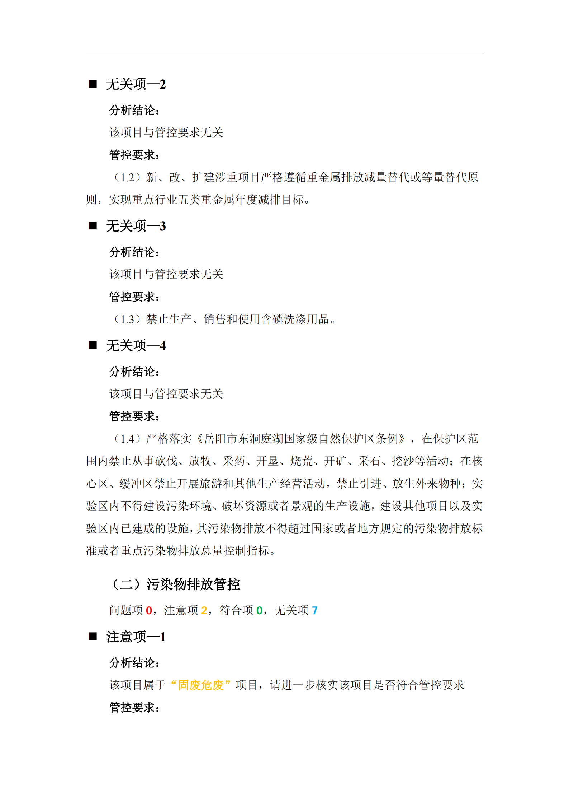
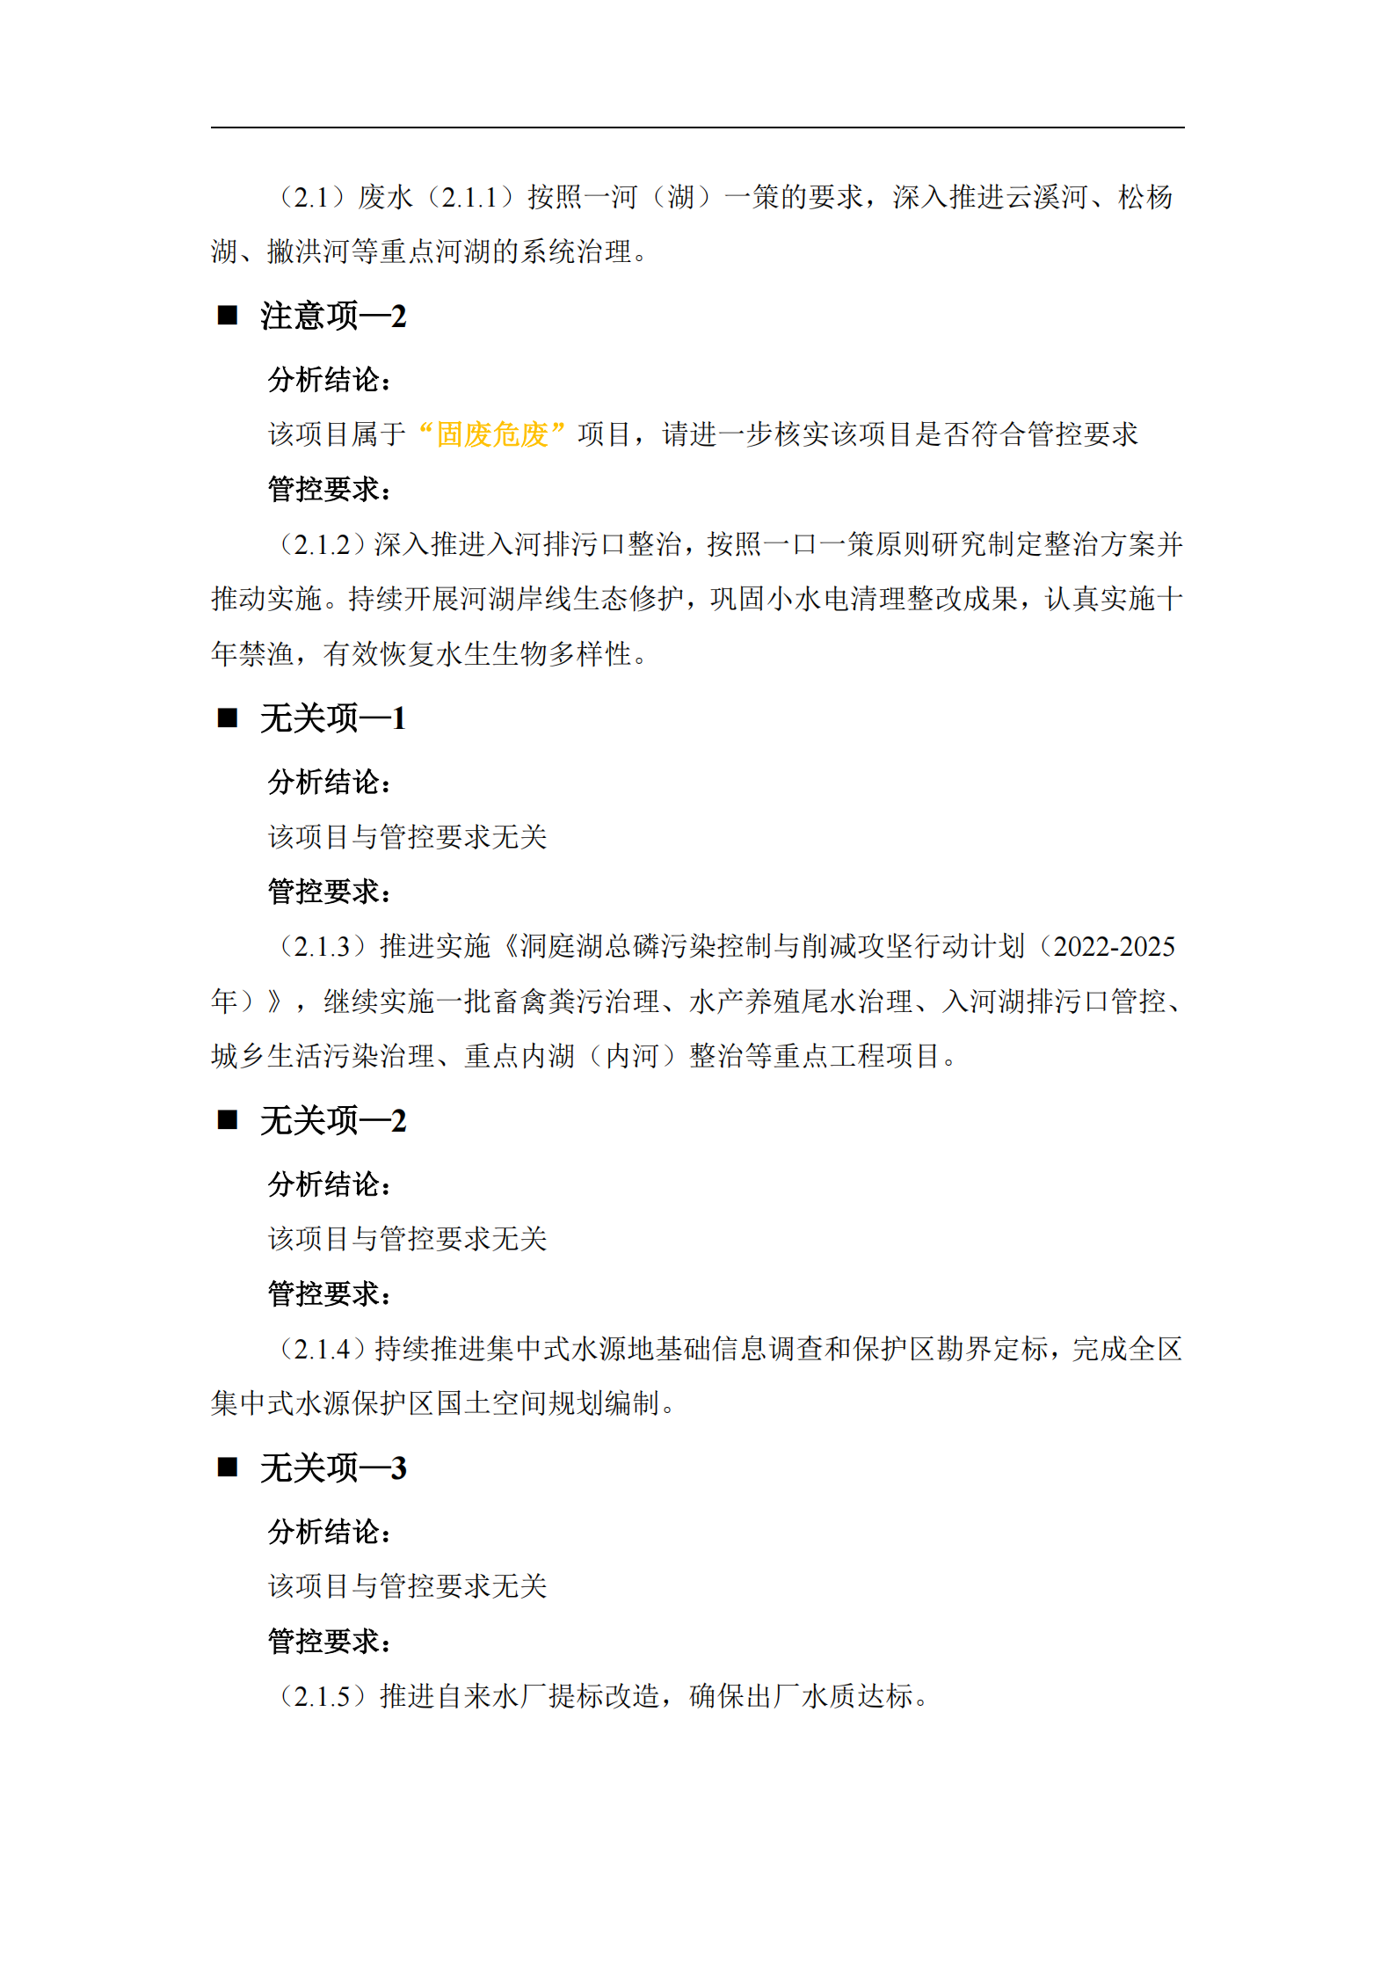
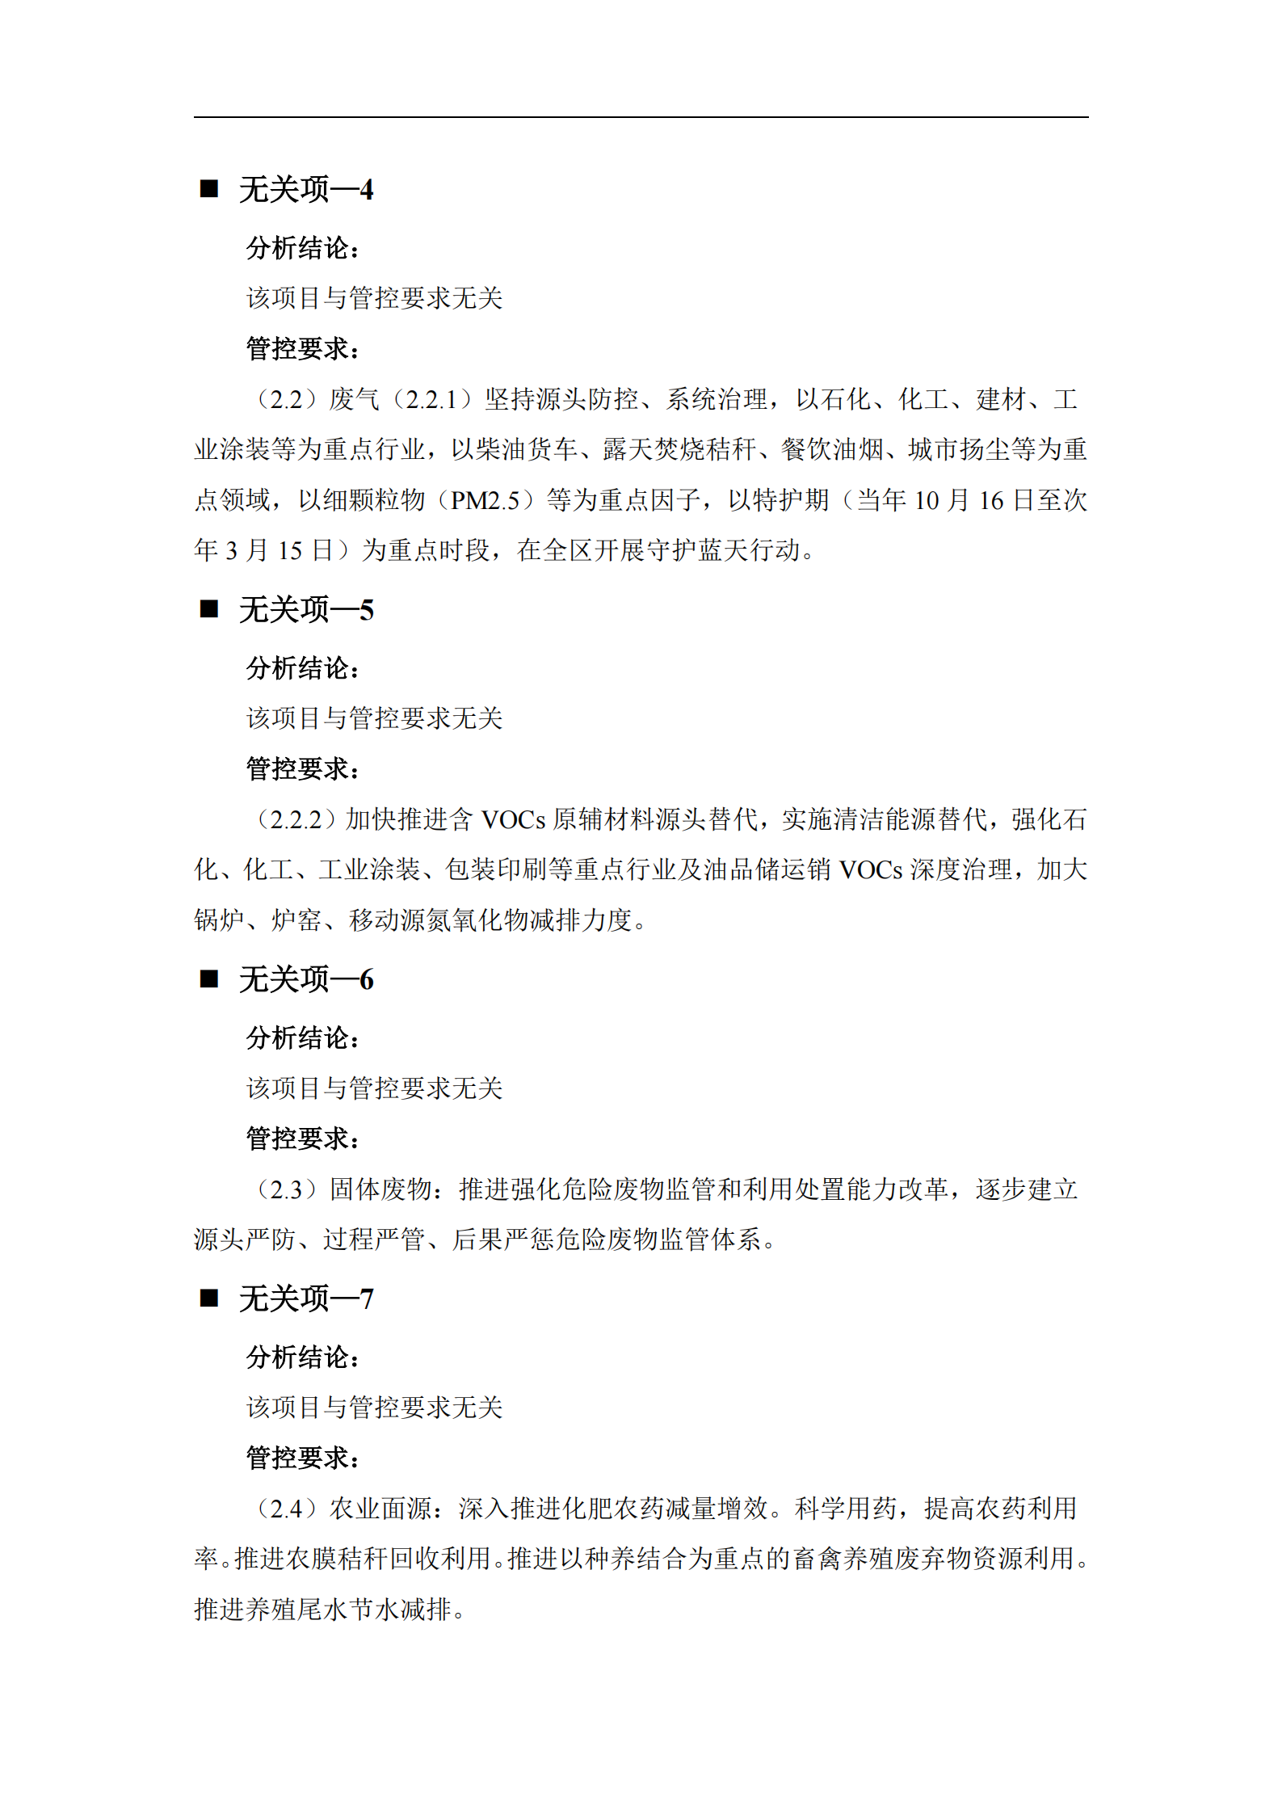
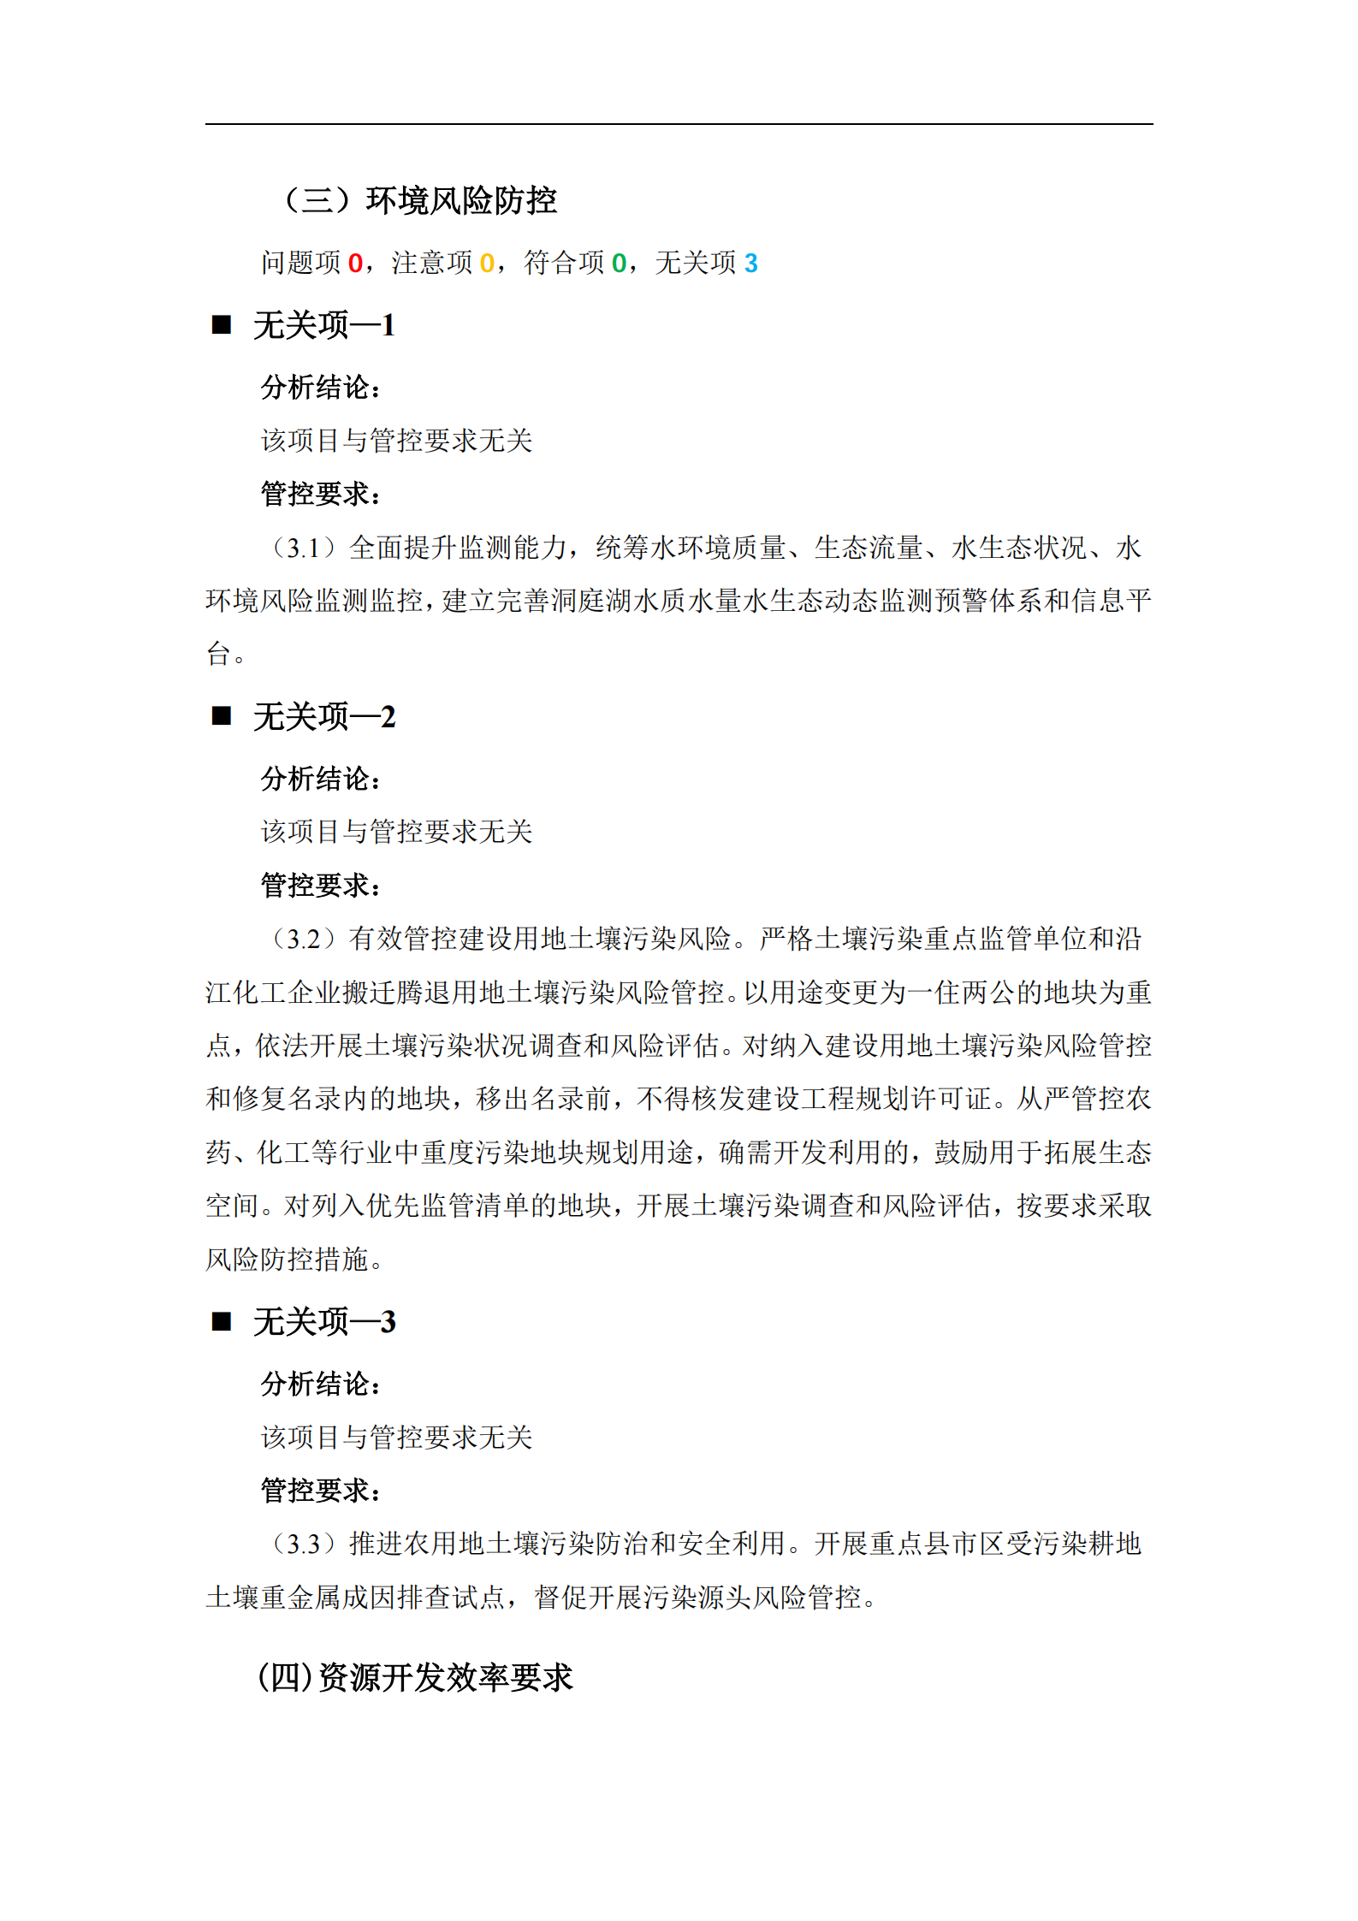
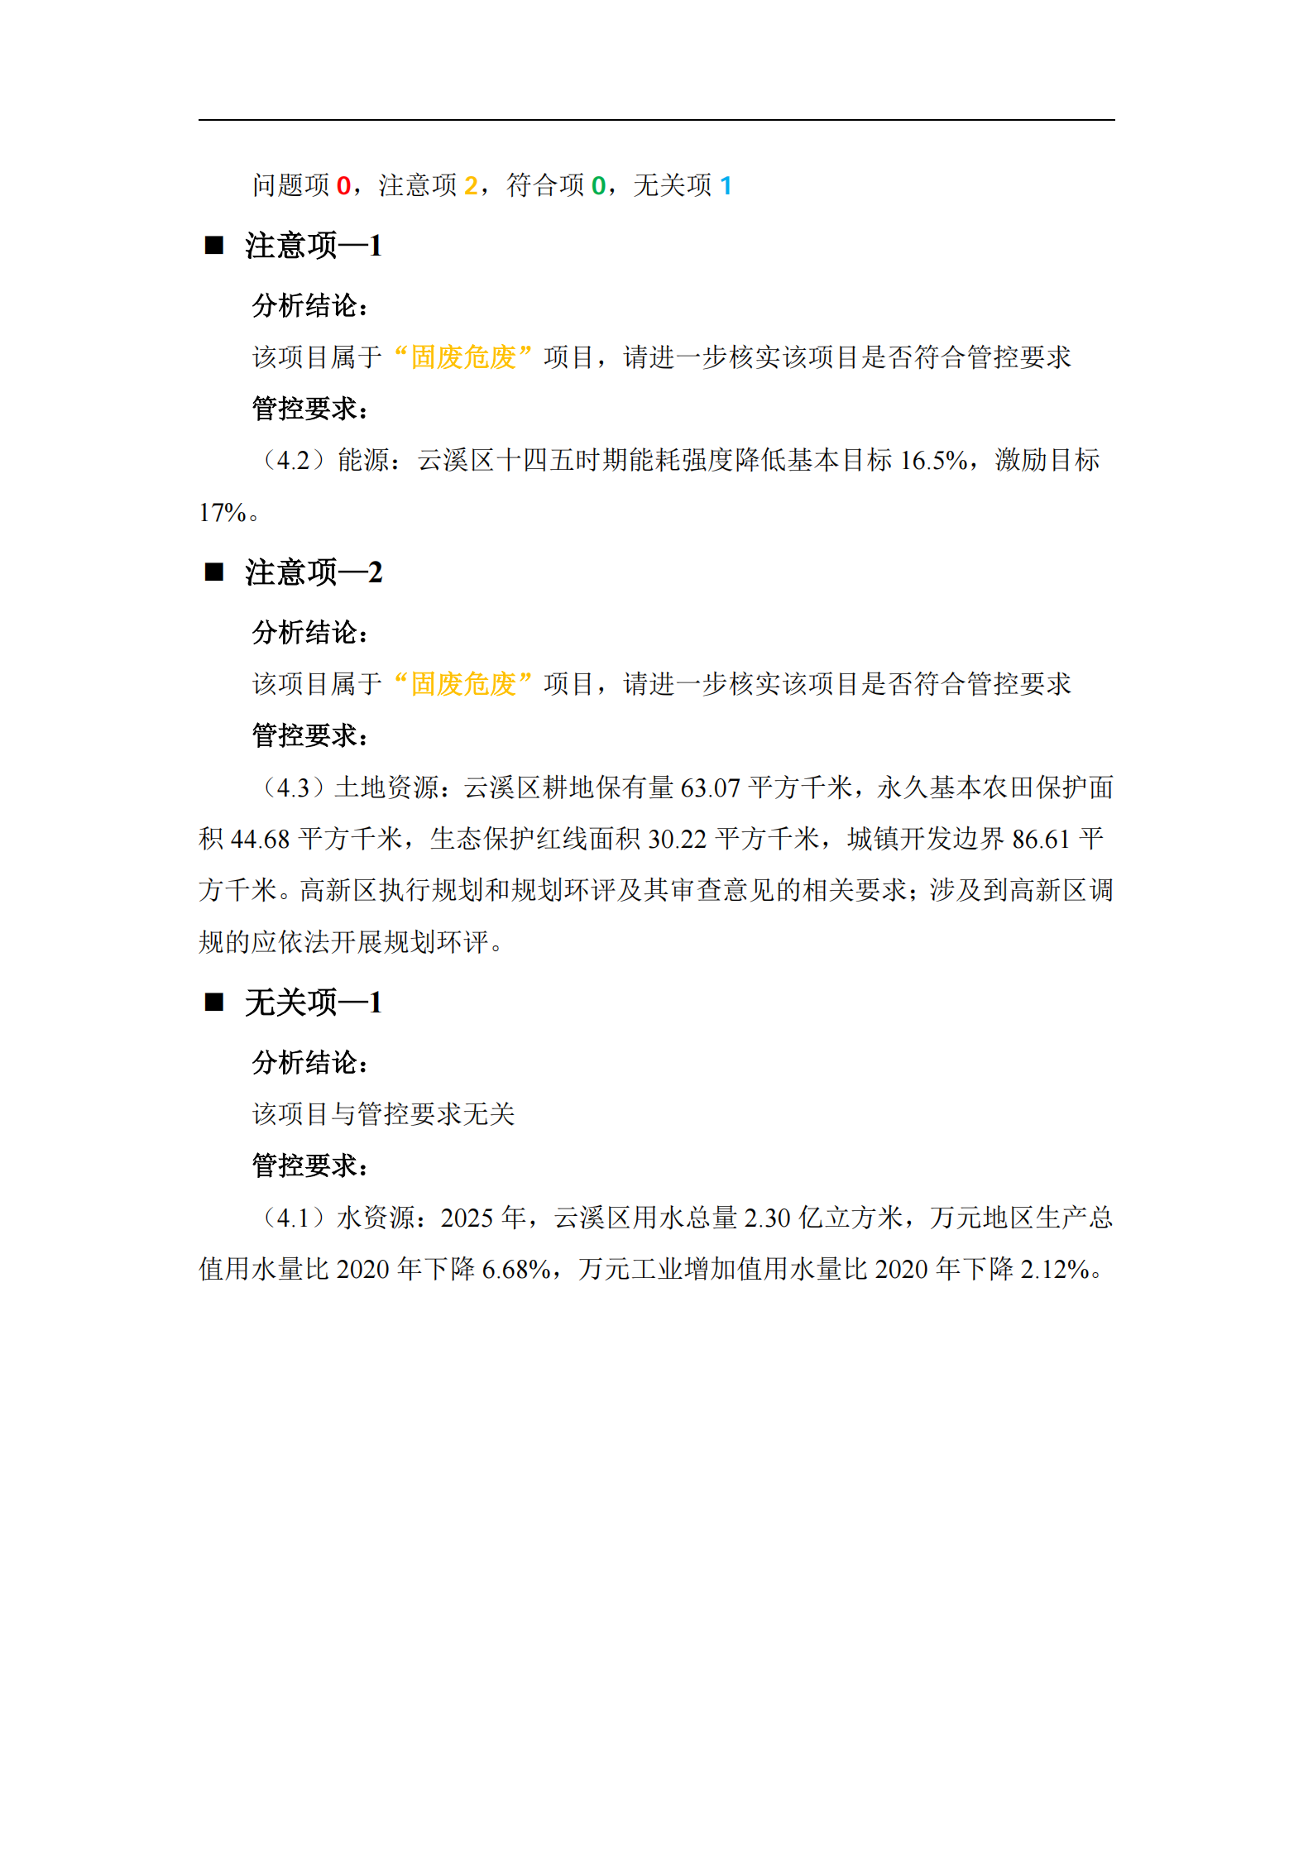

- 技术审查会专家意见及签到表
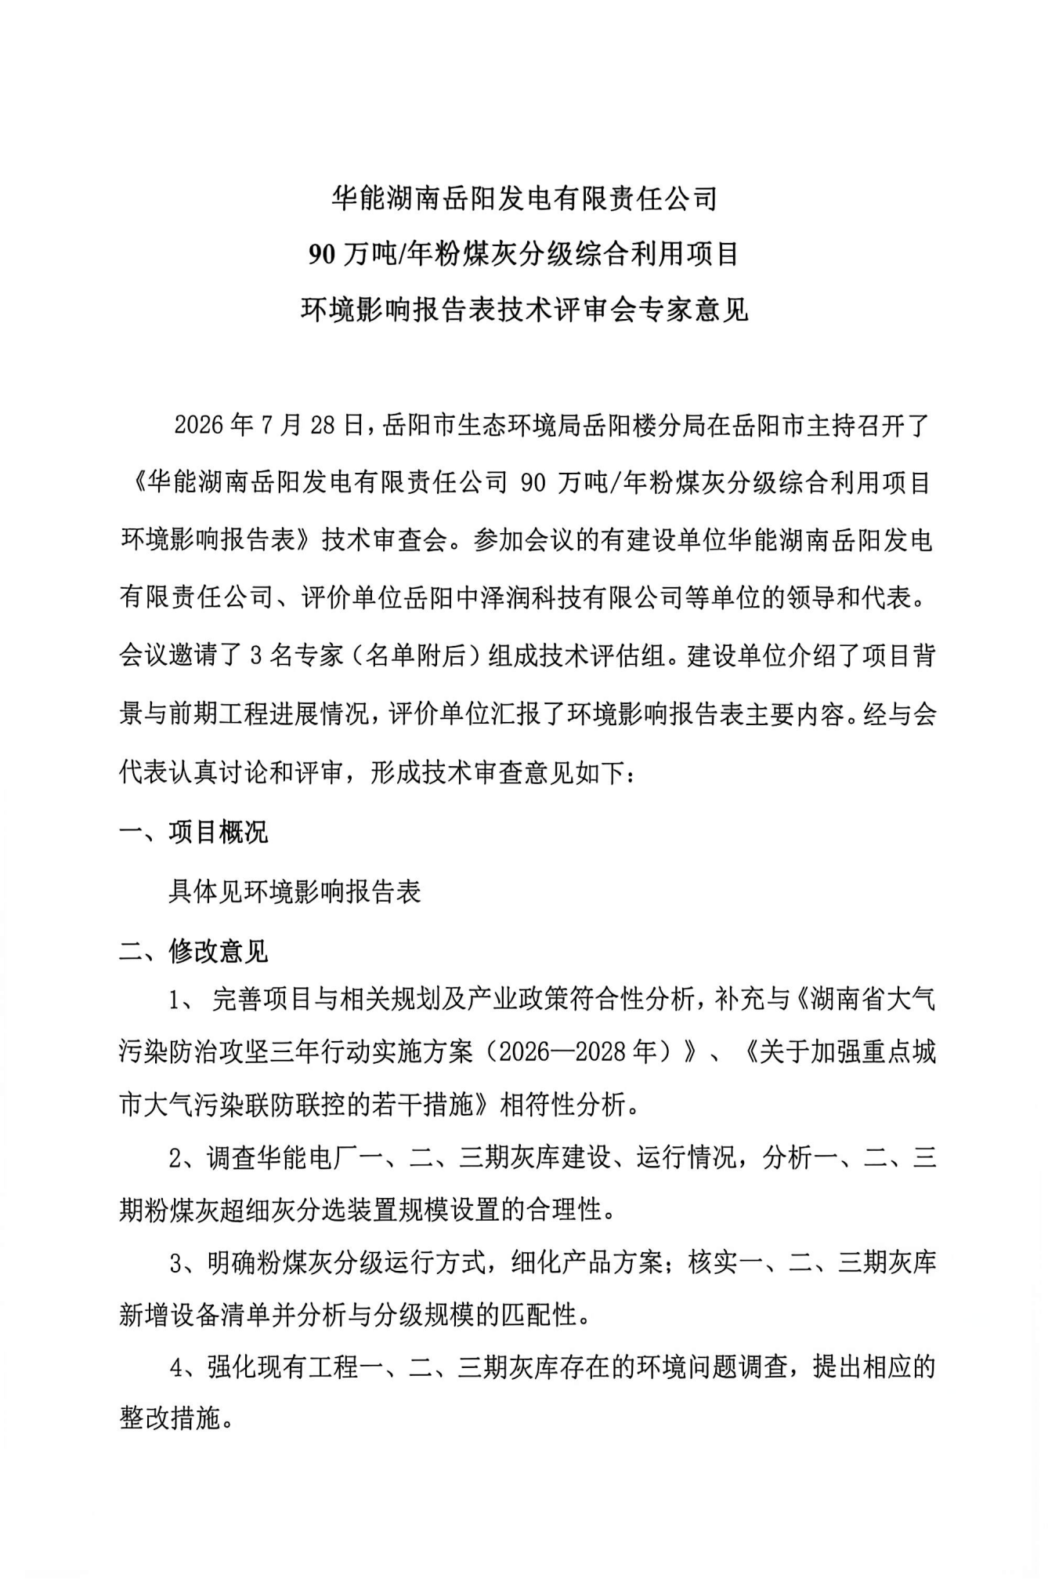
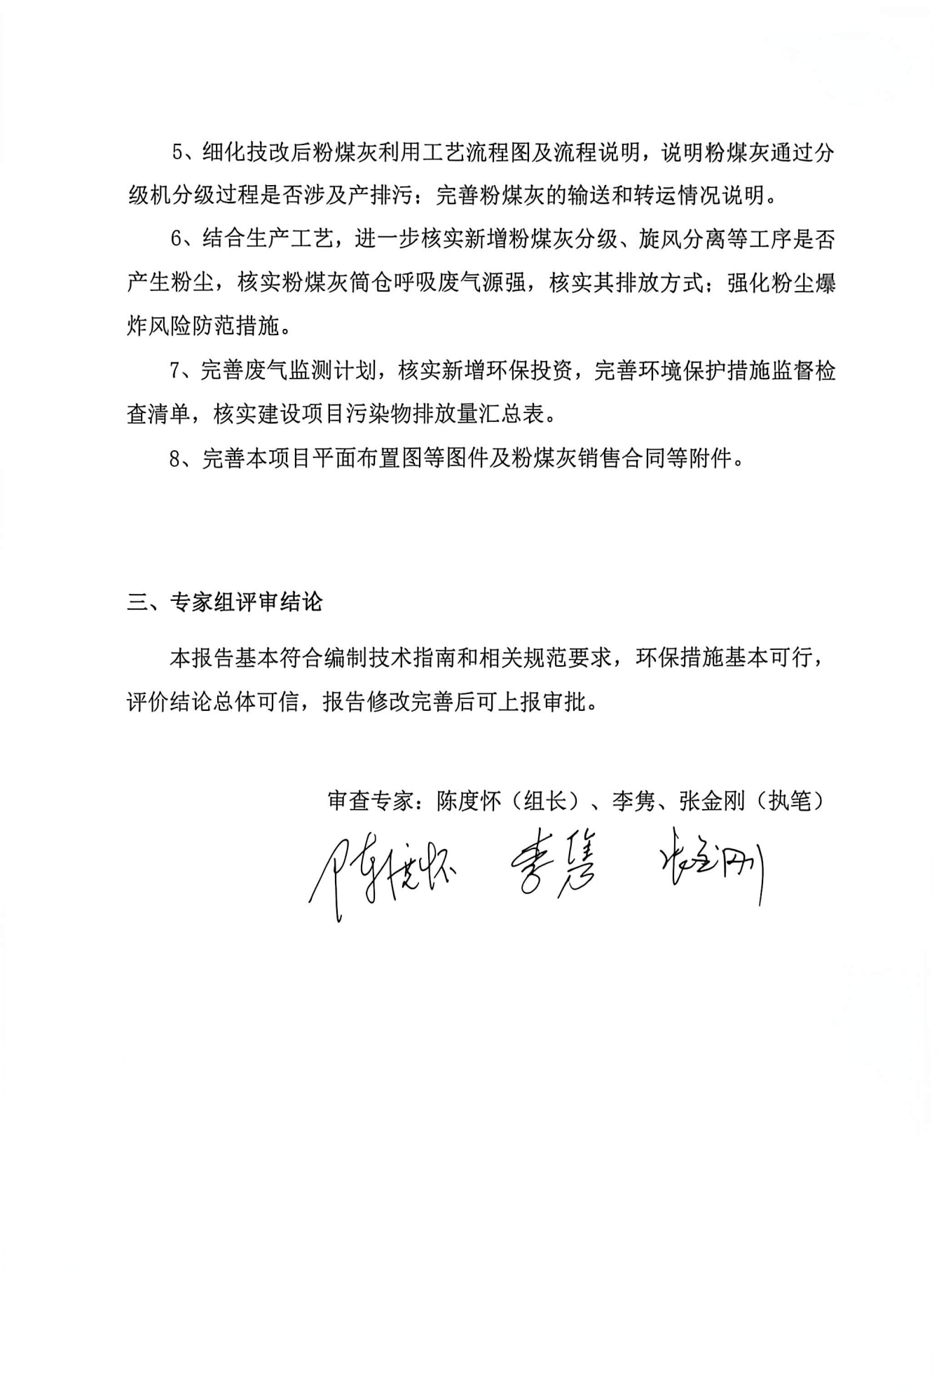
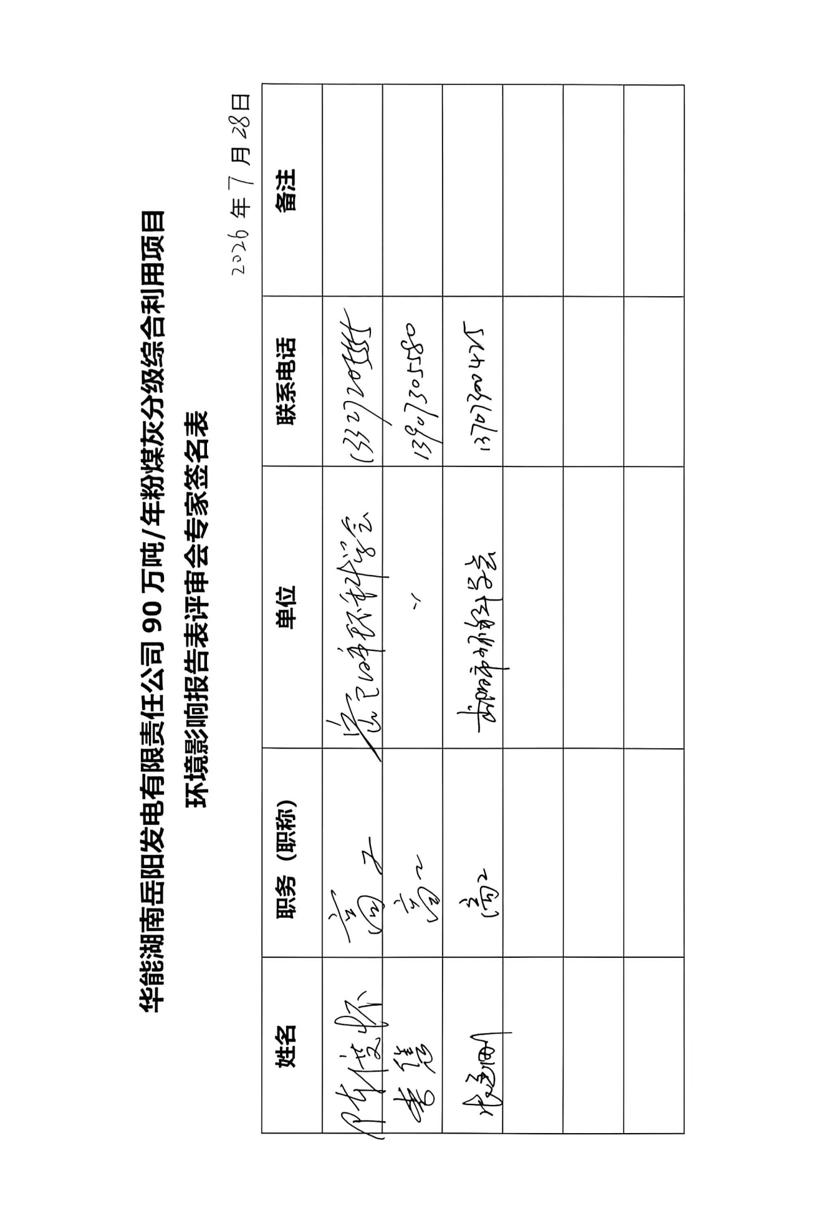


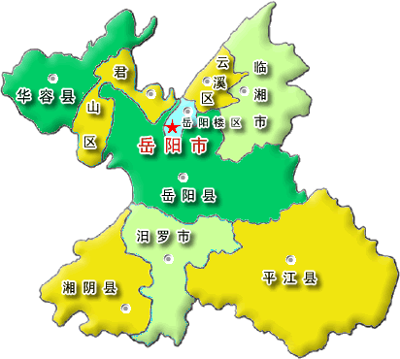
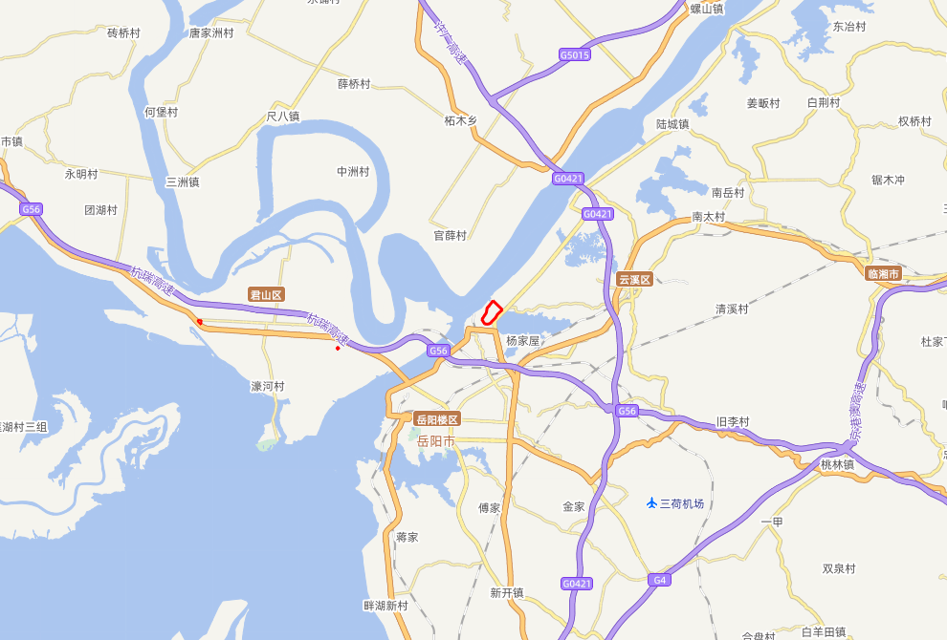
比例：
0 5 10 15km
项目所在地
E 113°14′57.852″
N 29°14′24.516″
北纬9.3186206°
  - 项目厂区地理位置图
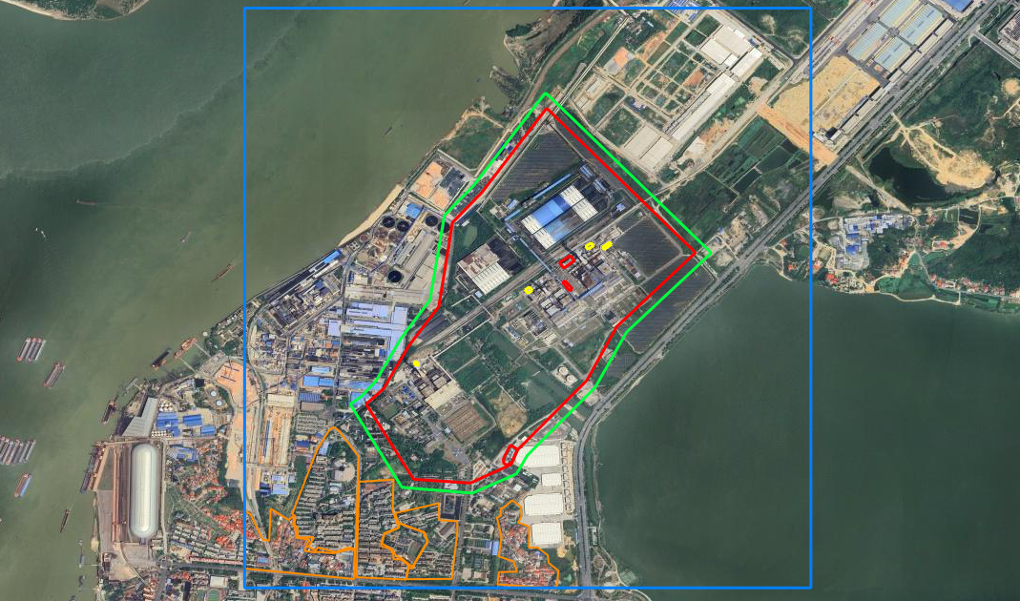
图例：
厂区边界
大气环境保护目标
大气环境评价范围
声环境评价范围
0 50 100 150m
叶家岔
华能二区
城陵矶社区
环岛小区
环岛小区
岳纸学校
  - 项目环境保护目标图
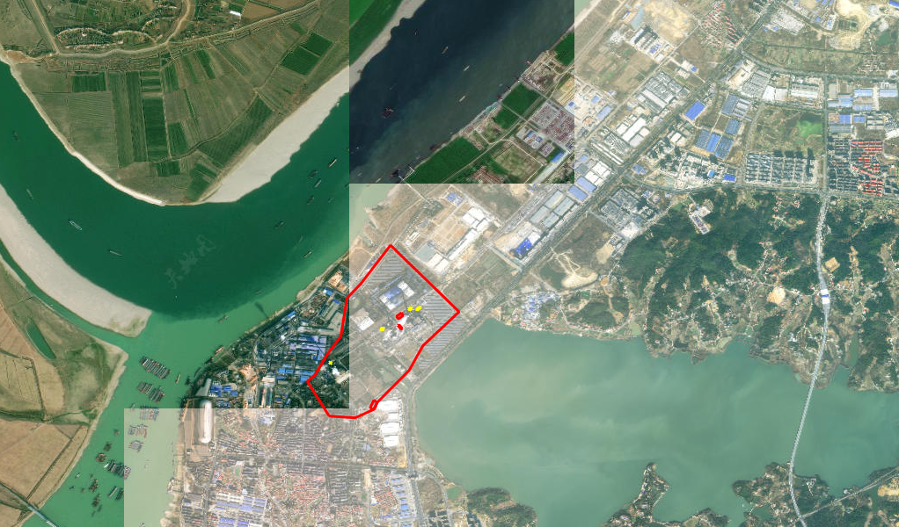
图例：
项目厂界
监测点位
0 200 400 600m
3km
  - 引用TSP环境空气监测点位图

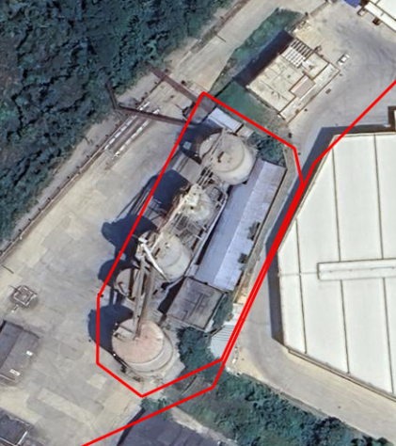
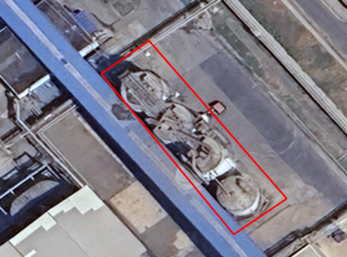
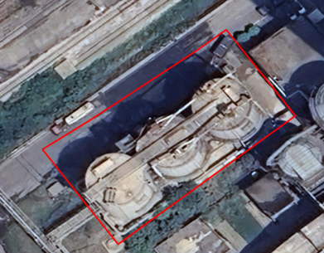
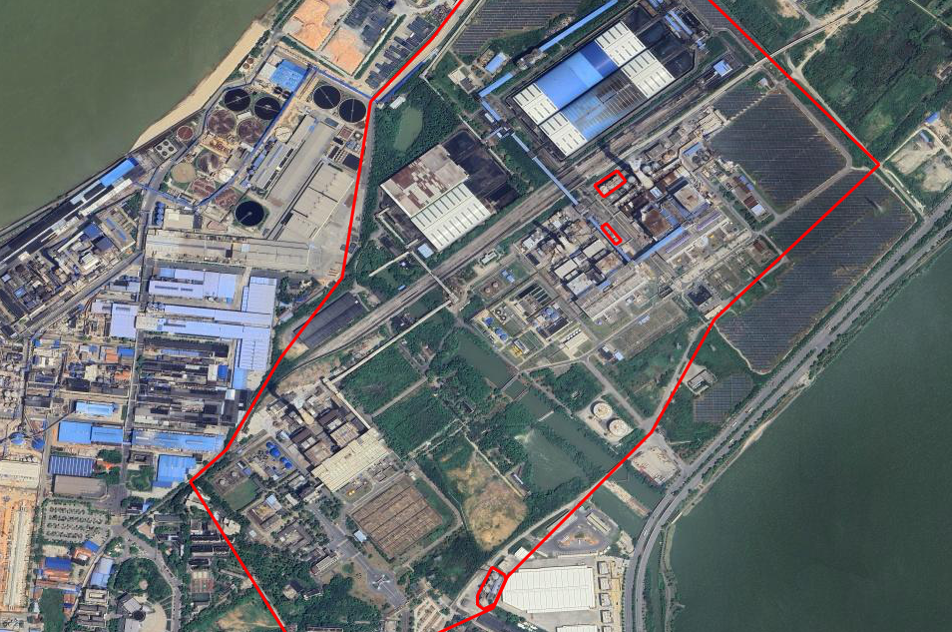
一期灰库
二期灰库
三期灰库
  - 总平面布置图
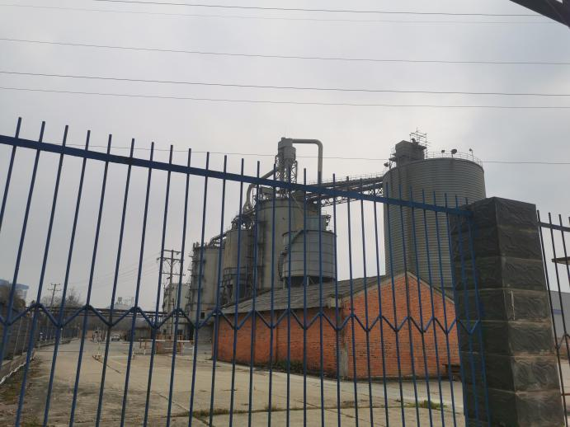 | 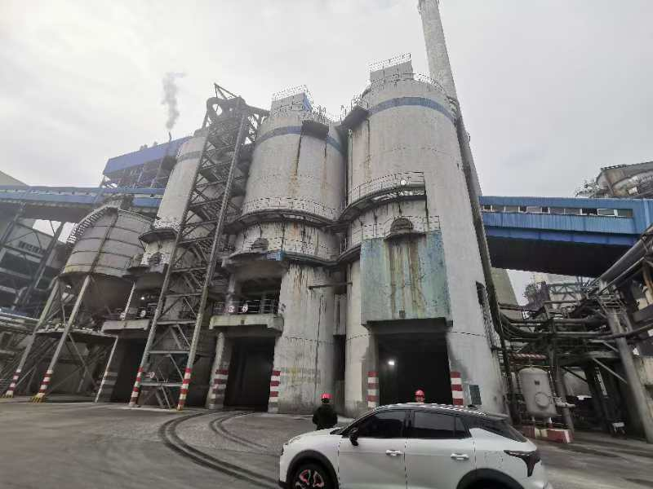 | 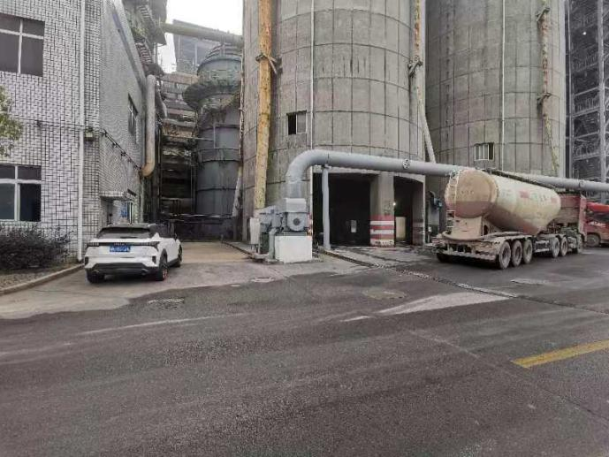
一期灰库 | 二期灰库 | 三期灰库
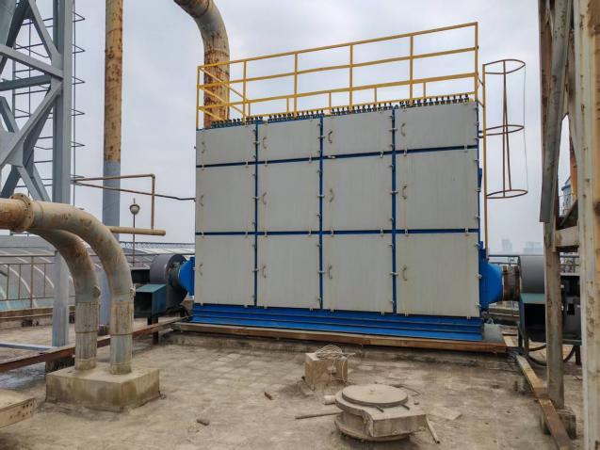 | 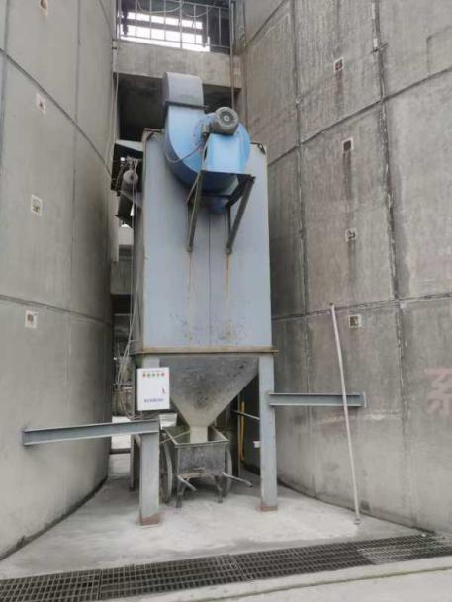 | 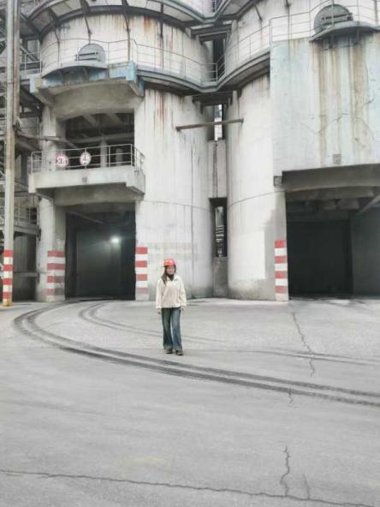
仓顶除尘器 | 散装机布袋除尘器 | 工程师现场踏勘照
  - 项目现场图

